В.М.РОГИНСКИЙ

МОСКВА "НЕДРА" 1987
ПРОВЕДЕНИЕ ГОРНО- РАЗВЕДОЧНЫХ ВЫРАБОТОК
Допущено Министерством высшего и среднего специального образования СССР в качестве учебника для студентов горно-геологических специальностей вузов

УДК 550.8(075.8)
Рогинский В. М. Проведение горноразведочных выработок: Учебник для вузов. — М.: Недра, 1987.—296 с.
Приведены классификации горноразведочных выработок, описаны фнзи- ко-мехаиические свойства горных пород, методы изучения напряженного состояния породных массивов и расчета горного давления. Освещены принципы организации проходческих работ и проектирования оптимальной технологии. Изложены способы проведения горноразведочных выработок в различных условиях, рассечек и камер; описаны технологические схемы проходки и углубки стволов. Рассмотрены вопросы охраны окружающей среды, прогнозирования развития техники и технологии горнопроходческих работ.
Для студентов геологоразведочных вузов.
Табл. 45, ил. 103, список литературы — 45 назв.
Рецензенты, кафедра горного дела Московского геологоразведочного института нм С. Орджоникидзе н Ю. Т. Смирнов, канд. техн. наук (Центральный научно-исследовательский геологоразведочный институт цветных и
благородных металлов)
учебник
Владислав Матвеевич Рогинский
ПРОВЕДЕНИЕ ГОРНОРАЗВЕДОЧНЫХ ВЫРАБОТОК
Редактор издательства Э. Н Чернегова Технический редактор Е. В. Воробьева Корректор И. П. Розанова
ИБ № 1207
Сдано в набор 24.09.86 Подписано в печать 2Б. 12.Н0. Т 24727 Формат ООХЭО'/м. Бумага типографская импорт. № I. Гарнитура Литературная Печать высокий. Усл. печ л. 18.5 Усл. кр.-отт. 18.5. Уч нзд л. 19.8. Тираж 3700 экл. Заказ № 2525/1207 9. Цена 95 коп.
Издательство «Недра», 125047, Москва, пл. Белорусского вомала, Ч.
Ленинградская типография № 4 ордена Трудового Красного Знамени Ленинградского объединения «Техническая книга» им. Евгении Соколовой Союзполиграфнрома при Государственном комитете СССР по делам издательств, полиграфии и книжной торговли. 191)26, Ленинград, Социалистическая ул., 14.
р 2501000000-115 ₂₇₇__{8?} ^ Издательство «Недра», 1987
043(01)—87 ^
ПРЕДИСЛОВИЕ
Основные направления экономического и социального разви- 1 ни СССР на 1986—1990 годы и на период до 2000 года, ут- исржденные XXVII съездом КПСС, предусматривают дальнейшее укрепление и расширение минерально-сырьевой базы страны, повышение эффективности и качества подготовки к освоению разведанных запасов полезных ископаемых. Планируется расширить сырьевую базу действующих горнодобывающих предприятий, уделить особое внимание поискам и разведке месторождений высококачественных руд для черной и цветной металлургии, сырья для производства минеральных удобрений и строительных материалов, ускорить внедрение прогрессивных методов поисков и разведки полезных ископаемых.
Возрастающие объемы потребления минерального сырья предопределяют рост геологоразведочных работ, общей целью которых является научно обоснованное, планомерное и экономически эффективное обеспечение народного хозяйства СССР разведанными запасами полезных ископаемых. В процессе геологоразведочных работ изучают закономерности размещения полезных ископаемых, условия их образования, особенности строения, вещественный состав, условия залегания для геолого- экономической оценки и подготовки месторождений к промышленному освоению. По результатам геологоразведочных работ подсчитывают и утверждают запасы полезных ископаемых, производят качественную оценку их прогнозных ресурсов. Условия поисков и разведки месторождений постоянно усложняются, а работы удорожаются. Это связано с переходом на поиски скрытых, глубоко залегающих месторождений, а также месторождений с более низким качеством полезных ископаемых и с более сложными условиями их залегания.
Использование горных выработок как одного из существенных средств разведки месторождений полезных ископаемых — традиционный метод на следующих стадиях геологоразведочных работ:
при геологической съемке необходимо проведение канав для составления структурно-геологических карт и выявления перспективных на полезные ископаемые формаций;
н ходе поисков в поверхностном слое массива с помощью канав и шурфов устанавливают рудопроявления;
на стадии предварительной разведки месторождений, имеющих выход на земную поверхность или перекрытых небольшой голтсй наносов, с помощью горных выработок успешно ре- шшот различные геологические задачи;
при детальной разведке месторождений цветных, редких и 1* 3 радиоактивных металлов масштабы использования горноразведочных выработок велики и возрастают с повышением сложности и глубины залегания месторождений;
на стадии эксплуатационной разведки с помощью разведочных выработок проводят геологоразведочные работы с целью увеличения разведанных запасов.
Ежегодно организациями Министерства геологии СССР при разведке месторождений на твердые полезные ископаемые проводится свыше 280 тыс. м подземных разведочных выработок. С помощью горноразведочных выработок оконтуривают запасы полезных ископаемых, заверяют и корректируют результаты буровой разведки, отбирают технологические пробы. Удельный вес разведки с помощью горных выработок в общем объеме геологоразведочных работ тем больше, чем сложнее геологические условия. При разведке сложных в геологическом отношении месторождений полезных ископаемых эффективность горноразведочных работ возрастает в десятки раз, а доля достоверной информации, получаемой с 1 м выработки, превышает информацию, получаемую в процессе бурения скважин.
Условия горноразведочных работ характеризуются большим многообразием природных, горно-геологических и организационно-технических особенностей. Большую часть разведочных горных работ выполняют в неосвоенных и труднодоступных районах. Более 85 % подземных разведочных выработок проводится в крепких породах. Для передвижения часто используют грунтовые проселочные дороги, зимники, водный транспорт по малым рекам, вертолеты. Транспортные расходы достигают 12—20% полной стоимости геологоразведочных работ. Затруднено снабжение объектов горноразведочных работ электрической энергией, сжатым воздухом, технической водой.
Специфика горноразведочных работ обусловлена разнохарактерностью их видов на одном объекте (канавы, шурфы, штольни и др.), разобщенностью объектов (расстояние между ними может достигать 3—5 километров), небольшим сроком существования объектов, низкой концентрацией и непостоянством годовых объемов горных работ в партиях. Исходя из задач геологической разведки, площадь поперечного сечения разведочных подземных выработок принимают минимальной. Причем большинство горизонтальных разведочных выработок проводят однопутными, что существенно осложняет организацию труда и не позволяет применять высокопроизводительное оборудование.
Основными научными задачами курса «Проведение горноразведочных выработок» являются:
изучение физико-технических свойств горных пород, состояния породного массива для выбора наиболее безопасных и эффективных методов ведения проходческих работ;
обоснование нагрузки от горного давления на выработки, выбор способов поддержания выработок и упрочнения горных пород, материала, вида и конструкции крепи, расчет ее параметров;
выбор и обоснование средств механизации производственных процессов, технологии проведения разведочных выработок в различных горно-геологических условиях, методов рациональной организации труда и производства исходя из задач геологической разведки месторождений полезных ископаемых.
Цель курса «Проведение горноразведочных выработок» — дать будущему инженеру-технологу совокупность знаний (а с учетом занятий в лабораториях и на производстве — умений и навыков), необходимых для успешного выполнения трудовых обязанностей, связанных с проектированием, организацией, управлением, контролем и анализом проходческих работ при разведке месторождений полезных ископаемых.

Раздел первый

ГОРНОРАЗВЕДОЧНЫЕ ВЫРАБОТКИ. ОСНОВЫ МЕХАНИКИ ГОРНЫХ ПОРОД
Глава 1
КЛАССИФИКАЦИЯ ГОРНОРАЗВЕДОЧНЫХ ВЫРАБОТОК

1.1. Общие сведения о горных выработках
Горная выработка — сооружение в недрах Земли или на ее поверхности, созданное в результате ведения горных работ и представляющее собой полость в массиве. С целью выполнения ее функционального назначения и сохранения в течение определенного времени горная выработка может быть оснащена специальной конструкцией, называемой крепью, а также различными транспортными и инженерными устройствами.
Горные выработки, проведенные в недрах Земли, независимо от того, имеют ли они выход на поверхность или нет, называются подземными, а проведенные на поверхности Земли — открытыми.
В зависимости от народнохозяйственных задач различают горные выработки, используемые для поиска н разведки месторождений полезных ископаемых, и эксплуатационные, используемые для эксплуатации месторождений.
В зависимости от назначения в комплексе процессов по разработке месторождения различают горные выработки вскрывающие, подготовительные и очистные.
По углу наклона к поверхности горные выработки разделяют на горизонтальные, наклонные и вертикальные.
По форме поперечного сечения в свету подземные горные выработки могут быть круглыми, прямоугольными, трапециевидными, с арочным сводом, эллипсовидными.
Горные выработки могут иметь два выхода на поверхность— тоннели; один выход — стволы, шурфы; ни одного выхода — квершлаги, штольни, штреки, бремсберги, уклоны.
Чаще всего горная выработка, особенно подземная, имеет несколько назначений, например используется для транспортирования горной массы, оборудования, материалов, а также для проветривания, стока воды, передвижения людей и т. д.
В зависимости от соотношения между площадью поперечного сечения выработки и ее продольным размером разделяют на протяженные (стволы, штольни, квершлаги, канавы и т. д.) и объемные (камеры, околоствольные дворы).
Поверхность горных пород, ограничивающая горную выработку снизу, называют подошвой или почвой; поверхности, ограничивающие горную выработку с боков, называют боками; поверхности, ограничивающие горную выработку сверху, называют кровлей. В открытых горных выработках различают подошву (почву), бока (борта) и забой.
Забой выработки — это передвигающаяся в пространстве поверхность полезного ископаемого или вмещающих пород при ведении проходческих работ.
Начало горной выработки, или место ее выхода на земную поверхность, или место примыкания к другой выработке, называют устьем. Место примыкания одной выработки к другой называют сопряжением.
На геологоразведочных работах используются не все виды выработок, типичных для разработки месторождений.
Горноразведочные выработки, в отличие от эксплуатационных, имеют специфическое отличие, обусловленное их назначением.
Горноразведочная выработка — это горная выработка, проводимая в целях геологического изучения, производства поисков и разведки месторождений полезных ископаемых и оборудованная в соответствии с ее назначением.

1.2. Подземные горноразведочные выработки
К горизонтальным горноразведочным выработкам относятся штольни, штреки, квершлаги, рассечки, орты. Особую группу выработок составляют камеры.
Штольня — разведочная выработка, проведенная к месторождению с поверхности горизонтально или с незначительным подъемом, имеющая непосредственный выход на поверхность. Как правило, штольни проводят по простиранию залежи или под углом к ней с целью разведки или разработки полезного ископаемого (рис. 1.1). Протяженность разведочных штолен различная и колеблется от нескольких десятков (короткие штольни) до 3—4 км (штольни большой протяженности). Средняя длина разведочных штолен 500—600 м.
Штрек — разведочная выработка, проведенная по простиранию наклонно залегающего месторождения или в любом направлении при горизонтальном его залегании. Штрек может проводиться по полезному ископаемому (с подрывкой или без подрывки боковых пород) или по породам. В последнем случае штрек называют полевым. Как и штольни, штреки имеют самую различную протяженность.
Квершлаг — разведочная выработка, не имеющая непосред- пценного выхода на поверхность, проведенная по вмещающим породам вкрест простирания месторождения и используемая для разведочных целей.
Риссечка разведочная — прослеживающая подземная выработка. не имеющая непосредственного выхода на земную по- иг|)\ность, проводимая из других прослеживающих выработок 11и установления сплошности и границ оруденения вкрест про-
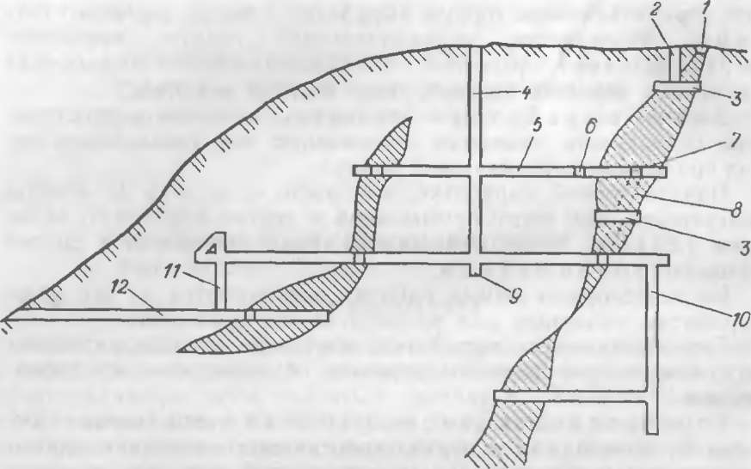
Рис. I 1 Схема расположения горных выработок в массиве горных пород: / — канава. 2— шурф. 3 — рассечка (орт); 4 — вертикальный ствол; 5 — квершлаг; 6^
- — штреки; в — восстающий; 9 — зумпф вертикального ствола (водосборник); 10 — слепой ствол; 11 — рудоспуск; 12 — штольня

стирания. Протяженность разведочных рассечек составляет от 10—20 до 100—150 м.
Орт—выработка, не имеющая непосредственного выхода на поверхность и проведенная вкрест простирания месторождения (при крутом и наклонном падении).
Камера — горная выработка, имеющая при сравнительно больших поперечных размерах небольшую длину и предназначенная для размещения оборудования (бурового, насосного, зарядного и т. д.), подземных складов взрывчатых материалов.
Совокупность выработок, расположенных на одном уровне и предназначенных для осуществления в процессе разведки или выемки полезного ископаемого определенных операций, необходимых для ведения горных работ, называют горизонтом. По назначению различают откаточные, вентиляционные горизонты, дробления, скреперования (на рудниках).
К вертикальным выработкам относят стволы разведочных шахт, шурфы, восстающие. Перечисленные выработки могут быть и наклонными. Имея то же назначение, они отличаются от вертикальных в основном положением в пространстве.
Ствол шахтный — вертикальная (или наклонная) выработка, имеющая непосредственный выход на поверхность и предназначенная для вскрытия месторождения. Ствол оборудуется подъемной машиной или лебедкой.
Ствол шахтный слепой — вертикальная выработка, не имеющая непосредственного выхода на поверхность и предназначенная для обслуживания разведочных работ.
Шурф— вертикальная, реже наклонная подземная разведочная выработка, проводимая с земной поверхности при геологической съемке, поисках и разведке полезных ископаемых с целью геологического изучения и взятия проб, оборудованная для доступа людей в рабочие зоны и оснащенная шурфа- выми подъемными устройствами.
Восстающий — вертикальная или наклонная горная выработка, проводимая по восстанию залежи (пласта) и предназначенная для разведочных целей, спуска породы и полезного ископаемого, передвижения людей, проветривания, подачи энергии и воды.

1.3. Открытые выработки
К открытым горноразведочным выработкам отнесены расчистки, копуши, разведочные канавы, разведочные траншеи, а также разведочные карьеры.
Расчистка — открытая горноразведочная выработка в виде выемки, проводимая в покровных отложениях с целью обнажения коренных пород при геологической съемке и поисковых работах; размеры расчистки по длине и ширине значительно превышают ее глубину.
Копуш — открытая горноразведочная выработка в виде выемки произвольной формы, проводимая в покровных отложениях с целью изучения покровного слоя и взятия пробы коренных пород при поисковых работах; размеры копуша по длине и ширине соизмеримы с глубиной.
Канава разведочная — открытая выработка, длина которой в 3 и более раза превышает ширину; проводится с целью геологического изучения коренных пород и взятия проб по дну выработки. Разведочные канавы разделяют на магистральные и локальные. Магистральная разведочная канава пересекает рудную зону в целом, локальная разведочная канава пересекает отдельные рудные тела и другие изучаемые объекты.
Траншея разведочная — открытая выработка, проводимая при разведке россыпных месторождений для взятия крупных объемных проб.
Карьер разведочный — открытая выработка, обширная по площади, не имеющая явно выраженной длины и ширины; служит для изучения закономерности залегания пород, взятия технологических проб и попутной добычи полезного ископаемого.
Глава 2
ФИЗИКО-МЕХАНИЧЕСКИЕ СВОЙСТВА
ГОРНЫХ ПОРОД И МАССИВОВ

2.1. Общая характеристика породных массивов

Породный массив (сокращенно «массив»)—это связный участок земной коры, в пределах которого локализуются напряжения и деформации, обусловленные наличием горных выработок и нагрузками, возникающими от разрушающих воздействий в процессе добывания полезного ископаемого. До проведения горных выработок породный массив называется нетронутым массивом.
Под образцом породного массива понимают его часть, изъятую из естественного залегания для экспериментального определения свойств пород. В механике горных пород различают два понятия сплошности: физическое, подразумевающее отсутствие в изучаемом объекте, каких-либо дефектов, и математическое, которое сводится к выполнению требований непрерывности поля напряжений и деформаций.
Породный массив может иметь разнообразную структуру— от однородной, квазиизотропной до весьма сложной, включающей дислокации, кливаж и т. п. Зернистость породной структуры, слоистость, трещиноватость, различного рода включения нарушают физическую сплошность массива, в результате чего он оказывается разбитым на отдельные слои, блоки, куски. Однако если все эти элементы деформируются внешне как единое целое, то с известной степенью идеализации такой массив можно рассматривать как сплошную среду с точки зрения Математического смысла этого понятия. Условно выделяют следующие типы горных массивов: однородные, крупноблочные, слоистые, мелкоблочные и др
Элементарный объем породного массива сохраняет все свойства данного массива (или породы) и в то же время настолько мал по сравнению с изучаемым объектом, что его напряженно- деформированное состояние можно рассматривать как напряженно-деформированное состояние в точке. Соответственно площадь поперечного сечения элементарного объема и его линейный размер И. В. Баклашов и Б. А Картозия предложили называть элементарной площадкой и элементарной длиной.
Массив может быть представлен скальными, полускальными, плотными, мягкими, сыпучими, плывучими и мерзлыми породами.
Скальные породы — это большая часть изверженных и метаморфических пород, а также некоторые породы осадочного происхождения, частицы которых прочно сцеплены. К скальным отнесены следующие породы: кварциты, граниты, андезиты, базальты, мраморы, прочные известняки, песчанистые сланцы и др. Предел прочности скальных пород на одноосное сжатие в насыщенном водой состоянии (до 3—5 %) составляет 50—530 МП а
Полускальные горные породы характеризуются относительно слабым сцеплением между слагающими их частицами. Это часть изверженных и метаморфических пород, а в основном породы осадочного происхождения: сланцы, слабые песчаники на глинистом цементе, мягкие известняки, каменная соль, крепкие каменные угли и др. Характерная технологическая особенность полускальных горных пород в отличие от Ю связных и сыпучих—необходимость их разрушения перед вы- емочно-погрузочными работами. Предел прочности полускальных горных пород на одноосное сжатие в насыщенном водой состоянии (при влажности до 12%) составляет 35— 40 МПа.
Плотные горные породы представлены твердыми глинами, мелами, бурыми и каменными углями и др. Плотные породы характеризуются пределом прочности на одноосное сжатие 10—20 МПа. При быстром сдвиге такие породы скалываются, а под действием длительной нагрузки ведут себя как пластичные тела. В массиве плотные породы способны сохранять откосы под углом до 70°. Плотные породы можно разрабатывать горными машинами без предварительного разрушения при достаточных усилиях резания.
Мягкие горные породы представлены песчанистыми глинами, песчаными суглинками, супесями, мягкими углями. Мягкие породы имеют предел прочности на одноосное сжатие 1— 2 МПа. Они достаточно легко разрабатываются всеми видами горной и землеройной техники. При высыхании мягкие породы становятся полутвердыми. Некоторые из мягких пород, например глины, под воздействием влаги могут набухать. Полностью дезинтегрированные изверженные и метаморфические породы способны сохранять откосы под углом до 50—60° при высоте откоса до 7—15 м.
Сыпучие рыхлые горные породы представлены несвязными или слабасвязными между собой частицами, отделение которых от массива достигается при минимальных усилиях. Такие породы обычно подразделяют по крупности минеральных частиц (гранулометрическому составу). Размер частиц у крупной гальки составляет более 40 мм, у мелкого гравия 4—2 мм, у крупного песка 2—1 мм, у пылеватого песка 0,25—0,1 мм, у ила 0,01—0,001 мм и у глинистых частиц — менее 0,001 мм. Наиболее распространенным представителем этой группы пород являются пёски.
Несцементированные сухие пески ведут себя так же, как сыпучие породы. Во влажном песке (воды менее 10%) проявляется слабая связность, обусловленная капиллярными силами. Угол внутреннего трения влажных песков больше, чем сухих. При повышении влажности до 10—25% связность песка снижается и угол внутреннего трения становится меньше, чем у сучого песка.
Плывучие горные породы (плывуны) — это обводненные не- сня.шые породы, которые, будучи вскрытыми горной выработкой, оплывают. К плывунам относят псевдоплывуны и истинные плывуны. Псевдоплывунами называют мелко- и среднезер- инстые пески без значительной примеси илистых и глинистых частиц. При откачке воды (искусственном понижении гидростатического уровня) такие плывуны легко поддаются осушению н прекращаются в плотные, достаточно устойчивые породы.

Истинные плывуны состоят из мелкозернистого и пылеватого песка с примесью ила и глинистых частиц. Они содержат связанную воду.
Мерзлые горные породы формируются в результате длительного воздействия отрицательных температур воздуха на поверхности массива. По времени существования мерзлые породы разделяют на сезономерзлые и многолетнемерзлые. Мно- голетнемерзлые, в свою очередь, подразделяются на сингенетические— возникшие в одно геологическое время с образованием самой породы и эпигенетические — промерзшие после накопления и формирования толщи пород.
Понижение температуры ниже О °С приводит к смерзанию рыхлых влажных пород. Это, в свою очередь, сказывается на всех физических свойствах породы. Рыхлая порода перестает, по существу, считаться рыхлой — возникает особая скальная порода, имеющая в качестве цементирующего вещества лед со своеобразной ледовой (криогенной) текстурой.
При замерзании влажной дисперсной породы не вся ее влага переходит в лед после О ^{С}С. Значительная ее часть остается в незамерзшем состоянии. Например, в глинах и суглинках даже при — 10—16 °С около 38—40 % влаги не замерзает. В общем случае количество незамерзшей воды прямо пропорционально содержанию глинистого компонента в породе Полное замерзание воды в мерзлом песке наблюдается при температуре — 20—30 °С.
В зависимости от характера распределения льда в мерзлой породе выделяют три основных типа криогенных текстур, массивную, слоистую и ячеистую. Наименьшей прочностью и наибольшими деформациями обладают глинистые породы слоистой криогенной текстуры, а наибольшей прочностью — крупнозернистые песчаные породы сложной текстуры.
Состояние породного массива является сложной функцией многих факторов: плотности, влажности, теплопроводности, внутренней энергии, а также внешних условий — величины нагрузок, вызывающих напряжения под действием различных сил, температуры, времени, технологии ведения горных работ.

2.2. Физико-технические характеристики горных пород
Основными физико-техническими характеристиками горных пород считают пористость, плотность, обьемную массу, угол естественного откоса.
Практически любая порода состоит из минерального и норового объема. Поровый объем оценивается относительным объемом всех пор (пустот), заключенных в породах между минеральными частицами или их агрегатами. Относительный объем Р называется общей пористостью (%) и выражается формулой

Р = [У_{п}/(Уо+Уп)]100,
где У„ — объем пор, м³; Ко — объем минерального скелета породы, м³.
Отношение объема пор к объему минерального скелета породы называют коэффициентом пористости. Он устанавливается как
Из приведенных формул вытекает, что Р=[Кп(\+Ки)]Ш.
По происхождению поры делятся на первичные, сформированные при образовании пород, и вторичные, появившиеся в результате процессов метаморфизма, выщелачивания, перекристаллизации и т. п.
По величине поры подразделяются на субкапиллярные (диаметр пустот менее 0,2 мкм), капиллярные (диаметр пустот 0,2—100 мкм) и сверхкапиллярные (диаметр пустот более 100 мкм). Практически к порам в породах относят пустоты любых размеров и форм, однако такие пустоты в породах, как трещина и каверны, принято выделять и рассматривать отдельно Пористость зависит от формы и размеров зерен, слагающих породу, степени их отсортированности, сцементирован- ности и уплотненности.
Поры могут иметь различную форму: пузырчатую, канало- видную, щелевидную, ветвистую и т. п Поры могут соединяться с внешней средой и между собой, образуя сплошные извилистые каналы. Общий объем таких пор, отнесенный к объему всей породы, называется открытой или эффективной пористостью. Эффективная пористость всегда меньше общей.
Пористость горных пород изменяется в самых широких пределах. Встречаются практически непористые породы, но и такие, у которых пористость достигает 90%- В среднем пористость горных пород составляет 1,5—30%- Высокой пористостью обладают осадочные породы. Средняя пористость сланцев равна 8%, песчаников 15%, известняков 5—10%.
Плотность породы — это масса единицы объема твердой фазы (минерального скелета). Плотность горных пород определяется плотностью слагающих породу минералов. В свою очередь, минералы делятся на тяжелые (р₀>4-10³ кг/м³), средине (р₀=4ч-2,5• 10³ кг/м³) и легкие (р₀<2,5-10³ кг/м³). По В. В. Ржевскому и Г. Я- Новику, 13 % всех минералов относится к легким, 33,8% — к тяжелым и 53,2% — к средним.
Масса единицы объема породы в ее естественном состоянии о!лнчается от плотности, что обусловлено главным образом пористостью. Поэтому наряду с плотностью используют понятие объемной массы. Под объемной массой понимают массу единицы объема сухой породы при данной пористости в ее естественном состоянии. Плотность пород всегда больше их объемной массы.
Связь между объемной массой и плотностью выражается через пористость:
Р = Ро(1—Р), или р₀ = р(1 + Л'п),
где р — объемная масса; р₀ — плотность; Р — общая пористость, доли единицы; Кп — коэффициент пористости.
Объемная масса большинства горных пород изменяется от 1,5• 10³ до 3,5-10³ кг/м³. Большой объемной массой обладают руды, так как в их состав входят тяжелые рудные минералы— гематит, магнетит, сидерит, киноварь. Объемная масса базальта и диабаза равна 3,1-3,5- 10³ кг/м³; песчаника, известняка 2,3—2,6-10³ кг/м³; сланцев различных 2,0—2,ЗХ X Ю³ кг/м³, глин и суглинков 1,2—1,9*10³ кг/м³, углей 1,2— 1,9- 10³ кг/м³.
Вес единицы объема твердой фазы породы называется удельным весом породы 7; вес единицы объема сухой породы в естественном пористом состоянии — объемным весом 70- Удельный вес породы и ее плотность связаны соотношением
У =
где д — ускорение свободного падения тела, равное 9,81.
Угол естественного откоса — параметр, присущий только рыхлым горным породам. Это угол, образованный свободной поверхностью рыхлой горной массы с горизонтальной плоскостью. Угол естественного откоса связан с коэффициентом трения и зависит от шероховатости и формы частиц породы, степени их увлажнения, гранулометрического состава, а также от плотности кусков породы, слагающих горную массу. Углы естественного откоса песков составляют 19—37°. Пылеватые увлажненные мелкодисперсные породы (плывуны, болотистый грунт, обводненный лёсс) имеют угол естественного откоса, не превышающий 3—5°.
С увеличением влажности горной породы до некоторого предела угол естественного откоса возрастает — сцепление между частицами увеличивается при незначительном увлажнении, а затем уменьшается. Угол естественного откоса увеличивается с возрастанием крупности и угловатости частиц породы. В результате этого даже для одного и того же сыпучего материала угол естественного откоса может колебаться в широких пределах.
Для разрыхленных горных пород средний угол естественного откоса в сухом состоянии составляет 32—45°, влажных 25—40° и водонасыщенных 10—25°.

2.3. Механические свойства горных пород
Механические свойства характеризуют поведение пород при воздействии механических нагрузок и подразделяются на упругие, пластические, прочностные и реологические.
Упругие свойства определяют поведение пород только в пределах упругой зоны, т. е. при нагрузках, после снятия которых порода возвращается в исходное состояние. Упругие смещения, возникшие в породах под воздействием кратковременных импульсов, способны распространяться по объему пород. Волновой процесс распространения таких смещений (упругих колебаний) описывается акустическими свойствами пород.
Пластические свойства пород проявляются при нагрузках, превышающих предел упругости породы, после снятия которых порода уже не полностью восстанавливает исходную форму и размеры.
Прочностные свойства определяют величины разрушающих нагрузок в породах.
Реологические свойства характеризуют изменения деформаций, напряжений и различных механических параметров пород во времени — при длительных воздействиях нагрузок.
Упругие свойства проявляются в способности пород восстанавливать исходную форму и размеры после снятия нагрузки. Полное восстановление размеров и формы возможно только в пределах упругих деформаций. Напряжения, при которых начинаются пластические деформации, называют пределом упругости. Основными характеристиками упругости породы являются модуль продольной упругости Е и модуль сдвига С, соответствующие основным видам напряжений и деформаций.
Модуль продольной упругости (модуль Юнга) и модуль сдвига связаны с коэффициентом поперечной деформации (коэффициентом Пуассона) следующей зависимостью:
0 = Е/[2(1 + р)],
где ц — коэффициент Пуассона.
Модули Е и С, как и напряжение, выражаются в паскалях. Наиболее вероятные значения модуля Юнга в породах 10³— ЗЮ⁵ МПа. Коэффи циент Пуассона — величина безразмерная. Его числовые значения в соответствии с теорией упругости находятся в пределах от 0 до 0,5, для горных пород ко- «ффнциент Пуассона равен 0,2—0,4.

Модули упругости характеризуют способность пород сопро- .пяться деформированию, т. е. определяют жесткость порч ил Деформационные характеристики горных пород зависят о I ннда напряженного состояния. При переходе от одноосного «жагии к объемному модуль деформации увеличивается. Это «очнется следствием изменения плотности образца породы и характерно для пористых пород. Большинство горных пород строго не подчиняется закону линейного деформирования даже при сравнительно небольших напряжениях.
Относясь к группе физически анизотропных материалов, горные породы неодинаково сопротивляются сжатию растяжению. Поэтому различают модуль деформации в зависимости от направления действия нагрузки. Результаты исследований, проведенные в Московском горном институте, показали, что например, для некоторых типов сланцев модуль деформации при сжатии в 1,2—1,5 раза больше, чем при растяжении. Различие в деформационных характеристиках объясняется разным характером процессов деформирования
Прочность горной породы определяется величиной критических напряжений, при которых происходит ее разрушение. Эти напряжения различны для разных пород и для разных видов приложенных нагрузок. Они носят названия пределов прочности. Различают пределы прочности при сжатии о_{С}ж, растяжении о_{р}, сдвиге о_{сд}, изгибе о_{из} и т. д.
Разрушение — это разрыв связей между атомами и нонами в кристаллической решетке. Величины сил, необходимых для разрыва, зависят от типа межатомных связей и строения кристаллической решетки вещества. Для математического описания процесса разрушения горных пород в массиве используют различные физические уравнения, вытекающие из соответствующих теорий прочности. В теориях прочности объемная прочность породы выражается через характеристики ее прочностных свойств в условиях элементарных напряженных состояний. К числу таких характеристик прежде всего относят пределы прочности породы при одноосном сжатии и растяжении.
За величину предела прочности породы при сжатии и растяжении принимают отношение максимального воздействия, которое воспринимает образец (сжимающего Р_{с}ж или растягивающего Р_{р}), к исходной площади его поперечного сечения Р₀'

Осж — Рсж/ Р <ъ ор— Рр/Р ₀.
Установленные таким образом характеристики о_{с}ж и о_{р} следует рассматривать как относительные показатели, позволяющие сопоставлять различные по прочности горные породы.
Прочность горных пород (табл. 2.1) зависит от минералогического состава, структуры и текстуры, пористости и трещи- иоватости, влажности и глубины залегания. При насыщении водой прочность большинства пород снижается на 10—50%.
Считают, что предел прочности горных пород составляет при одноосном сжатии о_{С}ж=(0—6) 10⁸ Па, при одноосном растяжении о_{р}=(0—2) 10⁷ Па, при сдвиге Ос_{Д}=(0—4) 10⁷ Па. Для большинства горных пород пределы прочности при растяжении составляют примерно (0,1—0,02)<т_{р}. 1

6

1лблица 2.1  Породы | Предел прочности при сжатии  °сж- ^{МПа} | Модуль дефор мацин при сжатии ЕЮ-⁴' МПа | Коэффициент Пуассона Р | Угол внутреннего трения <р, градус
Граниты | 180—300 | 4—11 | 0,18—0,22
Доломиты | 130— 180 | 5 | 0,15 | —
Кварциты | 160—360 | 5—15 | 0.12—0,14 | 34
Мраморы | 30—260 | 2-5 | 0,25—0,2 | —
Аргиллиты | 38—110 | 1—4,5 | 0,17—0,25 | 30
Алевролиты | 40— 100 | 0,2—0,4 | 0,1—0,3 | 30
Песчаники | 72—100 | 0,2—0.4 | 0,1—0.3 | 38
Сланцы глинистые | 14—58 | 1—4 | 0,22 | —
Сланцы песчанистые | 35—83 | 1-3 | 0,15—0,4 | —
Известняки | 120—250 | 0,4—0,8 | 0,28 | 27
Грунты глинистые | 1,5—7 | 0,0016—0,005 | 3 | 5—30

Решение проблемы разработки теории прочности, которая позволила бы достоверно оценивать прочность пород при лю- оых видах напряженного состояния,— задача весьма сложная, так как затруднена разнообразием свойств горных пород, их зависимостью от вида напряженного состояния. Наибольшее распространение в механике подземных сооружений получила теория прочности Мора, основанная на зависимости между касательными и нормальными напряжениями в каждой точке гела, находящегося в напряженном состоянии. Согласно теории Мора разрушение тела обусловлено совместным действием касательных и нормальных напряжений. Разрушение породы наступает в случае, когда либо касательные напряжения т превысят определенное предельное значение т_{Р}аэ, либо при т = 0 нормальные напряжения превысят определенный предел.
Графически эта зависимость между предельными нормальными и касательными напряжениями изображается в виде параболы (рис. 2.1) и может быть построена для каждого типа пород экспериментально по результатам определения основных прочностных параметров породы. Огибающую предельных кругов напряжений называют паспортом прочности горных пород. Для практических целей фактическая огибающая предельных кругов Мора в области сжимающих напряжений может быть нтроксимирована линейной зависимостью вида
|ц I—предельное касательное напряжение на площадке « пиша; о — предельное нормальное напряжение на площадке 1инга; Кс ц — сцепление; — коэффициент внутреннего
гренин.
17
Коэффициент внутреннего трения характеризует пропорцио- шш.ность между приращением нормальных и касательных раз-
и МЬ 2525

рушающих напряжений. Показатель Лс_{Ц}— это предел прочности породы при срезе в условиях отсутствия нормальных напряжений, называемый сцеплением породы.
Для рыхлых горных пород, не обладающих пределом прочности при растяжении и силами сцепления, диаграмма Мора имеет вид прямой, исходящей из начала координат. При этом 1д[ф=т/а — характеризует угол естественного откоса рыхлых массивов. Для связных пластичных пород вследствие близости значений Осж и о_{р} огибающая кругов Мора близка к линии, параллельной оси абсцисс, и 1д->-0.
Различают сцепление пород, обусловленное силами связей между частицами породы, и сцепление, вызываемое капиллярным натяжением находящейся в породе воды. Первый вид сцепления характерен для скальных пород, второй — для влажных рыхлых и глинистых пород. Сцепление колеблется в широких пределах. Так, коэффициент сцепления скальных пород составляет 150—300 Па, аргиллита 0,4—30 Па, глины жирной 0,85— 3,3 Па. Угол внутреннего трения скальных пород равен 35— 60°, аргиллита 30°, глины жирной 20°.

2.4. Технологические показатели горных пород
Технологическими показателями горных пород называют коэффициент разрыхления, насыпную массу, твердость, абразив- ность, вязкость, дробимость, буримость, взрываемость, коэффициент крепости.
Объем любой разрыхленной горной породы обусловлен гранулометрическим составом, а также формой и характером укладки кусков и частиц в массе. Наряду с общей пористостью внутри кусков породы возникает дополнительная пустотность, обусловленная неплотным прилеганием кусков и частиц друг к другу. Как правило, объем разрыхленной породы всегда больше ее объема в плотном неразрушенном состоянии У_{ц}. Коэффициент разрыхления представляет собой отношение объема разрыхленной породы У_{р} к ее объему в массиве Уц, т. е.
т
г | Сеж ] 0" '

Рис. 2.1. Огибающая кругов напряжений
В практике различают коэффициент разрыхления горных пород в свободной насыпке (на открытой поверхности или в емкостях), а также после уплотнения — гравитационного, 18

вибрационного в движущемся потоке раздробленной горной массы.
Коэффициент разрыхления зависит от физических свойств породы, времени, прошедшего после разрыхления. Главным образом величина коэффициента разрыхления обусловлена характером и качеством дробления породы и значительно меньше — типом породы. Наибольшее значение на величину коэффициента разрыхления оказывает наличие свободных поверхностей, позволяющих кускам породы перемещаться и свободно укладываться. Величина существенно зависит от параметров и условий взрывания, а именно от удельного расхода взрывчатого вещества, ширины забоя, схемы короткозамедлен- ного взрывания.
Связновзорванные горные породы имеют небольшой коэффициент разрыхления—1,03—1,10, крупновзорванные—1,2— 1,3, мелковзорванные—1,4—1,65, мелкораздробленные—1,6— 1,85. Разрыхленные мягкие породы имеют коэффициент разрыхления порядка 1,15—1,30.
Следует иметь в виду, что чем крепче горная порода, тем больше ее остаточное разрыхление. Так, если первоначальное увеличение объема у скальных пород различной крепости составляет 45—50%, то остаточное снижается до 20—30%.
Большие значения коэффициента разрыхления отрицательно сказываются на технологическом процессе проведения выработок: уменьшается степень заполнения ковшей погрузочных машин, конвейеров, бункеров и т. п.
С достаточной для практических целей точностью коэффициент разрыхления можно определить из соотношения
Яр=0,1бУГ+1,34,
где [ — коэффициент крепости горных пород.
Насыпная плотность представляет собой массу единицы объема рыхлой породы в естественном состоянии и опре- юляется из выражения (кг/м³)
Рн = р/Кр,
с — объемная масса породы, кг/м³; Кр—коэффициент разрыхления породы.
Гнердость горных пород — это их свойство оказы- илп сопротивление при местных контактных воздействиях пла- имкской деформации или хрупкому разрушению поверхности. Г(м рдость минералов оценивают по известной шкале Мооса. По- «имльку породы состоят из многих минералов и их твердость яв- ипеп-и агрегатной, для ее определения применяют методы, ос- иишпшые на вдавливании особых штампов в породу. В зависимо! ц| от того, вдавливается ли инструмент в породу при им. ипсином увеличении нагрузки или при ударе, различают • 19
статическую и динамическую твердость. Для большинства горных пород статическую твердость определяют методом, основанным на хрупком выколе лунки в шлифованной поверхности породы под действием приложенной к специальному штампу нагрузки (метод Л. А. Шрейнера).
Абразивность характеризует способность горной породы изнашивать контактирующие с ней поверхности горных машин или горного оборудования в процессе их работы. По методу Л. И. Барона и А. В. Кузнецова абразивность пород в массиве оценивается средней потерей в массе (в мг) тупого цилиндрического стержня из углеродистой стали-серебрянки путем истирания его о породу при вращении под осевой нагрузкой 150 Н в течение 10 с. Все горные породы по абразив- ности разделены на 8 классов. Наименее абразивными (I класс) являются такие породы, как известняки, мраморы, глинистые сланцы, наиболее абразивными (VIII класс) — корундсодер- жащие породы. Показатель абразивности используется при планировании расхода инструмента горных машин.
Вязкость — свойство горной породы оказывать сопротивление разрушению и характерно для пород, имеющих высокую прочность и большую зону пластической деформации. Технологический показатель вязкости горных пород при разрушении пропорционален сопротивлению породы силам, стремящимся разъединить ее частицы. Он определяется пластическими свойствами породы, отношением пределов прочности при растяжении и сжатии, а также значением предела прочности породы при сдвиге. Общепризнанного метода определения вязкости горных пород не существует. К наименее вязким породам отнесены мраморы (относительная вязкость 0,7), к наиболее вязким—базальты (относительная вязкость 2,2).
Буримость горной породы характеризует ее способность сопротивляться проникновению в нее бурового инструмента и интенсивность образования в породе шпура или скважины под действием усилий, возникающих при бурении. Шпур представляет собой цилиндрическую полость в горной породе, имеющую глубину до 5 м, диаметр до 75 мм и предназначенную для размещения заряда ВВ. Скважина, в отличие от шпура, имеет глубину более 5 м и диаметр более 75 мм.
Буримость принято оценивать скоростью бурения (мм/мин) или продолжительностью бурения 1 м шпура (мин/м). На буримость оказывают влияние свойства горной породы, а также конструктивные особенности бурового оборудования и режим его работы. Поэтому при определении буримости необходимо строго соблюдать стандартные условия: применение определенного бурового инструмента, сохранение определенного диаметра шпура и режима работы инструмента (например, давления сжатого воздуха в воздушной магистрали). Показатели буримости используют при нормировании процессов бурения шпуров и скважин, других видов горных работ.
Взрываемость — характеристика сопротивляемости горной породы разрушению действием взрыва. Взрываемость определяется количеством эталонного взрывчатого вещества, необходимого для разрушения 1 м³ породы,— показатель удельного расхода ВВ или количеством энергии ВВ (удельная затрата энергии ВВ), необходимого для образования воронки взрыва при глубине заложения заряда ВВ на 1 м и помещении его в шпур с диаметром 40 мм, расположенный под углом 45° горизонтальной свободной поверхности.
В практике производства горных работ выделяют заряды, образующие воронку нормального выброса, и заряды, приводящие к нормальному дроблению породы. В первом случае из воронки взрыва удаляется вся порода, во втором случае порода дробится в объеме воронки, но не выбрасывается. Удельный расход в последнем случае составляет третью часть удельного расхода ВВ при зарядах нормального выброса.
Для определения удельного расхода ВВ применительно к конкретным породам используют различные классификации пород по взрываемОсти, например Единую классификацию пород по буримости и взрываемости проф. А. Ф. Суханова. Различные сочетания физико-механических свойств пород по-раз- ному влияют на буримость и взрываемость. Встречаются труд- нобуримые, но легковзрываемые породы и наоборот.
Дробимость горной породы — это относительная ее сопротивляемость измельчению при воздействии ударной нагрузки. Испытания на дробимость основаны на разрушении образцов неправильной формы однократным ударом падающего груза с последующим ситовым анализом полученных продуктов разрушения. По показателю дробимости все породы делятся на шесть классов. Наиболее труднодробимыми (I класс) являются скарны, поротириты. Наиболее легкодробимые породы (VI класс) — кварц сетчатый рудный, базальт литой.
Крепость горных пород—характеристика сопротивляемости пород разрушению при добывании. Это понятие крепости введено проф. М. М. Протодьяконовым (старшим), который предложил для ее количественной оценки использовать коэффициент крепости В первом приближении величина / обратно пропорциональна пределу прочности породы при сжатии. Поскольку коэффициент крепости связан с прочностью пород, его можно рассчитать в простейшем случае по формуле
/ = Осж- Ю-⁷.
Колее точно связь между а_{сж} и / в области больших значении / может быть выражена эмпирической формулой
{ = 0,33 - 10-⁷Сс_{Ж} + 0,58 ■ Ю-³ УсьГ-
Величина коэффициента крепости показывает, во сколько |>н > одна порода крепче другой.
Установлена корреляционная связь между коэффициентом крепости и категорией пород по буримости (применительно к породам единой классификации по буримости)
Г = 0,4К^{1Л},
где К — категория буримости пород. 2.5. Классификации горных пород
Классификация горных пород — это распределение пород на взаимосвязанные классы согласно наиболее существенным признакам по их сходству. Каждый класс — это соединение сходного и разъединение разнородного. Правильно составленная классификация, отобразив закономерности развития классифицируемых пород, вскрывает связи между изучаемыми параметрами и помогает исследователю, проектировщику, производственнику ориентироваться в работе, служит для обобщений и прогнозов.
В практике проходческих работ пользуются различными классификациями горных пород — по трещиноватости, слоистости, устойчивости, крепости, буримости, взрываемости.
Классификация по трещиноватости характеризует степень трещиноватости различных горных пород. По характеру происхождения трещиноватость горных пород делят на естественную и искусственную. Естественная трещиноватость пород связана с геологическими особенностями их образования и последующих изменений, а искусственная формируется в результате технологического влияния на породный массив взрывных работ при проведении горных выработок либо является следствием хрупкого разрушения горных пород от напряжений, действующих в окрестности образованной выработки.
В зависимости от ориентации трещин трещиноватость может быть упорядоченной или хаотической. В первом случае можно выделить одно или несколько направлений преимущественного распространения трещин, во втором случае такие направления выделить нельзя. Трещины располагаются в массиве горных пород на определенном расстоянии друг от друга, пересекаются, сопрягаются, в результате чего массив или исследуемая его часть с характерным размером Н оказывается разбитым на множество структурных блоков со средним размером Н (Н/Н называют интенсивностью трещиноватости).
По трещиноватости породы подразделяют на нетрещиноватые, слаботрещиноватые — с одной системой трещин при расстоянии между ними не более 1 м; среднетрешиноватые — с двумя системами взаимопересекающихся трещин при среднем значении частоты трещин более 1 м; сильнотрещиноватые — несколькими системами взаимопересекающихся трещин при среднем значении частоты трещин 0,5 м и более; весьма сильнотрещиноватые — с несколькими системами взаимопересекающихся трещин при среднем значении частоты трещин не менее 0,2 м.
Измерение параметров систем трещин ведут непосредственно на обнажениях массива горных пород. По всем трещинам измеряют элементы залегания, расстояния между трещинами, величину раскрытия и характер трещин, их протяженность и искривленность. По результатам измерений строят различные диаграммы, наглядно отображающие пространственную ориентировку трещин.
По слоистости горные породы подразделяют на весьма слоистые— с мощностью слоя менее 0,2 м, тонкослоистые — с мощностью слоя 0,2—1 м, слоистые — с мощностью слоя 1—3 м и крупнослоистые — с мощностью слоя 3—10 м, а также весьма крупнослоистые — с мощностью слоя более 10 м.
По устойчивости горные породы условно разделены на пять групп:
весьма неустойчивые горные породы, не допускающие обнажения кровли и боков выработки. К ним отнесены плывучие, сыпучие и рыхлые горные породы. При проведении выработок в подобных породах крепь является обязательным условием поддержания устойчивости пород;
неустойчивые горные породы, допускающие некоторое обнажение боков выработки, но требующие возведения крепи вслед за проведением выработки. К таким породам отнесены влажные пески, слабо сцементированный гравий, обводненные или сильно разрушенные горные породы средней крепости;
породы средней устойчивости, допускающие обнажение кровли на сравнительно большой площади, но требующие постановки крепи при длительном обнажении; это достаточно уплотненные мягкие породы средней крепости, реже крепкие и трещиноватые;
устойчивые породы, допускающие обнажение кровли и боков на большой площади и нуждающиеся в поддержании крепью только на отдельных участках; это как мягкие, так и « редней крепости, и крепкие породы;
очень устойчивые породы, допускающие обнажения на очень больших площадях и длительное время (десятки лет); крепить иыработки в таких породах не требуется.
Для оценки устойчивости пород важно знать характер об- н(| копия: происходит ли обрушение сразу или постепенно, можно ли предвидеть его заранее, установить размеры и т. д. Дли этого приходится учитывать внешние признаки, характеризующие поведение пород.
классификация горных пород по крепости разработана и|юф М. М. Протодьяконовым (старшим) в 1926 г. По этой и нотификации все породы разбиты на 10 категорий. К пер- 1шП кшегории отнесены породы наивысшей крепости (/=20), к десятой категории — наиболее слабые плывучие породы (/'= 0,3). Пределы изменения коэффициента крепости пород 0,3— 20. Классификация проф. М М. Протодьяконова получила широкое распространение в горном деле и в сопредельных отраслях— промышленном и гидротехническом строительстве. При использовании этой классификации следует иметь в виду, что одинаковые по петрографическим и минералогическим признакам породы могут иметь различную крепость (приложение 1).
Единая классификация горных пород по буримости разра ботана Центральным бюро промышленных нормативов по труду для нормирования горноразведочных работ. Основным критерием для отнесения пород в ту или иную категорию (приложение 2) по буримости служит машинное время бурения 1 м шнура в стандартных условиях. Породы в этой классифи кации разбиты на 20 категорий, а по буримости классифицированы только в пределах IV—XX категорий. Породы I—III категорий предусмотрено разрабатывать отбойными молотками
К породам IV категории отнесены породы, разрушение которых происходит при давлении 800 Па, к породам XX категории отнесены породы в наивысшей степени крепкие, разрушающиеся при давлении 30 тыс. Па и более.
Глава 3
НАПРЯЖЕННОЕ СОСТОЯНИЕ ПОРОДНЫХ МАССИВОВ
3.1. Начальное напряженное состояние породных массивов
Постоянно подвергаясь действию различных сил, породный массив находится в напряженном состоянии. Согласно современным представлениям, начальное напряженное состояние породных массивов является функцией различных факторов, к которым относят действие гравитационного и температур ного полей, физико-механических свойств и структурно-меха- нических особенностей породных массивов, рельефа местности, тектонических и породообразующих процессов, космических факторов, действие подземных и наземных вод и газов, а также производственную деятельность человека. В настоящее время невозможно учесть сейсмические, тектонические и другие силы, поэтому в расчетах ограничиваются учетом только силы гра витации или тяжести
Напряженное состояние массива связано с определенным запасом потенциальной энергии. Переходя под действием сил из одного напряженного состояния в другое, породы накапливают или отдают часть этой энергии, совершая при этом ра боту по перемещению отдельностей породы. Перемещения могут быть только возле положения равновесия, происходить медленно и без нарушения сплошности в виде течения или же быстро с явным нарушением сплошности, которое проявляется в форме оползней, обвалов, землетрясений, обрушений пород в горные выработки. Силы, возникающие в массиве, окружающем выработки, называют горным давлением.
Для выяснения картины напряженного состояния породного массива из твердых пород мысленно выделим на произвольной глубине И от земной поверхности кубик с размером ребра, равным единице. В качестве источника напряжений примем только силы гравитации с постоянной в пределах рассматриваемой глубины величиной. Вертикальное напряжение сжатия на гранях кубика будет равно давлению вышележащего столба пород (рис. 3.1)
о_{г} = уН,
где у — удельный вес пород.
Горизонтальные составляющие напряжений с_{х} и о_{у} в условиях всестороннего сжатия равны Их определяют из уравнения полной относительной деформации по одному из боковых направлений, например по оси X:
где р,— коэффициент Пуассона; Е — модуль упругости пород. Решая последнее уравнение при а_{х} — о_{у}, получаем
о, = Ха„
1-ц
где Л.— коэффициент бокового распора, меньший единицы
В боках выработки прямоугольного сечения при ^<1 (рис. 3.2) возникают сжимающие напряжения о_{с} = К2\Н, где АСг — коэффициент концентрации напряжений, величина которого может достигать 3—5 В кровле и почве выработки возникают растягивающие напряжения о_{Р} = /()ХуН, где К\ — коэффициент концентрации напряжений, которые по мере удаления от контура выработки уменьшаются до нуля, а затем переходят в сжимающие и постепенно достигают величины, соответствующей напряжению в нетронутом массиве. Максимальная концентрация напряжений наблюдается в углах выработки. Округление углов выработки способствует резкому снижению концентрации напряжений.
Вокруг выработки круглого сечения при гидростатическом распределении напряжений в нетронутом массиве возникают юлько сжимающие напряжения одинаковой по всему периметру величины На контуре такой выработки возникают тан- I пищальные напряжения.
Глубина зоны концентрации напряжений не превышает

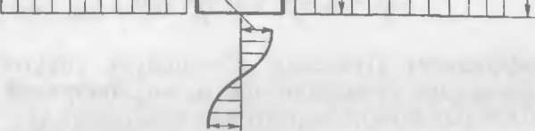

°х(Оу)
3—5 /, где I — наибольший линейный размер сечения выработки. При сближенных выработках проявляется их взаимное влияние, вызывающее дополнительную концентрацию напряжений.
В результате проведения горной выработки в окружающих породах образуются зоны неравномерного распределения напряжений и деформаций. Горное давление, проявляющееся в виде повышенной концентрации напряжений, приводит к деформациям и отжиму породы в призабойной зоне, прогибу, расслоению, растрескиванию и разрушению кровли. В ряде случаев горное давление проявляется в виде деформаций стенок и почвы, в виде разрушений по периметру выработок, ограниченных или распространенных и имеющих различный характер.
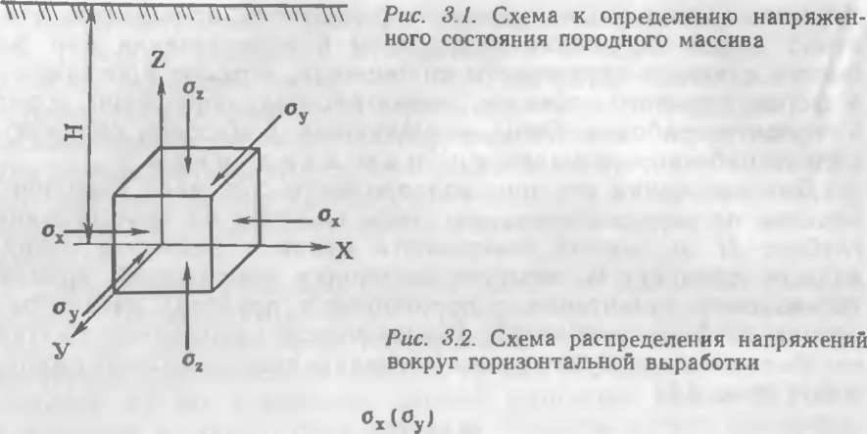
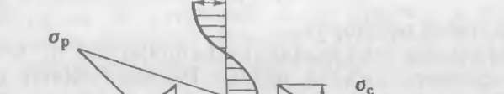
Для исключения опасного проявления горного давления, снижающего или регулирующего напряженное и нарушенное состояние массивов пород во времени, проводят ряд мероприятий, с помощью которых управляют горным давлением. В зависимости от типа выработок методы управления горным дав
лением различны. К ним относятся крепление выработок, оставление целиков, закладка выработанного пространства, управление обрушением кровли в выработанном пространстве.
Нередко горные выработки существуют без крепи неопределенное время, сохраняя свои формы и размеры поперечного сечения. До нашего времени сохранились горные выработки, пройденные много тысяч лет назад, еще в эпоху неолита. Многочисленные естественные пещеры существуют десятки миллионов лет.
Вследствие обрушения пород в кровле выработки образуется свод давления, или обрушения. За пределами этого свода находится свод естественного равновесия пород.

з.2. Устойчивость горных пород
Устойчивость горных пород — это их способность сохранять равновесие при обнажении. Устойчивость горных пород зависит от их структуры и физико-механических свойств, величины возникающих в породном массиве напряжений.
Выделяют три формы потери устойчивости горных пород: пывалообразование под действием собственного веса обрушающихся пород; разрушение пород в зонах концентрации напряжений, вызванных весом всей вышележащей толщи; чрезмерные смещения обнаженной поверхности Сим ииднмого разрушения пород вследствие их пластических деформаций.
У1 нн'иииыг породы не разрушаются действующими на них
и.мфи 11иими, но шикающими после проведения выработки.
|> рмлшш шкнх пород почти но ныходят за пределы упру-
I щ, I кошур пырабигкн смешается не более чем на 50— ни мм При средней устойчивости пород смещения контура не ир< пыш.пог 200 мм, а при неустойчивых—превышают 200 мм п I лип породы интенсивно разрушаются.
При проектировании схем поддержания горных выработок п управления горным давлением вычисляют: максимальные рI(меры возможного незакрепленного пространства выработок, характер возможного распределения напряжений с целью учета наиболее опасных зон их концентрации, конструктивные параметры крепи.
Предельная длина 1-пр устойчивой в незакрепленном состоянии горизонтальной выработки, по В. Д. Слесареву, зависит от предела прочности пород при растяжении о_{Р} и их объемного веса уо следующим образом:
/-п_{Р} = 2 Уор#/у₀,
где Н — глубииа заложения выработки.
В массивах пород блочной структуры следует учитывать горизонтальные размеры заклинившихся элементарных блоков (1. В этом случае предельная длина устойчивой выработки, по С. В. Ветрову, будет значительно меньше:

^пр = [а_{Сж}/ (КзУоН—1)],
где Кз — коэффициент запаса, принимаемый равным для устойчивого свода 1, для неустойчивого — более 2, а для свода в предельном состоянии — 2,5.
В общем случае для оценки породных обнажений по степени устойчивости можно использовать критерий вида
/( = у₀#/а_{сж},
где Ост — предел прочности породы при сжатии.
Установлены численные значения критерия К, характеризующие устойчивое или неустойчивое состояние породных обнажений. Так, при /(<0,1 состояние выработки может быть признано устойчивым, при 0,1 </(<0,24 — средней устойчивости, а при /(>0,24—как неустойчивое.
В расчетах устойчивости подземных выработок целесообразно применять прочностные параметры пород, определенные при длительных нагружениях. Породы в кровле и боках выработки во времени проходят несколько стадий деформирования— упругую деформацию сразу после проходки, пластическую деформацию (ползучесть), разрывные деформации, уплотнение под крепью.
В связи с этим проф А. А. Борисов предложил рассчитывать предельную длину незакрепленной горизонтальной выра ботки с учетом ползучести пород:
Ьпр = Кпз л/0,04о_{сж}Н/(пу_{п}) ,
где Кпз—коэффициент ползучести пород, равный 0,5—0,7; п — запас прочности, приближенно принимаемый равным 4.

3.3. Понятия о методах изучения напряженного состояния массива горных пород
Для изучения напряженного состояния массива горных пород используют экспериментальные (лабораторные и натурные) и аналитические методы.
Экспериментальные методы обеспечивают получение наиболее достоверных данных о проявлениях горного давления, на основании которых можно установить общие закономерности и получить исходные данные для решения задач аналитическим путем. Вместе с тем экспериментальные методы трудоемки и требуют больших материальных затрат.
Для изучения напряженного состояния массива пород в натурных условиях применяют методы разгрузки буровых скважин, зондирование массива с помощью ультразвука, плотност- ного каротажа и др.
Для определения нагрузок на крепь в натурных условиях чаще всего используют динамометры механического, гидравли-

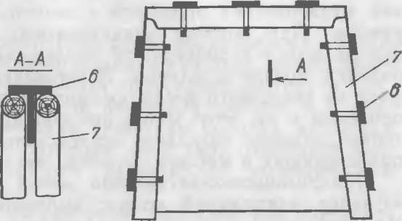
Рис. 3.3. Схема замера горного давления динамометрами конструкции ЛГИ: а — динамометр; б — схема расположения динамометров в выработке: I — металлические диски, 2 — кольцо из вакуумированной резины, 3 — стержень; 4 — трубка металлическая; 5 — крышка; 6 — динамометр; 7 — стойка крепн

ческого или электрического типа. На рис. 3.3 показаны конструкция механического динамометра ЛГИ и замерная станция с этими динамометрами. В качестве чувствительного элемента в динамометре применяют кольцо из вакуумированной резины. Диск с резиновым кольцом (головка динамометра) помещается за крепью, а трубку выводят в выработку. Верхний диск воспринимает нагрузку и передает ее на резиновое кольцо, которое сжимается, а стержень, приваренный к наружному концу, перемещается в трубе.
Величину нагрузки на динамометр определяют по перемещению стержня, а следовательно, по деформации резинового кольца. Несколько таких динамометров, установленных по периметру выработки, позволяют определять не только величину горного давления, но и характер распределения его вокруг выработки.
Смещения пород вокруг выработок можно находить путем установки контурных и глубинных реперов, располагаемых в шпурах или скважинах. Измеряя через определенные промежутки времени расстояние между торцами реперных стержней, выходящих на контур выработки, получают сближение или расхождение реперов, а следовательно, и точек массива, в котором они закреплены. На контуре смещения имеют максимальную величину, по мере удаления от контура она убывает. Последний глубинный репер обычно закладывают в той зоне массива, которая не смещается. Это дает основание вести отсчет от этого репера.
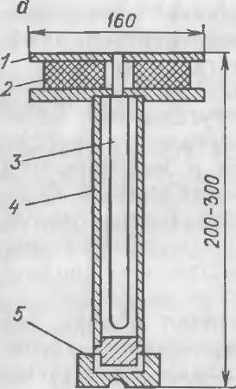
В лабораторных условиях для исследования механических процессов, происходящих в породных массивах, изучения ра

боты крепей применяют методы моделирования: эквивалентных материалов, поляризационно-оптический, центробежный, структурных моделей, электро- и гидроаналогий и другие.
Метод эквивалентных материалов основан на моделировании механических процессов с помощью искусственных материалов. При подборе эквивалентных материалов и выборе формы моделей добиваются геометрического и механического подобия модели и натуры. Изготовляют эквивалентный материал из кварцевого песка, смешиваемого с парафином, гипсом, цементом и др. Этот метод при соблюдении специальных критериев подобия позволяет исследовать качественную картину происходящих в массиве явлений, механических процессов.
Поляризационно-оптический метод применяют обычно для изучения напряжений вокруг выработок, в элементах крепи. Моделирование основано на свойстве некоторых прозрачных материалов (органическое стекло, бакелит и др.) под нагрузкой становиться оптически анизотропными. Используя явление фотоупругости на специальных установках, получают картину распределения напряжений на стадии упругого деформирования.
Центробежный метод позволяет моделировать действие гравитационных сил, являющихся основными объемными силами в породном массиве. Однако в техническом исполнении, особенно для больших моделей, этот метод остается сложным.
Метод структурных моделей используется для моделирования механических процессов в дискретных средах, например, в нородных массивах, состоящих из отдельных структурных блоков.
Метод электроаналогий основан на математической аналогии некоторых механических процессов и процессов в электрических моделях. Применяют главным образом для исследования фильтрации в породных массивах и для оценки напряженного состояния породных массивов.
Определенное преимущество перед экспериментальными имеют аналитические методы. Они обладают наибольшей общностью при описании механических процессов в породных массивах и конструкциях, так как свободны от влияния частных факторов, отражающих специфику горнотехнической ситуации. Эти методы позволяют количественно и качественно исследовать механические процессы, прогнозировать проявления горного давления, удобны при расчетах подземных конструкций. В то же время практическая проверка результатов расчета является обязательным этапом исследования в механике горных пород.
Из аналитических методов широко используются методы сплошной среды: механики твердого деформируемого тела (теории упругости, теории пластичности, теории ползучести), механики сыпучих, вязких и жидких тел, а также методы строительной механики (например, метод конечных элементов).

Глава 4 ГОРНОЕ ДАВЛЕНИЕ
4.1. Расчет горного давления в горизонтальных выработках
В основу расчета вертикальной нагрузки на выработку со сто- роны_{ч}кровли положена общепризнанная гипотеза сводообразо- вания. Ее сущность в современном толковании состоит в том, что над выработкой, заложенной на любой глубине и в различных по физико-механическим свойствам породах, исключая плывуны, образуется свод давления. Этот свод оказывает давление на крепь и воспринимает нагрузку от вышележащей толщи пород.
На практике применяют ряд расчетных схем для определения давления пород на горную выработку со стороны кровли: проф. М. М. Протодьяконова, проф. П. М. Цимбаревича, проф. А. А. Борисова и др.
Решение проф. М. М. Протодьяконова предложено применительно к сыпучей среде с внутренним трением, но без сцепления. Свод давления имеет параболическое очертание (рис. 3.4,а), а его высота определяется по формуле
6 = а/Л
где а — полупролет выработки, м; } — коэффициент крепости пород.
Распределенная линейная нагрузка (Н/м)

То.
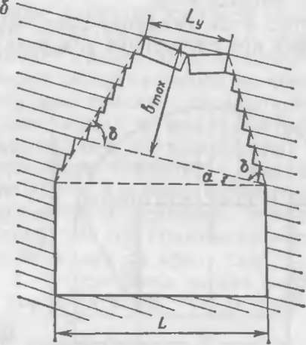
Рис. 3.4. Схема к расчету нагрузки на крепь горизонтальных выработок со стороны кровли методом:
а проф. М. М. Протодьяконова; б — проф. А. А. Борисова
I
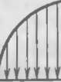
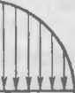
о»

и ⁴ °² г
Т~Г^{То р}'
где у₀ — объемный вес пород, Н/м; 1,_{р} — расстояние между рамами, м.
и на одну крепежную раму (Н)
Формулы проф. М. М. Протодьяконова приемлемы для определения давления на крепь выработок, проводимых в относительно слабых, рыхлых породах.
Решение проф. А. А. Борисова предложено для случая проведения выработок в трещиноватых и слоистых породах при устойчивых боках и почве. Зона обрушения по А. А. Борисову (рис. 3.4,6) принимает форму, близкую к трапециевидной. Высоту свода давления устанавливают по формуле
Ьтах = 0,5 (I соз а—1__{у}) 6,
где Ь— ширина выработки, м; 6 — угол облома слоев у опор, градус; для пород с / = 2-н6 угол облома равен 60—80°; 1._{у} — устойчивый пролет выработки, м; а — угол падения трещин наибольшего ослабления или угол наклона слоев, градус.
Для определения величины устойчивого пролета выработки проф. А. А. Борисов предложил следующую формулу
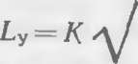
К₃у₀ с05 а
0,04о_{сж}а„

где К—коэффициент ползучести пород, равный 0,5—0,8; с_{С}ж — предел прочности породы при сжатии, Па; а₀—расстояние между трещинами в направлении, нормальном к поверхностям системы трещин наибольшего ослабления, м; Ка—коэффициент запаса, равный 2—4.
Метод А. А. Борисова дает хорошую сходимость с данными практики при следующих условиях:
п₀И_{у} — и а_{о}!>0,25 м,

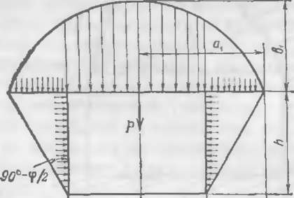
Рис. 3.5. Схема к расчету нагрузки на горизонтальную выработку методом проф П. М. Цимбаревича
с
где п₀ — частота трещин, шт./м.
Величина давления пород на одну раму крепи по А. А. Борисову
6_{тах}уо*--
Решение проф. П. М. Цим- баревича предложено для неустойчивых пород в боках выработки, когда возникают призмы сползания (рис. 3.5). Высота свода давления

90° -<Рб

Ьг
где А — высота выработки, м; фо = агс1еФв—кажущийся угол внутреннего трения боковых пород.
Горное давление со стороны кровли, по П. М. Цимбаревичу, принимают равномерно распределенным, т. е.
Р = 2аЬ₁у₀.
4.2. Расчет горного давления в вертикальных и наклонных выработках
Интенсивность проявлений горного давления на крепь вертикальных выработок зависит от различных факторов: гидрогеологических условий залегания горных пород (физико-механических свойств, условий залегания, наличия и режима подземных вод), формы и размеров поперечного сечения и глубины стволов, способа проведения и вида крепи, а также тщательности выполнения работ.
Общепризнанного и теоретически обоснованного метода определения величины горного давления в вертикальных выработках для всего многообразия условий до сих пор не создано. На практике используют различные схемы — проф. В. Г. Бе- резанцева, проф. П. М. Цимбаревича, проф. М. М. Протодьяконова и др.
Предложенная проф. В. Г. Березанцевым расчетная схема для приближенного определения давления сыпучей среды на крепь вертикальной выработки показана на рис. 3.6. Принято, что давление на крепь оказывает сползающий в окрестности ствола конус пород. Трение пород по крепи ствола во внимание не принимается. Линии скольжения приняты прямолинейными. После протекания упругих деформаций в некоторой области вокруг выработки устанавливается предельное состояние, когда дальнейшее уменьшение отпора крепи приводит к разрушению пород. При глубине выработки Н-*-оо давление пород на крепь имеет вполне определенную конечную величину. Это противоречит известной гипотезе проф. М. М. Протодьяконова, согласно которой интенсивность давления на крепь ствола с глубиной возрастает. Метод В. Г. Березанцева может использоваться для расчета давления пород на крепь ствола небольшой глубины при рыхлых породах.
Величина давления по В. Г. Березанцеву
90° — ф
01
Р = У оДо Ц— .
33
По — 1

Рис. 3.6 Схема к расчету нагрузки иа крепь вертикальной выработки методом проф. В. Г Березанцева
Рис. 3.7. Схема к расчету нагрузки на крепь вертикальной выработки методом Ю. А. Онищенко

где
п 1 . 90° + <р
л₀ = 21§ф1б трЧ
/?о — радиус выработки (или вписанной окружности для выработки прямоугольной формы), м; ф — угол внутреннего трения пород, градус.
По методу проф. М. М. Протодьяконова давление пород на крепь вертикального ствола
я_{=То}я
Расчеты по формуле проф. М. М. Протодьяконова дают большое расхождение с практикой, поэтому его метод приемлем для определения давления пород на крепь неглубоких (до 60— 80 м) стволов и шурфов.
Основываясь на материалах производственных наблюдений, Ю. А. Онищенко показал, что давление на крепь стволов оказывает не вся толща пород, а только наиболее слабые слои или их группы. Поэтому давление горных пород предложено определять с учетом этого фактора, т. е. (рис. 3.7)
где уо_{с} —объемный вес пород наиболее слабого слоя или их группы; Н_{с} — мощность пород наиболее слабого слоя или их группы; ф_{с} — угол внутреннего трения пород наиболее слабого слоя или их группы.
Расчеты горного давления по методу Ю. А. Онищенко вполне отвечают действительной картине явлений. Следует ска-
34 зать, что метод Ю. А. Онищенко представляет собой по существу уточненный метод проф. П. М. Цимбаревича.
В наклонных выработках вертикальное давление со стороны кровли определяется так же, как это делают применительно к горизонтальным выработкам. Прочность крепи рассчитывают по нормальной N составляющей вертикальной нагрузки, устойчивость — по тангенциальной Т, которые устанавливают из выражений
N = Р сова; Т = Р па,
где а — угол наклона выработки, градус.
При а = 45-^80° величина N определяется по формуле
N = Р сов а.

Раздел второй

УПРАВЛЕНИЕ И ОРГАНИЗАЦИЯ ТЕХНОЛОГИЧЕСКИХ ПРОЦЕССОВ
Глава 5
УПРАВЛЕНИЕ ТЕХНОЛОГИЧЕСКИМ ПРОЦЕССОМ
ПРОХОДЧЕСКИХ РАБОТ

5.1. Характеристика объекта горноразведочных работ
Горноразведочный объект — это горнотехнический комплекс, состоящий из системы подземных или открытых горноразведочных выработок, производственно-бытовых сооружений на земной поверхности и в самих выработках и оборудования, необходимого для проведения горноразведочных выработок. С позиций системного подхода горноразведочный объект следует рассматривать как большую систему со значительным числом взаимодействующих элементов (подсистем). Элементами системы в данном случае могут выступать машины, механизмы, рабочие и др. Эти управляемые элементы объединены материальными, технологическими, энергетическими и информационными связями и подчинены общей цели.
Горноразведочный объект характеризуется независимостью функционирования отдельных элементов, изменением во времени и в пространстве условий и схем технологии в зависимости от складывающейся геологической обстановки, наличием нескольких взаимосвязанных разновидностей труда, затрудняющих его специализацию по экономическим соображениям. Территориальная разобщенность вызывает необходимость в постоянном перемещении средств труда и рабочей силы, снижает надежность информационной системы. Горноразведочный объект характеризуется также условиями внешней среды (географические и природно-климатические факторы), производственной среды (температура, влажность и подвижность, запыленность и загазованность выработок, освещенность, шум, вибрация и т. п.), психофизиологическими условиями труда (физическая нагрузка, монотонность, нервно-психические напряжения, режим труда и отдыха), экономическими условиями (доступность и освоенность района геологоразведочных работ, наличие механической, энергетической и ремонтной баз, каналов снабжения), юридическими условиями — выполнение требований ГОСТов, СНиПов, правил безопасности, технической эксплуатации оборудования; соблюдение технологической дисциплины, правил внутреннего распорядка.
Особенностью горноразведочного объекта является то, что технологические процессы, будучи периодическими, характеризуются фиксированными связями своих элементов или подсистем (таких, например, как буровзрывные работы, проветривание, погрузка породы, крепление), которые не взаимозаменяемы и выполняют различные функции.
Для достижения поставленных перед объектом горноразведочных работ целей — получения качественной и достоверной геологической информации — вводится система ограничений: технические ресурсы (рабочие машины и механизмы, силовое оборудование, вспомогательное оборудование, передаточные устройства), материальные ресурсы (основные и вспомогательные материалы, детали, конструкции, инструменты, малоценный инвентарь), трудовые ресурсы (структура рабочей силы, возрастной состав, уровень квалификации), энергетические ресурсы (источники и виды энергии). Результативность заданной цели характеризуется выполнением проходческих работ с заданной скоростью при минимальных трудовых, материальных и финансовых затратах.
5.2. Принципы управления технологическим процессом
Научное управление технологическим процессом представляет собой комплекс действий, направленных на поддержание и совершенствование установленной структуры производственного процесса, порядка движения в нем материальных элементов и рабочей силы, выполнение других требований и предписаний с целью бесперебойного и надежного функционирования работ, связанных с проведением разведочных выработок.
По сущности и содержанию управление технологическим процессом состоит из совокупности взаимосвязанных функций. Реализация каждой из функций предусматривает следующие типовые элементы управленческого цикла: прогнозирование и планирование, организацию работы, координацию и регулирование, активизацию и стимулирование, контроль, учет и анализ. Управление технологическим процессом должно быть ориентировано на выделение всех взаимосвязей и взаимодействий с использованием логического, математического, машинного и организационного моделирования, междисциплинарных оценок. Комплексность подхода предусматривает увязку технических, технологических, экономических, психофизиологических, социальных и других факторов производства.
Прогнозирование заключается в научном предвидении тенденций и направлений развития техники и технологии проведения разведочных выработок. Представляя собой аналитический ггап процесса технико-экономического планирования, прогноз позволяет оценивать состояние техники и технологии в будущем, предвидеть появление новых проблем.
Планирование является основной функцией управления технологическими процессами. Оно ставит конкретные задачи,
определяет пропорции в основных элементах производства. Процесс планирования включает разработку плана, его утверждение и исполнение. Принципы планирования реализуются через такие экономические рычаги, как хозрасчет, прибыль, цена, рентабельность, различные формы материального стимулирования, призванные заинтересовывать работников в повышении эффективности труда.
Организация — это процесс реализации поставленных перед производством задач путем соединения, сочетания и использования рабочей силы и средств производства. Организация предусматривает либо создание нового технологического процесса, либо улучшение состояния в соответствии с меняющимися ус- ♦ ловиями внешней и внутренней среды.
Координация занимает в процессе управления промежуточное положение между планированием и регулированием. Она включает согласование отдельных элементов технологического процесса по срокам и этапам, экономит усилия путем устранения параллелизма и дублирования. Регулирование обеспечивает функционирование технологического процесса в рамках параметров, заданных регламентом. Оно основано на информации, чаще всего об отклонениях, поступающей к руководителю, и используется в целях их устранения, а также компенсации возникающих возмущающих воздействий (например, отключений электроэнергии или сжатого воздуха).
Активизация — это интенсификация трудовой деятельности за счет повышения творческого потенциала работников; обеспечивается комплексным использованием методов стимулирования и воспитания. Стимулирование представляет собой систему мер морального и материального характера, направленных на поощрение работников в целях повышения производительности их труда, заинтересованности в его результатах.
Контроль призван обеспечить наблюдение за течением технологического процесса, фиксацию отклонений от заданной производственной программы. Контроль позволяет принимать своевременные меры по совершенствованию системы управления технологическим процессом, улучшать анализ и учет, обеспечивает стабильность выполнения плановых заданий. Учет связан со сбором первичной информации о ходе производственного процесса. Учет лежит в основе анализа движения материальных, финансовых и трудовых ресурсов.
В управлении технологическими процессами реализуются основные хозяйственные принципы — соблюдение полного соответствия между поставленной целью и ресурсами производства (техническими, материальными, трудовыми и финансовыми); комплексность, отражающая направление интенсификации технологического процесса во всех его звеньях; ритмичность, непрерывность, параллельность, разделение труда и взаимозаменяемость рабочих; оптимальность интенсивности труда. Это позволяет проводить разведочные выработки с максимально достижимой в конкретных условиях скоростью при минимальных затратах и высоком качестве работ.
Глава 6

ОРГАНИЗАЦИЯ ПРОХОДЧЕСКИХ РАБОТ 6.1. Общие принципы организации
Организация промышленного производства представляет собой систему мер, направленных на рациональное сочетание средств производства и труда в едином производственном процессе при определенных социально-экономических условиях. Основная цель организации производства — достижение поставленных задач в кратчайшие сроки при наилучшем использовании производственных ресурсов. Организация производства — это определенное соединение и сочетание во времени и в пространстве личных и вещественных параметров производства (людей, орудий и предметов труда). Организация производства должна обеспечивать ускорение научно-технического прогресса, эффективное использование техники, систематическую интенсификацию технологических процессов.
Организация труда — это система мероприятий, устанавливающая порядок и условия осуществления трудовой деятельности в соответствии с принятой технологией. Организация труда обеспечивается определенными формами разделения и кооперации труда, планировкой рабочих мест и способами их обслуживания, соответствующими методами и нормами труда, его материальным и моральным стимулированием, оптимальным состоянием производственной среды, рациональными режимами труда и отдыха.
Общим для организационной стороны любого технологического процесса является место и время его осуществления. Если техника и технология отвечают на вопросы: как, какими способами, с участием каких людей и материальных ресурсов должен осуществляться данный процесс, то организация дает ответ на вопросы: кем, где, когда должен быть этот процесс осуществлен.
Организация труда предполагает, что практическому внедрению ее элементов должен предшествовать научный анализ трудовых процессов и условий их осуществления. Организуя труд людей, во всех случаях необходимо предусматривать его разделение, кооперацию, нормирование, стимулирование, совершенствование методов труда, улучшение организации и обслуживания рабочих мест и т. д.

Пространственное сочетание работников в технологическом процессе находит выражение в различных формах построения проходческих бригад и звеньев, в различных вариантах распределения рабочих по рабочим местам, участкам, в закреплении за ними тех или иных операций проходческого цикла. Сочетание работников во времени обеспечивается различными формами разделения и кооперации труда, организации и обслуживания рабочих мест, установлением научно обоснованных режимов труда и отдыха.
Важнейшей составной частью организации труда является его нормирование, задача которого — установление научно обоснованных норм труда на основе анализа производственных возможностей. Всеобщей мерой труда выступает рабочее время. Мера труда, выраженная в единицах рабочего времени, представляет собой определенное количество необходимого рабочего времени на изготовление продукции при данных условиях и уровне совершенства производства.
Фактические затраты рабочего времени на производство продукции по каждому участку могут отклоняться в ту или иную сторону от общественно необходимых затрат. Поэтому норма труда на каждую работу или единицу продукции устанавливается с учетом конкретных условий производства. Норма труда используется на производстве в виде нормы времени, нормы выработки, нормы обслуживания и нормы численности.
Норма времени — время, установленное на выполнение единицы работы (изготовление продукции) одним рабочим или группой рабочих определенной численности и квалификации в данных организационно-технических условиях. Норма времени является, как правило, исходной величиной при расчете других норм и исчисляется в человеко-минутах или человеко-часах. Разработка и внедрение научно обоснованных норм времени способствуют повышению эффективности труда рабочего, а следовательно, правильному установлению меры труда и меры потребления.
Норма выработки — число операций, изделий, которое должно быть изготовлено или выполнено в единицу времени (час, смену и т. д.) в определенных организационно-технических условиях одним рабочим или группой рабочих соответствующей квалификации и является величиной, обратно пропорциональной норме времени. Например, требуется установить норму выработки, если известна норма времени на бурение шпуров в породах XX категории буримости — 0,33 чел-ч на 1 м шпура (перфоратор ПР-30, продолжительность смены — 7,2 ч). Сменная норма выработки составит #_{ВЬ1}р=7,2/0,33 = 21,818 м шпура.
Норма обслуживания — зона работы или число единиц оборудования, производственных площадей и других производственных единиц (число рабочих мест, рабочих и т. д.), которое должно обслуживаться одним работником или группой рабочих соответствующей квалификации при определенных организационно-технических условиях.
Норма численности представляет собой разновидность нормы обслуживания. Это своеобразная норма управляемости, 40 представляющая собой регламентированную численность работников— число подразделений, которым должен управлять один работник в определенных организационно-технических условиях.
6.2. Организационно-техническая подготовка производства
Проходческие работы при разведке месторождений требуют большого объема самых различных процессов и операций, а собственно проведение выработок связано с большими трудностями. На поверхность приходится извлекать большие объемы горных пород, работы осуществляются в условиях большого горного давления и притоков воды, в стесненном при- забойном пространстве. Фронт работ относительно невелик и ограничен чаще одним-двумя забоями. В таких условиях четкая и хорошо продуманная организационно-техническая подготовка производства имеет особое значение.
В ходе организационно-технической подготовки производства приходится решать вопросы строительства на площадке горного объекта зданий и сооружений энергетического и ре- монтно-механического назначения (электростанции, компрессорной, механических мастерских и т. д.), монтировать оборудование на поверхности, подводить техническую воду, линии электропередачи. Сложность, многообразие и тесная связь работ этого периода, который называют подготовительным, обусловливают необходимость подробного проекта организации проходческих работ.
Основные положения проекта организации проходческих работ должны обеспечивать максимальное сокращение сроков проведения выработок, безопасность работ, выполнение природоохранных мероприятий, интенсификацию технологических процессов, повышение уровня механизации работ и производительности труда, сокращение расхода материалов и энергии. Проект организации проходческих работ определяет их последовательность, технологию и организацию, сроки поставки материалов и оборудования, движение рабочей силы. В проекте должен быть разработан календарный план (сетевой график) проходческих работ и определен критический путь как отдельных выработок, так и горного объекта в целом.
На основе проекта организации проходческих работ составляется технологический паспорт проведения каждой выработки. Технологический паспорт проведения разведочной выработки утверждается главным инженером геологоразведочной партии и экспедиции. В нем приведены следующие сведения:
характеристика горных пород, название пород, коэффициент их крепости и категория буримости, устойчивость, обводненность, объемная масса, плотность, удельный и объемный вес, насыпная масса, коэффициент разрыхления;

характеристика выработки — форма поперечного сечения, площадь поперечного сечения в проходке, вчерне и в свету (м²), протяженность, глубина заложения;
виды применяемой энергии для обеспечения функционирования всех технологических операций;
схемы электроснабжения, снабжения забоев сжатым воздухом;
набор основного оборудования и инструмента для бурения шпуров, погрузки, транспортировки и подъема горной массы;
характеристика рельсового пути — ширина колеи, тип рельсов и шпал, значения уклонов рельсового пути;
характеристика водоотводной канавки — форма и площадь поперечного сечения, размеры;
схема расположения оборудования в выработке; параметры и показатели буровзрывных работ; оборудование и параметры вентиляции;
схема транспортирования, подъема породы и ее разгрузки и движения на поверхности;
конструкции и параметры крепи; расход материалов на 1 м (м³) выработки; описание и графики организации работ (графики цикличности, выходов и др.);
технико-экономические показатели проведения выработок. Все работы, связанные с организационно-технической подготовкой производства и проведением выработок, осуществляются с учетом требований Правил безопасности при геологоразведочных работах, Единых правил безопасности при взрывных работах, других нормативных документов.

6.3. Режим работы гориоразведочного объекта
Режим работы характеризует установленный порядок и продолжительность производственной деятельности объекта горноразведочных работ во времени. Режим работы определяет время производственной работы и время перерывов. Он предусматривает количество смен в сутки, длительность смены в часах, продолжительность рабочей недели и общее время проведения выработок в течение календарного периода (сутки, месяц, квартал, год).
Основная цель разработки и соблюдения режима работы заключается в том, чтобы обеспечить наиболее полное использование средств производства, высокую работоспособность людей в процессе труда, полное восстановление способностей к труду во время отдыха. В основе разработки режимов работы лежат законодательные положения, предусматривающие обязательность выполнения работы в строго определенное время и га- рантированность права работника на отдых. При построении режимов работы исходят из установленной законом предельной нормы рабочего времени — 36 ч в неделю на подземных горных работах и 41 ч — на открытых горных работах. На открытых горноразведочных работах преимущественно используется односменный график с длительностью рабочей смены 8,2 ч при пятидневной рабочей неделе с двумя выходными днями. На подземных горноразведочных работах применяют различные режимы работ (табл. 6.1) при непрерывном и прерывном функционировании производственного процесса.
Рациональный режим работы горных (проходческих) объектов геологоразведочных организаций, занятость рабочей силы по сменам, внутрисменный режим труда и отдыха оказывают существенное влияние на производительность труда. Выбор режима работы зависит от планируемой скорости проведения выработок, наличия оборудования, рабочей силы и пр. Причем нужно учитывать, что режим, принятый для одних условий, может оказаться совершенно неприемлемым для других. Поэтому при выборе рационального режима проходческих работ (режима труда и отдыха) нужно исходить из обоснованного учета технологических, организационных, экономических, физиологических и социальных факторов.
Правильное построение графиков сменности в значительной степени влияет на адаптацию человека в режиме работы в связи с переходом из одной смены в другую. В связи с этим чередуют смены через две недели или через месяц. Специалисты считают, что при такой частоте переходов из одной смены в другую организм человека лучше приспосабливается к новому режиму.
Произвольное изменение установленного режима проходческих работ приводит к снижению степени использования производственных мощностей и основных фондов геологоразведочной организации.
При непрерывном графике работ возникает необходимость в дополнительной рабочей силе, т. е. в подменном звене проходчиков.
При прерывном графике работ все работники работают пять или шесть дней в неделю и имеют выходные дни: один — при шестидневной рабочей неделе и два — при пятидневной. Календарные графики выходов рабочих в основном совпадают, за
Таблица 6.1  Число рабочих  смен в сутки | П родол жител ьность |  | Число рабочих дней |  | Ход функционирования производства
Таблица 6.1  Число рабочих  смен в сутки | рабочей смены, ч | межсменного перерыва, мин | в неделе | в месяце | Ход функционирования производства
3 | 7,2 | 48 | 5 | 22—23 | Прерывный
3 | 7,2 | 48 | 7 | 30—31 | Непрерывный
3 | 6 | 120 | 6 | 25—26 | Прерывный
4 | 6 | — | 6 | 25—26 | Прерывный
4 | 6 | — | 6 | 30—31 | Непрерывный

исключением случаев подмены в период отсутствия рабочих по уважительным причинам и во время отпусков. Прерывный график работы позволяет приурочить ремонт оборудования, особенно энергетического, к общим выходным дням, благодаря чему сокращаются технологические перерывы. Однако в общем случае скорость проведения выработок при этом графике работ ниже, чем при непрерывном.
При непрерывном или скользящем графике работа осуществляется в три или четыре смены всю календарную неделю без общих выходных дней. В зависимости от продолжительности рабочей смены каждое звено проходчиков'отдыхает через пять или шесть дней. В это время на работу выходит подменное звено рабочих. Работа по непрерывному графику способствует повышению степени использования оборудования, но и в то же время создает более напряженные условия его эксплуатации, особенно при четырехсменной работе, когда трудно, а нередко просто невозможно выполнять плановые профилактические ремонты. Для решения этой задачи следует предусматривать резервное оборудование. Кроме того, непрерывный режим работ вызывает необходимость в увеличении штата рабочих и инженерно-технических работников.
6.4. Формирование проходческих бригад
Проходческая бригада — это первичный трудовой коллектив, объединяющий рабочих для совместного труда и наиболее эффективного выполнения производственного задания на основе товарищеской взаимопомощи, общей заинтересованности в работе и ответственности за ее результаты. Являясь одной из прогрессивных форм организации труда, бригада обеспечивает сочетание коллективной заинтересованности и ответственности рабочих в результатах труда при высоком его качестве и наименьших затратах.
Проходческой бригаде планируются основные количественные и качественные показатели работы, устанавливаются нормы трудовых и материальных затрат на выполнение различных видов работ, обеспечивается материальная и моральная заинтересованность в конечных результатах коллективного труда.
Организационная форма бригады, ее численный и профессионально-квалификационный состав определяются исходя из содержания и сложности технологического процесса, трудоемкости работ, требований научной организации труда. Оплата труда рабочих бригады производится в соответствии с тарифными ставками, нормами труда, сдельными расценками и положениями об оплате труда и премировании. Для усиления материальной заинтересованности членов бригады в общих итогах работы начисление заработной платы осуществляется на основе единого наряда по конечным результатам работы за месяц.
На горноразведочных работах могут применяться различные организационные формы бригад: специализированные и комплексные бригады. Специализированные бригады объединяют, как правило, рабочих одной профессии, занятых на однородных технологических процессах и операциях, например только на креплении выработок. Комплексные бригады включают рабочих различных профессий, выполняющих комплекс технологически разнородных, но взаимосвязанных работ, охватывающих законченный технологический цикл. Рабочие комплексных бригад обычно владеют вторыми профессиями или выполняют отдельные операции.
Разновидностью специализированных и комплексных бригад являются сквозные бригады, объединяющие рабочих всех смен. Эти бригады создаются при двух- и трехсменной работе, с тем чтобы при пересдаче смен сократить простои оборудования, повысить ответственность всех членов бригады за выполнение производственного задания, за состояние оборудования, упростить учет количества и качества выполненных работ.
На открытых горноразведочных работах практикуются сменные бригады, объединяющие рабочих одной, смены, обычно дневной, выполняющих весь комплекс взаимосвязанных работ по проведению открытых выработок.
В зависимости от условий и организации труда бригаду делят на звенья, каждое из которых работает в одну из рабочих смен. В звене назначают старшего — одного из опытных рабочих, имеющего навыки организатора. Число звеньев равно числу рабочих смен.
Для выполнения заданий бригаде создаются необходимые организационно-технические условия. За ней, в частности, закрепляют выработки, оборудование. Бригаду обеспечивают технической документацией, материалами, инструментом.
В современных условиях происходят качественные изменения в развитии бригад, все шире создаются бригады нового типа, работающие с оплатой труда по единому наряду за конечный результат и распределением коллективного заработка с применением коэффициента трудового участия (КТУ). Для полного использования возможностей форм организации и стимулирования труда в достижении его высокой производительности, максимальной экономии производственных ресурсов, развития чувства бережливости и хозяйского отношения к общественной собственности вводится бригадный хозрасчет (бригадный подряд).
В правильном формировании проходческих бригад особое значение имеет профессиональный отбор рабочих, под которым понимают систему мероприятий, обеспечивающую расстановку людей на производстве с учетом их индивидуальных психофизиологических особенностей, склонностей, способностей. Профессиональный отбор предполагает оценку не только психофизиологических качеств, но и таких черт характера, как стремление, ответственность, дисциплинированность и т. д. Правильная организация профотбора способствует снижению текучести кадров, сокращению сроков обучения, повышению производительности труда. Роль профотбора неизмеримо возрастает в условиях горного производства, где небольшая ошибка, просчет, небрежность, обусловленные неустойчивым вниманием, плохо скоординированными движениями, неумением быстро ориентироваться в обстановке, могут привести к тяжелым последствиям: аварии, порче дорогостоящего оборудования, гибели людей.
В современных условиях неотъемлемой частью проектирования и организации проходческих работ является учет человеческого фактора. Для этого необходимо при формировании проходческих коллективов и организации их деятельности придерживаться выполнения следующих положений:
учитывать при расстановке рабочих по звеньям, кроме общепрофессиональных критериев, их склонность к данной работе, предрасположенность друг к другу, фактор «землячества», характеры и возраст, общность интересов, способности и желание работать вместе;
создавать в звеньях и бригадах благоприятные условия для совмещения функций и профессий, взаимозаменяемости, роста для профессионального мастерства и квалификации рабочих, развития творческой инициативы;
учитывать потребности и интересы работников, мотивы поведения, работоспособность, творческие возможности, индивидуальные особенности и свойства личности.
6.5. Расчет и построение графиков организации проходческих работ
График организации работ отображает последовательность и длительность рабочих процессов при установленном режиме работы и принятой организации труда, когда обеспечивается выполнение запланированных объемов производства.
Проведение выработок организуется по так называемым графикам цикличности, исходя из проходческого цикла, под которым понимают совокупность проходческих процессов и операций, повторяющихся в течение одинакового промежутка времени, за который забой выработки подвигается на одинаковую величину. График цикличности дает графическое изображение работ проходческого цикла: выполнение всех работ цикла от начальной до конечной — во времени и в пространстве. Время, за которое осуществляется цикл, называется длительностью проходческого цикла.
При проведении горизонтальных выработок буровзрывным способом проходческий цикл включает следующие операции: бурение шпуров, заряжание, взрывание зарядов, проветривание, приведение забоя в безопасное состояние, погрузку и транспортировку породы, возведение крепи, настилку рельсового пути, сооружение водоотводной канавки, наращивание трубопроводов, кабелей.
Графики цикличности подразделяют на одно- и многоцикличные. Объем работ на цикл и по каждой операции или процессу зависит от горно-геологических условий, размеров поперечного сечения выработки, принятого способа проведения, механизации и организации работ. При буровзрывном способе подвигание выработки за цикл определяется глубиной шпуров с учетом коэффициента их использования При проведении выработок проходческими комбайнами подвигание выработки за цикл лимитируется только возможностями транспортных средств, поскольку комбайн может разрабатывать породу непрерывно.
Чем меньше длительность проходческого цикла, тем больше их будет выполнено за единицу времени — смену, сутки, месяц. Это определяет интенсивность проходческих работ. Однако, во- первых, основой принятой длительности цикла является глубина шпуров — параметр, который устанавливается в зависимости от ряда факторов (минимальные и максимальные значения глубины принимают во внимание при определении длительности цикла). Во-вторых, чем больше выполняется в единицу времени циклов, тем более четко должна быть построена организация работ. Многоцикличная работа предполагает каждым рабочим высокое профессиональное мастерство, использование производительного и надежного в эксплуатации оборудования, четкости при выполнении вспомогательных операций цикла. С увеличением числа циклов в смену, сутки возрастает месячная скорость проведения выработок, сокращаются сроки геологоразведочных работ, создаются благоприятные условия для улучшения основных показателей проходческих работ.
При одноцикличном графике работ за цикл выполняется сменный объем работ, т. е. длительность цикла равна длительности рабочей смены. Одноцикличный график обеспечивает наиболее простую организацию работ. Состав и объем работ, численность рабочих в каждой смене постоянны. В то же время проведение выработок по одноцикличному графику не позволяет достичь максимальных темпов работ — месячная скорость проведения выработок в обычных условиях, как правило, невелика.
Для увеличения скорости проведения выработок приходится увеличивать число циклов в смену при работе одним забоем либо нескольких близко расположенных забоев. Это не всегда выполнимо по причинам производственного характера и условиям геологических задач. Кроме того, приходится иметь в виду усложнение работ в том и другом случае.

Многоцикличные графики бывают жесткими и скользящими. В первом случае в смену выполняют целое число циклов. Во втором случае в смену выполняют дробное число циклов. Иными словами, при скользящем графике работ операции проходческого цикла повторяются периодически, но со смещением во времени. Например, в смену выполняется 0,7; 1,5 или 2,5 цикла. Жесткие многоцикличные графики обеспечивают условие ритмичности: непрерывность, равномерность, соблюдение пропорций между работой отдельных звеньев в отношении объема выполняемых работ и сроков. Скользящие графики цикличности этому условию не отвечают. Так, при работе по графику «полтора цикла в смену» в одну рабочую смену дважды в течение суток осуществляется бурение шпуров и один раз погрузка и транспортирование горной массы, тогда как в смежную смену, наоборот,— дважды погружают горную массу и один раз бурят шпуры. В каждой из этих смен работа характеризуется разной напряженностью труда.
Установлено, что для скоростного проведения выработок число циклов в смену необходимо принимать кратным числу рабочих смен: при трехсменной работе — 3, 6, 9, 12 циклов, при двухсменной работе — 2, 4, 6, 8 циклов.
Технологические процессы и операции в проходческом цикле могут выполняться последовательно или с частичным совмещением. При последовательной работе каждый процесс начинает осуществляться только после окончания предыдущего. Такая организация работ характерна для выработки малой площади поперечного сечения, когда рабочее пространство не позволяет выполнять некоторые операции параллельно. При достаточной площади сечения выработок есть возможность в параллельном выполнении некоторых работ. Например, бурение шпуров можно совместить с настилкой рельсового пути или возведением крепи при условии ее отставания от забоя.
Работы, связанные с производством геологической документации и опробованием, включают в состав проходческого цикла условно. Проходчики в это время не занимаются основной работой и помогают геологам. В ряде случаев производство геологической документации и опробование выносят за пределы цикла и выполняют в межсменные перерывы.
Месячное, недельное и даже сменное календарное расписание выходов на работу рабочих, учитывающее правильное чередование утренних, дневных и ночных смен и соблюдение времени работы и отдыха, установленного законодательством о труде, отражают в графиках выходов рабочих. При составлении графика организации работ кроме графика выходов рабочих строят графики выходов по рабочим местам, в которых посменно указывают количество выходов рабочих различных профессий.
Продолжительность цикла Т_{ц} (ч), обеспечивающая достижение заданной проектом скорости проведения выработки при установленной глубине шпуров, устанавливают из соотношения
т ^см^{п}см^{п}с^1^{т}1
' ц — •
V

где Т_{см} — длительность рабочей смены, ч; п_{см} — число рабочих 48 дней в месяце; п_{с} — число рабочих смен в сутки; 1\ — средняя глубина шпуров, м; т] — коэффициент использования шпуров; v — скорость проведения выработки, м/мес.
Выбирая продолжительность проходческого цикла, нужно иметь в виду, что уменьшение величины заходки (полезной глубины шпуров) приводит к увеличению числа циклов и, следовательно, к дополнительным затратам времени на вспомогательные работы. Скорость проведения выработок с увеличением числа циклов за сутки возрастает. При этом подвигание забоя за цикл сокращается в меньшей степени, чем длительность цикла. С учетом этого и нужно подбирать оптимальную величину подвигания выработки за цикл. Если это число окажется дробным, его следует округлить до целого, откорректировав и величину заходки. Если дробное число отличается от ближайшего целого не более чем на 8—10 %, корректировку можно не делать, принимая целое число циклов.
Для расчета графика цикличности определяют состав работ проходческого цикла, объем работ по каждому процессу, трудоемкость рабочих процессов, число проходчиков в звене и бригаде, длительности проходческих процессов.
Состав работ устанавливается исходя из вида и способа проведения выработки. Объемы работ по процессам проходческого цикла выражаются в единицах, приведенных в сборнике норм времени или выработки.
При буровзрывном способе проведения выработки объем работ по бурению шпуров Уб=N1 (где N — число шпуров в забое; I — длина шпуров, м). Объем работ по погрузке породы У„ = =5пЛт], где 5п — площадь поперечного сечения выработки в проходке, м²; 1\ — глубина шпуров, м; т) — коэффициент использования шпуров. Объем работ по возведению рамной крепи У_{к} = = Лт]//-р, где Ьр — расстояние между рамами, м. Объемы работ по сооружению водоотводной канавки, настилке рельсового пути, наращиванию трубопроводов определяют по формуле
Для определения трудоемкости процессов проходческого цикла пользуются типовыми нормами выработки (времени). Однако в случае проектирования скоростного проведения выработок следует иметь в виду, что действующие типовые нормы выработки не учитывают изменение уровня трудоемкости при скоростном проведении выработок. Поэтому для скоростного проведения выработок в расчет трудоемкости процессов нужно принимать не средние нормы выработки, а достигнутую в аналогичных условиях производительность труда.
Трудоемкость <7, (в человеко-сменах) каждого процесса проходческого цикла
= V»/// выр{,
где Нвыр — норма выработки по данному процессу в принятом измерителе (м/смену; м³/смену).
4 Заказ № 2525 49
Суммарная трудоемкость работ за цикл
п

Х)<7 = <71 + <72 + 9З+ ■ • • +Яп, 1
где <72, -. Чп — трудоемкость отдельных процессов цикла, чел-смен.
Численность проходческого звена устанавливается несколько меньшей суммарной трудоемкости с тем, чтобы обеспечить не только выполнение, но и перевыполнение нормы выработки. Например, 2<7 = 2,5 чел-смены. Число проходчиков в звене при работе по графику «цикл в смену» следует принять равным 2. Тогда
п
?'
Я_{ВЬ1Р} = — 100 = —100= 125 %,
л_{ц} 2
где п_{ц} — число проходчиков в звене.
Коэффициент выполнения нормы выработки при этом составит 1,25. При построении графиков цикличности значения коэффициентов выполнения нормы выработки (к\) принимают в пределах от 1,1 до 1,25.
Продолжительность выполнения каждого процесса проходческого цикла (ч)
, дгТца
„ _{к} '
ПцДх
где а — коэффициент, учитывающий сокращение времени на выполнение основных процессов цикла за счет взрывных работ и вентиляции:
Тц — Т_{в}
а-
т
' ц
где Т₀ — время на заряжание, взрывание и проветривание, ч.
В случае, если взрывные работы и вентиляция осуществляются в межсменный перерыв, а=1.
Правильность расчетов проверяется по условию
причем То учитывается в случае, когда взрывные работы и вентиляция производятся в течение рабочей смены.
Проектируя строгую последовательность и периодичность операций технологического цикла, необходимо правильно обосновывать режим труда и отдыха — важнейшее условие нормальной организации трудового процесса. Основу любого режима работ — труда и отдыха составляет целесообразное чередование периодов работы и отдыха. Перерывы на отдых должны иметь такую продолжительность, чтобы могла восстанавливаться работоспособность после наступления усталости. Учи

тывая динамику работоспособности проходчиков, нагрузку на первую половину рабочей смены желательно увеличивать. Иными словами, в графике цикличности первым технологическим процессом должна быть погрузка и транспортирование горной массы, как наиболее трудоемкий вид работ. Бурение шпуров, будучи менее трудоемким процессом проходческого цикла, должно осуществляться в конце рабочей смены (во второй половине рабочего дня).
Каждая операция, как показывает практика, требует определенного времени в полной гармонии с технологией, оборудованием, инструментом и человеческими возможностями. Существенно уменьшить потребное время, или как мы говорим, трудоемкость, можно главным образом за счет названных факторов. Было бы неправильным не учитывать мастерства рабочего, но и здесь возможности ограничены, если не учитывать качества работ. С этой точки зрения перевыполнение норм может быть достигнуто в основном за счет технических и организационных мероприятий. Квалификация рабочего должна отражаться на его разряде и компенсироваться, поощряться оплатой в первую очередь с учетом качества выполняемых работ.
Покажем технику расчетов и построения графика цикличности на конкретном примере для случая проведения разведочной штольни буровзрывным способом в условиях севера Иркутской обл.
Пример. Штольню площадью поперечного сечения 5.8 м², длнной 800 м проводят в породах XVIII категории буримости. Проектная глубина шпуров 1.8 м, количество шпуров по паспорту буровзрывных работ 26, коэффициент использования шпуров — 0.85. Подвигание выработки за цикл—1,53 м. Проектом предусмотрено серийное оборудование: перфораторы ПР-30 на пнев- моподдержках, погрузочная машина типа ППН-1с, вагонетки УВО-О.8 и аккумуляторный электровоз. Режим проходческих работ: продолжительность рабочей смены 7,2 ч. число смен в сутки — 3, число циклов в смену— 1. Выработку проводят без крепи — породы устойчивые.
Устанавливаем объемы работ по процессам цикла.
Погрузка породы
У_{п} = 5,8-1,8 0,85 = 8,874 м³ в плотном теле.
Сооружение канавки, наращивание тр\бопроводов, настилка постоянного рельсового пути
У_{кт}= 1,8 0,85= 1.53 м.
Бурение шпуров
^6 = 26-1,8 = 47 м.
Нормы выработки определены на основании хронометражных наблюдений: на уборку породы —15,3 м³/смену, на сооружение водоотводной канавки— 6,35 м/смену, на наращивание трубопроводов—10,2 м/смену, на настилку рельсового пути — 9 м/смену, на бурение шпуров — 43,5 м в смену.
Рассчитаем трудоемкость процессов проходческого цикла:
уборки породы
<7_{У} = 8,8 : 15,3 0,575 чел-смены;
устройства канавки
51
^_{к} = 1,53 : 6,35 = 0,241 чел-смены;
4*

наращивания трубопроводов
<7_{тр} = 1,53 : 10,2 = 0,15 чел-смены;
настилки рельсового пути
Яр. п = : 9 = 0,17 чел-смены;
бурення шпуров
^б = 47 : 43,5 = 1,08 чел-смены.
Суммарная трудоемкость процессов цикла
= 0,575 + 0,241 +0,15 + 0,17+1,08 = 2,216 чел-смены.
Для выполнения данного объема работ достаточная численность проходчиков в звене — 2 человека. Все процессы цикла выполняют последовательно. Выполнение нормы выработки при двух проходчиках в звене
Я_{выр} = (2,216 : 2) 100 = 110,8 %.
Коэффициент выполнения нормы выработки /С» = 1.108.
Постоянный рельсовый путь предусмотрено настилать через четыре смены. Это связано с тем, что длина рельса (его звена) составляет 7 м. В тех сменах, где настилка пути отсутствует, в это время будут выполняться вспомогательные работы — переноска и монтаж устройств для обмена вагонеток — роликовой платформы, ремонт отвала породы, текущий ремонт оборудования. Геологическая документация и опробование будут осуществляться через каждые две смены.
Заряжает шпуры н взрывает заряды ВВ взрывник. На эту работу отведено 40 мин. Коэффициент, учитывающий сокращение времени на выполнение основных процессов цикла за счет взрывных работ и вентиляции,
7,2 — 0,66 а = — = 0,908.
7,2
Определим продолжительность процессов проходческого цикла:
погрузки породы
0,575-7,2-0,908
1,696 ч (1ч 42 мин);

2-1,108
устройства водоотводной канавки
0,241-7,2-0,908
= = 0.71 ч (43 мин);

^{к} 2-1,108 '
наращивания трубопроводов
0,15-7,2-0,908
/,„ = = 0,442 ч (26 мин);

^{1р} 2-1,108
настилки рельсового пути
0,17-7,2-0,908 _{п} = = 0,501 ч (30 мин);

р-п 2-1,108
бурения шпуров
1,08 7,2-0,908
/_{б} = ¹ = 3,186 ч (3 ч 11 мин).

^{с} 2-1,108 ¹
Проверяем правильность расчетов:
+ Г₀ = 1.696 + 0,71 + 0,442 + 0,501 + 3,186 + 0,66 = 7.2 ч.
О о, о с
ж
со
I
1

2
з
о с; с
а х
ь *
Э ^
ш ЯД
й ²
са
Я °
^{с} о
а: о
ь Н
о У
О °
^{га} й- к
_ и
= о сг и
я _
Ш Ь
р
10 о
со со
о
ним 'иийейэио иимэниошче ы^эйд
имюдейгае ешйоц
юдес) Умэядо

га
о _ 2 С. =
о с.
я
X о

³ а й- 8
2 2
■е о
Ш г) с
>ч X
О.Х

Профессия рабочих | Число рабочих |  |  |  | Смены
Профессия рабочих | в смену |  |  | [ в сутки | 1 |  |  |  |  |  |  |  | II |  |  |  |  |  |  |  | III
Профессия рабочих |  | II | III | [ в сутки | Часы
 |  |  |  |  | 1 | 2 | 3 | 4 | 5 | Б | 7 | 8 | 9 | 10 | 11 | 12 | 13 | 14 | 15 | 16 | 17 | 1В | 19 | 20 | 21 | 22 | 23 | 24
Проходчик V разр. Проходчик IV разр. Взрывник IV разр.  Машинист компрессорной установки Эпектрослесарь Слесарь  Горнорабочий 1 разр. | 1 1 1  1 | 1 1 1  1 1 1 1 | 1 1 1  1 | 3 3 3  3 1 1 1

Рис. 6.2. График выходов рабочих
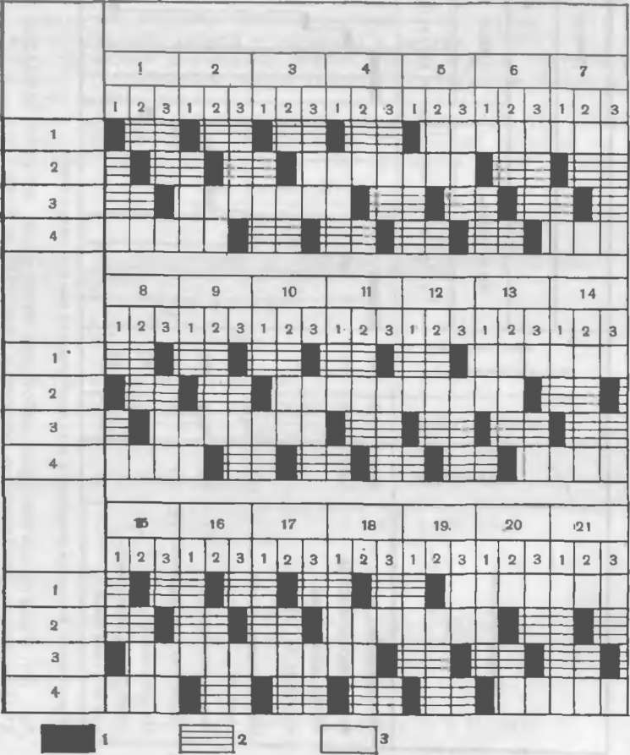
Рис. 6.3. График сменности проходческой бригады при пятидневной рабочей неделе (в колонке слева указан номер звена, в головке таблицы—дни месяца и смены)
1 — рабочие смены; 2 — ежедневный отдых; 3 — еженедельный отдых

По данным расчетов строим график организации работ (рис. 6.1). Затем формируем состав проходческой бригады с учетом вспомогательных рабочих и строим график выходов рабочих (рис. 6.2), а также месячный график сменности бригады (рис. 6.3).
Глава 7
СНАБЖЕНИЕ ПРОХОДЧЕСКИХ ОБЪЕКТОВ СЖАТЫМ ВОЗДУХОМ, ТЕХНИЧЕСКОЙ ВОДОЙ И ЭЛЕКТРИЧЕСКОЙ ЭНЕРГИЕЙ
7.1. Проектирование пневматической сети и выбор оборудования
Пневматическую энергию при проведении разведочных выработок применяют для отбойных молотков, перфораторов, буровых кареток, а также для погрузочных машин и вентиляторов, скреперных лебедок. Для вырабатывания сжатого воздуха в основном применяют поршневые компрессоры. Широкому использованию воздуха как энергоносителя способствуют его безвредность, огнебезопасность, неспособность к конденсации, быстрая передача давления. Недостатки использования сжатого воздуха: высокая стоимость производства и значительные потери при транспортировании к местам потребления (утечки через неплотности трубопроводов, предохранительной арматуры и пнев- момеханизмов).
Компрессорные машины различают по развиваемому давлению, производительности и способу установки. В зависимости от давления нагнетания компрессоры подразделяются на три группы- низкого давления (р = 0,2-=-1,0 МПа), среднего (р=1,0-Ы0 МПа) и высокого (р= 10^-300 МПа). По развиваемой подачей их подразделяют на малые (подачей до 0,015 м³/с), средние (0,015—1,5 м³/с) и крупные (свыше 1,5 м³/с). По способу установки компрессоры подразделяют на стационарные и передвижные.
На горноразведочных работах применяют передвижные и стационарные компрессорные станции. Компрессорная станция (установка) состоит из одного — трех компрессоров, всасывающего трубопровода с фильтром, нагнетательного трубопровода с воздухосборником, оборудования для охлаждения, привода (электродвигатель или двигатель внутреннего сгорания), пусковой и защитной аппаратуры. Воздухопроводные сети компрессорных станций состоят из труб и их ответвлений, к которым подключают потребителей. Ответвления труб для подключения потребителей называют концевыми элементами, или воздухораспределителями. При расчете рудничных воздухопроводов учитывается необходимость обеспечения всех потребителей при давлении сжатого воздуха не менее заданного с соответствующим этому давлению расходом воздуха. С учетом этого и подбирают все элементы воздухопроводной сети.
Передача пневматической энергии от компрессорной станции до потребителей неизбежно сопровождается количественными потерями, которые обусловлены несколькими факторами: диаметром труб, числом и типом соединений, давлением сжатого воздуха. При движении сжатого воздуха по трубопроводу его работоспособность снижается, что обусловлено изменениями температуры и давления воздуха в пневматической сети.
Температура сжатого воздуха после компрессора превышает температуру атмосферного воздуха на 10—140 К; при движении сжатого воздуха по трубам происходит снижение температуры за счет теплообмена через стенки трубопроводов, а при их большой протяженности она становится равной температуре окружающей среды. Охлаждение сжатого воздуха в сети приводит к снижению давления, а следовательно, и к снижению работоспособности воздуха.
Если рабочие машины или устройства (потребители сжатого воздуха) установлены непосредственно за компрессором, то исключается необходимость отделения воздуха от воды. Если же воздух подается в воздухосборник и в длинный трубопровод, то он, охлаждаясь, выделяет воду и масло. При работе компрессора весной и осенью в период повышенной влажности к потребителям сжатого воздуха вытекает по трубам много воды, особенно после остановок. Вода вызывает ржавление машин, смывает слой масла с трущихся поверхностей, что приводит к более быстрому износу машин и к увеличению расхода сжатого воздуха.
Правильный монтаж трубопроводов может значительно уменьшить выделение воды и масла в трубах. Горизонтальные части трубопровода должны иметь уклон от 1:100 до 1:200 по направлению потока воздуха. В самом низком месте трубопровода на расстоянии 30 м друг от друга устанавливают трубки для отвода воды с краном или вентилем. Трубы малого диаметра прокладывают на металлических крючьях, штырях или подвесках; трубы большого диаметра кладут на деревянных прокладках непосредственно на почву выработки. От воздухораспределителя сжатый воздух к машинам поступает по резиновым шлангам диаметром 25—50 мм и длиной 10—25 м.
Передвижная компрессорная установка состоит из компрессора, двигателя, вспомогательных устройств и механизмов, смонтированных на раме или прицепной тележке. На передвижных компрессорных установках используют компрессоры малой и средней производительности. В практике горноразведочных работ применяют различные передвижные компрессорные установки.
Стационарные компрессорные станции применяют при достаточно больших объемах горных работ, а также при проведении вертикальных стволов разведочных шахт. К вспомогательному оборудованию стационарных компрессорных станций относятся фильтры для очистки воздуха, воздухосборники, масловодоот- 56 делители, устройства для охлаждения воды и насосные станции. Поршневые воздушные компрессоры имеют следующие основные конструктивные узлы: фундаментную раму, закрепленную на фундаменте и являющуюся основанием для размещения коленчатого вала, цилиндры с поршнями, шатуны, промежуточный холодильник. В компрессорную установку встроен электродвигатель. На горноразведочных работах применяют различные компрессорные станции с передвижными (табл. 7.1) и стационарными (табл. 7.2) поршневыми компрессорами.
Расчет сжатого воздуха в различных пунктах потребления нужен для определения диаметров труб участков пневматической сети и производительности компрессорной станции.
Расход сжатого воздуха для пункта потребления с наибольшим расходом может быть выполнен по формуле
I—г
Уц — Куг X ЧиПКпКоКз, 1—1
где К_{У}т= 1,15ч-1,20 — коэффициент утечек сжатого воздуха в сети; г — число групп однотипных потребителей сжатого воздуха; Щ1 — номинальный расход воздуха одним потребителем данной группы при его непрерывной работе, м³/мин; п — число потребителей данного типа, подключенных к распределительной сети рассматриваемого пункта потребления; К_{п}= 1,1 1,15 — коэффициент, учитывающий увеличение расхода сжатого воздуха
Таблица 7.1 | Марка компрессора
Показатели
 | ПКС-5 |  | ДК-9М |  | ПК 10 | ПР-ШМ
Подача, м³/мин | 5 |  | 10 |  | Ю | 10
Рабочее давление, МПа | 0,7 |  | 0,6 |  | 0,7 | 0,7
Частота вращения вала, мин⁻¹ | 735 |  | 1050 |  | 1070 | 975
Мощность на валу, кВт | 33 |  | 69 |  | — | —
Масса, кг | 2558 |  | 5250 |  | 5000 | 3100
Таблица 7.2
 | Марка компрессора
Поквзателн |  |  |  |  |  |  | ВП-50/8
 | 2ВП-10/8 | ВП/20-8 |  | 205ВП-30/8 |  |  | ВП-50/8
Подача, м³/мин | 10 | 20 |  | 30 |  |  | 50
Рабочее давление, МПа | 0,8 | 0.8 |  | 0.8 |  |  | 0,8
Частота вращения вала, мин⁻¹ | 735 | 500 |  | 500 |  |  | 500
Мощность электродвигателя, кВт | 75 | 125 |  | 175 |  |  | 300
Расход охлаждающей воды, м³/ч | 2,7 | 6 |  | 8,4 |  |  | 10

в результате износа двигателя; Ко — коэффициент одновременности работы потребителей данной группы: для перфораторов при их числе до 10 /С₀== 1,0-^0,85; при числе перфораторов от 11 до 30 Ко = 0,854-0,75; Кз — коэффициент загрузки, учитывающий изменение расхода сжатого воздуха вследствие изменения нагрузки и регулирования.
Диаметр трубопровода О можно рассчитать исходя из оптимальной скорости движения воздуха по формуле

V 60ло„р_{ср}
где V — расход сжатого воздуха, м³/мин; р„ — плотность атмосферного воздуха, кг/м³; V_{н} — оптимальная скорость движения воздуха, м/с; р_{ср} — средняя плотность сжатого воздуха, кг/м³.
Для пневматических установок, применяемых в условиях геологической разведки, оптимальная скорость движения воздуха в трубопроводе изменяется от 6 до 10 м/с. Полагая плотность атмосферного воздуха равной 1,16 кг/м³, проф. В. В. Алексеев получил уравнение для определения диаметра трубы сжатого воздуха
И = (0,050-т-0,065) л/ —— =(0,854-1,10) ,
V Рср V Р_{ср}
где Г_{ср} — средняя абсолютная температура сжатого воздуха, К; Р_{с}р — среднее абсолютное давление сжатого воздуха, МПа.
Для участков пневмосети, удаленных от компрессорной станции, среднюю температуру можно принимать равной температуре окружающей среды. Для участков, находящихся возле компрессорной станции, средняя температура может быть принята равной средней арифметической температур воздуха в начальном сечении сети и окружающей среды.
Среднее давление на участке можно принимать равным давлению пункта потребления или в начале участка.
Расход сжатого воздуха на участке с достаточной степенью точности
2 2
где ДУ — величина утечки на участке, м³/мин; Уц — расход воздуха в начальном течении участка, м³/мин.
Величина утечки воздуха (м³/мин)

ДУ = 1,5171000,
где Ь — длина трубопровода, м.
Полученный расчетом диаметр трубопровода округляется до ближайшего и затем выбирается по ГОСТу.
Число компрессоров в компрессорной станции выбирают с таким расчетом, чтобы имелся достаточный резерв мощности и была возможность замены в случае неисправности одного из работающих компрессоров. Резерв мощности принимают равным 20—25 %, но не менее чем по одному компрессору каждого типа.
Потери давления в воздушной сети принимают в пределах 0,03—0,05 МПа, а для участковых трубопроводов — не более 0,08 МПа.
7.2. Водоснабжение проходческих забоев
Техническая вода при проведении подземных разведочных выработок используется для подавления пыли при бурении шпуров и взрывных работах, при погрузке горной массы, а также для подготовки поверхности стенок и кровли призабойной зоны к производству геологической документации.
Приняты две схемы водоснабжения: автономная и централизованная. Для автономного водоснабжения используют передвижные баки вместимостью 600—900 л, располагаемые вблизи забоя. Бак подключают к магистрали сжатого воздуха для создания необходимого напора для подачи воды к потребителям. Автономная схема водоснабжения малоэффективна: вместимость бака не обеспечивает сменный расход воды, сам бак загромождает выработку, мешает выполнению других работ проходческого цикла.
Централизованное водоснабжение характеризуется подачей воды в забои по трубопроводам. При проведении горизонтальных выработок в разведочных шахтах для подачи воды используют пробуренные с поверхности скважины, в которых прокладывают трубопроводы. Одна из схем водоснабжения изображена на рис. 7.1. Вода из бака / самотеком поступает по трубопроводу 5 в распределительное устройство 6, оборудованное вентилями 9. Кроме самотечной, предусмотрена подача воды насосом 2. Гидравлические удары смягчаются компенсатором 3. Давление воды контролируется манометром 4. Дополнительно трубопровод оснащен вентилями 7 и 8. Данная схема обеспечивает подачу в забой воды с расходом не менее 3—4 л/мин под давлением 0,5—0,6 МПа.
В условиях, когда не исключено замерзание воды, используют кольцевую схему подачи воды (рис. 7.1, б). Из водосборника / к потребителям воду подают насосом 2 через распределительное устройство 3. Давление роды регулируется вентилем 4. Водопровод подключают к магистрали с помощью вентиля 5 Максимальное удаление водосборника от забоя не должно превышать 300 м. При низких температурах в воду добавляют антифризы, в частности водные растворы хлористого кальция.
Общий расход воды на проходческий цикл складывается из расходов на промывку шпуров при бурении, обеспыливание при взрывных работах и погрузке породы, при производстве геологической документации. Удельный расход воды при
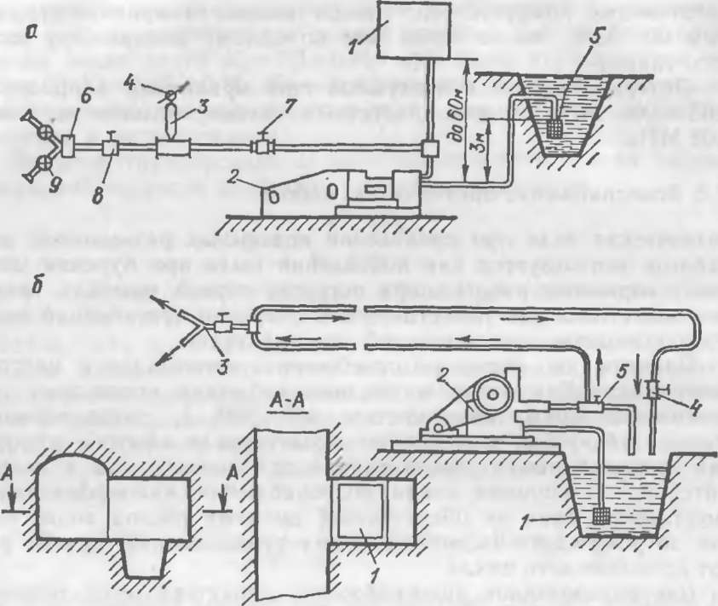
Рис. 7.1. Схемы централизованного водоснабжения с подачей воды:
а — самотеком; б — принудительной

бурении шпуров принимают равным 0,05—0,08 л/с, при пыле- подавлении (расход на одни туманообразователь) —0,05— 0,08 л/с; при длительности пылеподавления в пределах от 15 до 30 мин при орошении на погрузке породы —20 л/м³ и при очистке поверхности пород перед производством геологической документации — 0,5 л/м².
Для обеспечения нормальной работы потребителей при централизованном водоснабжении следует обеспечить необходимый напор. При определении величины напора необходимо учитывать потери напора (сопротивления) при движении воды по трубопроводу. Диаметр водопроводных труб принимают 25— 50 мм.
7.3. Особенности электроснабжения объектов проходческих работ
Основными потребителями электрической энергии являются подземные вентиляторные и компрессорные установки, погрузочные машины, скреперные установки и другое оборудование.
Электроснабжение проходческих работ при геологической разведке имеет особенности, обусловленные разбросанностью 60 объектов, их удаленностью от источников централизованного электроснабжения.
Основными требованиями, предъявляемыми к электроснабжению, являются: обеспечение высокого качества электроэнергии (нормальной величины напряжения и частоты тока на зажимах приемников электроэнергии), обеспечение потребного количества электроэнергии и надежность электроснабжения, экономичность и безопасность всех элементов электроснабжения.
Выбор системы электроснабжения зависит от многих факторов, которые не позволяют рекомендовать какую-то однотипную энергетическую базу. В условиях детальной разведки предпочтительны варианты электроснабжения от полустационарных и стационарных электростанций. Оптимальное удаление объектов горных работ от электростанций не должно превышать 500 м. Наиболее дешевую и лучшего качества электроэнергию получают от энергосистем напряжением 6—10 кВ. Такие схемы электроснабжения целесообразны при продолжительности разведки месторождения более одного года и расположении объектов горных работ в радиусе от 10 до 25 км.
Электроснабжение подземных выработок осуществляют через понизительные подстанции и распределительные пункты. К распределительным пунктам электроэнергия поступает под напряжением 380 или 660 В. Для снабжения электроэнергией подземных выработок применяют силовые кабели различных марок и конструкций — бронированные и гибкие с резиновой или пластмассовой изоляцией.
Расчет провода заключается в определении величины тока в линии и выборе по этой величине тока соответствующей площади поперечного сечения кабеля. Площадь поперечного сечения гибких кабелей, используемых для питания двигателей забойных машин и другого оборудования, устанавливается по допустимой нагрузке. Расчет электроснабжения осуществляется с соблюдением требований «Правил безопасности при геологоразведочных работах» и «Правил техники безопасности при эксплуатации электрических установок промышленных предприятий».
В стволах разведочных шахт кабели прокладывают в труб- но-кабельном отделении, прикрепляя их деревянными хомутами и металлическими скобами к расстрелам. В горизонтальных выработках кабель крепят на высоте, исключающей его повреждение проходческим оборудованием, причем подвешивают свободно с провесом. В выработке кабели закрепляют различно: к бокам, к крепи с помощью скоб, металлических или деревянных кронштейнов, петель из брезента и т. п. Расстояние между подвесками не должно превышать 6 м.
В подземных выработках предусмотрено освещение от электрической сети. Помимо этого каждый рабочий снабжается переносным светильником обычно головного типа. Выработки освещаются обычными или люминесцентными лампами мощностью от 60 до 200 Вт. Освещаться должны проходческие забои, а также те части выработок, по которым транспортируются грузы, перемещаются люди. Нормы освещенности регламентированы и выбираются в зависимости от условий работ. В частности, освещенность проводимых выработок должна быть не менее 20—40 лк, машинных камер 50—70 лк.
По степени безопасности светильники классифицируются на рудничные в нормальном исполнении, применяемые в выработках, не опасных по взрывам газа или пыли, и рудничные во взрывобезопасном исполнении, используемые в выработках, опасных по газу или пыли.
Глава 8
ПРОЕКТИРОВАНИЕ ОПТИМАЛЬНОИ ТЕХНОЛОГИИ
ПРОВЕДЕНИЯ РАЗВЕДОЧНЫХ ВЫРАБОТОК
Решение задач управления технологическими процессами неразрывно связано с оптимизацией, т. е. с выбором наилучшего варианта из множества возможных. Нельзя говорить об оптимальности вообще, вне условий и без точно определенных критериев оптимальности. Решение, наилучшее в одних условиях и с точки зрения одного критерия, может оказаться далеко не лучшим в других условиях и по другому критерию.
Критерий оптимальности — это показатель, выражающий предельную меру экономического эффекта принимаемого решения для сравнительной оценки возможных альтернатив и выбора наилучшего варианта. Это может быть, например, минимум трудовых затрат, кратчайшее время достижения цели и т. д. В инженерных задачах широко используется критерий приведенных затрат.
Оптимизация упрощается, если в качестве критерия принят один из показателей, тем более, что, например, экономические решения требуют выбора единственного критерия эффективности. В большинстве случаев оценку решения приходится осуществлять по нескольким критериям, что весьма затрудняет оптимизацию. Поэтому иногда приходится ограничиваться удовлетворительными решениями, не ставя вопрос, являются ли они наилучшими из всех возможных.
Критерий приведенных затрат отражает сумму текущих затрат (себестоимость) и капитальных вложений, приведенных к одинаковой размерности в соответствии с нормативом сравнительной экономической эффективности.
Принимая в качестве основного критерия оптимизации приведенные затраты, представим целевую функцию в самом общем виде как
I=т: /=л
СгрГпш X (С_{п}.. + ЕК^Л, 1=1; 1=1 '
где С_{п}.. и Ко — соответственно эксплуатационные и капитальные затраты, связанные с любым »-м вариантом решения на /-м элементе технологии, осуществляемом при оптимизации; Е — коэффициент сравнительной экономической эффективности, принимаемый равным для техники горноразведочных работ 0,2.
Уровень развития техники, технологии и организации горноразведочных работ допускает значительную свободу выбора качественных и количественных характеристик технологического процесса. Когда число допустимых вариантов велико (при пяти переменных и 10 альтернативах оно может достигнуть 10⁵), оценка каждого варианта лицом, принимающим решение, или специалистами практически не представляется возможной. В подобных случаях оптимизация, как многовариантная задача, оказывается настолько сложной, что ее эффективное и быстрое решение может быть получено только с помощью ЭВМ.
Формирование множества возможных вариантов технологии и выбор наилучшего из них относится к числу хорошо структурированных проблем, элементы и связи которых могут быть выражены количественно. Это дает возможность воспользоваться для поиска оптимального решения аппаратом экономико-математического моделирования.
При всем многообразии и различии вопросов, которые приходится решать в процессе выбора оптимальной технологии, имеются общие черты, свойственные принятию любого решения: выбор наилучшего варианта для получения заданного результата при минимальном расходе ресурсов;
поиск оптимального варианта для достижения максимального результата при заданных (фиксированных) ресурсах;
отбор целесообразного варианта при отсутствии жестких ограничений как по ресурсам, так и по конечным результатам.
Ограничения в ресурсах рассматриваются как требования, предъявляемые к процессу решения. Необходимо создать новое состояние системы при тех ресурсах, которыми располагает партия или экспедиция для решения поставленной проблемы. Например, при больших ограничениях в ресурсах задача вообще может быть не решена. Поэтому возникает необходимость изменения ограничений.
Для решения оптимизационной задачи необходимо составить модель вида
С = (*1, Хг, Х₃, . . . , Х_{п}),
где С — выбранный критерий; х_{и} х₂, х₃, ..., х_{п} — оптимизируемые технологические параметры.
Оптимизируемыми параметрами могут служить: число проходчиков в звене, глубина шпуров, расстояние между пунктами обмена вагонов при уборке породы, число циклов за смену, число рабочих смен в сутки и рабочих дней в месяце.
Решение задачи предусматривает отыскание технологического варианта, который обеспечивает минимизацию целевой функции (по критерию приведенных затрат).
Алгоритм реализации экономико-математической модели оптимизации сводится к следующему:
- Для конкретных условий проводят качественное сравнение отдельных технологических элементов по технической целесообразности и осуществимости, прогрессивности и экономичности. Уже на этой стадии отвергают заведомо неприемлемые варианты.
- Из принятых к рассмотрению выбирают первый расчетный вариант и соответствующие ему начальные значения исходных данных.
- Проверяют возможность достижения заданной скорости проведения выработок для принятого режима проходческих работ и глубины шпуров.
- Рассчитывают приведенные затраты.
- При последовательном изменении варьируемых переменных и оптимизируемых параметров операции по пунктам 1—4 повторяют, на основе чего устанавливают оптимальный вариант.
Реализация экономико-математической модели оптимизации методом сплошного перебора связана с большим объемом вычислений. Можно расчленить модель на отдельные блоки и решить задачу методом динамического программирования, рассматривая переменные не вместе, а последовательно, одну за другой. В вычислительной схеме вместо одной задачи со многими переменными строится много задач с малым числом переменных. Это существенно сокращает объем вычислений.
Использование экономико-математического моделирования для решения оптимизационной задачи в условиях Мамско-Чуй- ской геологоразведочной экспедиции позволило выявить оптимальные варианты технологии, при этом величина экономического эффекта составила 47,8 тыс. руб. Оптимизационные расчеты показали, что наименьшее влияние на величину приведенных затрат оказывают две переменные: численность проходческого звена и глубина шпуров. Установлено, что при оптимальных соотношениях технологических и организационных параметров величина приведенных затрат при выборе технологии проведения разведочных выработок может быть снижена п 2 раза и более.

Ра здел третий
ТЕХНОЛОГИЯ ПРОВЕДЕНИЯ ГОРНОРАЗВЕДОЧНЫХ ВЫРАБОТОК
Проведение выработок—комплекс работ, выполняемых в процессе создання выработки. Строгой классификации способов проведения выработок не существует. Принято различать следующие способы проведения выработок: обычные и специальные.
При проведении выработок в достаточно устойчивых породах, допускающих обнажение кровли и боков в течение нескольких часов без постановки крепи и специальных средств борьбы с поступающей водой, применяют обычные способы. В неустойчивых породах, не допускающих обнажения пород без предварительного использования специальных средств их упрочнения, или устойчивых, но вызывающих дополнительные меры для предотвращения поступления воды, применяют специальные способы проведения выработок.
Для проведения выработок обычнымн способами разработаны типовые технологические схемы, которые могут быть приняты в различных горно-геологических и производственных условиях. В зависимости от площади сечения, протяженности выработок и годовых объемов проходческих работ в каждой технологической схеме предусмотрен определенный комплект оборудования и инструмента, его размещение в забое, организация всех работ проходческого цикла по графикам. Использование типовых решений способствует достижению высоких технико-экономических показателей проходческих работ.
Глава 9
ПРОВЕДЕНИЕ ГОРИЗОНТАЛЬНЫХ ГОРНОРАЗВЕДОЧНЫХ ВЫРАБОТОК В ОДНОРОДНЫХ КРЕПКИХ ПОРОДАХ
9.1. Форма и размеры поперечного сечения горизонтальных выработок
Форма поперечного сечения горизонтальных разведочных выработок может быть прямоугольной, трапециевидной, сводчатой, арочной и круглой. В общем случае форма сечения зависит от устойчивости пород, величины горного давления и назначения выработок. Прямоугольная и трапециевидная формы сечения характерны для выработок, закрепляемых деревянной, сборной железобетонной, металлической рамной или анкерной крепью. Сводчатую форму придают выработкам, проводимым без крепи
5 Закат № 2523 65 или с бетонной, набрызг-бетонной либо анкерной крепью. При круглой форме выработок используют металлические и сборные железобетонные крепи.
Размеры поперечного сечения горизонтальных выработок зависят от их назначения, а также диаметра прокладываемого в них вентиляционного трубопровода. Значительная часть разведочных выработок (короткие штольни, штреки, квершлаги, рассечки, орты) имеют небольшую относительно площадь поперечного сечения, обеспечивающую механизацию погрузки породы. Однако часть выработок, особенно тех, которые проводят в стадии детальной разведки и предусмотрены для применения в условиях разработки месторождения, имеют увеличенную площадь поперечного сечения.
Различают площадь поперечного сечения выработки в свету, вчерне и в проходке. Площадь поперечного сечения в свету — это площадь, заключенная между крепью выработки и ее почвой, за исключением площади сечения, занятой насыпанным на почве выработки балластным слоем. Площадь поперечного сечения вчерне — это площадь выработки, какой она получается в процессе проведения до возведения крепи, настилки рельсового пути и устройства балластного слоя, прокладки кабелей, трубопроводов и т. д. Площадь поперечного сечения в проходке отличается от площади сечения вчерне на величину занижения площади сечения выработки в пределах допусков.
Высота выработки в свету должна быть не менее 1,8 м (в выработках с рельсовыми путями высоту измеряют от головки рельса). При определении высоты выработки в расчет принимают высоту погрузочной машины с поднятым ковшом плюс величину зазора в 0,25 м между зубьями ковша машины и кровлей выработки.
Ширину выработки устанавливают исходя из размеров применяемого для погрузки и транспортирования горной массы оборудования, а также исходя из регламентированных Правилами безопасности при геологоразведочных работах зазоров между наиболее выступающими частями оборудования и стенкой (крепью) выработки. На прямолинейных участках зазоры между наиболее выступающей частью подвижного состава и стенкой (крепью) выработки или размещенным в выработке оборудованием и трубопроводами должны быть с одной стороны не менее 0,7 м (зазор для свободного прохода людей), а с другой стороны — не менее 0,25 м. Высота свободного прохода принимается не менее 1,8 м. Свободные проходы располагают с одной стороны выработки на всем ее протяжении.
Разработаны стандартные (типовые) сечения горизонтальных выработок: трапециевидная и прямоугольно-сводчатая (рис. 9.1) с параметрами, представленными в табл. 9.1 и 9.2 (ГОСТ 22940—85. Выработки горноразведочные. Подземные горизонтальные. Размеры сечений). Стандарт не распространяется

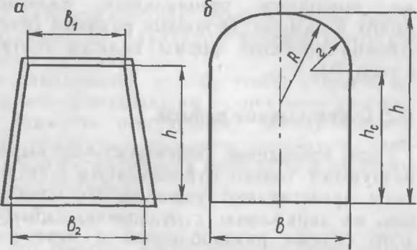
Рис. 9.1. Типовые сечеиия горизонтальных разведочных выработок формы:
а — трапециевидной; б — прямоугольно-сводчатой

Таблица 9.1

Размеры сторон, мм
Обозначение сечения
Характеристика выработки
Площадь поперечного сечения, м^{г}

Т-2,0
Т-3,0
Т-4,8
Т-5,1
Т-6,1
Т-7,0
Т-7,5
Т-8,4
Т 9,8
Т 11,0
Т-12,6
Т-13,6
900 1360 1750 1750 1900 2180 2240 3280 3450 3750 4150 4370
1320 1800 2300 2360 2580 2800 2900 2870 4120 4370 4870 5000
1850 1850 2360 2580 2720 2800 2900 2360 2580 2720 2800 2900
2,0
- 4,8
- 6,1 7,0 7,5 8,4 9.8
11,0 12,6 13.6
Скреперная Скреперная Однопутная Однопутная Однопутная Однопутная Однопутная Двухпутная Двухпутная Двухпутная Двухпутная Двухпутная

Таблица 9.2

Обозначение сечения | Параметры сечения, мм |  |  |  |  | Площадь поперечного сечения, м'
Обозначение сечения | Ь | "с | й |  | г | Площадь поперечного сечения, м'
ПС-2,0 | 1120 | 1480 | 1850 | 770 | 290 | 2,0
ПС-2,7 | 1150 | 1320 | 1850 | 1070 | 410 | 2,7
ПС-4,2 | 1850 | 1800 | 2420 | 1280 | 490 | 4,2
ПС-4,5 | 1950 | 1800 | 2520 | 1350 | 510 | 4,5
ПС-5,4 | 2180 | 1900 | 2700 | 1510 | 570 | 5.4
ПС-6,4 | 2360 | 2000 | 2800 | 1630 | 620 | 6,4
ПС-6,8 | 2500 | 2070 | 2900 | 1730 | 650 | 6,8
ПС-8,3 | 3450 | 1800 | 2650 | 3120 | 590 | 8,3
ПС-8,7 | 3600 | 1800 | 2690 | 3250 | 620 | 8,7
ПС-10,0 | 4000 | 1800 | 2800 | 3620 | 690 | 10,0
ПС-11,6 | 4500 | 1800 | 2930 | 4070 | 780 | 11.6
ПС-12,1 | 4620 | 1800 | 2960 | 4180 | 800 | 12,1

5*
67

на выработки специального назначения — околоствольные дворы и камеры. Основные размеры сечений выработок прямоугольно-сводчатой формы должны соответствовать указанным в табл. 9.2.
9.2. Буровзрывные работы
При проведении горизонтальных выработок крепкие породы разрушают только буровзрывным способом. Буровзрывные работы представляют совокупность операций по бурению шпуров, их заряжанию и отделению взрывом от массива некоторого объема раздробленной и перемещенной на расстояние нескольких метров горной массы. Цикл буровзрывных работ состоит из бурения шпуров или скважин для размещения зарядов взрывчатого вещества, заряжание ВВ, их забойки и возбуждения (инициирования) взрыва. Это один из наиболее трудоемких процессов проходческого цикла, на долю которого приходится до 55—60 % стоимостных затрат.
Процесс разрушения горных пород как сложная вероятностная подсистема характеризуется определенными взаимопере- мепными и параметрами (рис. 9.2). Входными параметрами являются свойства горных пород, плошадь поперечного сечения выработки, скорость проходки выработки. Выходные параметры: подвнганне выработки за взрыв, развал и крупность кусков породы, производительность бурения шпуров, качество оконтури- вання выработки, стоимость процесса бурения шпуров. К параметрам, характеризующим управляющие воздействия, отнесены: вид оборудования, применяемого для бурения шпуров,

Процесс разрушений
Свойства пород: крепость, буримость, взрываемость
Площадь поперечного сечения выработки
Длина выработки
Подвигание выработки за цикл
Раэвап и гранулометрический состав породы
Качество оконтуриванип выработки

горных пород
Планируемая скорость проведения выработки
Производительность и продолжительность бурения шпуров
Стоимость бурения

. ц
г Ш
о. _{я}
О) у Й?
Рис. 9.2. Структура подсистемы «Процесс разрушения горных пород» 6

8

шпуровые комплекты и качество бурения, энергетическая характеристика взрывчатого вещества, параметры буровзрывных работ, организация процесса бурения.
Задача управления заключается в том, чтобы вскрыть зависимости между входными и выходными величинами рассматриваемой подсистемы, выявить необходимые преобразования, пути совершенствования отдельных элементов подсистемы, проследить за эффективностью управляющих воздействий на конечные результаты проходческих работ.
Бурение шпуров
Бурение шпуров — это процесс искусственного образования в массиве выработки полости для размещения заряда взрывчатого вещества. Процесс бурения заключается в последовательном разрушении поверхности забоя шпура.
На проходческих работах применяют механические способы бурения шпуров и скважин. При механических способах бурения шпуров порода разрушается твердым породоразрушающим инструментом — буровыми резцами, коронками, долотами, в частности— шарошечными. Механические способы бурения подразделяют на ударно-поворотные, ударно-вращательные, враща- тельно-ударные и вращательные.
Ударно-поворотный способ бурения характеризуется тем, что разрушение породы происходит в результате последовательных ударов по забою шпура или скважины бурового инструмента (штанги и буровой коронки), совершающего возвратно-поступательные движения. Перед каждым следующим ударом инструмент поворачивается на некоторый угол, чем обеспечивает разрушение породы по всей площади шпура (скважины). Ударно-поворотный способ бурения шпуров может использоваться при коэффициенте крепости пород /=44-20.
Ударно-вращательный способ бурения характеризуется тем. что удары наносятся по непрерывно вращающемуся буровому инструменту, разрушающему забой шпура. При использовании агрегатов с пневмоударниками этот способ бурения может применяться при крепости пород / = 8ч-20, при перфораторах с независимым вращением — при [=6+20.
Вращательно-ударный способ бурения сочетает вращательный и ударный способы. Коронке, находящейся под давлением, придается независимое вращение и наносятся удары. Разрушение забоя шпура происходит в момент нанесения удара по коронке и в интервалах между ударами за счет скалывания породы, ослабленной ударным воздействием лезвий коронки, находящейся под большим осевым давлением. Вращательно- ударное бурение наиболее целесообразно в породах с коэффициентом крепости /=44-14.
При вращательном бурении разрушение забоя шпура производится путем смятия, раздавливания, скалывания и 6 меньшей степени истирания вращающимся буровым инструментом. Продукты разрушения из шпура удаляют с помощью витых штанг, шнеков, а также водой или воздухом. Вращательное бурение при использовании ручных электросверл Применяют в породах крепостью с /<3, колонковых электросверл— при /=ЗЧ-8, бурильных установок — при коэффициенте крепости / = 84-12.
Для ударно-поворотного бурения шпуров применяют пневматические бурильные машины — перфораторы, их называют бурильными молотками. Пневматические перфораторы различаются: по конструктивным особенностям механизма поворота — с зависимым и независимым приводом; по способу применения — на переносные, колонковые и телескопные; по массе — на легкие (до 18 кг), средние (20—25 кг) и тяжелые (более 30 кг); по способу очистки шпуров от буровой мелочи — с осевой промывкой, с боковой промывкой, с отсосом пыли. Пневматический перфоратор представляет собой поршневую машину ударно-поворотного действия.
Пневматические переносные перфораторы — ПП (по ГОСТ 10750—80) являются легкими бурильными машинами (табл. 9.3) и применяются с установочно-подающими пневматическими однопоршневыми пневмоподдержками (рис. 9.3). Эти перфораторы применяют для бурения шпуров горизонтально или наклонно с пневмоподдержки при проведении горизонтальных выработок.
В практике проведения горизонтальных горных и горноразведочных выработок хорошо себя зарекомендовали бурильные переносные установки типа УПБ-1, предназначенные для бурения горизонтальных и наклонных шпуров в породах с коэффициентом крепости от 6 и выше при высоте выработок 1,8— 3 м. Применение установки УПБ-1 позволяет снизить уровень вибрации до санитарных норм.
В комплект установки УПБ-1 входят распорная рама, пневматический податчик и ручной пневматический перфоратор.
Таблица 9.3 | Перфораторы
Показатели | Переносные |  |  | Телескопные |  | Колонковые
 | ПП35В | ПП54В | ПП63В | ПТ29М | ПТ36М | ПК60 | ПК75
Энергия удара, Дж Частота ударов, мин ¹ Крутящий момент, Нм  Расход воздуха,  м³/мин  Масса, кг | 36 2300 20  2,8 | 54  2300 29  3,5 | 63 1800 27  3,5 | 45  2300 20  3,3 | 80 2300 30  4.5 | 90 2500 157  9,0 | 150 2600 216  13,0
 | 24,0 | 30,5 | 33.0 | 44,0 | 52,0 | 60,0 | 75,0

Распорная рама представляет собой трубчатую раму, в нижней части которой находится удлинитель с опорной пятой, а в верхней — распорный пневмодомкрат со штоком. Шток с поршнем подпружинены пружиной, которая удерживает колонку при отсутствии сжатого воздуха. Податчик представляет собой сварную раму с цилиндром, к которому приварены направляющие, а по ним перемещаются салазки с перфоратором. Для подъема податчика вместе с перфоратором предусмотрена ручная лебедка.
Техническая характеристика установки УПБ-1
Высота установки, мм:
без удлинителей 1800—2400
с удлинителями 2400—3000
Усилие подачи, Н 1400
« распора, Н 2000
Величина подачи, мм 1300
« перемещения податчнка, мм 930
Расход сжатого воздуха, м⁸/мин 4,8
Масса установки в сборе, кг:
без удлинителей 98
с удлинителями 102
Колонковые перфораторы (рис. 9.4) устанавливают на распорных колонках или манипуляторах погрузочных машин, а также на других устройствах при наличии специальных установочных салазок, по которым перемещается перфоратор с определённым осевым усилием. Колонковые перфораторы применяют для бурения шпуров в крепких породах.
,///////////^///////^//////////////////////////^////////////////
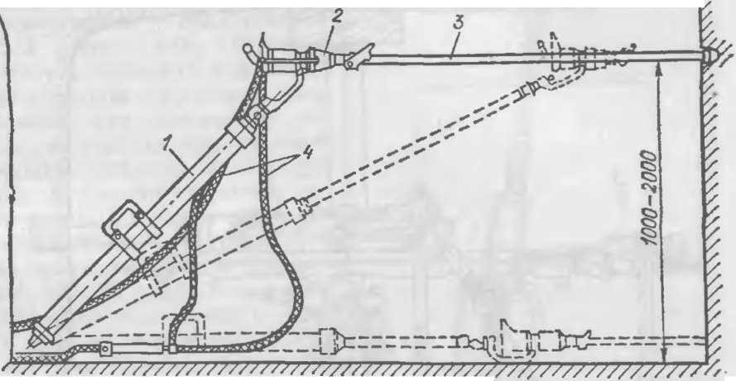
Рис. 9 3. Переносный пневматический перфоратор на пневмоподдержке:
/ — пневмоподдержка: 2 — перфоратор; 3 — бур; 4 — шланги для сжатого воздуха и воды
Телескопные перфораторы (рис. 9.5) представляют собой конструктивно единое целое перфоратора и пневмопод-

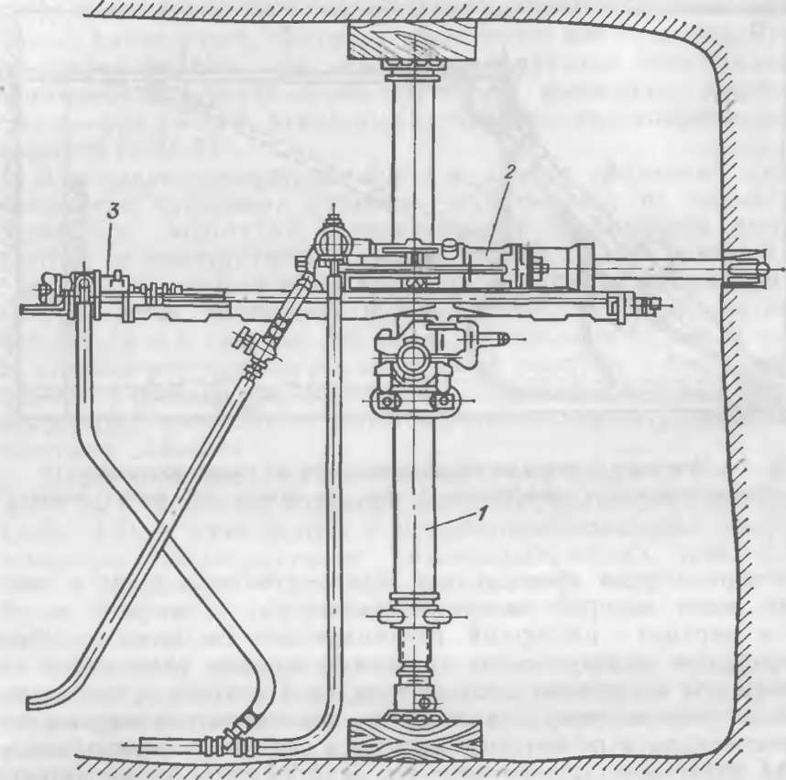
Рис. 9.4. Колонковый пневматический перфоратор:
Л — распорная винтовая колонка; 2 — перфоратор; 3— податчнк

держки, соединенных между собой стяжными болтами. Перфораторы этого типа предназначены для бурения восстающих шпуров и скважин в крепких породах.

Пневматические перфораторы выпускаются в трех основных модификациях (типоразмеров): ПП35В (П — перфоратор, П — переносной; 35—энергия удара, Дж; В — пылеподавление водой); ПП54В, ПП63В — все с глушителями шума и виброгася- щими устройствами. Кроме того, в модификациях этих трех типов имеются следующие отличия: ПП54ВБ и ПП63ВБ оснащены муфтой боковой промывки (буква «Б»); ПП63С — для бурения нисходящих шпуров диаметром до 46 мм и длиной до 5 м в обводненных шахтных стволах с интенсивной центральной продувкой («С» — продувка); ПП63П — для бурения шпуров с центральным пылеотсосом («П»); ПП63СВП — с интенсивной продувкой шпура и увлажнением пыли. Номинальное давление сжатого воздуха — 0,5 МПа.

Буровой инструмент для перфораторов представляет собой бур или буровую штангу с головкой или съемной коронкой. Бур может быть цельным или составным; состоит из головки или съемной коронки, стержня и хвостовика. Бур — это стержень, изготовленный из пустотелой буровой стали шестигранного или круглого сечения диаметром 22—32 мм. Назначение хвостовика — восприятие ударов поршня перфоратора. Головка или коронка бура воздействует на породу, разрушая ее. Головка бура или съемная коронка армируется пластинкой твердого сплава, что в 15—20 раз повышает ее стойкость. Осевой канал бура с отверстиями в головке или
коронке имеет диаметр 7—
9 мм и служит для подачи щ)т}У?))>)//>>>//>)} >
в забой шпура воды — при бурении с промывкой или ежа- _{Рис 95} Телескопный перфоратор: ТОГО воздуха — при бурении 7 _ перфоратор; г-телескопная колон- С продувкой. При бурении ^{ка:} телескопа; 4 -ручка уп-
^{г} ■' ^{г} *^{г} равлення; 5, 6 — шлангн для сжатого
С пылеотсосом диаметр осе- воздуха н воды; 7 бур вого канала принимают 12 мм.
Буры изготовляют из легированной стали с последующей поверхностной закалкой токами высокой частоты. Это повышает стойкость буров в 3—4 раза по сравнению с бурами из углеродистой стали. Коронка соединяется с буровой штангой резьбовым или конусным соединением (угол наклона конуса Э°ЗГ). Буровые коронки изготовляют из легированной стали 35ХГСА или 9ХС. Выбор типа коронки зависит от физико-механических свойств пород и условий бурения. По числу лезвий и схеме их расположения в коронке последние делят на четыре группы: долотчатые, крестовые, трехлезвийные и комбинированные. Наибольшее применение получили долотчатые коронки. для трещиноватых пород — крестовые. Диаметр коронки по лезвию составляет 28—52 мм, высота полная 60— 75 мм.
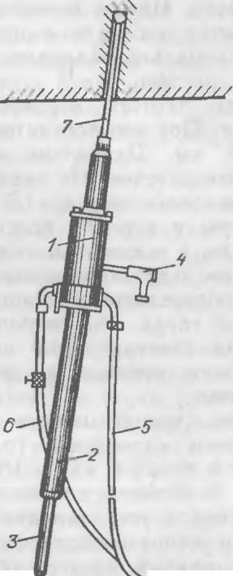
Коронки армируют пластинками твердого сплава: ВК15 — для крепких пород с />12, ВК8 и ВК8В—для пород с /=- = 10ч-12. ВК6 и ВК6В — для пород с /<10. Твердые сплавы представляют собой смеси порошков карбида, вольфрама и
кобальта. Цифра в марке твердого сплава указывает на содержание кобальта в процентах. Сплавы с малым содержанием кобальта обладают более высокой твердостью, но они и более хрупки.
Для заточки коронок применяют специальные заточные станки. При каждой заточке диаметр коронки уменьшается на 1—1,5 мм. Правильно армированная коронка выдерживает до пяти заточек. Не следует допускать изнашивания твердого сплава более чем на 1,5 мм после каждой заточки.
Буры и коронки восстанавливают, как правило, централизованно, в специально оборудованных и оснащенных автоматическими или полуавтоматическими станками мастерских.
Вращательное бурение шпуров осуществляется с помощью горных сверл, классифицируемых по роду применяемой энергии на электрические, пневматические и гидравлические; по мощности привода и способу установки — на ручные и колонковые.
Для бурения шпуров в крепких породах используют электрические колонковые горные сверла, имеющие мощность до 5 кВт и более и массу 100—200 кг. В настоящее время применяют колонковые сверла с гидравлической подачей (ЭБГП-1). Эти сверла устанавливают на винтовых распорных колонках, манипуляторах погрузочных машин, на специальных салазках.
Колонковое электросверло ЭБГП-1 имеет следующие основные технические параметры: номинальную мощность 3,5 кВт, частоту вращения шпинделя 5,25/2,83 с⁻¹, скорость подачи бурового инструмента на забой 0,5—5,0 мм/об, максимальное усилие подачи 15 кН, максимальную глубину бурения без замены штанги 2,2 м, массу 130 кг, длину без штанги 1680 мм, ширину 400 мм и высоту 410 мм.
Буровой инструмент для колонковых и ручных электросверл состоит из витых цилиндрических буровых штанг и резцов. Буровая штанга состоит из хвостовика, собственно штанги, головки с отверстием, в которое вставляется хвостовик резца, закрепляемый шплинтом. Резцы изготовляют обычно штамповкой из легированной стали, а их перья армируют пластинками твердого сплава ВК6, ВК8. Для бурения с промывкой резцы имеют осевой канал для подачи в шпур воды. Для бурения шпуров применяют резцы РП-7, РП-42, РБ42-2, БИ-741В, РЭСу-1, РКГ и другие, а также штыревые долота ДДА и ДШК.
В ряде случаев применяют так называемое навесное оборудование для бурения шпуров. Навесное оборудование с электросверлами устанавливают на погрузочные машины. Например, навешивая комплект оборудования НБ-3 на' погрузочной машине 1ПНБ-2, получают буропогрузочную машину 1ПНБ 2Э. Навесное оборудование состоит из манипуляторов, закрепляемых при помощи кронштейнов к погрузочной машине. Манипуляторы оснащают податчиками с бурильными машинами. 74
Бурильные установки представляют собой длиннохо- довые бурильные машины, устанавливаемые на гидрофициро- ванных манипуляторах, которые монтируют на самоходных или несамоходных тележках. Применение бурильных установок позволяет в 3—5 раз повысить производительность бурения и одной штангой бурить в необходимом направлении шпуры на полную глубину (до 3 м) в оптимальном режиме.
Бурильные установки классифицируют по следующим признакам: типу ходового устройства — на колесно-рельсовый, гусеничный и пневмоколесный ход; способу передвижения — на самоходные и несамоходные; числу установленных бурильных машин — с одной, двумя, тремя и четырьмя; типу бурильной головки — на вращательные, вращательно-ударные, реже удар- но-поворотные и вращательно-ударные.
Бурильная установка БУЭ-1М (рис. 9.6) предназначена для бурения шпуров в горизонтальных выработках площадью поперечного сечения от 6 до 10 м² при крепости пород /<16. Она выпускается в двух модификациях: с бурильной головкой вращательного действия — для пород с 8 и вращательно- ударного — для пород с / = 6-М6. Установка БУЭ 1М состоит из бурильной машины с бурильной головкой / (см. рис. 9 6), установленной на конце стрелы, манипулятора 6, рамы бака 7 для масла, шасси 8, гидросистемы с пультом управления 9, электрооборудования 10, сиденья 11 для машиниста, буфера 12. Бурильная машина, в свою очередь, состоит из бурильной головки 1 с электродвигателем и редуктором 2, буровой штанги 3, податчика 4 с гидроцилиндрами и направляющей рамой. Для бурения мягких пород предусмотрена установка штанги с коронкой 5.
Установленная мощность бурильной установки БУЭ-1М— 15 кВт, максимальная глубина бурения 2,8 м, энергия удара 50 Н ■ м, частота ударов в минуту — 2500, масса установки 5400 кг. Манипулятор механизирует все операции по переходу от шпура к шпуру.
При проведении горизонтальных разведочных выработок площадью поперечного сечения не менее 5 м² применяли бурильные установки СБКН-2М на рельсовом ходу и СБКН-2МП — на пневмошинном ходу. Эти гидрофицированные бурильные установки имеют манипуляторы с автоподатчнками и оснащаются мощными пневматическими перфораторами ПК-60.
При бурении шпуров образуется значительное количество пыли, систематическое вдыхание которой рабочими может привести к заболеванию пневмокониозом. Пневматические перфораторы снабжены специальными средствами для пылеподавле- ния, которое осуществляется промывкой забоя шпура водой — с боковым подводом воды под давлением к буровому инструменту через специальную муфту либо с центральным подводом воды по трубке, расположенной в перфораторе по его оси, и

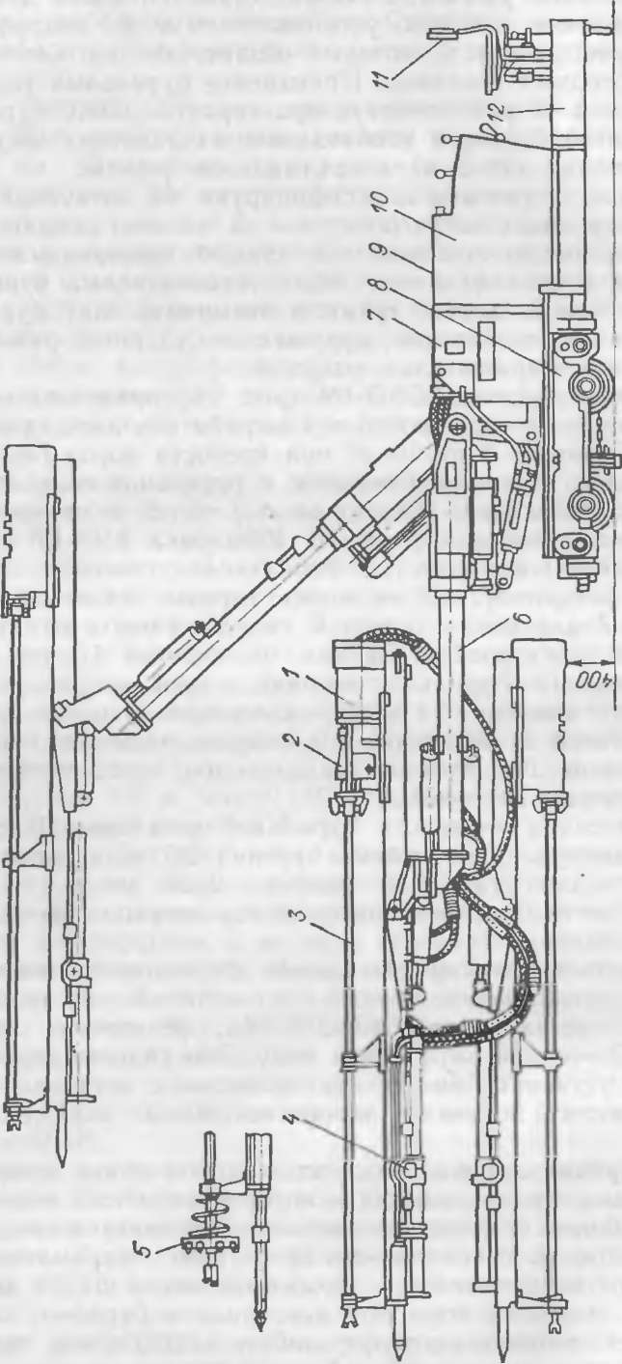
<т>
(Я
о
X
(Д
СГ)
далее—по осевому каналу в буре и через отверстия в коронке на забой шпура. Отсос буровой мелочи применяется реже и в особых условиях: при проведении выработок при отрицательных температурах, а также там, где применение воды по технологическим условиям нецелесообразно. Отсос буровой мелочи осуществляется либо непосредственно из устья шпура, что малоэффективно, либо из забоя по каналу бура и далее по осевой трубке перфоратора, а из нее по гибкому рукаву в пылеуловитель. Здесь пыль осаждается, а очищенный воздух выпускается в атмосферу.
Средствами индивидуальной защиты от пыли являются прот н вопы левые респираторы. Систематическое использование противопылевых респираторов рабочими исключает вероятность заболеваний пневмокониозом даже в условиях запыленности рудничного воздуха, превышающей санитарные нормы. Широкое применение получили противопылевые респираторы Ф-62Ш, «Астра-2», противоаэрозольный респиратор У-2К и «Лепесток». Каждый респиратор должен быть закреплен за определенным лицом. Большое значение имеет правильный выбор полумаски, которая должна соответствовать размеру лица.
При организации процесса бурения шпуров площадь забоя, принимаемая на один переносный перфоратор, изменяется от 1,8 до 2,8 м². Бурение организуют таким образом, чтобы обеспечивалась максимальная в данных условиях производительность труда. В соответствии с паспортом буровзрывных работ в забое производят разметку шпуров, для чего можно использовать специальные световые или лазерные приборы.
Необходимо иметь в виду, что соблюдение проектных расстояний между шпурами и заданного направления шпуров во многом зависит от качества разметки шпуров, забуривания, а в целом — от квалификации проходчиков. Установлено, что наивысшая точность, которую может достигнуть опытный проходчик при применении ручного перфоратора, составляет 1,3— 1,8 см/м. Величина отклонения 5—10 см/с является обычной, если проходчики не прошли специального обучения. Особую точность необходимо соблюдать при разметке и бурении врубовых шпуров. Для бурения врубовых шпуров целесообразно применять специальные направляющие устройства.
Отклонения при бурении приводят к неравномерному энер- гонасыщенню забоя. Для восстановления плотности энергии в зонах ее пониженной концентрации требуется бурить дополнительные шпуры. В противном случае после взрывных работ образуются выступы породы, что уменьшает проектное сечение выработки, вызывает дополнительные работы, связанные с ликвидацией погрешности. Как правило, забой делят на зоны, закрепляемые за отдельными проходчиками на весь период проходческих работ. Это способствует отработке техники бурения «своих» шпуров.

Факторами, способствующими повышению производительности бурения шпуров, являются: уменьшение диаметра шпуров (до 30—32 мм), применение прогрессивного бурильного оборудования и инструмента, обеспечение оптимального давления сжатого воздуха в сети, правильная организация процесса бурения, качественное изготовление и заточка бурового инструмента (коронок), хорошо поставленный учет его расхода. В забое постоянно должен быть запас буров, коронок, налажено снабжение забоя сжатым воздухом давлением не менее 0,5 МПа и технической водой, правильно организован планово- предупредительный ремонт и уход за бурильными машинами и буровым инструментом.
В самом общем виде производительность бурения может быть выражена сложной функцией многих переменных:
*г> *₃, х_{ъ}, х_{а}, х₇, х₈),
где —свойства горных пород; хч— способ бурения, конструкция и мощность бурильной машины; х₃— способ установки и подачи бурильной машины в забое; х₄ — давление сжатого воздуха; х₅ — глубина шпуров; х₆ — число одновременно работающих бурильных машии; х₁ — организация процесса бурения; *8 — тип бурового инструмента.
Практика проведения горизонтальных выработок показала, что благодаря улучшению организации процесса бурения шпуров производительность труда проходчиков может быть повышена на 15—20 %.
Выбор и оценка взрывчатых веществ. При проведении разведочных выработок используют различные порошкообразные и гранулированные взрывчатые вещества (табл. 9.4). Для отбойки пород в горизонтальных разведочных выработках широко применяют аммониты № 6ЖВ, детонит М, аммонит скальный № 1. Признано эффективным при отбойке крепких и весьма крепких пород во врубовых шпурах применять аммонит скаль-
Объем газов, л/кг
Взрывчатое вещество
Таблица 9.4
Аммонит № 6ЖВ | 695 | 4326 | 0,85 | 315
Аммонит скальный № ] | 830 | 5426 | 0,80 | 660
Детонит М | 832 | 5604 | 0,90 | 550
Гранулированные В В
Гранулит АС-8В | 895 | 5216 | 1,1—1.2 | 193
Граммонит 79/21Б | 895 | 4326 | 1,1—1.2 | 170
Гранулит АС-4В | 847 | 4536 | 1.1 — 1.2 | 160
Гранулит М | 980 | 3864 | 1.1—1.2 | 123
Теплота взрыва, кДж/кг
Плотность заряжания, кг/см^{я}
Отпускная цена, руб/т
Порошкообразные патронированные ВВ

ный № 1, детонит М, а также гранулит АС-8. Для отбойки пород средней крепости рекомендуются: аммонит № 6ЖВ, детонит М, гранулит АС-8 и для слабых пород — граиулит АС-4, аммонит № 6ЖВ.
Из достаточно широкого ассортимента промышленных ВВ в практике проходческих работ наибольшее применение нашли патронированные взрывчатые вещества. Вместе с тем их применение удорожает производство и снижает эффективность буровзрывных работ. Во-первых, патронированные ВВ вызывают необходимость в увеличении диаметра шпуров. Во-вторых, плотность заряжания при патронированных ВВ значительно ниже, чем при гранулированных. Если в случае заряжания шпуров патронированными ВВ плотность заряжания не превышает 0,85—0,88 г/см³, то при переходе на гранулированные она может достигать 1,1 —1,15 г/см³. А это позволяет сократить число шпуров при той же результативности взрыва. В целом замена патронированных ВВ гранулированными приводит к повышению эффективности взрывных работ на 25—40 %.
Для объективной оценки ВВ при их сравнительном выборе удобно использовать показатель энергетической характеристики. Безразмерный коэффициент эффективности взрывчатых веществ определяется из соотношения
К = А₀!А -*- гпах,
где А о — стоимость единицы использования некоторого эталонного ВВ, руб/кДж; за эталонное ВВ обычно принимают аммонит № 6ЖВ; А—стоимость единицы использования сравниваемого ВВ, руб/кДж.
Для более точного выбора взрывчатых веществ нужно исходить из полных затрат на производство буровзрывных работ с учетом энергетических характеристик ВВ.
Затраты С на реализацию энергии взрыва (руб/кДж) при проведении выработок можно выразить уравнением
С = В/(2 + С₀/(<ЭАа) + С₁/((ЗД),
где С — затраты на реализацию энергии взрыва, руб/кДж; В — стоимость ВВ с учетом его доставки в партию или экспедицию, руб/кг; <3 — теплота взрыва, кДж/кг; Со— стоимость бурения шпуров или скважин, руб/дм³; Д — плотность заряжания, г/см³; а — коэффициент заряжания, представляющий собой отношение объема заряда к объему заряжаемой части шпура или скважины; С]—стоимость заряжания, руб/дм³.
Показатель экономической эффективности В В — величина непостоянная и зависит не только от характеристик взрывчатых веществ, но и от свойств пород, выражаемых через производительность бурения. Поэтому, например, увеличение удельной стоимости энергии ВВ еще не означает снижение его экономической эффективности, если оно сопровождается повышением мощности ВВ. С возрастанием мощности ВВ
сокращаются относительные затраты на бурение и заряжание шпуров.
Всегда можно выбрать такие значения величин стоимости бурения и диаметра шпуров (объема шпуров), когда дорогое, но более мощное ВВ окажется эффективнее дешевого, но с низкими энергетическими показателями, т. е. для любого взрывчатого вещества с заданной удельной стоимостью энергии легко установить оптимальную область применения.
Для эталонного взрывчатого вещества — аммонита № 6Ж.В — полную идеальную работу взрыва, определенную по усредненным параметрам реакций взрывного превращения, можно принимать 3,66 МДж/кг.
Все взрывчатые вещества допущены к применению при ручном заряжании, гранулированные — к механизированному заряжанию с помощью зарядных устройств различного типа. Общим является правило, согласно которому к механизированному заряжанию допускаются взрывчатые вещества, не содержащие нитроэфиры, гексоген и тэн.
Конструкции и способы инициирования зарядов. Взрывные работы в выработках относительно малой площади сечения осуществляют, как правило, при наличии одной открытой (обнаженной или свободной) поверхности, т. е. в условиях зажима. Поэтому для получения достаточного взрывного эффекта расположение шпуров в забое должно отвечать определенным требованиям. Установленное расчетом или опытным путем число шпуров, достаточное для по- двигания выработки в результате взрывных работ на заданную величину, называют комплектом шпуров Все шпуры в комплекте разделены на три группы: врубовые, оконту- ривающие и вспомогательные (рис. 9.7).
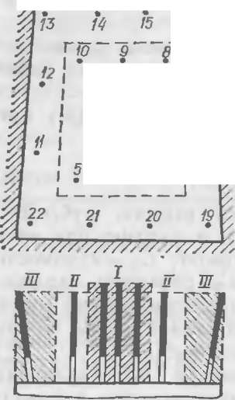
у,-
Рис. 9.7. Шпуровой комплект:
/, // и III — зоны соответственно врубовых, вспомогательных и оконтуривающнх шпуров- О—4 — врубовые шпуры; 5—10 — вспомогательные шпуры; П—22 — оконтурнвающие шпуры; нулевой шпур не заряжается
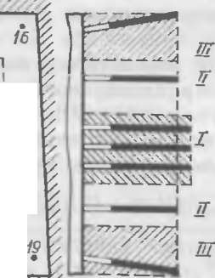
 |  | /7
 | —I
К | .'1 | ш
! з. 1 | 1\^{Л} | № •
6 • | 7 •
Врубовые шпуры располагают по определенной схеме, как правило в центре сечения выработки. После взрыва зарядов врубовых шпуров в выработке образуется врубовая полость или дополнительная открытая поверхность, что облегчает работу взрыва для остальных зарядов. В общем случае глубина врубовых
шпуров на 10—20 % больше, чем оконтуривающнх и вспомогательных. Врубовые шпуры бурят нормально к плоскости забоя и параллельно друг к другу или под некоторым углом к плоскости забоя В первом случае врубы называют прямыми, или параллельными, во втором — наклонными.
Прямые врубы имеют ряд преимуществ перед наклонными. Шпуры прямых врубов проще располагать в забое вне зависимости от строения и сложения пород. Глубина шпуров прямых врубов практически не зависит от размеров поперечного сечения выработки. В то же время прямые врубы вызывают необходимость в существенном повышении точности при разметке, забуривании и бурении шпуров. Даже при небольших отклонениях от проектных размеров показатели взрывных работ существенно ухудшаются.
Достоинства прямых врубов — существенное подвигание выработки за взрыв, хорошее дробление и кучный развал породы, относительное постоянство схемы расположения шпуров при изменении площади поперечного сечения выработки и глубины шпуров. Прямые врубы целесообразно применять для отбойки монолитных крепких не склонных к пластическим деформациям пород. Эффективность прямых врубов снижается в породах с выраженным напластованием. Общая характеристика прямых и наклонных врубов приведена на рис. 9.8.
Большинство прямых врубов (рис. 9.9) представлены различными сочетаниями заряжаемых и незаряжаемых (холостых)
а б

Положительный эффект
Наклонные врубы
Прямые врубы
сш
Наклонные врубы

Отрицательный эффект

Прямые врубы

ВЫСОКИЙ К.П.Д. в по
родах с ярко выраженным напластова нием и трещинова- тостью
Простота констоук тивного исполнения
Относительно малая чувствительность к точности бурения
Высокий к.п.д. в монолитных крепких породах
Постоянство схемы рас положения шпуров при изменении ллощади поперечного сечения выработки
Бопее высокое среднее подвигании выреботки эа цикп
Хорошее дробление и кучный раэвап породы
Ограниченность глубины шпуров
Трудность достижения заданных геометрических элементов
Необходимость корректировки паспортов БВР при изменении площади поперечного сечения выработки
Относительно малое испои* зование энергии взрыва для дробления породы
Высокая чувствителы
МОСТа К ТОЧНОСТИ ИС-
полнения и ее боль - шое влияние на показатели взрыва
Сложность разметки и бурения отдельных врубов
Пониженная результ» тивность в породах, склонных к пластическим деформациям

Большой разброс породы
Рис. 9.8. Блок-схема сравнительной оценки врубов для горизонтальных выработок:
а — с положительным эффектом; б — с отрицательным эффектом
6 Заказ № 2525 8

1

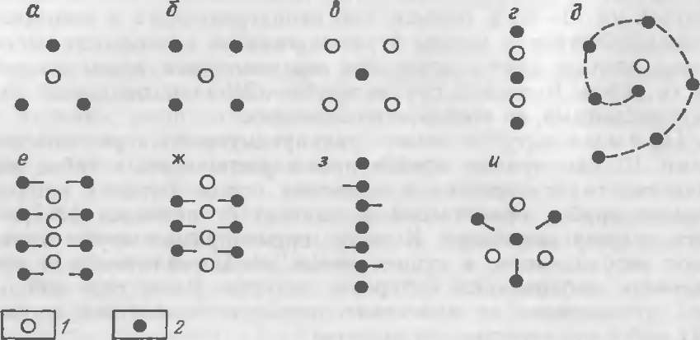
Рис. 9.9. Разновидности прямых и комбинированных врубов:
о, 6, в — призматические врубы; г — щелевой вруб; д — спиральный вруб; е—и — комбинации врубов с прямыми и наклонными шпурами; I — незаряжаемый; 2 — заряжаемый шпуры

шпуров. При этом незаряжаемые шпуры представляют собой как бы дополнительную открытую поверхность. Число незаря- жаемых шпуров устанавливается опытным путем. Расстояние от первого незаряжаемого до заряжаемого шпура приближенно принимают в пределах от 70 до 100 мм. В проходческой практике признание получили призматические, щелевой, спиральный и другие конструкции прямых врубов.
Призматические врубы образуются чередующимися заряжаемыми и незаряжаемыми шпурами; нередко незаряжаемые шпуры отсутствуют. Шпуры располагают по схеме треугольника, четырехугольника, ромба, окружности и т. д. Центральный шпур может быть заменен скважиной диаметром 100 мм. Призматические врубы особенно предпочтительны при малой площади поперечного сечения выработок и в породах средней крепости и крепких.
Щелевой вруб состоит из ряда шпуров, пробуренных на расстоянии, примерно равном их удвоенному диаметру. Заряжают все шпуры или через один. Рациональная длина врубовой щели 0,8—1,0 м. Щелевой вруб показывает хорошие результаты в выработках малой площади сечения и преимущественно в .породах средней крепости. В мелкослоистых и сильнотрещиноватых породах этот вруб малоэффективен.

Спиральный вруб состоит из 6—8 шпуров, расположенных по спирали. Один из шпуров, как правило, не заряжается. Расстояния между шпурами назначают с постепенным возрастанием, начиная от первого шпура, с 80—150 до 400— 600 мм. Спиральный вруб признан одним из самых эффективных, так как позволяет получить врубовую полость максимального размера. Его успешно применяют в самых различных по 82
крепости породах. В то же время применение этого вруба связано с трудностями разметки шпуров.
Наклонные врубы обеспечивают эффективность взрывных работ при правильном обосновании угла наклона шпуров и расстояний между ними. Наклонные врубы обеспечивают подвигание выработки за взрыв, приблизительно равное 0,4—0,45 ширины выработки. Использование наклонных врубов не позволяет бурить шпуры большой глубины, так как возникает сложность размещения в выработке бурильной машины с буром.
Наклонные врубы характеризуются значительным разбросом породы после взрыва, что приводит к поломкам крепи, снижению производительности погрузочных машин. Да и процесс бурения наклонных врубов сложнее, чем прямых. Однако точность забуривания или отклонения при бурении шпуров наклонных врубов в меньшей степени сказываются на результатах взрыва, чем при прямых врубах.
Наклонные врубы можно применять практически в любых породах, так как они обеспечивают удовлетворительные результаты взрывных работ. Особенно они рациональны при соответствующем направлении трещин и напластовании пород в забое. Из наклонных врубов в разведочной практике распространение получили пирамидальный, вертикальный клиновой, горизонтальный клиновой, верхний, нижний и боковой врубы (рис. 9.10).
Пирамидальный вруб образует в средней части забоя четырехгранную пирамиду, с углом наклона ее стенок 70—

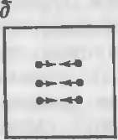

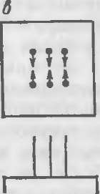
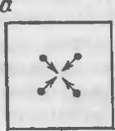
А

А

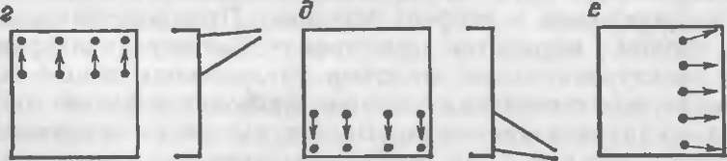
Рис. 9.10. Разновидности наклонных врубов:
а — пирамидальный; 6, в — вертикальный и горизонтальный клиновые врубы; г, д, е — верхний, нижний и боковой врубы

6* 8

3
75°. Угол наклона устанавливают в зависимости от крепости пород. Число шпуров в наклонных врубах (пирамидальных) составляет 4—8. Расстояние принимают между шпурами 0,4— 1 м в зависимости от крепости пород. Пирамидальный вруб применяют в плотных, монолитных, крепких и слоистых породах различной крепости и при различных углах падения.
Вертикальный клиновой вруб образует в центральной части забоя вертикальный клин. Центральный угол между шпурами выбирают исходя из крепости пород в пределах от 60 до 75°. Расстояния между парами шпуров у их сходящихся концов устанавливают 0,2 м. Вертикальный клиновой вруб применяется в породах однородного строения при крутом падении трещин или напластовании.
Горизонтальный клиновой вруб применяют в тех же условиях, что и вертикальный клиновой, но при пологом или горизонтальном падении трещин и слоев пород. Верхний вруб составлен из шпуров, пересекающих слои и трещины примерно (под прямым углом, и применяется в породах средней крепости при падении слоев и трещин от забоя. Нижний вруб аналогичен верхнему. Применяют при падении трещин и напластований на забой. Боковой вруб выполняют из шпуров, направленных к одному из боков выработки параллельно контакту пород.
Расстояние между шпурами в клиновых врубах принимают в зависимости от крепости пород в пределах от 0,2 (при крепких породах) до 0,5 м (в породах некрепких). Число шпуров в клиновых врубах, как правило, находится в пределах от 4 до 6—8.
Оконтуривающие шпуры предназначены для придания выработке необходимого очертания (профиля сечения). Оконтуривающие шпуры бурят с таким наклоном (см. рис. 9.7), чтобы обеспечить после взрыва сохранение проектных размеров выработки и до минимума снизить величину переборов породы. Устья оконтуривающнх шпуров располагают иа расстоянии 15—20 см от проектного контура выработки. Концы оконтуривающнх шпуров должны совпадать с проектным контуром выработки (при мягких породах) или выступать за контур на 10—15 см (в породах средней крепости и крепких).
Для удобства разделки водоотводной канавки один из нижних угловых шпуров бурят с несколько большим, чем остальные шпуры, наклоном в сторону канавки. При неустойчивых породах кровли выработки расстояние между контуром кровли и оконтуривающими шпурами увеличивают до 0,4 м.
Взрывание оконтуривающнх шпуров проводят в такой последовательности: вначале — боковые шпуры, затем — верхние и последними—нижние, с тем чтобы взрыхлить весь развал породы и облегчить ее погрузку.
Вспомогательные шпуры бурят перпендикулярно или с некоторым наклоном к плоскости забоя с таким расчетом, чтобы линия их наименьшего сопротивления оставалась для всех вспомогательных шпуров примерно одинаковой. Вспомогательные шпуры взрывают после врубовых, когда в забое уже имеется дополнительная свободная поверхность. В выработках малой плошади поперечного сечения вспомогательные шпуры могут отсутствовать.
Под конструкцией заряда понимают его форму и расположение в зарядной полости (шпуре или скважине), место инициирования, величину и качество забойки. Правильно выбранная конструкция заряда позволяет весьма существенно повысить показатели взрывных работ. В разведочных горизонтальных выработках применяют преимущественно сосредоточенные, реже рассредоточенные заряды. Сосредоточенные заряды удлиненные имеют цилиндрическую форму, реже — котловую. В рассредоточенных зарядах отдельные части заряда разделены воздушными промежутками. Такие заряды применяют при так называемом контурном или гладком взрывании.
Инициирование зарядов осуществляется капсюлем- детонатором, электродетонатором или детонирующим шнуром в зависимости от принятого способа взрывания. При расположении патрона-боевика первым от устья шпура способ инициирования называют прямым. При расположении патрона- боевика в забое шпура (первым или вторым от забоя) способ инициирования называют обратным. В первом случае волна детонации направлена к забою шпура, и воздействие взрыва на массив, раскрытие трещин происходят в направлении к свободной поверхности. В результате потерь энергии и прорыва продуктов детонации через трещины в рудничную атмосферу сила взрыва не всегда достаточна для разрушения породы в донной части шпура. Именно поэтому после взрыва часть шпура на участке длиной до 20 см и более остается невзорванной, а коэффициент использования шпура по этой же причине редко превышает 0,85—0,90.
При обратном инициировании детонационная волна распространяется от забоя к устью шпура. Период воздействия продуктов детонации на массив продолжительнее, чем при прямом инициировании. Соответственно возрастает и количество энергии, расходуемой на разрушение пород.
Заряд занимает примерно две трети шпура, а оставшаяся свободной устьевая часть шпура заполняется забойкой. В процессе детонации заряда ВВ забойка предотвращает потери энергии, увеличивает эффективную длину ударной волны и начальное давление продуктов взрыва, длительность поршневого воздействия продуктов взрыва на стенки шпура, уменьшает количество ядовитых газов в продуктах детонации вследствие завершения вторичных реакций.
В качестве забойки употребляют смесь глины с песком в соотношении 1 : 2 или 1 : 3, сыпучие материалы (песок, гранулированный шлак, иногда буровую мелочь), воду в полиэтиленовых ампулах, смеси быстрорасширяющихся и быстросхваты- вающихся растворов из цемента, специальные вязкие пасты коллоидного состояния. Наиболее эффективной признана забойка из паст водная, наименее— песчано-глинистая.
Взрывание шпуров в забое осуществляют в определенной последовательности: вначале — врубовые, затем — вспомогательные и последними — оконтуривающие. Причем в каждой из названных групп зарядов придерживаются также определенной последовательности взрывания. Интервал времени между взрывами соседних зарядов и их групп зависит от способа взрывания. При огневом взрывании он регулируется весьма приблизительно и составляет около 5 с. При электрическом взрывании интервал замедления подбирается экспериментально исходя из свойств пород и схемы расположения шпуров. Наиболее оптимальный эффект дает короткозамедленное взрывание при мгиовеином или миллисекундиом замедлении врубовых зарядов и короткозамедленном остальных. Величина замедления при взрывании принимается 10—25 миллисекунд.
Параметрами и показателями буровзрывных работ являются: удельный расход ВВ и удельный расход шпуров (бурения), длина и глубина шпуров, число и диаметр шпуров, расстояние между ними, масса заряда в шпуре и расход ВВ на цикл.
От удельного расхода ВВ зависят качество дробления породы и ее разброс в выработке, устойчивость породы, цельность крепи, производительность погрузочных машин, подвигание выработки за цикл. Величина удельного расхода ВВ колеблется в широких пределах — от 0,9 до 5—7 кг/м³.
Значение удельного расхода ВВ устанавливают исходя из физико-мехаиических свойств пород, площади поперечного сечения выработок, числа плоскостей обнажения, диаметра и длины шпуров, схемы их расположения, порядка и способа взрывания и т. д.
Отклонение удельного расхода ВВ от оптимального значения в ту или иную сторону приводит к увеличению относительной трудоемкости проходческих работ, к перерасходу ВВ. Заниженный против оптимального удельный расход ВВ приводит к неточному оконтуриваиию выработки, снижению коэффициента использования шпуров и уменьшению производительности труда проходчиков. Завышение удельного расхода ВВ неизменно дает переборы породы за контуром выработки, повреждает крепь и повышает стоимость буровзрывных работ.
Для определения удельного расхода ВВ ц в различных условиях предложен ряд формул. Наибольшее применение получила формула проф. Н. М. Покровского
где ц — величина удельного расхода ВВ, кг/м³; <71 — нормальный удельный заряд ВВ, зависящий от крепости пород
(табл 9.5); — величина, обратная работоспособности ВВ; V\ — коэффициент зажима; 51 — коэффициент текстуры, равный для различных пород следующим значениям:
вязкие, упругие, пористые 2;
дислоцироваиные с неправильным залеганием и малой трещино-
ватостью 1,4;
со сланцевым залеганием и меняющейся крепостью, с напластованием, перпендикулярным к направлению шпура 1,3;
массивные, плотные 1,0;
мелкослонстые, плотные 0,7—0,8
Коэффициент зажима характеризует положение взрываемой части породы относительно открытой поверхности. При одной открытой поверхности
Уг = 4/У5.
где 5 — площадь поперечного сечения выработки, м².
При двух свободных поверхностях коэффициент зажима принимают равным 1,2 — для случая верхней подрывки, 1,3 — для боковой подрывки и 1,5 — для нижней.
Работоспособность взрывчатых веществ принимается следующей. аммонита № 6ЖВ, гранулита АС-8В, граммонита 79/21Б — 360—380 см³; аммонита скального № 1—450— 480 см³, детоиита М — 460—500 см³, гранулита АС-4В — 390— 410 см³ и гранулита М — 320—330 см³.
Автором на основании статистической обработки обширных материалов горноразведочной практики для случая проведения выработок в породах с коэффициентом крепости \ = 8-^-20 пред-
Породы
Таблица 9.5
Коэффициент крепости пород
Очень крепкие кварцитовые песчаники, граниты и гнейсы. Базальт, другие кристаллические породы. Исключительной крепости известняки, песчаники, доломиты 15—20 Плотные граниты, кварцитовые песчаники, диориты. Мелкозернистые, монолитные песчаники и известняки, гнейсы 10—15 Некрепкий гранит, плотный песчаник, известняк. Колчеданы, крепкие мраморы и Доломиты 8 Крепкие песчано-глинистые и песчанистые сланцы. Сланцевые и глинистые песчаники 4—6 Крепкие глинистые сланцы с включениями. Мягкие песчаники и известняки, глинистые и углистые сланцы 2—3 Трещиноватые известняки, слабые глинистые и углистые сланцы. Антрацит, крепкий каменный уголь 2

где а и Ь — опытные коэффициенты, равные соответственно 0,3696 и 0,0418; К\ — коэффициент, отражающий влияние глубины шпуров: при глубине шпуров от 1 до 2,2 м его значение колеблется в пределах от 0,61 до 1,19; /(₂— коэффициент, учитывающий влияние площади поперечного сечения: при площади сечения выработки от 4 до 7,5 м² величина его изменяется от 1,34 до 0,83.
Удельный расход шпуров — это приходящаяся на 1 м³ взорванной горной массы длина шпура. Данный показатель нередко используется при проектировании и нормировании буровзрывных работ.
Длина шпура — это расстояние по оси шпура от устья до забоя, глубина шпура — это проекция шпура на ось выработки. В практике проходческих работ больше употребляется" понятие «средняя глубина шпуров». Это объясняется тем, что широкое распространение получили прямые врубы. Но и при наклонных врубах величина наклона шпуров мало влияет на результаты расчетов.
Глубина шпуров оказывает решающее влияние на величину удельного расхода ВВ, производительность погрузочных машин, продолжительность проходческого цикла.
Для определения глубины шпуров предложен ряд формул. В ориентировочных расчетах для выработок ограниченной площади поперечного сечения оценку глубины шпуров можно провести по формулам: при прямых врубах 1_{Х}= 0,75л/8 при наклонных врубах /₁ = 0,5д/5^('¹ — глубина шпуров).
ложена зависимость для определения удельного расхода ц (кг/м³) в горизонтальных выработках
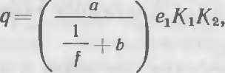
Оптимальная глубина шпуров может быть установлена на основе условий "достижения максимальной производительности труда проходчиков и минимальной стоимости проходческих работ (по критерию приведенных затрат). Так как достигнуть одновременного выполнения заданных условий нельзя, а всякая попытка улучшить значение одного из показателей неизбежно приведет к ухудшению другого, выход может быть найден в согласовании интересов или в компромиссном решении. В рассматриваемой задаче область компромиссов очерчена для условий проведения горизонтальных выработок границами локальных оптимумов по каждому из принятых критериев (рис. 9.11).
Целевые функции для рассматриваемого случая
/7 = /(/)->тах, С_{пр} = Д/)-»-тт,

где П — производительность труда проходчика; С_{пр} — приведенные затраты.
Решение, общее для обоих функций, имеет вид У = а₀+а₁/ + а₂/²->шах (шш).
После обработки методом наименьших квадратов материалов передовой проходческой практики последнего десятилетия получены следующие уравнения:
Я = — 40,35 + 66,85/—19.85/² ->- тах,
С = 78,69— 35,51/ + 6,39/² тт.
Анализ показал, что оптимальные значения глубины шпуров / заключены в отрезке абсцисс между локальными оптимумами /„ и /_{П}р, т. е. /_{п}</</_{п}р, которая и будет определять зону компромиссов. При современном уровне горноразведочной техники и технологии проведения выработок оптимальная глубина шпуров в горизонтальных разведочных выработках изменяется от 1,7 до 2,3 м.
На практике глубина шпуров при проведении горизонтальных разведочных выработок изменяется от 1,2 до 2,5 м, в среднем составляя 1,7—1,75 м.
Число шпуров зависит от площади поперечного сечения выработок, крепости пород, энергетической характеристики взрывчатых веществ и некоторых других факторов. Предложен ряд формул для расчета числа шпуров.
Хорошее приближение к данным практики дает формула проф. М. М. Протодьяконова с поправкой Г. Г. Мухтарова
N = 2,71(^187,
где К — коэффициент, учитывающий трещиноватость пород: принимается равным для нетрещиноватых пород—1, для слаботрещиноватых — 0,9, среднетрещиноватых — 0,75, сильнотре- щииоватых — 0,65 и для раздробленных — 0,5; 5„ — площадь сечеиия выработки вчерне, м².
Автором предложено определять число шпуров для горизонтальных разведочных выработок по формуле
N = 5 (2 + 0,14/).
Достаточно универсальную формулу для расчета числа шпуров рекомендуют Строительные нормы и правила
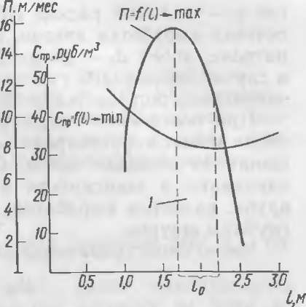
Рис. 9.11. Зависимость производительности труда проходчиков П и приведенных затрат С_{пр} от оптимальной глубины шпуров I
I — область компромиссов
Д 4а

где <7— удельный расход ВВ, кг/м³; 5_{В} — ллощадь поперечного сечения выработки вчерне, м²; Д — плотность ВВ в шпуре или патроне, кг/м³; с1_{п} — диаметр патронов ВВ или диаметр шпура в случае применения гранулированных ВВ, м; а — коэффициент заполнения шпуров (табл. 9.6).
При построении схемы расположения шпуров их расчетное число может корректироваться с учетом целесообразного размещения по площади забоя. Схему расположения шпуров устанавливают в зависимости от типа и конструкции выбранного вруба, размеров выработки, крепости и трещиноватости пород, глубины шпуров.
Число оконтуривающнх шпуров
М,к = 4п₀,
где 5 — площадь поперечного сечения выработки, м²; по — число шпуров на 1 м периметра выработки, принимаемое равным (по Ю. Т. Смирнову):
4—5 6—7 8—11 12—15 16—17 18—19 20
п₀ 0,75 0,9 0,98 1,07 1,16 1,18 1,22
В выработках площадью поперечного сечения до 6,5 м² число оконтуривающнх шпуров составляет 60—70 % от общего их числа на забой. При этом, как правило, три-четыре шпура располагают в кровле, по два шпура — в боках и четыре-пять шпуров — в почве выработки. При нарушении этих соотношений возможно ухудшение качества оконтуривания выработки, возрастание переборов породы, величина которых может достигать 20—25 %•
Средняя масса заряда в шпуре
<7с_{Р}=<г/лг,
32,36.40 45
где Ф — расход ВВ на цикл проходки, кг; N — число шпуров в забое.
Таблица 9.6 | Коэффициент заполнения шпуров а в породах с /.
 | равным
Диаметр патронов ВВ, мм
 | 3-9 | 10-20

24,28 32,36 40
Горизонтальные и наклонные выработки
0.35—0,7 0,75—0,85
0.30—0,6 0.60—0,85
0.30—0,5 0,50—0.75
Вертикальные стволы
0,40—0,5 0,50—0,65
0,35-0,45 0,45—0,50

Расход ВВ на цикл

<2=ц81_{ш},
где <7 — удельный расход ВВ, кг/м³; /_{ш} — длина шпура, м.
Заряд врубовых шпуров увеличивают на 10—20 %, вспомогательных и оконтуривающнх шпуров принимают обычно равным средней величине. Несколько увеличивают и заряд нижнего оконтуриваюшего шпура под водоотводную канавку.
Длина заряда в шпуре
п1„ ^ /,„а,
где л— число патронов ВВ; /_{п} — длина патронов ВВ; а — коэффициент заполнения шпура.
Расчет параметров буровзрывных работ заканчивается уточнением общего расхода взрывчатых веществ на цикл по выражению
С?ц = ^врЛ^вр + ^кNпс + <7окЛок,
где <7„р, <7вс и <7ок — соответственно масса врубовых, вспомогательных и оконтуривающнх шпуров; N_{В}р, и М_{ок} — соответственно число врубовых, вспомогательных и оконтуривающнх зарядов.
Диаметр шпуров подбирается в зависимости от принятого диаметра патронов ВВ и колеблется иа практике от 30—32 до 42—46 мм. В расчетах соотношения между диаметром, массой и длиной патронов ВВ принимают следующими: Диаметр патрона
ВВ, мм 27—28 31—32 36—37 36—37 39—40 44—45
Масса патрона ВВ,
кг 0,15 0,20 0,25 0,30 0,40 0,50
Длина патрона ВВ,
мм 220—260 220—265 210—255 240—300 270—300 270—320
Разница между диаметрами патронов ВВ и шпуров должна быть минимальной с тем, чтобы обеспечить максимальную плотность заряжания, сократить объем излишне выбуриваемой породы и уменьшить износ бурового инструмента. В то же время зазор между патронами ВВ и стенками шпура должен допускать свободный проход патронов в шпуре по всей его длине. Рациональные соотношения между диаметрами патронов ВВ и шпуров установлены проф. Э. О. Миндели (табл. 9.7).
Взрывные работы проводят строго в соответствии с положениями нормативных документов. Надзор за производством буровзрывных работ и руководство ими в партиях и экспедициях осуществляет специально назначенный приказом технический руководитель, которым может быть и главный инженер. Взрывные работы можно проводить только при наличии письменного разрешения МВД и Госгортехнадзора. Производство взрывных работ разрешено лицам, прошедшим обучение, сдавшим экзамен и получившим «Единую книжку взрывника» или «Единую книжку мастера-взрывиика».
Таблица 9.7  Диаметр патронов взрывчатого вещества, мм | Рекомендуемый диаметр (мм) резцов и ^оронок при способе бурения
Таблица 9.7  Диаметр патронов взрывчатого вещества, мм | вращательном | ударио- поворотном
32 | 37 | 38—39
36 | 42 | 42—45
40 | 46 | 46—51
45 | 54 | 52—56

Техническим документом, регламентирующим параметры, условия и порядок производства буровзрывных работ в каждой выработке, служит паспорт буровзрывных работ, содержание и правила применения которого строго определены. Паспорт буровзрывных работ после составления и корректировки путем постановки нескольких опытных взрывов утверждается главным инженером партии (экспедиции). К паспорту буровзрывных работ прилагается акт его практических испытаний с зарисовкой положения забоя после каждого взрыва.
После оформления паспорта БВР по одному его экземпляру находится у главного инженера или у технического руководителя взрывных работ (горных работ) и у горного мастера. Экземпляр паспорта БВР, находящийся у горного мастера, передается по смене. С паспортом БВР под расписку знакомятся проходчики, взрывники, заведующий складом взрывчатых материалов и раздатчики взрывчатых материалов, а также лица технического надзора.
Паспорт буровзрывных работ содержит схему расположения шпуров в двух-трех проекциях (масштаб 1 : 50), сведения о свойствах горных пород, характеристику крепи, оборудования для бурения шпуров, параметры БВР, характеристику средств взрывания, схему проветривания, сведения о месте укрытия взрывника и выставления постов охранения (оцепления).
Перед заряжанием проверяется состояние забоя и вентиляции, качество бурения шпуров (соответствие паспорту БВР по числу, диаметру и длине шпуров, углов их наклона, расстояний между шпурами и их чистоте). Если качество бурения шпуров претензий у взрывника не вызывает, то он приступает к заряжанию. Перед заряжанием забоя взрывник подает звуковой сигнал (свисток, сирена). Первый предупредительный (один продолжительный) сигнал указывает на необходимость удаления всех людей, не связанных с заряжанием, в безопасное место. Вблизи объекта взрывных работ выставляются посты охранения.

Патроны ВВ при заряжании посылают в шпур легким проталкиванием с помощью забойника — алюминиевого или дере- вяниого стержня с алюминиевой насадкой. Процесс заряжания шпуров целесообразно механизировать. Для механизации заряжания патронированных взрывчатых веществ применяют специальные кассеты, зарядчики; для гранулированных ВВ — пневматические зарядчики нагнетательного, эжекторного и нагнета- тельно-эжекторного принципа действия.
Один из наиболее опасных моментов при механизированном заряжании ВВ — образование и накопление значительных по величине зарядов статического электричества. При трении и соударении частиц ВВ в процессе пневмотранспортирования электрический потенциал может достигать 30 кВ. Его разряд способен воспламенить огнепроводный шнур, взорвать детонирующий шнур или капсюль-детонатор. Высокий потенциал особо опасен при электрическом взрывании. Электризуемость повышается с увеличением скорости транспортирования, дисперсности частиц, концентрации аэрозолей ВВ и уменьшается с повышением влажности ВВ.
Для предотвращения образования и накопления больших зарядов статического электричества необходимо соблюдать определенные меры. Так, зарядные шланги, рукава и трубопроводы должны быть изготовлены из токопроводящих материалов и иметь хорошее заземление. При работе всех средств механизации и, в частности, зарядных устройств должны быть соблюдены санитарные нормы по содержанию пыли: тротила — не более I мг/м³, аммиачно-селитренных ВВ—10 мг/м³, алюминиевой пудры — 2 мг/м³. Для уменьшения количества пыли ВВ, образующейся при заряжании, взрывчатое вещество нужно увлажнять (из расчета 2—6 °/о воды на объем ВВ), а скорость транспортирования ВВ и воздушного потока уменьшать. Все пневматические зарядчики работают при давлении сжатого воздуха от 0,2 до 0,8 МПа при расходе сжатого воздуха от 1 до 10 м³/мин.
На проходческих работах применяют пневмозарядчики типа «Курама»— эжекториого типа, нагнетательный зарядчик ЗНП-5 /«Вахш-5»/ порционные зарядчики ЗП-2, ЗП-5 и др. (табл. 9.8). Достаточно прост по конструкции, надежен в работе и нашел большое применение зарядчик «Курама». Он оборудован гибкой зарядной трубкой и позволяет заряжать шпуры любого направления с плотностью заряжания 1,12—1,18 г/см³. Зарядчик обслуживает один взрывник.
После заряжания шпуров приступают к их забойке. Если используется глино-песчаная забойка, из иее делают небольшие цилиндрики — пыжи, которые вводят в шпур и уплотняют там слегка забойником. Для сыпучей забойки применяют пневматические устройства, с помощью которых ее размещают в шпуре.
При электрическом способе взрывания после забойки шпуров взрывник приступает к монтажу электровзрывной сети. Концы проводов на протяжении всего времени монтажа, вплоть до присоединения магистральных проводов к источнику тока
Таблица 9.8  Марка | Произво | Дальность | Диаметр | Расход | Вмести
Таблица 9.8  Марка | дитель | транспор | зарядного | сжатого | мость | Масса,
зарядчика | ность, | тирования. | шланга. | воздуха. | бункера. | кг
 | кг/мин | м | мм | м^{а}/мин | кг

Эжекторные зарядчики «Курама» | 8—16 | 5 | 18—20 | 6 | 8 | 2,5  Эжекторно-нагнетательные зарядчики ПЗЛ-25 | 15 | 200 | 15—18 | 2,5 | 25 | 12,0  Нагнетательные зарядчики  ЗП-2 | 20—50 | 25 | 25 | 1 | 40 | 24,0
ЗМК-1 | 20 | 50 | 25—32 | 2 | 55 | 35,0

или к клеммам контрольного прибора, должны быть замкнуты. Магистральные провода, протянутые к источнику тока или к клеммам контрольного прибора, должны быть замкнуты. Магистральные провода подвешивают так, чтобы они не касались металлических предметов и находились в стороне от осветительной сети. Электроустановки и кабели (провода), находящиеся в пределах зоны, где монтируется взрывная сеть, отключают до монтажа сети. Смонтированная электровзрывная сеть проверяется на сопротивление, величина которого не должна отличаться от расчетной более чем на 10 %.
По окончании всех работ, связанных с подготовкой к взрыву, подается второй (боевой) сигнал — два продолжительных—и из укрытия или безопасного места взрыв осуществляется поворотом ключа взрывной машинки, включением рубильника силовой или осветительной сети.
При огневом способе взрывания боевой сигнал (два продолжительных) взрывник подает перед зажиганием шпуров и уходит в укрытие, откуда ведет счет взрывающимся зарядам. Если число взрывов окажется меньше числа зарядов, то к месту взрыва разрешается подходить не ранее чем через 15 мин с момента взрыва последнего заряда. При отсутствии отказавших зарядов к месту взрыва разрешено подходить не ранее, чем через 5 мин на подземных работах и не ранее, чем через 15 мин,— на открытых (после проветривания). При электрическом способе взрывания выход взрывника из укрытия и подход к забою разрешены только после полного проветривания забоя, но не ранее чем через 15 мин.
Третий сигнал (отбой) подается (три коротких свистка) после взрыва и осмотра забоя. По этому сигналу рабочие могут выйти из укрытия без права выхода в забой.
В случае обнаружения частично или полиостью отказавших зарядов выработку «закрещивают» досками и принимают меры 94
к тому, чтобы в забой не смогли зайти люди. Наличие невзор- вавшихся (отказавших) зарядов определяют на основе осмотра забоя и подсчетом взрывающихся зарядов. Для обнаружения отказавших зарядов (отказов) при электрическом способе взрывания разработан счетчик числа одновременно взрываемых зарядов.
В местах отказавших зарядов запрещено производить какие-либо работы, не связанные с их ликвидацией. Обнаруженные выводные проводники отказавшего заряда должны быть сразу же замкнуты накоротко. Отказавшие заряды при шпуровом методе взрывных работ разрешается ликвидировать только путем взрывания в шпурах, пробуренных параллельно невзорвавшемуся, на расстоянии от него не ближе 30 см. Число, место заложения и направление шпуров выбирает взрывник. Разрешено вынимать из шпура с отказавшим зарядом до 20 см забойки, чтобы при помощи вставленного в шпур забойника определить направление шпура.
Производство взрывных работ сопряжено с опасностью поражения находящихся в опасной зоне людей, механизмов и сооружений вследствие сейсмических воздействий, действия ударной волны, разлета осколков разрушенной взрывом породы. Поэтому существенным фактором безопасного ведения взрывных работ является установление таких безопасных расстояний, при удалении на которые взрыв ВВ будет вполне безопасен для людей и сооружений. Эти расстояния называют безопасными. Методика определения безопасных расстояний изложена в Единых правилах безопасности при взрывных работах.
При производстве взрывных работ в горизонтальных выработках при огневом способе взрывания минимально допустимое расстояние, на которое может отойти взрывник — безопасное расстояние, должно быть по прямой не менее 50 м, при электрическом способе взрывания — не менее 75 м.
9.3. Проветривание горизонтальных выработок
Проветривание — устойчивое поддержание в горных выработках атмосферы в состоянии надлежащей чистоты по составу и соответствующей тяжести труда тепловой эффективности.
Поступая в подземные выработки с поверхности, атмосферный воздух, содержащий (по объему) 78,08 % азота, 20,95 % кислорода, 0,93 % аргона, 0,03 %, углекислого газа, 0,01 % других газообразных примесей (водород, гелий, неон, криптон, ксенон), теряет часть кислорода, загрязняется вредными и ядовитыми, горючими газами, пылью, увлажняется, а в определенных условиях нагревается. Смесь газов и паров называют рудничным воздухом. Он может содержать ядовитые газы (углекислый газ, окислы азота, окись углерода, сероводород, сернистый газ), образующиеся в результате взрывных работ, а также газы, выделяющиеся в выработки из пород и полезных ископаемых, например метан.
Углекислый газ образуется при гниении древесины, при работе двигателей внутреннего сгорания, а также при дыхании людей. Содержание его не должно превышать в рабочих местах 0,5%, в выработках с исходящей общей струей шахты — 0,75 %, при проведении и восстановлении выработок по завалу— 1%. Окись углерода образуется при взрывных работах, подземных пожарах, взрывах угольной пыли. Окислы азота возникают при взрывных работах, а также в процессе гниения органических веществ. При взрывных работах могут образовываться пары ртути вследствие разложения инициирующего состава капсюлей-детонаторов. Сероводород образуется при гниении органических веществ, разложении водой серного колчедана, гипса, горении угля, при взрывных работах (неполные взрывы). Сернистый газ выделяется из пород и полезных ископаемых вместе с другими газами, образуется при взрывных работах в серных и колчеданных шахтах.
В рудничном воздухе могут содержаться формальдегид и акролеин, входящие, помимо окиси углерода и окислов азота, в состав выхлопных газов бензиновых и дизельных двигателей. При разведке урановых месторождений рудничный воздух может содержать газообразный радон.
Физиологическое воздействие ядовитых газов зависит от степени их влияния на организм человека. Предельно допустимая концентрация (ПДК) ядовитых газов в действующих выработках определена правилами безопасности.
На температуру рудничного воздуха влияют теплоотдача горных пород, окислительные процессы, сезонные колебания температуры поступающего в выработки воздуха, работа механизмов и пр. Принято считать, что с понижением уровня горных работ от поверхности земли температура воздуха повышается на 1 °С на каждые 30—60 м глубины.
Особую опасность в подземных выработках представляет метан. Он не ядовит, но не поддерживает дыхания. Метан опасен главным образом тем, что в смеси с воздухом образует горючие и взрывчатые смеси. При содержании метана до 5—6 % его смесь с воздухом не взрывчата, при содержании от 5—6 до 14—16% — взрывчата. При содержании от 15 до 16%, метан взрывается и горит при притоке воздуха извне. Наиболее легко воспламеняется 8 %,-ная смесь. Шахты и выработки, в которых выделяется метан, отнесены к опасным по газу и разделены на четыре категории: I, II, III и сверхкатегорная, в которых количество метана на 1 т среднесуточной производительности составляет соответственно до 5, 5—10, 10—15 и свыше 15 м³.
Рудничный воздух всегда содержит некоторое количество водяных паров в ненасыщенном состоянии, т. е. является влажным воздухом. Влажность рудничного воздуха достигает 85—

98 %,. Высокая влажность рудничного воздуха может вызвать % резкое переохлаждение организма. При высокой температуре и малой скорости движения воздуха большая влажность, наоборот, затрудняет теплоотдачу организма. При больших скоростях в забоях выработок возрастает запыленность, а напор воздушной среды оказывает неблагоприятное механическое действие на организм, затрудняя дыхание.
В процессе горных работ образуется рудничная пыль — совокупность тонкодисперсных минеральных частиц размером менее 1 мкм, находящихся во взвешенном состоянии в рудничной атмосфере либо осевших на поверхности горных выработок. Рудничную пыль, способную находиться в воздухе во взвешенном состоянии, называют витающей, или пылевым аэрозолем. Она характеризуется концентрацией (мг/м³), дисперсным вещественным составом и другими свойствами.
Вдыхаемая мелкодисперсная пыль приводит к легочным заболеваниям — пиевмокониозам. Содержание пыли, приводящей к таким заболеваниям, ие должно превышать 2 мг/м³. Наиболее вредна пыль, содержащая частицы свободной двуокиси кремния. Основными источниками пылеобразования являются такие виды работ, как бурение шпуров, взрывные работы, погрузка и транспортирование горной массы по выработкам, а также ранее осевшая пыль.
В целях создания нормальных температурных условий в горных выработках Правилами безопасности регламентируются температура и скорость движения воздуха. Температура воздуха в выработках при относительной влажности до 90 % не должна превышать 26 °С. Скорость воздуха при температуре более 20 °С определяется проектом. Для горизонтальных подземных выработок, расположенных в многолетнемерзлых породах, а также при работе в холодное время года нижний предел температуры воздуха в выработках устанавливается проектом, но не ниже минус 4 °С. Минимальная скорость движения воздуха в выработках при температуре + 15°С должна быть не менее 0,15 м/с. Оптимальная скорость движения воздуха в горизонтальных выработках, обеспечивающая вынос витающей пыли, составляет 0,35 м/с. Максимальная скорость воздуха в стволах, по которым производят спуск и подъем людей, не должна превышать 8 м/с, в остальных выработках — 6 м/с. В вентиляционных скважинах скорость движения воздуха не ограничивается.
Борьба с пылью остается одной из важнейших задач по улучшению условий труда и безопасности работ при проведении горных выработок. Как уже отмечалось, при бурении шпуров для борьбы с пылью используется промывка водой. Для уменьшения запыленности при взрывных работах применяют внутреннюю водяную забойку с расходом воды 0,4 л на шпур.
При уборке горной массы пылеподавление осуществляется ее увлажнением и орошением. При уборке горной массы ковшовыми погрузочными машинами уменьшить запыленность воз-
7 Заказ № 2525
духа до допустимой концентрации можно применением гидрообеспыливания. Для обеспыливания воздуха при работе ковшовых погрузочных машин типа ППН используется система орошения с помощью форсунок. Расположение форсунок непосредственно на ковше позволяет в момент черпания и разгрузки направлять весь факел распыляемой воды на очаг пылеобра- зования. Для уменьшения запыленности воздуха при работе погрузочных машин с нагребающими лапами используется система пылеподавления, представляющая собой два эжектора, установленные над каждой нагребающей лапой.
Эжектор представляет собой устройство для перемещения воздуха, в котором происходит передача энергии от одной среды, движущейся с большой скоростью (рабочей), к другой (подсасываемой). Передача энергии происходит в процессе смешения двух сред: воздуха и воды. Эжектор состоит из сопла, в котором создается поток рабочей среды, всасывающей камеры и диффузора.
Радикальными способами борьбы с взметываниями осевшей пыли являются орошение и смыв водой или связывающими растворами при помощи передвижных оросительных установок. Орошают выработку примерно один раз в смену. Применение 20—30 %.-ного пылесмачивающего раствора хлористого кальция позволяет орошать выработку через 15—20 сут.
Вентиляция подземных выработок осуществляется потоком воздуха, поступающего с поверхности и проходящим по выработкам и затем вновь удаляемым на поверхность. Движение воздуха в выработках возникает вследствие разности давлений между двумя точками. Разность давления между двумя точками воздушного потока называют напором. Напор воздуха возникает вследствие естественных причин или создается вентиляторами. В подземных выработках для создания напора используют только вентиляторы. Эффективное проветривание является одним из условий повышения производительности труда рабочих.
Подземные выработки протяженностью более 10 м во время нахождения в них людей и после взрывных работ должны проветриваться только с помощью вентиляторов. Проветривание осуществляется по проекту, являющемуся разделом производственно-технической части проекта на производство геологоразведочных работ. В проекте обосновывается система проветривания — совокупность средств и способов проветривания, органически связанных между собой, и определяются другие способы и средства, нормализующие параметры состава и состояния воздуха в течение времени пребывания людей в выработках.
В задании на проектирование системы проветривания указывают следующие данные: проектную протяженность и глубину проведения разведочных выработок от земной поверхности или удаленность от других выработок, площадь поперечного
сечения проектируемых выработок вчерне и в свету, план проектируемых выработок и последовательность развития их сети со сроками проведения разведочных работ, ожидаемый уровень запыленности в выработках и т. п.
В практике горных работ применяют три схемы проветривания: нагнетательную, всасывающую и комбинированную (рис. 9.12).
Нагнетательная схема характеризуется тем, что чистый воздух подается в призабойную зону выработки по трубопроводу, а загрязненный удаляется непосредственно по выработке. Скорость движения пыле-газового облака по выработке меньше, чем по трубопроводу, поэтому при данном способе проветривания при прочих равных условиях требуется большее количество воздуха, чем при всасывающем. Основной недостаток нагнетательного способа — загазовывание всей выработки и необходимость постепенного разбавления этих газов до санитарных норм, что при большой протяженности выработки вызывает необходимость применения вентиляторов большой производительности и труб большого диаметра.
Всасывающая схема характеризуется отсасыванием загрязненного воздуха по трубопроводу. Зона действия всасываемого воздуха не превышает 1—1,5 м от конца трубопровода. Однако подвести трубопровод к забою ближе нельзя из-за опасности его повреждения взрывом. Продукты взрывных работ и пыль остаются в призабойной зоне, а не распространяются по выра- бо1ке. Достоинства данного способа проветривания: выработка все нремя проветривается чистым воздухом, так как загрязненный удаляется по трубопроводу.
Комбинированная схема проветривания осуществляется несколькими вентиляторами с всасывающим и нагнетательным

6
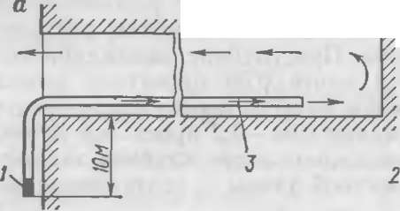
'/////////////////////.
Гл
8м
'/////////////////////////////////А
77777'
г *
!"
/
1 3
'///\у//}л
'///////'//Л
У////
'/////Л
777,7777777777777777777/,
.1.5М

Рис. 9.12. Схемы проветривания горизонтальных выработок
7777/,
О
У////// //////////77
$-50м?
18 20М
а — нагнетательная б — всасывающая: в — комбинированная; / и 2 — нагнетательный н всасывающий вентиляторы; 3 к 4 — нагнетательный и всасывающий трубопроводы

трубопроводами. Она сочетает в себе достоинства как нагнетательного, так и всасывающего способа проветривания.
В соответствии с требованиями Правил безопасности при геологоразведочных работах проветривание разведочных выработок протяженностью более 300 м должно осуществляться комбинированным способом. Нагнетательный способ проветривания допускается в тупиковых разведочных выработках протяженностью до 300 м, в которых эксплуатируется оборудование с двигателями внутреннего сгорания. Всасывающим способом допускается проветривать буровые камеры, склады взрывчатых материалов и электровозные депо.
Отставание нагнетательного трубопровода от забоя не должно превышать 8 м. При комбинированном способе проветривания конец всасывающего трубопровода должен располагаться не менее чем на 10 м ближе к забою по сравнению с местом установки нагнетательного вентилятора или эжектора с трубопроводом. При использовании всасывающего способа проветривания тупиковых камер различного назначения конец трубопровода должен отстоять от самой удаленной стенки камеры на расстоянии не более чем на 0,5 м. Конец вентиляционного трубопровода выводят от устья проветриваемой выработки или на общешахтную струю не менее чем на 10 м.
Вентиляция подземных выработок осуществляется с применением одного из следующих типов воздуховодов или их комбинаций: вентиляционных труб, вентиляционного восстающего или горизонтальной сбойки, выходящих на земную поверхность или в другую действующую выработку, вентиляционной скважины (или нескольких скважин), пройденной с поверхности или из выработки, имеющей выход на поверхность (рис. 9.13), вентиляционного отделения в стволе разведочной шахты.
Тип воздуховода для системы проветривания в зависимости от проектной длины выработки и глубины ее расположения ЦНИГРИ рекомендуют выбирать, исходя из глубины расположения выработки от поверхности. При глубине заложения выработки от земной поверхности менее 0,04 проектной длины выработки в качестве воздуховодов целесообразно использовать восстающие, при глубине заложения 0,04—0,2 проектной длины выработки — вентиляционные скважины и.при глубине заложения выработки более 0,2 ее проектной длины — вентиляционные трубопроводы.
Для проветривания применяют осевые и центробежные вентиляторы. Вентиляторная установка состоит из вентилятора с приводом (электрическим или пневматическим двигателем), воздухопровода и пусковой аппаратуры. Независимо от назначения рудничный вентилятор представляет собой турбомашину, в рабочих колесах которой происходит приращение удельной энергии воздуха за счет силового взаимодействия лопаток колеса вентилятора с обтекающим их потоком.
При проведении горизонтальных разведочных выработок
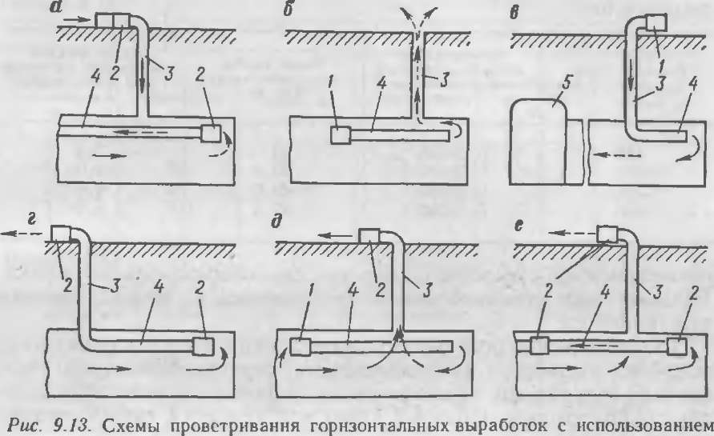
скважин:
а—е — различные варианты нагнетания и всасывания воздуха по скважинам; /— нагнетательный вентилятор: 2 всасывающий вентилятор; 3 — скважина; 4 —вентиляционный трубопровод; 5 горизонтальная выработка

применяют преимущественно осевые вентиляторы (табл. 9.9). Регулирование режима работы осевых вентиляторов осуществляется поворотом лопаток рабочего колеса.
Для проветривания горизонтальных и других разведочных выработок применяют воздуховоды из металлических, матерчатых, полиэтиленовых и фанерных труб.
Металлические трубы изготовляют из листовой стали толщиной 1—2 мм. Выпускают трубы звеньями длиной 3 или 4 м (табл. 9.10); соединяются звенья между собой посредством фланцев. Металлические трубы прочны, долговечны,
Таблица 9.9  Показатели | Марка вентилятора
Таблица 9.9  Показатели | ВМ-4М | ВМ-5М | ВМ-6 | вм-8 | ВУ-7
Диаметр рабочего колеса,
мм | 400 | 450 | 600 | 800 | 750
Подача, м³/с | 1,75 | 3,15 | 5,15 | 10,0 | 6,7
Давление, Па | 1300 | 1900 | 2500 | 3200 | 5250
Полный к. п. д. вентиля
тора | 0,72 | 0,75 | 0,76 | 0,80 | 0,76
Мощность двигателя, кВт | 4 | 13 | 24 | 52 | 75
Основные размеры, мм: |  |  |  |  | 1560
длина | 740 | 935 | 1050 | 1460 | 1560
ширина | 550 | 650 | 730 | 880 | 1200
высота | 560 | 670 | 750 | 1000 | 1540

Таблица 9.10  Диаметр труб, мм | Коэффициент аэродинамического сопротивления труб | Масса трубы при длине эвена 4 м. кг | Масса деталей соединения I м трубы при длнне эвеиа 4 м. кг
500 | 0,00035 | 24 | 3,2
600 | 0,00035 | 29,5 | 4,0
700 | 0,00030 | 42,0 | 4,6
800 | 0,00030 | 47.5 | 5,3

герметичны при хорошем качестве его сборки, однако имеют большое аэродинамическое сопротивление и массу, сравнительно дороги.
Специфические особенности проведения горизонтальных разведочных выработок (искривленность, разветвленность) в ряде случаев затрудняют применение жестких металлических и других трубопроводов. Поэтому часто используются гибкие прорезиненные трубы.
Матерчатые прорезиненные трубы (табл. 9.11) изготовляют из прорезиненной двусторонней ткани толщиной 0,8—1,2 мм с герметизацией швов методом холодной штамповки. Между собой звенья труб, имеющие длину 5, 10 или 20 м, соединяют посредством стыковых колец, вшитых в концы каждого з^ена. Конструкция стыка — самоуплотняющаяся. В трубы вшиты крючья для подвески.
В ряде случаев применяют фанерные трубы (табл. 9.12), соединяемые между собой конусными или цилиндрическими муфтами и подвешиваемые в выработке на крючьях или проволоке.
Хорошо себя зарекомендовали текстовинитовые трубы (табл. 9.13), изготавливаемые из хлопчатобумажной ткани, покрытой с обеих сторон полихлорвиниловой смолой. Такая ткань воздухонепроницаема и стойка в отношении агрессивной среды (щелочные и кислые воды и др). Срок службы текстовинитовых труб составляет 12—15 мес, что примерно в 2 раза больше, чем матерчатых. Звенья текстовинитовых труб
Таблица 9.11  Диаметр труб, ми | Площадь поперечного сечения. м^{я} | Средняя масса звена (кг) при его длине, м
Таблица 9.11  Диаметр труб, ми | Площадь поперечного сечения. м^{я} | 5 | 10 | 20
300 | 0,070 | 6,8 | 12,6 | 24,3
400 | 0,125 | 8,5 | 16,0 | 31,4
500 | 0.196 | 10,2 | 19,3 | 37,5
600 | 0,282 | 12,2 | 22,8 | 44,8

Таблица 9.12  Размеры труб |  |  | Размеры конусных муфт
Наружный диаметр, мм | Внутренний диаметр, мм | Длина звена, м | Наружный диаметр, мм | Внутренний диаметр, мм | Длина звена, м
211  263 313 | 200 250 300 | 5—7 5—7 5—7 | 250 305 355 | 200 250 300 | 280 350 350

Таблица 9.13  Внутренний диаметр трубы, мм | Масса трубы, кг/м | Масса деталей соединения, кг | Общая масса I м трубы, кг
500 | 2.4 | 0,60 | 3,00
600 | 2,89 | 0,73 | 3,62
700 | 3,40 | 0,85 | 4,26

имеют длину 5 и 10 м и соединяются между собой металлическими муфтами.
Промышленностью выпускаются также различные типы гибких вентиляционных труб — из ткани «чефер» с двусторонним полихлорвиниловым покрытием, из комбинированной ткани ЧЛХ (лавсан с хлопком) с двусторонним резиновым покрытием и др. Диаметр таких труб 0,4—1 м и наибольшая длина звена 20 м. Получают распространение гибкие и жесткие трубопроводы из синтетических материалов. Они экономичны, обладают высокой прочностью, износостойкостью, воздухонепроницаемостью, мало подвержены коррозии.
При проектировании вентиляции рассчитывают количество воздуха, необходимое для проветривания подземных выработок; выбирают способ проветривания призабойного пространства проектируемых выработок; определяют систему проветривания: номенклатуру, число, места расположения и особенности использования вентиляторов и трубопроводов, вентиляционных скважин, а также поперечных сечений вентиляционных отделений восстающих и шахтных стволов; предельную протяженность проветриваемых выработок; обосновывают способ сборки и размещения трубопроводов в выработках; строят график реализации системы проветривания, учитывающий последовательность, темпы и объемы проведения выработок.
Системы проветривания рассчитывают на максимальную проектную протяженность тупиковых выработок с учетом последовательности, объемов и интенсивности намечаемых работ. В проекте предусматриваются мероприятия, связанные с поддержанием промплощадки около устья подземной выработки в теплое время года в состоянии, исключающем пылеобразова- ние при выполнении различных работ и возможность немедленного отключения вентиляторов в случае возникновения пожара.
Количество воздуха, подаваемое в призабойное пространство, должно обеспечивать снижение содержания пыли, вредных газов и паров в воздухе подземных выработок, в которых работают люди, до предельно допустимой концентрации. Количество воздуха, необходимое для проветривания призабойного пространства, определяют, как правило, из расчета подачи к забою 0,35 м³/с на каждый квадратный метр поперечного сечения выработки, т. е.
где V — скорость движения воздуха, м/с; 5 — площадь поперечного сечения выработки вчерне, м².
Количество воздуха ф₃ (м³/с), необходимое для разжижения и выноса вредных газов, образующихся после взрывных работ, при нагнетательной схеме проветривания разведочной выработки
где I — нормальное время проветривания, с; принимается равным 1800 с; А— количество одновременно взрываемых взрывчатых веществ, кг; — длина выработки, проветриваемой нагнетательным вентилятором (способом), м; Ь — объем вредных газов, образующихся при взрыве 1 кг ВВ, л/кг; в расчетах принимается равным 40 л/кг.
Количество воздуха, необходимое для разжижения и выноса вредных газов, образующихся после взрывных работ, при комбинированной схеме проветривания разведочной выработки определяется по формуле
_{п} 1,3-2,3 ³/ л о2/2 , <2в.с = у'АЬ 1₃. _{о}0₎
где /₃.о — длина зоны отброса газов, равная 50—90 м; 1,3 — коэффициент, вводимый для обеспечения 30 %,-ного превышения отсасываемого из призабойного пространства воздуха над подаваемым к забою.
Расстояние от забоя до вентилятора или их группы (каскада) и между последующими вентиляторами определяется совместным решением методом последовательного приближения двух уравнений;
, 100 (1§ 0п — 0₃)
_ 100Я
ЯСвОз
где [.<2, и — расстояния соответственно от забоя до вентилятора (каскада вентиляторов) и между вентиляторами, м; <?в — подача вентилятора, м³/с; Н — напор вентилятора, Па; Ц — сопротивление стометрового вентиляционного трубопровода, кг^м⁷ (табл. 9.14); К — коэффициент воздухопроницаемости трубопровода (табл. 9.15).
Для решения уравнений используется напорно-расходная характеристика вентилятора и подбираются значения Н и С?_{в}, при которых для принятых величин ф₃, К и Я полученные значения и в уравнениях будут примерно равны между собой (разница должна составлять до ±5 %)-
Расстояния между вентиляторами также определяют по данным уравнениям, в которые вместо (, и Н подставляют значения (2_{В}(т-п и Н_{т} (т — порядковый номер вентиля
тора в системе проветривания). Если по расчету число вентиляторов окажется более 8, то следует повторить расчет, ориентируясь на применение трубопровода с лучшей герметизацией стыков или трубопровод с меньшим сопротивлением (см. табл. 9.14). Расстояние от забоя до последнего вентилятора соответствует общей длине системы проветривания.
Таблица 9.14  Материал труб | Аэродинамическое сопротивление вентиляционных труб (кг/м^{т}) разного диаметра (м) длиной 100 м
Таблица 9.14  Материал труб | 0.30 | 0.40 | 0 50 | 0.60 | 0.64 | 0.70 | 0.80
Металл | 1320 | 291 | 90 | 35 | 24 | 16 | 8,4
Ткань прорезиненная | 1580 | 440 | 137 | 53,5 | — | — | 12,5
Фанера | 1150
Полиэтилен жесткий | 440

Таблица 9.15  Протяженность  трубопровода.  м | Значения К для трубопровода с диаметром труб 0.4 0.8 м | Протяженность  трубопровода.  м | Значения К для трубопровода с диаметром труб 0.4—0,8 м | Протяженность  трубопровода,  м | Значения К для трубопровода с диаметром труб 0.8—1.2 м | Протяжениость  трубопровода,  м | Значения К для трубопровода с диаметром труб 0.8—1,2 м
300 | 1 ,212 | 1700 | 1 ,035 | 1400 | 1,073 | 3500 | 1 ,028
500 | 1 ,122 | 2000 | 1,029 | 1700 | 1,059 | 4000 | 1 ,025
800 | 1 ,075 | 2500 | 1 ,023 | 2000 | 1,050 | 4500 | 1,022
1000 | 1,059 | 3000 | 1,019 | 2500 | 1,040 | 5000 | 1,020
1400 | 1,042 | 3500 | 1,017 | 3000 | 1,033 | 5500 | 1,018

Предельное значение протяженности системы проветривания тупиковых выработок (системы тупиковых выработок)
I = ЮО ,
1 ёК
где величина Кь для трубопровода одного диаметра принимается равной Ушах/^у. з-
Максимальная скорость потока воздуха принимается равной 16 м/с.
Скорость воздушного потока у забоя при нагнетательном способе проветривания
У_{у}.₃ = 0,355/5_{Т},
где 5_{Т} — площадь поперечного сечения трубопровода, м².
При комбинированном способе проветривания скорость воздушного потока у забоя устанавливается из выражения
У_{у} ,= 1,1-0,35 В общем случае значение
Диаметр (м) трубопровода для проветривания выработок

А=0,22л/8~.
Рекомендуемая область применения вентиляционных труб для проветривания разведочных выработок приводится п табл. 9.16.
Диаметр общего участка разветвленного трубопровода при одновременной работе в двух выработках
йоб= Л/—-^{т}- , V П1)_{гоах}
где <Эе_{т} — подача вентилятора, установленного на устье штольни (шахты, наклонного ствола), м³/с; ^тах—максимально допустимая скорость потока воздуха в трубах, м/с; принимается равной 16 м/с.
Таблица 9.16  Материал труб | Дивметр труб, м | Максимальная длина выработки, м
Металл | 0,40 | 500
 | 0,50 | 1200
 | 0,60 | 2000
 | 0,64 — 0,80 | Более 2000
Прорезиненная ткань | 0.40 | 120
Прорезиненная ткань | 0.50—0,60 | 700
Фанера | 0,30 | 150
Полиэтилен жесткий | 0,30 | 150

Диаметр скважины, по которой в выработку можно подать необходимое количество воздуха с помощью вентилятора (каскада вентиляторов), устанавливается по формуле
⁵ ГТЖ
Л = 0,518]/ -0- •
где /._{с} — длина скважины, м; ф_{с} — пропускная способность скважины, м³/с; лучше, если ф_{с}^0,9(2_{в} (ф_{в}— подача вентилятора, м³/с); Н_{с} — напор вентилятора (каскада вентиляторов) при устойчивой работе на скважине, Па; в общем случае ^0,9Я_{тах} (//ща_{Х} — максимальное давление, развиваемое вентилятором или их каскадом, Па); 0,518 — коэффициент, учитывающий аэродинамическое сопротивление скважин диаметром 200—400 мм.
Расстояние от устья одиночной проветриваемой выработки до места заложения вентиляционной скважины
/-ВЫР = (0,5-1-0,8) /-_{П}р,
где /.пр — проектная длина выработки, проветриваемой через скважину, м.
Протяженность выработки, которую экономически целесообразно проветривать с применением восстающего,, устанавливают по формуле
/-лип = (1,93-4-2,74)^/(р1>вы_{Р} ,
где I — высота восстающего, м; <р — средняя стоимость проведения 1 м восстающего, руб/м; и_{вы}р — средняя скорость проведения проветриваемой выработки, м'мес.
Коэффициенты 1,93 и 2,74 учитывают стоимость и объемы проходческих работ соответственно при четырехсменном и двухсменном режиме работ.
Подача первого от забоя выработки вентилятора
п Г! 1,0.011. (}_{В1} = (]₃к
где фэ — количество воздуха, которое необходимо подать в забой, м³/с; к— коэффициент воздухопроницаемости стыков трубопровода (см. табл. 9.15); Ь— расстояние от забоя до первого Вентилятора (длина трубопровода), м.
Подача п-го вентилятора устанавливается по формуле
_{п} __{п} м0,01Ьп(п—I) - ^{Чв}Г«-1
где (2в„_[— подача предыдущего вентилятора, м³/с; /._{П}(п-1>— расстояние между предыдущим и последующим вентиляторами, м; п — порядковый номер вентилятора, п> 1.
Подача системы проветривания — наиболее удаленного от забоя вентилятора — устанавливают из соотношения
(2 т = (2эК[.,
где Кь — общая воздухопроницаемость трубопровода:
ТГ П-0.01/.
Л1 = Л
т — число вентиляторов в системе; — протяженность системы проветривания, м.
Коэффициент воздухопроницаемости стыков Кь трубопроводов диаметром менее 0,8 м должен быть не более 1,78, для трубопровода большего диаметра — менее 2,67.
Подача вентилятора, устанавливаемого на вентиляционном восстающем для проветривания подземных выработок, устанавливается по формуле
0,70
где С?_{в} — количество воздуха, необходимое для проветривания нескольких одновременно действующих забоев, м³/с; ф₃ — коэффициент запаса, учитывающий утечки воздуха у вентиляторной установки и принимаемый менее 1,1; 0,70 — коэффициент, учитывающий недопустимость подачи в тупиковые выработки более 70 % воздуха, согласно Правилам безопасности при геологоразведочных работах, основной свежей струи.
В общем случае при рассредоточенной установке вентиляторов при проведении горизонтальных выработок расстояние между ними изменяется от 80 до 200 м. При каскадной установке вентиляторы располагают друг за другом.
В случае проведения горизонтальных выработок в разведочных шахтах проветривание тупиковых осуществляется за счет совместного действия вентиляторов главного и местного проветривания. Главные вентиляционные установки располагаются на поверхности шахты. Оборудование главной вентиляционной установки состоит из двух вентиляторов (один из которых является рабочим, другой — резервным) с электродвигателями, подводящего канала с соединительным коленом, обводного канала, диффузора, ляд для реверсирования воздушной струи, лебедок для перемещения ляд, выходного канала.
Подводящий канал соединяет вентиляционную установку со стволом шахты и состоит из прямого участка и ответвлений к рабочему и резервному вентилятору Обводной канал предназначен для реверсирования воздушной струи.
Для шахтных вентиляционных установок применяют центробежные вентиляторы различных марок: ВЦ-7, ВЦ-11, ВЦП-16, ВЦ-25 и др.

9.4. Погрузка и транспортирование горной массы
После проветривания выработки перед погрузкой породы забой приводят в безопасное состояние: удаляют отслоившиеся куски породы, в случае необходимости ремонтируют крепь и т. п.
Погрузка — это процесс перемещения взорванной горной массы в средства транспорта. Погрузка горной массы по трудоемкости и продолжительности занимает в проходческом цикле 40—55%- Это один из наиболее трудоемких процессов, от интенсификации которого в значительной степени зависят конечные показатели проходческих работ.
При проведении горизонтальных разведочных выработок погрузка горной массы осуществляется скреперными установками, погрузочными и погрузочно-доставочными машинами. Основными требованиями к оборудованию для погрузки горной массы являются небольшие размеры, хорошая маневренность, высокая производительность, простота обслуживания и ремонта, высокая надежность. При выборе средств погрузки приходится учитывать протяженность и искривленность горных выработок, размеры их поперечного сечения, энергетические возможности объекта горных работ.
Погрузочные машины подразделяют: по области применения— для горизонтальных и наклонных выработок; по принципу действия рабочего органа — на машины периодического и непрерывного действия; по способу захвата горной массы — с нижним, верхним и боковым захватом; по устройству ходовой части — на машины на колесном и гусеничном ходу: по виду применяемой энергии — на электрические и пневматические.
В погрузочных машинах с нижним захватом черпание горной массы осуществляется ковшом; в погрузочных машинах с боковым захватом — рабочим органом в виде нагребающих лап, консольных скребков, рифленых дисков; в погрузочных машинах с верхним захватом — органом в виде гребка.
Погрузочные машины ковшового типа имеют две разновидности: с рабочим органом прямой погрузки, когда горная масса из ковша сразу высыпается в транспортное средство, и с рабочим органом ступенчатой погрузки, когда вначале из ковша порода подается на перегрузочный конвейер, а уже с него — в транспортное средство. Перегрузочный конвейер выполняет роль своеобразной аккумулирующей емкости. Таким образом, погрузочная машина прямой погрузки состоит из рабочего органа — ковша, рукояток управления, ходовой части, а в погрузочной машине ступенчатой погрузки дополнительно имеется перегрузочный конвейер.
Полный цикл работы машины ковшового типа складывается из следующих операций: движения ее вперед на взорванную горную массу при крайнем нижнем положении ковша; загрузки ковша путем его внедрения в горную массу с последующим встряхиванием для обеспечения полноты заполнения ковша; подъема загруженного ковша в крайнее заднее положение и разгрузки его непосредственно в вагонетку (конвейер), прицепленную к машине или на перегрузочный конвейер; движения машины от забоя до занятия исходного положения и повторения цикла погрузки. Последние две операции с целью экономии времени совмещают. Для увеличения фронта погрузки рабочий орган машины поворачивается в горизонтальной плоскости.
Машины ковшового типа выпускают преимущественно на рельсовом ходу. Рельсовый ход обеспечивает простоту конструкции, быстрое перемещение машины из одной выработки в другую, но вызывает необходимость постоянного наращивания рельсовых путей.
Ковшовые погрузочные машины с прямой погрузкой имеют следующие преимущества: простоту конструкции, надежность и длительный срок службы, возможность погрузки крупнокуско- ватой горной массы, высокую маневренность, сравнительно небольшие габариты в плане и небольшую массу.
Ковшово-конвейерные погрузочные машины со ступенчатой погрузкой просты по конструкции, прочны, разборны при транспортировании. К их недостаткам относят сравнительно быстрый износ ленты конвейера. Погрузочные машины с боковой разгрузкой ковша, выполненные на гусеничном ходу, имеют неограниченный фронт погрузки горной массы на конвейер и высокую производительность.
В практике проведения горизонтальных разведочных выработок применение получили погрузочные машины ковшового типа нижнего захвата прямой погрузки. Эти машины вполне вписываются в сечения разведочных выработок малой площади поперечного сечения. Краткие технические данные наиболее распространенных машин этого типа приведены в табл. 9.17.
Пневматическая погрузочная машина ППН-1 (рис. 9.14) состоит из рабочего органа — ковша 1, ходовой части 2, пред-
Таблица 9.17 | Марка машниы
Показатели
 | ППН-1 | ППН-ЗА | 1ППН-5
 | ППН-1 | ППН-ЗА | (1ППН-5П)
Производительность, м³/ч | 45—60 | 75 | 75
Максимальная крупность кусков гор | 300 | 600 | 400
ной массы, мм
Фронт погрузки, м | 2,2 | 3,2 | 4
Вместимость ковша, м³ | 0,25 | 0,5 | 0,32
Разгрузочная высота, м | 1,3 | 1,65 | 1,45
Угол поворота машины в плане, | ±30 | ±37 | ±50
градус
Размер колеи, мм |  | 600; 750; 900
Число двигателей | 2 | 3 | 2
Установленная мощность двигателей, | 17,7 | 38,2 | 21,5 (42)
кВт |  |  | 21,5 (42)
Основные размеры, м:
длина | 2,27 | 3,2 | 7,34
высота в транспортном положении | 1,5 | 1.8 | 1,73
высота в рабочем положении | 2,25 | 2,8 | 2,25
Масса, кг | 3800 | 6800 | 9000

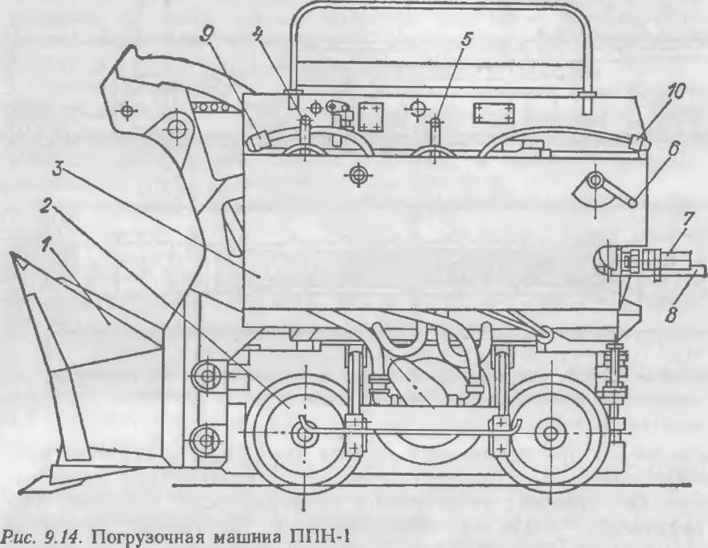

ставляющей собой самоходную колесно-рельсовую тележку, на верхней плите которой смонтирована поворотная часть 3 с пультом управления. Пульт управления состоит из трех воздухораспределителей с рукоятками управления 4—6. Сжатый воздух к машине подводится по гибкому рукаву 7. Машина снабжена системой орошения, состоящей из водоподводящего шланга 8 и четырех форсунок 9 и 10. При управлении машинист стоит на подножке.
Рукояткой 4 управляют перемещением машины, рукояткой 5—механизмом подъема ковша. Направления движения машины и ковша согласованы с направлением поворота соответствующей рукоятки. При помощи рукояток 4 и 5 управляют также поворотом платформы; включение и выключение сжатого воздуха производится рукояткой 6. Машина приводится в движение двумя пневмодвигателями, один из которых приводит в движение лебедку подъема ковша, другой — ходовую часть.
Необходимым условием эффективного применения погрузочных машин является сведение к минимуму их простоев в процессе обмена транспортных средств — вагонеток или полное исключение этих операций. Для этих целей целесообразно в комплексе с погрузочной машиной применять ленточные перегружатели (рис. 9.15). Ленточные перегружатели представляют собой короткие ленточные конвейеры, которые

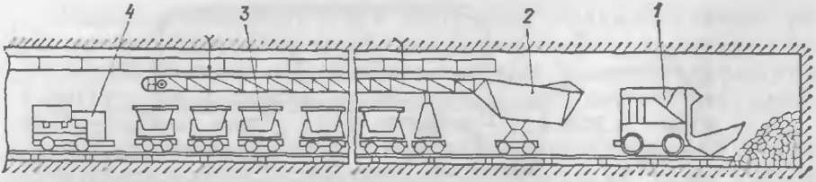

Рис. 9 15 Схема погрузки горной массы с применением перегружателя: I — погрузочная машнна; 2 — перегружатель 3 — вагонетки; 4 — электровоз
используют при проведении горных выработок в качестве промежуточного транспортного звена, а в разведочных выработках— как средства обеспечения непрерывности погрузки. Непрерывность погрузки обеспечивается благодаря установке под стрелой перегружателя состава вагонеток. Перегружатели классифицируют по длине — на короткие (до 6 м) и длинные (20—40 м), способу передвижения — на самоходные и несамоходные, по роду потребляемой энергии — на электрические и пневматические. Перегружатели могут иметь колесный или колесно-рельсовый ход. Стрела перегружателя подвешивается к монорельсу, по которому перемещается на роликах, к П-образным опорам или подвешивается с помощью анкеров к кровле.
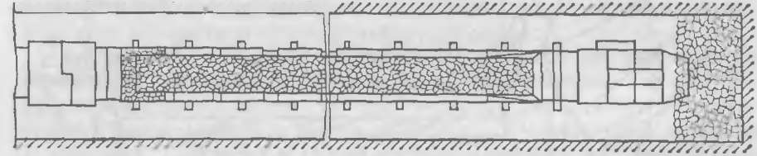
'/////////////"у/.■//?////////',
Применение перегружателей (табл. 9.18) с большой стрелой возможно лишь в прямолинейных выработках достаточной площади поперечного сечения. Под стрелу перегружателя помещают состав из 7—12 вагонеток вместимостью 0,8—
Таблица 9.18 | Марка перегружателя
Показатели
 | П5П | УПЛ-2М | ППЛ1К
Производительность, м®/ч | 70 | 150 | 150
Ширина ленты, мм | 500 | 650 | 650
Мощность двигателя, кВт | 7 | 15 | 13
Основные размеры, мм:
длина в подставке | 29 000 | 23 300 | 20 ООО
высота | 1 870 | 1 990 | 2 250
Масса, кг | 6100 | 6700 | 7 000

1,4 м³. По мере загрузки вагонеток они перемещаются электровозом, а после полной загрузки состава — транспортируются к отвалу для разгрузки (в разведочных шахтах — перемещаются к стволу для подъема на поверхность).
Производительность перегружателя должна превышать производительность погрузочной машины. Применение перегружателей позволяет повысить эксплуатационную производительность погрузочных машин в 2 раза и более, а производительность труда проходчиков — на 25—30 %.
При погрузке горной массы погрузочной машиной непосредственно в вагонетки большое значение имеет выбор средств обмена одиночных вагонеток на порожние и сама организация обменных операций. Средства обмена вагонеток располагают в 20—100 м от забоя В ряде случаев, особенно при близком расположении средств обмена от забоя, вагонетки с горной массой откатывают для обмена вручную. Скорость движения груженых вагонеток составляет 0,4—0,6 м/с, порожних — 0,75—1,5 м/с При электровозной откатке, которая предпочтительнее, скорость движения груженых вагонеток достигает 2,5—3 м/с.
Для определения оптимального расстояния между забоем и пунктом обмена вагонеток составляющие трудозатрат, связанных непосредственно с погрузкой и сооружением пункта обмена вагонеток, нужно выразить через соответствующие зависимости и исследовать полученную функцию на экстремум — минимум трудовых затрат, считая аргументом расстояние между пунктами обмена вагонеток (рис. 9.16). Кривая 3 на рис. 9.16 характеризует оптимальное расстояние между забоем и пунктом обмена груженых вагонеток на порожние.
В практике проведения горизонтальных разведочных вагонеток получили распространение самые различные средства обмена вагонеток: накладные разминовки, горизонтальные ва- гоноперестановщики, роликовые платформы, стационарные разминовки, тупиковые разминовки.
Обмен вагонеток при помощи накладной разминовки (рис. 9.17) получил широкое распространение при проведении однопутных выработок достаточной ширины. Передвижная накладная разминовка изготовляется из легких рудничных рельсов и укладывается на основной путь сверху без его нарушения. Длина такой разминовки 6—20 м, на каждой ее ветви можно установить четыре-шесть вагонеток. По мере подвигания забоя разминовки через каждые 20—25 м перемещают к забою с помощью электровоза или погрузочной машины.
Схема обмена вагонеток с применением передвижной разминовки состоит в том, что электровоз, находясь в хвосте поезда, подает порожние вагонетки на один путь разминовки, с которого вручную вагонетку подкатывают под погрузочную машину, выставляя порожние вагонетки на другом
8 Заказ № 2523 1 13
Рис. 9.16. Зависимость трудоемкости уборки С от расстояния между забоем /.р и разминовкой:
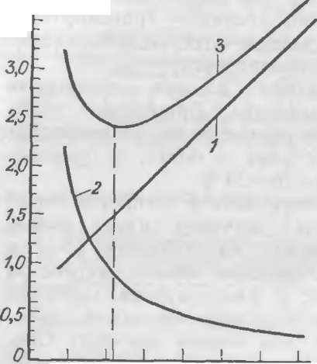
3.5
Рис. 9.17. Обмен вагонеток при помощи накладной разминовки: а — схема обмена вагонеток; б — конструкция разминовки; / — погрузочная машина; 2 — груженая вагонетка; 3 — раэ- миновка; 4 — порожняя вагонетка
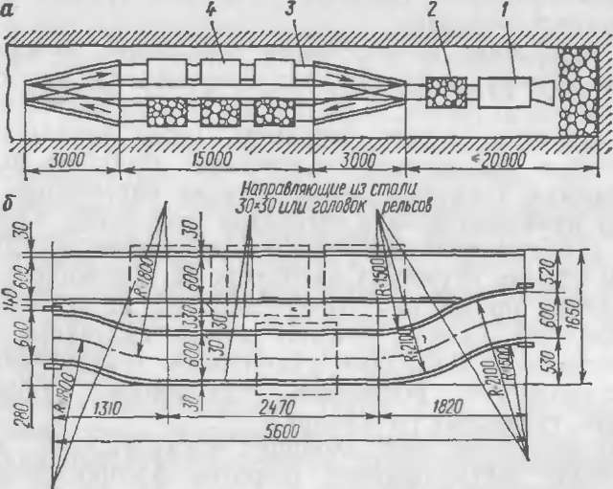
10 20 30 40 50 601_{р>} г
горной массы в забое 1 и сооружения размнновкк 2; 3—результирующая трудоемкости

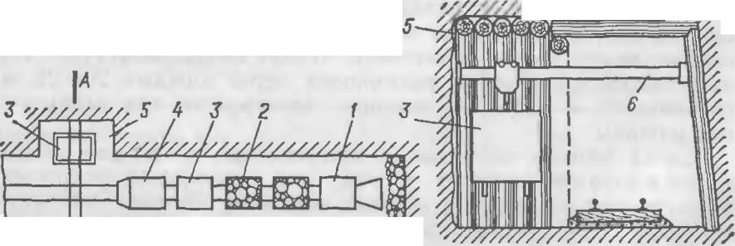

Рис. 9.18. Схема обмена вагонеток при помощи вагоноперестановщнка: / — погрузочная машнна; 2 — груженая вагонетка; 3 — порожняя вагонетка; 4 — электровоз, 5 — ниша; 6 — вагоноперестановщик
У/////////////у/////У///У//////////?7У.
А-А
///777////////Щ,
пути разминовки. После загрузки всех вагонеток электровоз отвозит поезд на пункт разгрузки: к отвалу — при проведении штолен или к стволу—при проведении горизонтальных выработок в разведочной шахте.
Хорошо себя зарекомендовали в качестве средства обмена вагонеток горизонтальные вагоноперестанов- щики (рис. 9.18). Горизонтальный вагоноперестановщик представляет собой балку, по которой перекатывается тележка, снабженная приспособлением для захвата и подъема вагонетки. Для перемещения вагонетки используется пневматический двигатель. Электровоз подает состав порожних вагонеток в забой так, чтобы под вагоноперестановщиком оказалась последняя вагонетка. Она отцепляется от состава, с помощью подъемника приподнимается и отводится в специально сделанную нишу шириной 0,7—0,8 м и длиной 2—3 м.
По окончании загрузки состав перемещается за вагоноперестановщик, порожняя вагонетка опускается на рельсы и доставляется в забой под загрузку, тогда как очередная порожняя вагонетка приподнимается и отводится в нишу. Эти операции повторяются до полной загрузки состава. На установку вагоноперестановщика массой 60 кг затрачивается до 1,5 ч. Время обмена вагонетки при длине откатки до 40 м изменяется от 1,5 до 3 мин. Расстояние между забоем и таким пунктом обмена вагонеток составляет 20—40 м. Вместимость вагонеток не должна превышать 1—1,5 м³.
Достаточно удобными и надежными в работе являются перекатные роликовые платформы (рис. 9.19). Роликовая платформа состоит из металлической рамы 3,. которая перемещается по роликам 4. Порожняя вагонетка устанавливается в направляющих угольниках /. Ролики закрепляют к швеллеру 2, а швеллер —к шпалам. Роликовую платформу 5 укладывают на основной рельсовый путь 6. Для размещения роликовой платформы сооружают нишу длиной 2,5—4 м и шириной 0,6—0,8 м. Располагается роликовая платформа в 30—40 м от забоя. Последовательность операций по обмену груженых вагонеток на порожние видна из рис. 9,19,6. Применение роликовой платформы в ряде случаев позволяло сократить время на погрузку и транспортирование горной массы на 15—20%.
В протяженных выработках применяют тупиковые разминовки, которые устраивают через каждые 50—75 м (рис. 9.20). На такой разминовке можно разместить от одной до нескольких вагонеток. Обмен вагонеток при этом осуществляется двумя способами:
I — электровоз, находясь в хвосте состава, подает порожний состав в забой выработки для загрузки первой вагонетки. Затем состав откатывают за разминовку и груженую вагонетку ставят электровозом в тупик, а состав порожних вагонеток вновь подают в забой под загрузку. В это время первый
6 У/////////////////////////////////////,

дш
а. & д!

77777777^^777777777777777777777?
? ^
//////у//////////////////////////////.
7///////Ш ^7777777777777777777777//.
Ш
-7
/////////////////////////////////У/У/

у///////дту////////////////////7,
у/////////////////////////////
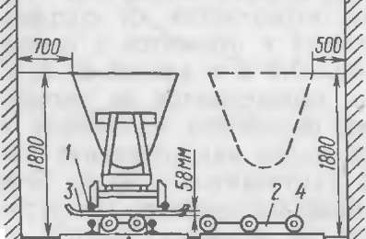
7////////////////////////////У
Рис. 9.19. Схема обмена вагонеток на роликовой платформе:
змшшм
////////Щ^///////у//////////77У,
УУУУУУУУУУУ/УУУУУУ/УУ/УУ/УУ/УУУУ,
5СТШШШ ШЕ112
У///////)Щуу//////////////////у
уууууууууууу//у///////ууу/////уу/у/.

а — общий вид роликовой платформы; б — схема обмена вагонеток
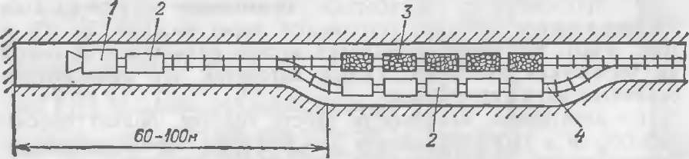
Рис. 9.21. Схема обмена вагонеток на замкнутой стационарной разминовке:
/ — погрузочная машина; 2 — порожняя вагонетка; 3 — груженая вагонетка; 4 — раз
миновка
/ ' ⁰ ^фу
У//УУ//////УУ/УУУ/У. ^<У/////
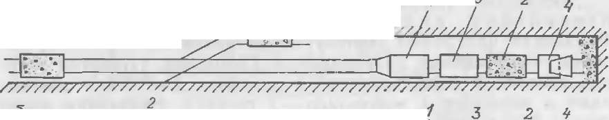
'УУУУУУУУУУУУУ'УУУУУУУ/У/УУУ /У УУУУ.ТУУ(<.

/УУ?УУУУ;У;У;;ууууууууууууууууу;/У/УУ/1//;УУУ'УУУ;УУ/У/У/УУ7УУГ/.
Рис. 9.20. Схема обмена вагонеток на тупиковой размнновке:
а — разминовка на одни вагон; б — размнновка на состав; I — электровоз; 2 — груженые вагонетки; 3—порожние вагонетки; 4 — погрузбчная машин

а

груженый вагон из тупика выкатывают на основной путь и на некотором расстоянии от него затормаживают. После погрузки второй вагонетки электровоз ставит ее в тупик и т. д. Такая последовательность маневров сохраняется до загрузки горной массой всего состава.
II — электровоз, находясь в голове состава, подает порожний состав в забой выработки. Последний вагон отцепляют от состава и вручную ставят в тупик. Затем электровоз с остальными вагонетками отгоняют за разминовку, из тупика на основной путь выкатывают порожнюю вагонетку и подают под загрузку. В это время от состава отцепляют следующую вагонетку и ставят в тупик. После загрузки первой вагонетки весь состав снова откатывают за разминовку. Из тупика выкатывают порожний вагон, прицепляют к груженому вагону состава и подают в забой для загрузки. В это время порожний вагон отцепляют от состава и загоняют в тупик и т. д. Операции повторяются до полной загрузки всех вагонов состава.
Замкнутые стационарные разминовки сооружаются на расстоянии 60—100 м одна от другой (рис. 9.21). В узких местах выработку приходится расширять. Схема обмена вагонеток понятна из рис. 9.21. С одного пуги под загрузку направляют порожнюю вагонетку, которую затем откатывают на порожний путь разминовки. Маневровые операции совершают с помощью маневрового электровоза.
В двухпутных выработках обмен груженых вагонеток на порожние существенно упрощается и может осуществляться с использованием симметричной накладной плиты-разминовки или стрелочного перевода (рис. 9.22,а), двусторонней плиты- разминовки или перекрестного съезда (рис. 9.22,6) и накладной перекатной платформы (рис. 9.22,в). При этом груженые вагонетки движутся по одному пути, порожние — по другому.
При использовании накладной плиты-разминовки или симметричного стрелочного перевода у забоя оба пути соединяют в один и на нем устанавливают погрузочную машину. По этому же пути поочередно к машине подают под загрузку вагонетки. По мере подвига- ния забоя через каждые 30—50 м плиту (стрелку) передвигают на новое место при помощи погрузочной машины. Недостатком этой схемы обмена вагонеток является необходимость ручной подкидки горной массы к погрузочной машине с боков выработки, если фронт погрузки машины недостаточен.
При применении перекрестного съезда или двусторонней плиты-разминовки оба пути — грузовой и порожняковый доводят до забоя. Это позволяет грузить горную массу двумя погрузочными машинами с обоих путей. Применение двух машин делает возможным вести одновременную погрузку двумя машинами или поочередную работу одной машиной с обоих путей. По мере подвигания забоя

1 2 4
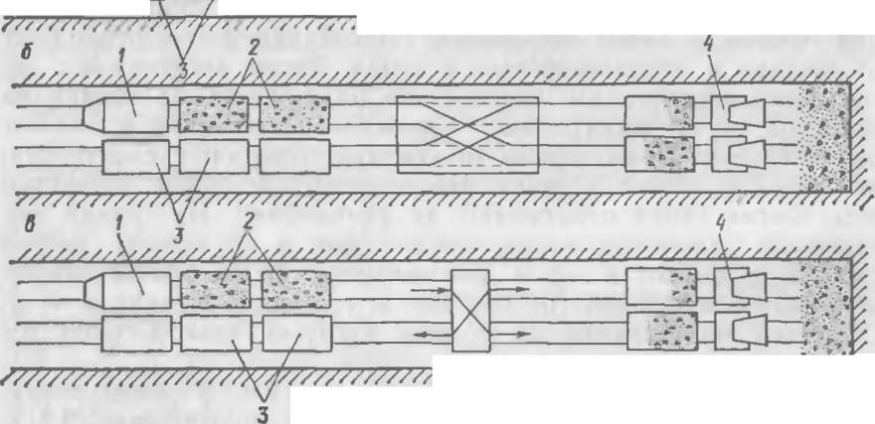
у//,//,/;;;//; у///////у;
Рис. 9.22. Схема обмена вагонеток в двухпутной выработке с помощью: а — симметричной плиты-разминовки; б — перекрестного съезда; в — перекатной платформы; /— электровоз; 2 — груженые вагонетки; 3— порожние вагонетки; 4 — погрузочная машина

у///////,}, /////// V /////////////,///////////////////у/, 'М&С.
—с | _ V „Л"³ | - 'А"- г  - г . »
 | -

плиту переносят (через 40—50 м) с помощью погрузочной машины или электровоза ближе к забою.
В среднем на обмен вагонетки вместимостью 0,8 м³ при расстоянии от забоя до разминовки 60—70 м затрачивается 3—5 мин. Причем на самой разминовке длительность маневров составляет 1—3 мин. С увеличением расстояния от забоя до разминовки возрастают затраты времени на обмен вагонеток, колеблясь в довольно широких пределах — до 20 мин при удалении разминовки от забоя на 80—100 м.
В процессе проведения выработки производится постепенное наращивание подъездного пути путем применения временных рельсов длиной 2—2,5 м. Временный рельсовый путь делают из отрезков рельсов, приваренных к металлической шпале. На настилку временного рельсового пути затрачивают 3—5 мин. Эта работа учтена нормами выработки на погрузку горной массы и поэтому в графике цикличности отдельно не отражается.
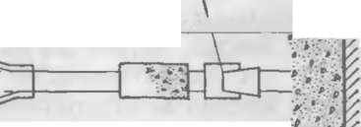
Для разгрузки груженых вагонеток используют опрокидыватели различных конструкций. При проведении горизонтальных выработок в разведочных шахтах груженые вагонетки откатывают к стволу, в клетях поднимают на поверхность и там разгружают в круговых опрокидных устройствах. При проведении разведочных штолен для разгрузки груженых ва- 118
гонеток применяют боковые опрокидыватели конструкции ЦНИГРИ (рис. 9.23). Боковой опрокидыватель оснащен гидравлическим приводом с электродвигателем и за 35—45 с может разгрузить вагонетку вместимостью 0,8—1,4 м³.
Эксплуатационная производительность погрузочной машины
_{р} _ 601Г_{в}(р_{в}
где — вместимость вагонетки или состава при работе с перегружателем, м³; <р_{в}=0,9 — коэффициент наполнения вагонетки; Т_{п} — чистое время загрузки вагонетки или состава, мин; /₃ — время на обмен вагонеток и составов, мин; (_{в} — удельные затраты времени на вспомогательные работы, включая перекидку горной массы с боков выработки в зону действия погрузочной машины, время на наращивание временного рельсового пути, равное в среднем 4—7 мин/м³.
Чистое время загрузки вагонетки вместимостью 0,8— 1,4 м³ в зависимости от принятой организации работ, куско- ватости горной массы, квалификации машиниста погрузочной машины изменяется от 1,5 до 3 мин. Оно мо^кет быть определено по формуле исходя из продолжительности цикла черпания
гр _ УГ_{В}<Рв<Ц ^кфк
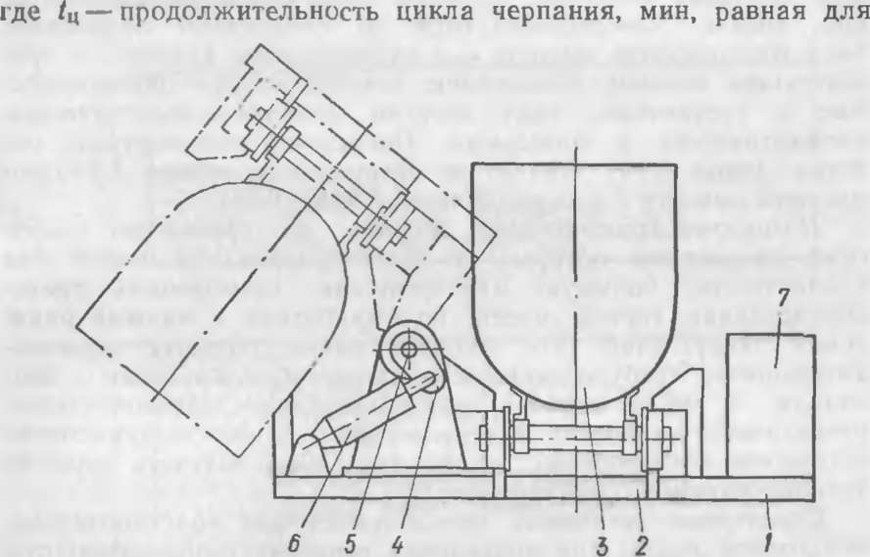
Рис. 9.23. Боковой опрокидыватель вагонеток:
/ — рама; ! — клеть; 3 — вагонетка; 4 — силовой рычаг; 5 — вал; I — гидроцилиндр." 7 — маслостанцня

большинства погрузочных ковшовых машин 0,25—0,40 мин; В^к — вместимость ковша машины, м³; <р_{к} — коэффициент заполнения ковша, принимаемый равным 0,5—0,7; Т_{п} — чистое время загрузки вагонетки, мин.
Продолжительность замены вагонеток и составов *а = *1 К— 1) + Млв— 1),
где — время на замену одной груженой вагонетки, мин; п.1 — число вагонеток в составе; /г — время на замену состава, мин; п₂ — число составов на цикл проведения выработки (на цикл погрузки горной массы).
Продолжительность замены груженой вагонетки на порожнюю при условии использования для этой цели разминовки
где — расстояние от разминовки до отвала породы, м; У_{с} — средняя скорость откатки породы, м/мин; 9 — время на разгрузку вагонеток на отвале (околоствольном дворе — в скип); принимаемое равным 0,5—1,5 мин на одну вагонетку с учетом маневровых операций.
Прогрессивным направлением механизации проходческих работ при погрузке и транспортировании горной массы является применение погрузочно-транспортных машин, самоходных вагонов.
Погрузочно-транспортные машины, комплексно выполняющие операции погрузки, транспортирования и разгрузки горной массы, классифицируются по следующим признакам: типу грузонесущей емкости — с грузонесущим кузовом; с гру- зонесущим ковшом; исполнению ходовой части — пневмоколес- ные и гусеничные; виду энергии привода — электрические, пневматические и дизельные. Погрузочно-транспортные машины (табл. 9.19) состоят из погрузочного органа 1, грузонесущей емкости 2 и ходовой части 3 (рис. 9.24).
Погрузочно-транспортные машины по сравнению с другими средствами погрузки и транспортирования имеют ряд преимуществ: большую маневренность, возможность транспортирования горной массы по выработкам с малыми радиусами закруглений. Эти машины имеют большую производительность, требуют меньшего числа обслуживающего персонала. В ряде случаев при проведении горизонтальных разведочных выработок протяженностью до 300 м применение погрузочно-транспортных машин позволило получать хорошие технико-экономические показатели.
Скреперные установки используются для транспортирования горной массы при проведении горизонтальных выработок различного назначения. В ряде случаев скреперные установки вполне конкурентоспособны в сравнении с погрузочными машинами (рис. 9.25). Основными достоинствами скреперной 120
Таблица 9.19 | Машины | с грузо- | Машины с груэо-
Показатели | несущим | ковшом | Несущим | кузовом
 | ПД-2 | пд-з | ПТ-2.5 | ПТ-4
Грузоподъемность, кг | 2000 | 3000 | 2500 | 4000
Объем кузова, м³ | — | — | 1,0 | 1.5
Вместимость ковша, м³ | 1.0 | 1,5 | 0,12 | 0,5
Площадь поперечного сечения выра | 5 — 7 | 7 — 9 | 5 — 7 | 7 — 9
боток в свету, м^{г}
Рекомендуемые расстояния откатки, м | 60 | 100 | 220 | 320
Радиус поворота по наружному ко | 3000 | 4750 | 3500 | 4000
лесу, мм:
Мощность дизельного двигателя, кВт | 65 | 100 | 45 | 65
Размеры, мм;
длина | 5 | 7,3 | 3,15 | 3,35
ширина | 1,32 | 1.7 | 1,4 | 1.8
высота | 2,12 | 2,12 | 2,12 | 2,12
Масса, кг | 5000 | 10 000 | 5000 | 7000

уборки горной массы являются простота, надежность, невысокая стоимость оборудования, легкость изменения длины доставки, хорошая приспособляемость к различным физико- механическим свойствам горной массы и возможность совмещения операций погрузки и транспортирования. Основной недостаток скреперной уборки породы — невысокая производительность, а главное — ее резкое снижение при увеличении пути скреперования.
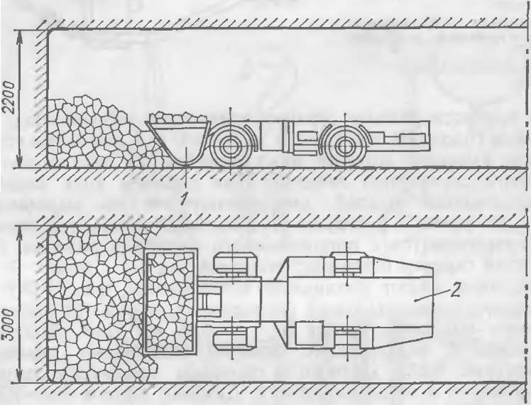
Рис. 9.24. Схема погрузки горной массы погрузочно-транспортной машиной: 1 — погрузочно-транспортная машина; 2 — горная масса

Рис. 9.25. Зависимость производительности Р скреперной и машинной погрузки горной массы от длины выработок Ь:
- — прямое скреперование горной массы в отвал:
- — скреперование через полок в вагонетки;
- — машинная погрузка
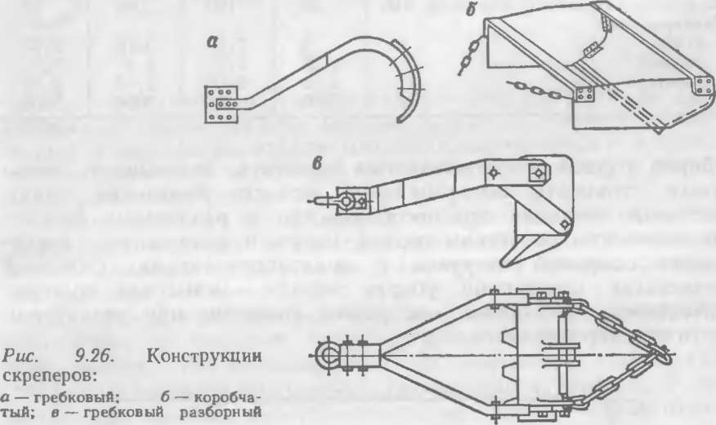

В процессе работы скрепер совершает рабочий ход, перемещаясь головным канатом, и холостой ход, перемещаясь хвостовым канатом, которые наматываются на соответствующие барабаны скреперной лебедки. При рабочем ходе заполняют скрепер горной массой, перемещают его по выработке до места разгрузки и разгружают. Хвостовой канат при этом свободно сматывается с порожнякового барабана лебедки. После разгрузки скрепер совершает холостой ход.
Скреперы имеют различную конструкцию (рис. 9.26). При проведении горизонтальных разведочных выработок применяют скреперы вместимостью от 0,15 до 0,35 м³. Для направления движения и поддержания канатов используют скреперные блоки (рис. 9.27), которые с помощью различных устройств закрепляются в забое выработки. Диаметр блоков 150—250 мм.
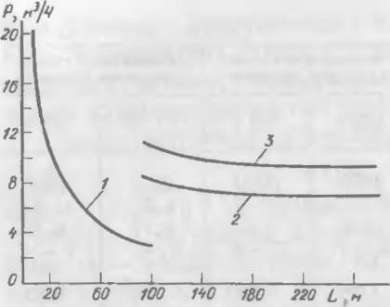
Скреперные лебедки изготовляют с двумя и тремя барабанами с электрическими двигателями мощностью от 10 до 122
Таблица 9.20 |  | Тип лебедки
Показатели
 | ЮЛС-2С | 17ЛС-2С | 30ЛС-2С
Тяговое усилие, кН | 10 | 16 | 28
Скорость движения каната, м/с:
рабочего |  |  | 1,65
холостого | 1,48 | 1,52 | 1,65
Диаметр каната, мм | 11,5 | 14,0 | 15,0
Вместимость барабанов лебедки, м | 45 | 65 | 95
Масса лебедки, кг | 470 | 760 | 1200

100 кВт (табл. 9.20). Лебедки имеют следующие обозначения: 10ЛС-2С — здесь цифра слева соответствует мощности двигателя в кВт, цифра справа — означает число барабанов, а буква — расположение двигателя по отношению к барабанам (С — соосное, П — параллельное).
Скреперная доставка используется при проведении горизонтальных выработок в двух вариантах: I — путем непосредственного перемещения горной массы в отвал — так называемое прямое скреперование; II — посредством скреперной загрузки вагонеток через полок и последующего транспортирования вагонеток к месту их разгрузки.
Непосредственное или прямое скреперование (рис. 9.28) практикуется в выработках длиной не более 100—120 м при

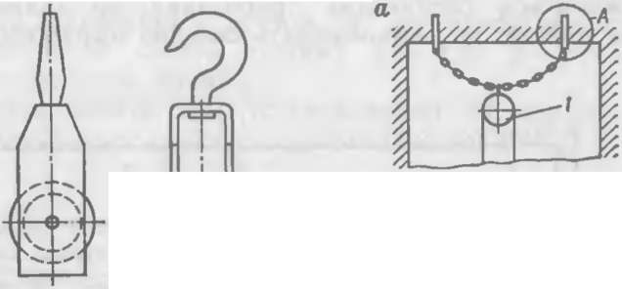
У////////////////Л 77777777777777%.

Рис. 9.27. Общий вид блока (I) и схема закрепления скреперных блоков (7/):
а — штырями с цепью;
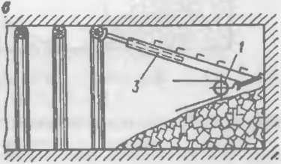
У/У//////////////////,
б. в — распорной винтовой колонкой; / — блок; Я — клии; 3 — колонка

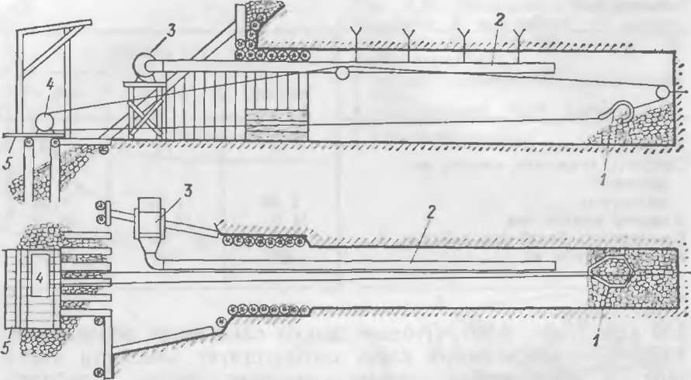
Рис. 9.28. Схема непосредственного скреперования горной массы в отвал
/ — скрепер; 2 — вентнляцнониый трубопровод; 3 — вентилятор; 4 — скреперная ле бедка; 5 — эстакада

малой площади их поперечного сечения. Причем данный вариант скреперования позволяет доставлять горную массу из забоев прямолинейных выработок типа штолен и примыкающих к ним рассечек. Разгрузку скрепера осуществляют на эстакаде, которая располагается в зоне устья штольни
Скреперование горной массы из забоя через полок (рис. 9.29) производят в горизонтальных выработках различной протяженности. При выборе конструкции полка нужно придерживаться следующих требований: он должен быть удобным в работе, не загромождать сечение выработки, легко и быстро
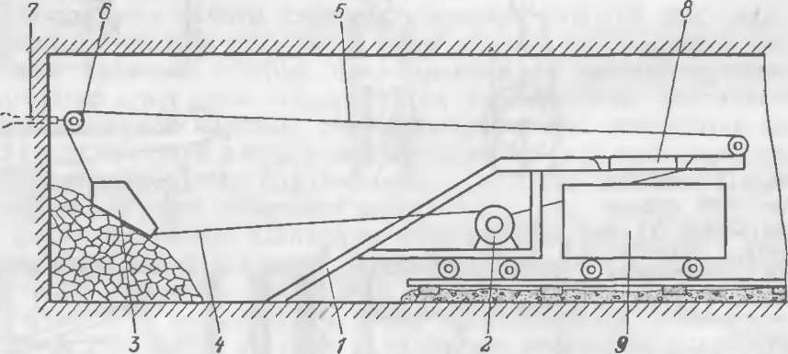
Рис 9.29 Схема скреперования горной массы через полок в вагонетки 1 — полок; 2 —лебедка; 3 — скрепер; 4—& — канаты; 6 — блок; 7 — узел креплення блока; 8 — разгрузочное окно; 9 — вагонетка

перемещаться на новое место. С этой точки зрения наиболее удобны передвижные скреперные полки.
Производительность скреперной доставки горной массы при непосредственном скреперовании ее в отвал
_{р} 3600 Уук_{ы} 1 -—: ;
производительность скреперной доставки при работе через полок
3600V

Р» = -
где V — вместимость скрепера, м³; I — продолжительность цикла скреперования, с; ф = 0,85ч-0,60 — коэффициент наполнения скрепера; Км—коэффициент использования скрепера во времени, принимается равным 0,45—0,55; 1₃— время на замену вагонеток и составов, с.
и»
Продолжительность цикла скреперования
I =——4- Ь0
где I — длина пути скреперования, м; 6_{ц}=3-^5 с — пауза на переключение хода скреперной лебедки в концевых пунктах; 1>р и Vx — скорость движения рабочего и холостого канатов, м/с.
Натяжение каната
Р = ГП((Л с05 р ± 51п р),
где т — общая масса скрепера с грузом, кг; и — коэффициент сопротивления движению каната, равный 1,1—1,3; р — угол наклона пути скреперования, градус.
Разрывное усилие каната (Н) устанавливают из выражения
Рргз = т_{ъ}Р,
где т₃ — коэффициент запаса, равный 4—6.
По полученной величине / раз подбирают канат ближайшего по ГОСТу диаметра.
Мощность двигателя скреперной лебедки
1000ц
где К₃ — коэффициент запаса мощности, равный 1,1—1,15; г] — к. п. д скреперной лебедки, равный 0,85—0,9.
В горизонтальных выработках основным видом транспорта является рельсовый.

Рельсовый путь, по которому транспортируется горная масса, состоит из нижнего и верхнего строении. Нижним строением является почва выработки, верхним — балластный слой. Расположение пути в пространстве определяется его трассой, планом и профилем. Трасса — это ось пути, разбитая на месте его укладки. План пути — это проекция трассы на горизонтальную плоскость. Проекцию развернутой трассы на вертикальную плоскость называют профилем пути.
Выработкам обычно придают в процессе их проведения уклон в сторону движения грузов: в штольнях — в сторону устья, в штреках — в сторону околоствольного двора разведочной шахты. Уклон пути — это отношение разницы уровней головки рельсов в данных точках к расстоянию между этими точками. Уклон выражают десятичной дробью или в промилле (%о). Например, уклон /=0,003 или 3%о. Величина уклона составляет 0,003—0,005.
Для стока скапливающейся в выработках воды в них устраивают специальные водоотводные канавки. Почве выработки придают уклон в сторону канавки, равный 0,01—0,02.
Балластный слой служит для распределения давления от шпал на почву выработки, удержания шпал от смещения и смягчения ударов колес подвижного состава. Балластный слой представляет собой слой щебня твердых пород, получаемых в процессе проведения данной выработки, размером 20—40 мм. Толщина балластного слоя под шпалами должна быть не менее 90 мм.
Шпалы воспринимают давление от рельсов, передают его на балластный слой и связывают обе нитки рельсового пути между собой, удерживая их на определенном расстоянии друг от друга. Шпалы бывают деревянными, металлическими и железобетонными. Деревянные шпалы из сосны и пихты обладают хорошей эластичностью, а для увеличения срока службы их пропитывают хлористым цинком или фтористым натрием. Железобетонные шпалы могут применяться в разведочных выработках, которые предназначены к эксплуатации в период разработки разведанного месторождения. Металлические шпалы, изготовляемые из проката специального профиля или отрезков швеллеров, используют в основном на временных рельсовых путях.
Рельсы воспринимают давление колес подвижного состава и передают его шпалам. В горизонтальных разведочных выработках применяют рельсы Р-18, Р-24, Р-33 (цифры обозначают массу 1 м рельса в килограммах). Тип рельса выбирают в зависимости от нагрузки на ось подвижного состава или интенсивности движения. Нитки рельсового пути состоят из отдельных отрезков, длина которых ограничена стандартом. Отдельные отрезки рельсов соединяются между собой накладками и болтами. Стыки рельсов располагают на сближенных шпалах. Рельсы опираются на шпалы через под- 126
кладки. Для прикрепления деревянных рельсов к шпалам из древесины используют костыли, к железобетонным шпалам— болты. Основные параметры рельсов приведены в табл. 9.21.
Основной параметр рельсового пути — ширина рельсовой колеи, т. е. расстояние между внутренними гранями головок рельсов, измеренное перпендикулярно к оси пути. Ширину колеи принимают равной обычно 600 мм, а на эксплуатационных работах в период разработки месторождений — 750 и и 900 мм.
Для перевода подвижного состава с одного пути на другой применяют стрелочные переводы. Переводной механизм стрелочного перевода может быть ручным или механическим.
Укладку рельсов осуществляют на шпалах, уложенных с шагом не более 700 мм. Длина шпал принимается обычно в 1,8 раза больше ширины колеи. Для контроля правильности укладки рельсового пути применяют путевые приборы: путевой шаблон, ступенчатую рейку, ватерпас и шаблон для затески шпал. Уклон пути замеряют с помощью шаблона.
Рудничные вагонетки по назначению делят на грузовые, пассажирские, вспомогательные и специальные. В грузовых вагонетках транспортируют горную массу, в пассажирских — перевозят людей по горизонтальным выработкам большой протяженности. Вспомогательные вагонетки предназначены для доставки крепи, взрывчатых материалов.
В зависимости от способа разгрузки вагонетки бывают типа ВГ — с глухим кузовом, разгружаемые при помощи опрокидывателя, типа ВБ — с откидным бортом, типа ВО — опрокидные, у которых при разгрузке кузов опрокидывается набок. По вместимости кузова грузовые вагонетки разделяются по вместимости: малой (до 1,2 м³), средней (1,3—2,5 м³) и большой (свыше 2,5 м³).
При проведении горизонтальных разведочных выработок для транспортирования породы применяют вагонетки типа ВО и ВГ с вместимостью кузова от 0,5—0,8 м³ (тип ВО) до 1,0—1,4 м³ (тип ВГ). Основные параметры рудничных вагонеток приведены в табл. 9.22.
Таблица 9.21
Тип рельсов
Параметры

Р-24
Р-33
Р-18

Масса 1 м, кг
Площадь поперечного сечения рельса, см²
18,8 23,07
24,14 32,70
8
107
8 97
Нормальная длина, м Высота, мм
33,48 42.76
12,5; 25,0 128

Показатели | Марка вагонетки
Показатели | ВО-О.5 | ВО-О.8 | ВГ-1.0 | ВГ-1,3 | ВГ-1.4
Вместимость кузова, м³ | 0,5 | 0,8 | 1.0 | 1.3 | 1,4
Ширина колеи, мм | 600 | 600 | 600 | 600 | 600
Жесткая база, мм | 400 | 600 | 500 | 550 | 650
Диаметр колеса, мм | 300 | 300 | 300 | 300 | 300
Основные размеры, мм:
длина | 1300 | 1850 | 1500 | 2000 | 2400
ширина кузова | 1000 | 1190 | 850 | 850 | 850
высота от головки рельса | 1200 | 1250 | 1300 | 1300 | 1230
Масса, кг | 608 | 650 | 570 | 610 | 674

Рудничные локомотивы подразделяют на электровозы, гнровозы (инерционные локомотивы), воздуховозы и дизеле- возы. При проведении горизонтальных разведочных выработок обычно применяют электровозную откатку.
Рудничные электровозы оборудуют электродвигателями постоянного тока В зависимости от способа питания электродвигателей электровоза электроэнергией электровозы подразделяют, на контактные, аккумуляторные и комбинированные. На горноразведочных работах получили преимущественное распространение аккумуляторные электровозы. Контактные электровозы получают питание через токоприемник от контактного провода. Обратным проводом служат рельсы. Аккумуляторные электровозы питаются током от батареи, установленной на электровозе.
Рудничные электровозы преимущественно бывают двухосными с односторонним или центральным расположением кабины машиниста. Рудничные электровозы характеризуются сцепным весом, т. е. весом, приходящимся на ведущие оси. По сцепному весу рудничные электровозы делят на три категории: легкие — от 20 до 70 кН, средние — от 70 до 140 кН и тяжелые—140 кН и более. В практике проведения подземных разведочных выработок нашли применение электровозы легкие и средние (табл. 9.23).
При проведении горных выработок в ряде случаев начинают применяться рудничные дизелевозы. Дизелевоз — это рудничный локомотив с дизельным двигателем. Промышленные испытания прошел рудничный дизелевоз 2Д8. Достоинства дизелевозов по сравнению с аккумуляторными электровозами: большая мощность, отсутствие аккумуляторного хозяйства, лучшие экономические показатели. Недостатки — сложность конструкции, необходимость дополнительной подачи воздуха в выработки. Для снижения содержания окиси углерода в выхлопных газах до допустимой нормы двигатели рудничных дизелевозов работают на смеси с избытком воз- 128
Таблица 9.23 | Аккумуляторные |  | Контактные
Показатели | электровозы |  | электровозы
 | 2АРП | 4.5АРП 2 | 4КР | 7КР1У
Сцепной вес, кН | 22 | 45 | 40 | 70
Мощность двигателей, кВт | 4 | 6 | 2X10,2 | 2X25
Напряжение, В | 45 | 80 | 250 | 250
Сила тока (А).в режиме:
часовом | 97 | 105 | 50 | 115
длительном | 40 | 45 | 22 | 50
Тяговое усилие (кН) в режиме: |  |  |  | 16,5
часовом | 2 | 7 | 9 | 16,5
длительном | 0,7 | 2,1 | 2 | 4,4
Скорость движения (км/ч) в режиме:
часовом | 4,3 | 6,4 | 5 | 10,5
длительном | 10 | 10.2 | 7.5 | 16,2
Жесткая база, мм | 650 | 800 | 900 | 1200
Размеры, мм
длина | 2015 | 3300 | 3120 | 4500
ширина | 900 | 1000 | 1300 | 1332
высота | 1180 | 1300 | 1515 | 1500

духа — отношение количества воздуха по весу к количеству топлива 20: 1. Очистка выхлопных газов от вредных примесей производится с помощью различных химических реагентов.
Расчет электровозной откатки в упрощенном виде можно свести к определению числа вагонеток в составе поезда. Для движения электровоза без буксования необходимо, чтобы сила сцепления колес электровоза с рельсами была бы больше силы сопротивления прицепного состава. По этой причине вес состава ограничивается силой сцепления колес электровоза с рельсами, допустимой длиной пути торможения и нагревом тяговых двигателей.
Максимально допустимый вес состава по условию сцепления колес локомотива выбирается для самого тяжелого случая движения — трогания поезда с гружеными вагонетками на подъем без буксования колес:
_{с =} ЮООтрРсц _{р}
ш„ + « + 1 Ю/п
где ф — коэффициент сцепления колес с рельсами, принимаемый равным 0,1—0,2 для рельсов, покрытых грязью; 0,21 — 0,22 — для чистых и сухих; 0,23—0,24 — для сухих, посыпанных песком; Р_{сц} — сцепиой вес электровоза, кН; ш_{п}=1,5(о — удельное ходовое сопротивление при пуске (трогании) состава, Н/кН; здесь о) — удельное ходовое сопротивление движению, принимаемое для груженых поездов 6—8 Н/кН и для порожних 8—100 Н/кН; /_{п} — линейное ускорение поезда, м/с²; I — уклон пути, %; Р — вес электровоза, кН.
9 Заказ N5 2525 1 29
Максимально допустимый вес состава по условию торможения поезда с гружеными вагонетками
1 ООО/об Р_{сц} р
— ш + » + 100/_{т}
где 1о — коэффициент трения между тормозной колодкой и ободом колеса (0,2—0,22); б — коэффициент иажатия колодок, равный 0,7—0,9; /_{т} — замедление при торможении, м/с².
Ускорение поезда при пуске равно 0,04—0,05 м/с². Замедление при торможении
^{/т}~ 2-3,6»/_{т} '
где г_{Д}л — длительная скорость, км/ч; /_{т} = 40 м — тормозной путь.
Максимально допустимый вес состава по условию ограничения нагревания тяговых двигателей определяется для двух случаев:
- Поезд с гружеными вагонетками движется вниз под уклон

Ог = —^ Р,
о — I
где Р_{лп} — длительное тяговое усилие, кН.
- Порожний поезд движется на подъем

Сп = -—— Р.
О) + I
Число вагонеток в составе для первого случая
» °г
П_{г}
61 + Со
и для второго случая
Сп
Пп = —"» О₀
где О₀ — вес порожней вагонетки, кН; С1—вес груженой вагонетки, кН.
Среднее число вагонеток в составе
_{п}_ "г + "п 2
Из трех результатов расчетов принимается наименьший. 9.5. Крепление горизонтальных выработок
Крепление горных выработок — это работы по возведению, перестановке, ремонту горной крепи в выработке. В свою очередь, горная крепь — это искусственное сооружение, возво- 130
димое в подземных выработках для предотвращения обрушения горных пород и сохранения необходимых площадей сечений выработок, а также для управления горным давлением.
Различают крепи временные и постоянные. Временную крепь возводят в выработке для поддержания ее призабой- ной части в период производства проходческих работ в цикле. Постоянную крепь возводят на весь срок эксплуатации выработки. Число установленных на единицу длины или площади выработки крепежных рам или штанг называют плотностью установки крепи. Расстояние между отдельными рамами называют шагом крепи.
Материалы, применяемые для изготовления крепи, называют крепежными. В качестве крепежных материалов используют определенные сорта древесины (хвойных, меньше лиственных пород), металл, бетой, железобетон, искусственные и естественные камни, пластические массы.
Древесина как крепежный материал еще имеет в разведочной практике достаточно широкое применение. Древесина гигроскопична, при увлажнении несколько увеличивается в объеме. Прочность древесины, в зависимости от ее породы, колеблется в довольно широких пределах (табл. 9.24). С ростом влажности прочность древесины существенно уменьшается.
Расчетное сопротивление древесины сосны при изгибе равно 12,75 МПа, при растяжении вдоль волокон — 9,81 МПа, при сжатии и смятии поперек волокон—1,76 МПа. В практике горных работ древесина используется в виде рудничных стоек различного диаметра и длины, досок, брусьев. В целях улучшения огнезащитных свойств и предохранения древесины от загнивания прибегают к ее пропитке различными составами— растворами фторкремниевых кислот, протравливанию, нанесению огнезащитных покрытий из жидкого стекла и асбеста.
Металл в виде проката различной формы — двутавра, швеллера, круглых прутков, уголков, сетки, проволоки используется для изготовления элементов металлической крепи. Металл — хороший конструкционный материал. Ои прочен и долговечен. Основным средством защиты металлов от коррозии является нанесение защитных покрытий. Для изготовле-
Таблица 9.24

Плотность древесины, кг,м^{а}
Порода дерева
на сжатие
Предел прочности. МПа
на изгнб

Ель Сосна
430 490 410 650
50 55 47 65
78 100 73 110
Пихта Дуб

9*
131

иия элементов крепи используют двутавровые балки № 12— 24, швеллер № 12—20, горячекатаную сталь класса А-Ш. Прокатная сталь марки Ст. 3, часто используемая для изготовления крепи, имеет расчетное сопротивление при растяжении, сжатии и изгибе — 206 МПа, срезе— 127 МПа, смятии торцовой поверхности — 313 МПа. Арматурная сталь класса А-Ш диаметром от 6 до 40 мм имеет предел текучести 392 МН/м² и предел прочности при разрыве—588 МПа.
Бетон как материал крепи классифицируют следующим образом: по плотности — очень тяжелый, тяжелый и легкий; по виду наполнителя — с кварцевым песком, с легким наполнителем, щебеночный; по виду обработки — уплотненный вибрацией, литой, трамбованный, центрифугированный, подводного твердения.
Бетон обладает малой прочностью при растяжении. Поэтому в конструкциях, испытывающих растягивающие нагрузки, вводят стальную арматуру. Сталь и бетон удачно дополняют друг друга благодаря одинаковому тепловому расширению. Кроме того, бетон хорошо сцепляется со стальной арматурой и предохраняет ее от коррозии. Железобетонные конструкции способны выдерживать весьма большие нагрузки.
Связующим для бетона и железобетона является цемент — гидравлическое вяжущее, способное под действием воды затвердевать, а затем длительное время оставаться стойким к воздействию воды. Все цементы имеют определенный срок схватывания. Наиболее широкое применение получил портландцемент. Он используется для получения бетонов различной прочности, в том числе и высокопрочных. Сульфатостой- кий портландцемент применяют для бетонов, из которых сооружают конструкции, работающие в условиях агрессивных сульфатных сред. Пуццолановый цемент используют при строительстве наземных и подводных сооружений. Глиноземистый цемент характеризуется очень быстрым нарастанием прочности, высокой стойкостью к сульфатам и температуро- стой костью.
Существенное влияние на бетон оказывает наполнитель. В зависимости от наполнителя можно получить тяжелый (плотность 2200 кг/м³) или легкий (плотность примерно 1600 кг/м³) бетон. Важнейшим показателем качества бетона, так же как и для цемента, является прочность на сжатие, которую измеряют через 28 суток с момента изготовления конструкции. Для наиболее распространенных бетонов этот показатель находится в интервале между 5 и 60 МПа, а для цемента — между 27,5 и 47,5 МПа. Состав бетона различный, например 1 : 2: 3 (цемент : песок : щебень) при водоцементном отношении 0,5—0,8. Для получения высокого качества бетона все его компоненты должны быть строго дозированы. При этом нужно помнить, что избыток в бетоне воды приводит к удлинению сроков схватывания и ухудшению прочности бетона. 132
Схватывание бетона на портландцементе происходит в течение 2—12 ч, а процесс набора начальной прочности длится примерно первые 3—7 суток, затем замедляется. Для ускорения сроков схватывания и твердения в бетон вводят добавки—ускорители твердения (3—5% хлористого кальция, фтористого натрия и др.). Во избежание преждевременного схватывания бетон должен использоваться сразу после приготовления.
В горном деле применяют в основном бетоны марки 150—250, приготовляемые на портландцементе марки 400— 500 (марка характеризует предел прочности бетона). Расчетное сопротивление тяжелого бетона марок 1500 и 2000 составляет соответственно 6,37 и 7,84 МН/м²— при растяженни.
Набрызг-бетон отличается от обычного бетона меньшей крупностью наполнителя (гравия), размер зерен которого не должен превышать 25 мм. Оптимальным считают набрызг- бетон состава 1:2:2 (по массе) при водоцементном отношении 0,5—0,65 и расходе цемента на 1 м³ смеси 400—430 кг. В обычном бетоне аналогичного состава расход цемента не превышает 300—350 кг/м³. Набрызг-бетон хорошо сцепляется с породами (сцепление — 1,5—2 МПа) и со стальной арматурой или сеткой — 2,5—4,5 МПа. Плотность набрызг-бетона равна 2000—2400 кг/м³. Расчетные сопротивления набрызг- бетона марки 400 при сжатии — для армированных конструкций 20,6 МПа и для неармированных—17,6 МПа; при растяжении осевом для армированных конструкций — 1,32 МПа и для неармированных—1,19 МПа; при растяжении с изгибом — 2 35 МН/м².
Полимерные материалы находят применение во всех областях техники и имеют большое будущее. Благодаря их применению стало возможным изготовлять многообразные облегченные конструкции с высокой несущей способностью. Незначительная масса полимерных материалов приносит выгоды при транспортировании и монтаже. Полиэтилен, стеклопластик позволяют делать легкие многослойные конструкции высокой прочности и несущей способности.
Границы возможного развития и применения пластмасс в практике проведения и крепления горных выработок еще четко не обозначены. Ставится задача создания полимеров с длительной устойчивостью и работоспособностью конструкций без большого изменения прочностных и эластичных свойств. Важной задачей ближайших лет будет борьба со старением пластмасс.
Каждый материал требует критериев использования, которые определяются главным образом его специфическими эксплуатационными свойствами. Нет принципа, в равной мере и в полном объеме применимого для всех материалов. Критерии технической применимости чаще всего вырабатываются в результате многолетних исследований, надежно проверенных практикой. Исходными данными для выбора материала крепи служат условия эксплуатации, действующие нагрузки, требования к функциональным свойствам. Речь идет о том, чтобы при конструировании принимать во внимание прочность, технологию изготовления, возможность поддержания в исправном состоянии крепь и экономию материалов.
Главному фактору интенсификации — использованию преимуществ научно-технического прогресса—соответствует не только правильный выбор, но и правильное использование материалов. К важным задачам в области экономии материалов относятся разработка новых материалов, рационализация их производства и целенаправленное применение в крепях. Улучшение экономии материалов приводит к снижению удельных материальных затрат. Необходимо стремиться к тому, чтобы на основе знания связей материалов с функциями крепей создавать материалы с заданными свойствами и повышенной надежностью. Для характеристики материала следует устанавливать такую надежность, которая позволяла бы исключать неоправданно высокие запасы прочности при проектировании крепей.
Принципы выбора крепи. Крепление выработок — трудоемкий и дорогостоящий процесс проходческого цикла. Стоимость работ по креплению может достигать 30 % всех затрат иа проходческие работы. Это предопределяет необходимость создания и применения крепей облегченных конструкций при обеспечении их высокой прочности и надежности и снижении материалоемкости. Кроме того, облегчение конструкций крепей и, как следствие их материалоемкости, ведет к сокращению транспортных расходов.
Горная крепь должна удовлетворять следующим основным требованиям:
поддерживать выработку в рабочем и безопасном состоянии в течение всего срока службы;
быть экономичной, т. е. чтобы сумма затрат на изготовление (возведение), эксплуатацию и ремонт была минимальной;
быть простой в изготовлении, транспортабельной, удобной для обслуживания, иметь устойчивую рабочую характеристику, не загромождать выработку, оказывать минимальное сопротивление движению воздуха, быть огнестойкой.
Принцип конструирования облегченных крепей вызывает необходимость следующих мероприятий: технико-экономическую оптимизацию, выбор технически удобного метода работы, определение целесообразных геометрических размеров, выбор экономичных материалов, выбор способа возведения, обеспечивающего максимум механизации работ и экономию материалов.
Технико-экономическая оптимизация предполагает сравнение различных комбинаций принципов работы, материалов, конструктивного оформления крепей и технологии их возведе- 134 ния (установки) и выбор наиболее экономичного варианта. Значение технико-экономической оптимизации неизменно, возрастает. В качестве методов оптимизации могут использоваться метод вариантов, моделирования, математические способы линейной оптимизации и др.
Выбор принципа работы крепи является основной предпосылкой для решения поставленной задачи — использования современных технических принципов, так как на него полностью опирается конструктивное оформление крепи. Чтобы избежать ошибочных решений, необходимо подробно изучить тенденции, определяющие выбор технических и экономических параметров. Помимо того, иужио выяснить, есть ли возможность улучшить известные принципы работы, когда будут отчетливо видны пределы возможностей, какие новые принципы оказываются более перспективными по сравнению с известными.
Поиск приемлемого материала — один из способов создания и выбора оптимальной крепи. Для этого нужно знать не только все важнейшие физические, химические, механические воздействия, какие испытывает материал после его превращения в крепь, но и наиболее механически нагруженные узлы крепи, изучить внутренние напряжения, возникающие в ее конструкции.
Определение оптимальной формы и размеров крепи состоит из нескольких этапов. Во-первых, размеры должны быть уменьшены, но до предела, когда сохраняется функциональная способность крепи с учетом запаса ее прочности. Во-вторых, оптимальная форма и размеры крепи предусматривают удобную компоновку ее узлов. Один из принципов, который следует при этом учитывать, — заставить отдельные элементы крепи выполнять как можно больше функций с тем, чтобы сократить надобность в других элементах. В конструктивных решениях должно быть обращено внимание на правильное распределение сил: в тех или иных случаях использовать способность материала и конструктивных узлов лучше сопротивляться растягивающим или сжимающим усилиям. При этом можно достичь не только повышения несущей способности крепи, но и сокращения расхода материалов.
Найти оптимальные размеры и форму крепи — это значит обеспечить к тому же достаточную статическую и динамическую прочность, долговечность при действии усталостных, вибрационных, динамических нагрузок. При этом важно принимать во внимание величину, направление, вероятность и распределение во времени внешних нагрузок, возникающих в процессе эксплуатации крепи. Быстродействующие с большой памятью ЭВМ позволяют определять в сложных конструкциях характер и величины нагрузок на элементы и крепь в целом. Один из методов расчета — метод конечных элементов.
Для изготовления крепи следует использовать такие способы, которые ведут к экономии материалов и тем самым приводят к снижению стоимости конструкций. Современная технология изготовления крепей позволяет по сравнению с традиционными способами экономить от 20 до 50 % материалов.
Крепи классифицируют по различным признакам: функциональному назначению, сроку службы, материалу, конструктивному исполнению, деформационным характеристикам, несущей способности, способу возведения и т. д.
По функциональному назначен ню различают крепи горизонтальных, наклонных, вертикальных выработок, камер различного назначения, других подземных емкостей. По сроку службы крепь делят на временную и постоянную с различными сроками службы — до 10 лет, до 50 лет, свыше 50 лет.
По материалу крепи подразделяют на деревянную, металлическую, каменную (из бетонитов, кирпича, природного камня), бетонную, набрызг-бетонную, железобетонную (с гибкой арматурой, с жесткой арматурой в виде рам металлической крепи), пластмассовую, смешанную.
По конструктивному исполнению крепи разделяются на прямоугольной формы, трапециевидной, полигональной, сводчатой, подковообразной, эллиптической и кольцевой формы; с различной геометрической формой основных несущих элементов (стержневые элементы рамных конструкций, стержневые конструкции штанговой крепи, пластинки и оболочки сплошных конструкций, массивные элементы фундаментов и стен монолитных конструкций); различные конструкции соединений основных несущих элементов (жесткие, шарнирные и комбинированные), по характеру опорных связей основных несущих элементов (балочные, включающие безраспорные, и арочные, включающие распорные системы), по кинематическому признаку (статически определимые и статически неопределимые системы), по структуре конструкции (однослойная, многослойная), по характеру связей с окружающим массивом (полное сцепление, неполное сцепление, отсутствие сцепления).
По конструктивно-технологическому режиму крепи разделяют на сборные (из отдельных камней, стержней, блоков, листов и т. д.), монолитные конструкции с одновременным или раздельным бетонированием всех элементов, сборно-монолитные конструкции (с монолитными стенами и сводом из сборных элементов, с монолитным внешним слоем и сборным внутренним слоем и др.).
По деформационной характеристике*— посто- янного, линейно-нарастающего, нелинейно-нарастающего сопротивления, жесткие, малоподатливые (податливость до 100 мм), податливые (до 300 мм) и весьма податливые (более 300 мм).
По несущей способности — ограждающие конструкции (ограждающие крепн, изолирующие крени, облицовки и по- 136 крытия), несущие конструкции (маломощные — с несущей способностью до 0,1 МПа, средние — от 0,11 до 0,3 МПа, мощные— от 0,31 до 1 МПа, весьма мощные — более 1 МПа), характеру проявления несущей способности — подпорные, упрочняющие и комбинированные конструкции.
По способу производства горных работ — с разработкой забоя буровзрывным способом, комбайном или механизированным щитом, с разработкой забоя полным сечением или по частям, с возведением крепи под защитой щита или без щита.
По способу возведения крепи — немеханизированный, механизированный и специальный (забивная, погружная и опускная крепи).
Особенность работы крепи горных выработок — крепь нагружается в процессе совместного деформирования с массивом горных пород. Основной расчетной схемой крепи является схема контактного взаимодействия крепи с массивом.
В практике проведения горизонтальных разведочных выработок нашли применение изолирующие крепи (тонкое набрызг- бетонное покрытие, предотвращающее выветривание пород), упрочняющая или штанговая крепь (иногда в качестве такой крепи применяют набрызг-бетонное покрытие), ограждающая выработку от возможных вывалов пород крепь, а также поддерживающая крепь высокой несущей способности и подпорная крепь, создающая сопротивление смещающимся в выработку породам.
Область рационального применения крепей. В общем случае выбор типа и параметров крепи производится в зависимости от устойчивости горных пород. Путем анализа устойчивости пород и взаимодействия крепи с поддерживаемым массивом выбирают материал, вид и конструкцию крепи, назначают ее предварительные размеры. Окончательной выбирается крепь в результате расчета — сопоставления внутренних усилий или напряжений в элементах крепи с их прочностью с учетом факторов технико-экономической оптимизации.
Строгое выражение коэффициента устойчивости выводится из известного критериального соотношения о_{с}»/</, т. е.
_{п} ОсжКсК^Кг
<71*111)2
где Осж — предел прочности пород на одноосное сжатие, МПа; Кс — коэффициент структурного ослабления, Кс^Л; К\ — коэффициент длительной прочности пород, Кг — коэф
фициент снижения прочности вследствие обводненности пород: 0,3^п<1; ^ — вертикальная составляющая начального поля напряжений, МПа; т) — коэффициент концентрации напряжений на контуре выработки; т)1 — коэффициент влияния смежных выработок (при расстоянии до выработок от 5 до 15 м); т^— коэффициент влияния очистных работ.
При п^ 1 крепь не несет регулярной нагрузки, ограждает выработку от случайных вывалов и предохраняет породы от выветривания. Породы представляют собой устойчивую упругую сплошную среду. В этих условиях рекомендуется применять набрызг-бетонную крепь толщиной 3—5 см, арочную крепь из СВП-17 с расстоянием между арками 1—1,2 м. В монолитных малотрещиноватых породах допускается оставление выработки в незакрепленном состоянии.
При 0,7^п<1 первоначальный контур выработки разрушается. Образуется свод устойчивого равновесия. В качестве крепи здесь рекомендуется комбинированная крепь из штанг и набрызг-бетона в сочетании с контурным взрыванием, сборная железобетонная тюбинговая крепь, монолитная бетонная крепь, металлическая арочная крепь, если применение других типов крепи (деревянной и металлической рамной, штанговой, подвесной и др.) по каким-либо причинам невозможно.
При 0,2^п^0,7 первоначальный контур выработки разрушается и восстановление равновесия возможно только при участии реакции крепи. В этих условиях рекомендуется применить монолитную бетонную крепь (при 0,7>л>0,35), монолитную железобетонную замкнутую крепь (при л<0,35), сборную железобетонную тюбинговую крепь (при л<0,7). Если п<0,45, то проводят тампонаж закрепиого пространства и применяют железобетонную арочную шарнирно-податливую крепь. При п<0,45 крепь должна быть замкнутой.
Различные типы крепей, рекомендуемые для тех или иных горно-геологических условий, необходимо рассматривать как конкурентоспособные варианты и окончательный выбор осуществлять с учетом факторов технико-экоиомической оптимизации. В качестве критерия для сравнения вариантов крепей принимаются приведенные затраты.
Типы и конструкции крепей. Деревянную рамную крепь выполняют из несущих элементов: стоек и верхняка (рис. 9.30). Рамы могут быть неполными и полными — с установкой в почве лежня. Стойки соединяют с верхияком различными узлами (рис. 9.30, б—е). Расстояние между рамами назначают в зависимости от крепости пород в пределах от 0,4 до 1,2 м. Промежутки между рамами закрывают так называемой затяжкой из досок или обаполов толщиной 5—6 см. Промежутки между затяжкой и стенками выработки заполняют мелкой породой. В неустойчивых породах рамы устанавливают вплотную друг к другу.
Рамы устанавливают перпендикулярно к оси выработки и расклинивают в верхних углах. Срок службы деревянной рамной крепи в зависимости от условий колеблется от нескольких месяцев до 2 лет. Применяют деревянную рамную крепь при величине давления со стороны кровли не более 2 МПа. Диаметр стоек и верхняков составляет 18—24 см. Уровень механизации крепления не превышает 6%. 138

Металлическая рамная крепь в зависимости от формы контура подразделяется на арочную, трапециевидную, кольцевую, эллиптическую и др. В разведочной практике находят применение металлические трапециевидные и арочные крепи.
Элементы металлической трапециевидной рамы (рис. 9.31) соединяют между собой с помощью уголков, накладок или башмаков. Нижние концы стоек в зависимости от крепости пород опирают на деревянные лежни или металлические пластинки. В качестве затяжки используют доски, обаполы или железобетонные плиты. Расстояние между рамами составляет 0,8—1 м. Изготовляют элементы такой крепи из двутавровых балок № 16—27 или из рельсов. Металлическая трапециевидная крепь икеет высокую несущую способность, является жесткой и предназначена для применения в условиях стабилизировавшейся нагрузки.
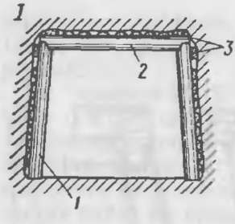
'/////////Л У///////////, ////////////////////
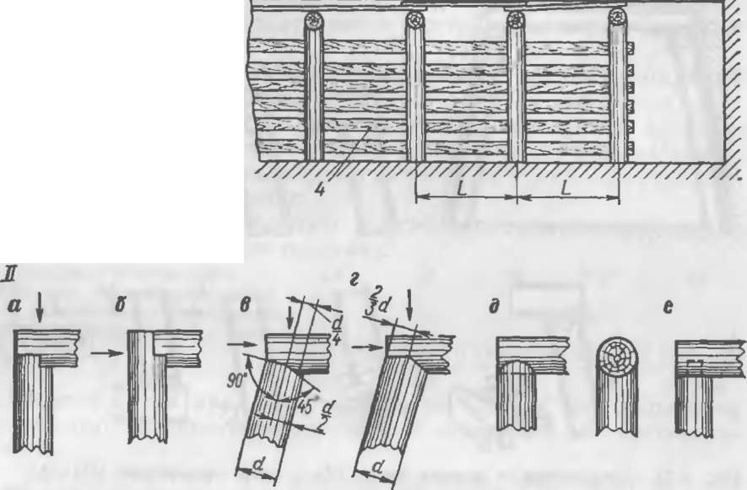
Рис. 9.30. Деревянная рамная крепь (I) н конструкции замков (II): а, б, в. г — в лапу; д — в паз; е — шип; 1 — стойка; 2 — всрхняк; 3 — клинья; 4 — затяжка
Арочные податливые трехзвенные крепи предназначены для крепления выработок в породах средней устойчивости, а при соответствующем обосновании и в неустойчивых породах при смещениях кровли — не свыше 300 мм. Крепь состоит из отдельных арок (рис. 9.32), устанавливаемых с интервалом 0,4—1,2 м и соединяемых между собой металлическими стяжками. Пролеты между арками перекрывают деревянными, металлическими или железобетонными затяжками.

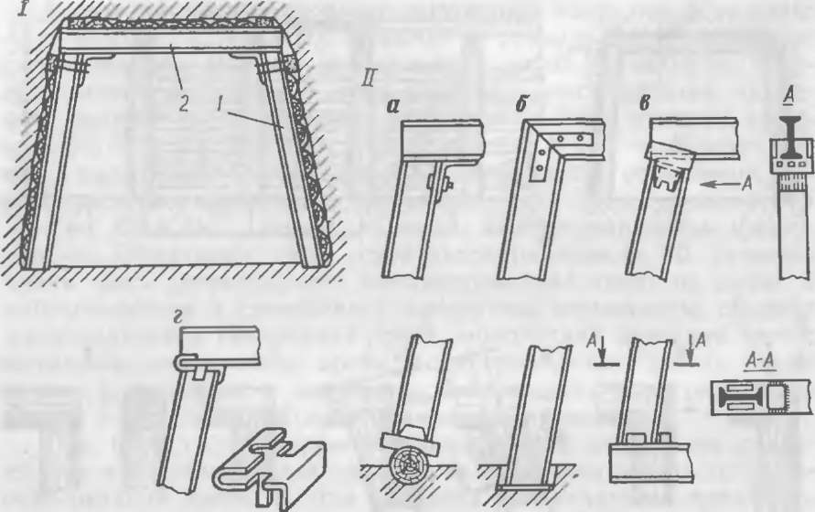
Рис. 9.31. Металлическая рамная крепь (I) и узлы соединений (II): с помощью уголков (а), накладок (6). литых (в) и штампованных (г) башмаков; I — стойка; 2 — вс-рхняк

Арка трехзвенной арочной крепи состоит из верхняка и двух боковых элементов (стоек). Звенья арки соединены между собой с помощью скоб, планок и гаек. Элементы арки изготовляют из стального проката желобчатого взаимозаменяемого СВП пяти типоразмеров: СВП-17, СВП-19, СВП-22, СВП-27 и СВП-33. Межрамные стяжки изготовляют Из уголкового профиля. Для опирания на почву внутри нижней части боковых стоек устанавливают специальные диафрагмы. В очень слабых породах арки опирают на деревянные башмаки.
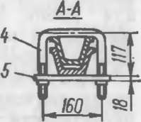
Податливость крепи обеспечивается за счет скольжения верхняка и стоек в местах соединений при нагрузках, превышающих силы трения. Величина податливости трехзвенной крепи — 300 мм. Величину податливости в указанных пределах
А
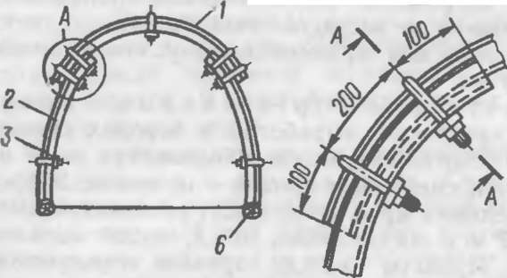
Рис. 9.32. Металлическая арочная крепь из спецпрофиля:
/ — всрхняк; 2 — стопки; 3 — стяжка; 4 — хомут; 5 — планка; 6 — лежень

можно регулировать натяжением хомутов в узлах соединений. После исчерпания податливости крепь работает в жестком режиме.
В крепях АП-3 желобчатый профиль обращен открытой частью к породе, а в крепях АКП-3 — внутрь выработки.
Несущая способность арочных податливых крепей из спецпрофиля зависит от типа спецпрофиля, режима работы крепи, плотности ее установки, характера распределения нагрузки, качества работ по креплению.
Ориентировочно несущую способность одной арки можно принимать в следующих пределах:
Типоразмер спецпрофиля . . 17 19 22 27 33
Несущая способность арки, кН (числитель—податливый,
режим, знаменатель-жест- ₁₄₀_₁₅₀ ₁₆₀_₁₇₀ ₁₈₀_₎₉₀ ₂₀₀„₂₂₀ ₂₀₀_₂₂₀
кий)
260 208 300 350 до 400
Масса одной арки из спецпрофиля СВП 17 для выработки площадью поперечного сечения в свету 6,4 м² составляет 149 кг.
Монолитная бетонная крепь предназначена для крепления выработок с установившимся горным давлением при равномерно распределенной нагрузке. В среднеустойчи- вых породах применяют бетонную крепь с вертикальными стенками и сводчатым перекрытием. Крепь выполняется из тяжелых бетонов марки 150—200, имеющих модуль деформации 2,34-2,65 • 10⁻⁴ МПа, расчетные сопротивления на одноосное сжатие 7—9 МПа и на растяжение 0,63—0,75 МПа. Для возведения крепи используют различные опалубки.
Бетонная крепь долговечна, огнестойка, имеет значительную прочность, малое аэродинамическое сопротивление, практически водонепроницаема, обеспечивает плотный контакт с боковыми породами. Ее недостатки — невозможность восприятия нагрузки сразу же после возведения, неудовлетворительная работа при неравномерных нагрузках и при смещении контура выработки свыше 50 мм. В условиях геологической разведки нередко применяется для крепления устьев штолен, а также в качестве крепи околоствольных дворов.
Набрызг-бетонная крепь является разновидностью бетонной крепи и предназначена для крепления выработок, пройденных в устойчивых малотрещиноватых породах вне зоны влияния очистных работ. Набрызг-бетонную крепь (рис. 9.33) наносят на обнаженную поверхность выработки с помощью машин для безопалубочного бетонирования типа БМ-68А (рис. 9.34). Эта крепь представляет собой покрытие неправильного очертания толщиной 3—5 см. Как материал, набрызг бетон интенсивно твердеет во времени, хорошо сцепляется с породами и с металлической сеткой, имеет хорошую водонепроницаемость, защищает породы от воздействия рудничной атмосферы, снижает аэродинамическое сопротивление



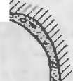
Рис 9.33. Конструкция набрызг-бетонной крепн:
о — без сетки; б — с сеткой
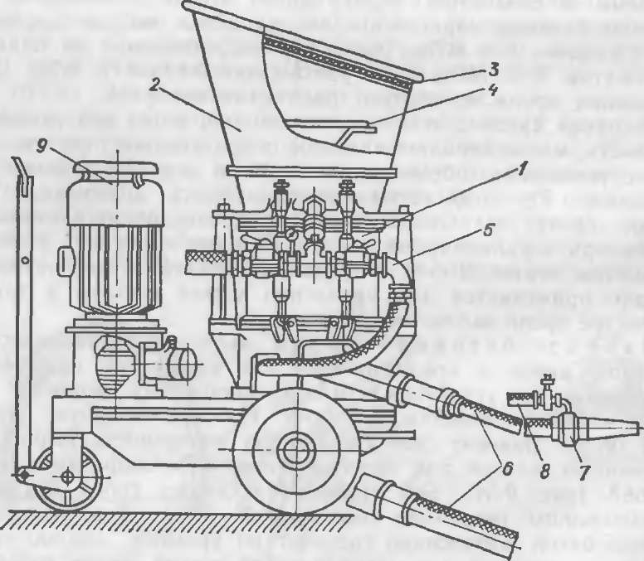
Рис. 9.34. Машина для иабрызг-бетонных работ БМ-68У:

/—дозатор; 2- загрузочная воронка; 3 - снто, 4 - побудитель; 5 - пневмосистема 6 -матерчатый рукав; 7 - сопло; в - водоподводящий рукав; 9 - двигатель

выработок. Возводят набрызг-бетонную крепь обычно на безопасном расстоянии от действия взрыва, т. е. на расстоянии от забоя 30—50 м.
Для набрызг-бетонных крепей используют быстротвердею- щие цементы высоких марок (не ниже 400) с малыми сроками схватывания и твердения и расходом цемента на 1 м³ бетонной смеси ие менее 400 кг. Водоцементное отношение принимается равным 0,4—0,5. В качестве добавок, ускоряющих схватывание и твердение, применяют хлористый кальций или жидкое стекло (в количестве 3—4—5% от массы цемента). Прочностные характеристики набрызг-бетонной крепи зависят от активности цемента, величины водоцементного отношения, сроков схватывания и твердения смеси и т. д. В месячном возрасте предел прочности набрызг-бетонной смеси на сжатие достигает 12—35 МПа и на растяжение 2—4 МПа.
Набрызг-бетонную крепь применяют в породах средней устойчивости. Она обеспечивает создание устойчивой формы сечения выработки. Набрызг-бетоиная крепь может обладать различной несущей способностью и, как следствие, применяться как в качестве ограждающих покрытий, так и в качестве грузонесущих конструкций. В качестве временной крепи можно сочетать набрызг-бетонную крепь со штангами, металлическими арками или металлической сеткой. Эти же сочетания могут применяться и в качестве постоянной крепи при наличии соответствующих условий.
Анкерная крепь представляет собой пространственную систему стержней, закрепленных в породном массиве, вмещающем горную выработку. Размещенные в специально пробуренных скважинах и закрепленные там различными способами анкеры скрепляют отдельные слои и структурные блоки пород и тем самым повышают устойчивость массива. В общем случае применение штанговой крепи способствует использованию несущей способности массива, снижению материалоемкости и стоимости крепи. В самостоятельном виде штанговая крепь предназначена для применения в выработках, расположенных в устойчивых породах вне зоны влияния очистных работ и других выработок. В остальных случаях штаиговую крепь применяют в сочетании с другими крепями.
По виду материала анкерную крепь разделяют на металлическую, железобетонную, сталеполимерную и деревянную. По принципу закрепления в скважинах — на замковую и беззамковую. Замковые штанги закрепляют в скважине на участке длиной 300—500 мм замком специальной конструкции. Беззамковые анкеры закрепляют по всей длине скважины за счет контакта (сцепления) с породой. Встречаются также анкеры, представляющие собой комбинацию замковых и беззамковых. Анкеры замкового типа устанавливают с предварительным натяжением 30—50 кН. Рассмотрим основные конструкции применяемой анкерной крепи (рис. 9.35).

а — деревянная штанге; б, в — металлические штанги—соответственно клино-щелевая и распорная; г — железобетонная штанга; 1 — клнн; 2— прорезь; 3 — «усы»; 4— стержень; 5 — опорная плитка, € — гайка; 7 — распорная муфта; 8—арматура; 9— бетон; 10 — шпур
Деревянные анкеры изготовляют из обычной или прессованной древесины. Способ закрепления в скважинах — с помощью двух клиновых замков, один из которых раскрепляется в забое, другой — в устье скважины. Анкеры имеют диаметр 35—60 мм. Размеры клиньев: длина 180—400 мм, толщина в верхнем торце 22—40 мм. Прочность закрепления таких анкеров в скважинах составляет от 10—15 кН (обычная древесина) до 30—50 кН (прессованная древесина).
Металлические анкеры с клино-щелевыми замками состоят из стального стержня диаметром 20—25 мм, замкового устройства клинового типа, натяжной гайки и опорной плитки На конце стержня делается прорезь шириной 2—4 мм и длиной 150—200 мм, в которую при установке штанги вводят клин. На противоположном конце стержня на участке 120— 150 мм нарезают резьбу под гайку. Клин имеет длину на 10— 25 мм меньше длины прорези. Ширина клина не должна превышать диаметр стержня, а его толщина в верхней части составляет 18—25 мм, в нижней — 2—3 мм. После установки стержня и расклинивания штанги на ее хвостовик надевают опорную плитку размером в среднем 200X200 мм, толщиной 10 мм и с помощью динамометрического ключа типа КД-М-4 затягивают гайку с натяжением порядка 0,3 кН ■ м. В породах с коэффициентом крепости [=5+8 прочность закрепления клино- щелевых штанг достигает 150 кН.
а
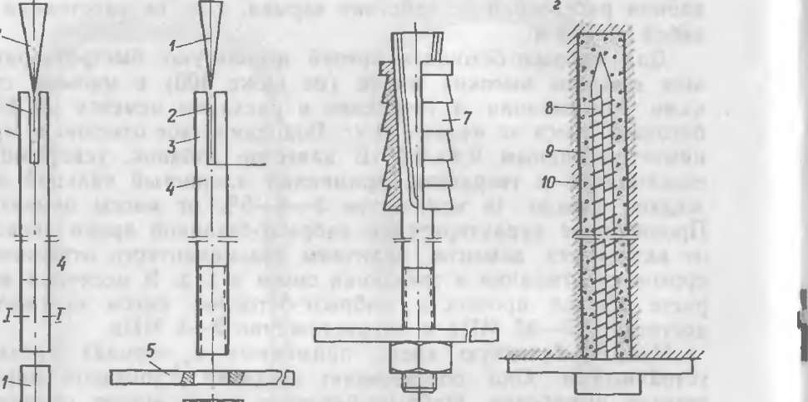
в
3-
Рис. 9 35. Конструкции анкерной крепи:
Преимущества клино-щелевых анкеров — простота конст
рукции, невысокая стоимость, достаточно высокая прочность закрепления. Недостатки этих штанг — невозможность повторного использования, высокие требования к качеству бурения скважин, относительно узкая область применения по фактору прочности закрепления и крепости пород.
Металлические анкеры с замками распорного типа состоят из круглых стержней диаметром 16—22 мм со специальной распорной головкой конусного или клинового типа. Распорные устройства закрепляются в скважинах при завинчивании гайки, т. е. при создании натяжения усилием 30—50 кН. При создании распора полумуфты или гильзы замок, внедряясь, в породу, обеспечивает необходимую прочность закрепления. Конструкции распорных головок весьма различны. Хорошо себя зарекомендовали распорные анкеры типа ШК-1м конструкции ВНИИГид- роугсль, АР-2 конструкции КНИУИ, ЭС-2м конструкции треста «Эстонсланец» и др.
Достоинствами распорных анкеров являются возможность применения в породах с коэффициентом крепости /^4, частичного или полного извлечения из скважин. Стоимость распорных штанг выше, чем клино-шелевых.
Железобетонный анкер представляет собой сочетание бетона и стальной арматуры диаметром 12—20 мм, размещенных в скважине. Работа железобетонной штанги обеспечивается вследствие сцепления бетона с арматурой и породой стенок скважины. Величина сцепления бетона с гладкой арматурой составляет 1,5—4 МПа и с арматурой периодического профиля — 3/16 МПа. Сцепление бетона с породой не превышает 1,2—2 МПа. Бетон готовят на цементе марки не ниже 400. Состав бетона 1 : 1 — 1 :3 (цемент : песок) с водоцементным отношением 0,5. Железобетонные анкеры, как правило, применяются без опорных плиток.
Железобетонные анкеры способны воспринимать нагрузку только после набора бетоном определенной прочности, т. е. через 6—10 ч после установки. Это недостаток таких штанг. Наивысшая прочность закрепления железобетонных штанг достигается при прочности бетона № менее 40 МПа. В основном прочность закрепления железобетонных штанг определяется разрывной прочностью стальной арматуры и в обычных условиях достигает 100—150 кН.
Для заполнения скважин бетоном используют различные конструкции пневмонагнетателей, одна из которых изображена на рис. 9.36. Установкой железобетонных штанг занимаются два проходчика: один подает в скважины бетон, другой вводит в них стальную арматуру. Производительность крепления железобетонными штангами в несколько раз выше, чем металлическими.
Сталеполимерные анкеры выполнены из стальных стержней, закрепляемых в скважинах синтетическими смолами. Технология установки таких штанг заключается
Ю Заказ № 2525 145
в следующем. В скважину вводят стеклянную илн полиэтиленовую ампулу с синтетическим составом, химическим стабилизатором, наполнителем и катализатором. Затем в скважину вводят и в течение нескольких секунд вращают металлический стержень с заостренным концом. При вращении разрушается оболочка ампул, смесь перемешивается, обволакивает стержень и, затвердевая вокруг него, надежно сцепляется со стенками скважины. Отверждение смеси происходит через 20—40 с, полное отверждение — спустя 10—15 мин после установки штанги. Время отверждения регулируется соотношением отвердителя и смолы. Широко известны анкеры подобного типа; их все шире применяют при проведении выработок.
Разработаны и применяются витые полимерные анкеры с закреплением быетротвердеющим фосфогипсовым составом. Витой полимерный стержень по прочности не уступает стальному (сопротивление на разрыв составляет 500—750 МПа). Для закрепления штанги используют нетоксичный быстро- твердеющий фосфогипсовый состав с высокими адгезионными и прочностными свойствами, не восприимчивый к агрессивным водам. Витая полимерная штанга ВПА может изгибаться под углом до 65° и удлиняться под нагрузкой на 5—8 % по всей длине, не теряя прочностных свойств.
Быстротвердеющий фосфогипсовый состав штанги ВПА массой 250 г помешают в полиэтиленовую ампулу. Перед возведением штанговой крепи состав затворяют водой путем ввода ее в ампулу в количестве 75—80 г. При содержании 25—30 % воды от массы вяжущего прочность состава на сжатие составляет через 20 мин — 5—6 МПа, через 1 час — 18—20 МПа и через 28 сут — до 60 МПа. Адгезия состава к гладким металлическим, етеклопластиковым и деревянным стержням составляет 0,8—1,23 МПа, к витому етеклопластико- вому стержню — 8—10 МПа.
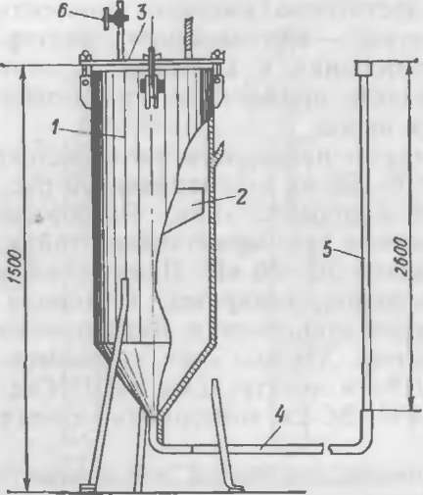
Рис. 9.36. Пневмонагнетатель бетона для установки железобетонных штанг.
/ — корпус, 2 — поршень 3 — крышка; 4 — шланг; 5 — металлическая трубка; 6 — вентиль
Созданы и находят некоторое применение так называемые винтовые штанги конструкции ИГД им. А. А. Скочинского. Винтовая штанга представляет собой стержень с резьбой специального профиля. Наружный диаметр такой штанги на 4—
5 мм больше, чем скважины. Завинчивание штанги в скважину производят бурильной машиной. Резьба штанги при завинчивании внедряется в стенки скважины на 2—3 мм, обеспечивая надежное закрепление.
Комбинированные крепи — крепи, состоящие из нескольких конструкций. Так, эффективными признаны комбинации грузонесущих крепей с крепями, позволяющими в той или иной мере использовать несущую способность массива пород путем создания единой системы крепь— массив. Заставляя породный массив нести нагрузку, можно без ущерба для устойчивости выработки сократить материалоемкость и стоимость крепей.
Наиболее удачными являются следующие комбинации крепей: штанговая с набрызг-бетоном, набрызг-бетонная с металлической рамной крепью, сборные рамные и сплошные крепи с тампонажем закрепного пространства, штанговая крепь с металлической рамной крепью, а также искусственно создаваемые породные конструкции. Рассмотрим некоторые комбинированные крепи.
Комбинированную крепь из штанг и набрызг-бетона применяют в породах средней устойчивости. Основным грузонесу- щим элементом такой крепн служит железобетонная штанга. Конструктивные элементы крепи: штанги и набрызг-бетонное покрытие, выполняя каждый свою роль, образуют в совокупности единую систему порода — крепь, при которой максимально используются несущие возможности самих пород. При этом штанги воспринимают нагрузку, а набрызг-бетон скрепляет породы, разбитые по трещинам, препятствуя их развитию и тем самым разрушению породного массива.
Разновидность комбинированной крепи — металлические анкеры с металлической арочной из спецпрофиля крепью. Между арками в кровлю и бока выработки устанавливают в один ряд штанги в плоскости, параллельной плоскости арок. Применение межрамных стяжек обеспечивает плотное прижатие арок к породному контуру. Эта крепь обеспечивает совместную работу штанговой и металлической крепей.
Породные грузонесущие конструкции представляют собой прогрессивный способ обеспечения устойчивого состояния выработок, особенно в сложных горно-геологических условиях, что позволяет использовать несущую способность породного массива.
Один из эффективных способов повышения несущей способности массива—это нагнетание в него под давлением це- ментно-песчаных, химических или синтетических вяжущих растворов с целью образования вокруг выработки толщи из упрочненных пород. Упрочняющий раствор, проникая в трещины, скрепляет отдельные куски и блоки породы в единое целое. Образующаяся при этом толща хорошо противостоит горному давлению.
10* 147
Разновидностью такой упрочненной толщи является искусственная породная конструкция типа крепи «Монолит». Сочетание упрочнения пород путем нагнетания в них растворов и самой крепи представляет собой единую систему крепь — упрочненный массив. Внешний элемент этой системы — упрочненная толща пород вокруг выработки препятствует развитию деформаций породного массива и тем самым значительно улучшает условия работы внутреннего элемента системы — крепи.
Расчет крепи. Согласно требованиям СНиП 11-94-80 крепи следует рассчитывать исходя из возможных неблагоприятных сочетаний нагрузок, которые действуют одновременно. Расчет конструкций крепей производится по несущей способности, на устойчивость проверяют только сборные рамные крепи.
Расчет деревянной рамы заключается в определении диаметра верхняка, диаметр стоек по конструктивным соображениям принимается равным диаметру верхняка. Верхняк рассчитывают как балку на двух опорах, нагруженную максимальной нагрузкой.
Диаметр верхняка

й= \,Ь\а\/~ ■ ,
V т фКи
где а — полупролет выработки вчерне по кровле, м; Ь— расстояние между крепежными рамами, м; Я_{И} — расчетное сопротивление древесины на изгиб; для сосны по СНиП П-В.4-71 оно принимается равным 16 МПа; у₀ — плотность пород, кг/м³; п_{П} — коэффициент перегрузки, равный 1,2; т — коэффициент условий работы крепи, равный 0,85; «р — угол внутреннего трения пород, градус.
Расчет металлической рамной трапециевидной крепи сводится приближенно к определению момента сопротивления верхняка
IV =
тП „
где М_{и} — максимальный изгибающий момент в центре пролета; т — коэффициент условий работы крепи; — расчетное сопротивление стали при изгибе.
По величине УР из справочных материалов подбирают ближайший номер проката (двутавра, швеллера).
Расчет металлической арочной крепи представляет определенную сложность. В приближенных расчетах можно ограничиться определением расстояния между арками по известной несущей способности арок и величине нагрузки на крепь, т. е.
Толщину набрызг-бетонной крепи рассчитывают согласно СН 238—73 (Указания по проектированию гидротехнических тоннелей.— М.: 1974). 148

где Р — давление пород со стороны кровли, Па; п„ — коэффициент перегрузки, равный 1,2; Р_{р}—расчетное сопротивление набрызг-бетона растяжению, Па; те — коэффициент условий работы, принимаемый равным для неармированного набрызг- бетона 0,85 и для армированного— 1.
Расчетные сопротивления набрызг-бетона растяжению при бетоне марок 400 и 500 принимают соответственно 1,2 и 1,35 МПа (для случая, когда набрызг-бетон применяется без армирования). Расчетные сопротивления при осевом сжатии принимают соответственно 17,5 и 21,5 МПа.
Прочность закрепления железобетонных анкеров (Н):

Р₃ = 8,5л<1_{г}КлД7,
где й_{а} — диаметр арматуры, см; К — коэффициент, принимаемый равным для арматуры периодического профиля 360—380 и для гладкой арматуры 180—200; 1₃ — расчетная длина арматуры в бетоне.
Расчетная длина заделки арматуры в бетоне назначается исходя из вида арматуры- для арматуры периодического профиля диаметром 14—18 см она составляет 30—40 см, для гладкой арматуры диаметром 16—20 см — 80—100 см.
Длина анкеров (рис. 9.37)
/шт=6+/з + Л
где Ь — высота зоны обрушения пород, м; /₃ — величина заглубления в устойчивый массив пород, м; /_{к} — отрезок анкера, выступающий в выработку и конструктивно назначаемый в пределах 0,05—0,15 м.
Для выработки прямоугольно-сводчатой формы при ширине менее 6 м толщину набрызг-бетонной крепи устанавливают по формуле
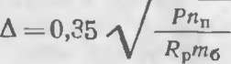
Длину анкеров принимают не менее 1 м и не более 2,5 м.
Длина анкеров

/_{ШТ} = В/Л/? 4 К,
где В — ширина выработки вчерне, м; К—коэффициент, принимаемый 0,4—0,5 при ширине выработки В <3,5 м и 0,15—0,2 при В>3,5 м.
Плотность установки анкеров в кровле выработки
где 5 — плотность анкеров, 1/м²; Р — давление со стороны кровли, Па; л„—коэффициент перегрузки, равный 1,2; Р_{э} — прочность закрепления анкера, Н.

. °< . ^{а}<
ЕЬ  13 | —4 й]

Рис. 9.37 Схема к расчету параметров штанговой крепн: / — шпур; 2 — штангн; 3 — опорная плитка. 4— свод естественного равновесия
При расположении анкеров по квадратной сетке, как это часто делают на практике, расстояние между ними принимают из соотношения
1
= (1/5)² ■
В комбинированной крепи из анкеров и набрызг-бетона толщину набрызг-бетонного покрытия определяют по формуле
А = 0,35/^1 /\1 ~~~~7>— • V «бК_{Р}
где К — коэффициент, принимаемый равным 0,8—1,2.
Паспорт крепления горной выработки представляет собой документ, определяющий для данной выработки способ крепления, конструкцию крепи, последовательность работ по креплению и их объем, потребность в крепежных материалах. Паспорт крепления составляет руководитель горных работ согласно специальной инструкции и утверждает главный инженер геологоразведочной партии. С паспортом крепления в обязательном порядке знакомят горных мастеров, проходчиков, взрывников. При изменении горнотехнических условий паспорт крепления пересматривают.
Работы без утвержденного паспорта крепления или с его нарушениями не допускаются.
9.6. Вспомогательные работы при проведении горизонтальных разведочных выработок
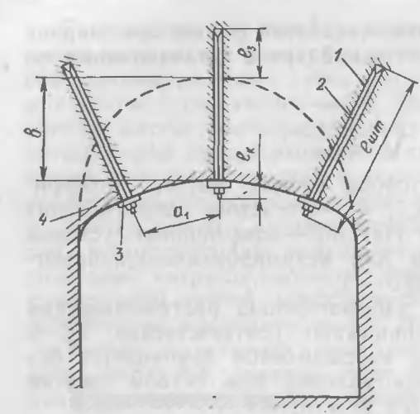
У//////;;///;/-'/;///
Вспомогательными работами при проведении горизонтальных выработок являются настилка рельсовых путей, устройство водоотводных канавок, прокладка труб и кабелей, оборудование
освещения и некоторые другие работы. Вспомогательные работы стремятся по возможности проводить параллельно с основными работами (бурением шпуров, погрузкой и транспортированием горной массы н возведением крепи).
Временные рельсовые пути настилают без балластного слоя короткими звеньями либо применяют выдвижные рельсы. Через каждые 6—8 м подвигания выработки временный рельсовый путь заменяют постоянным. Это происходит по существу через каждые 4—6 смен.
Форму и размеры водоотводных канавок выбирают в зависимости от величины притока воды, свойств горных пород, типа крепи и срока службы выработок. В практике проведения горизонтальных разведочных выработок водоотводным канавкам придают трапециевидную форму (рис. 9.38). Вода самотеком поступает в канавку, а из нее — на поверхность. В штольнях она выдается непосредственно на поверхность, где отводится от устья, в разведочных шахтах вода по канавкам поступает в водосборник, а из него откачивается по трубам на поверхность.
Площадь поперечного сечения водоотводных канавок принимают от 0,03 до 0,12 м². Ширину канавки в общем случае принимают поверху — 300 мм, понизу — 200 мм, высоту 200 мм. Сверху канавку закрывают деревянным настилом, по которому люди ходят по выработке. Водоотводную канавку оформляют обычно после погрузки и транспортирования горной массы.
Трубы и кабели прокладывают в выработке так, чтобы они не могли быть повреждены подвижным составом, не мешали проходу людей.
Для безопасного ведения работ в призабойном пространстве до возведения постоянной крепи, устанавливают временную крепь. В качестве временной крепи применяют отдельные стойки, рамы, арки.
Вслед за подвиганием забоя с отставанием на 10—15 м наращивают осветительную сеть. Участок выработки у забоя освещают светильниками НСР01-100, подвешиваемыми через 4— 6 м Проходчиков снабжают индивидуальными аккумуляторными светильниками (головными) типа СГГ-5 и СГД-5.
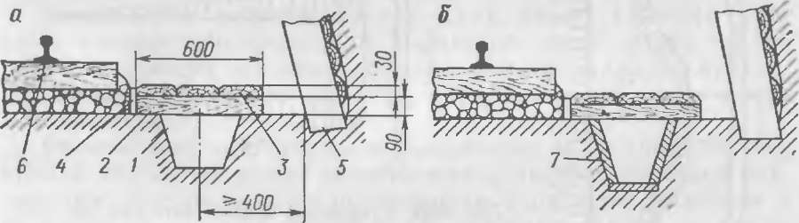
Рис. 9.38. Водоотводные каиавкн:
о —без крепн; б —с крепью; / — канавка; 2 — брус; 3 — настил; 4 — отшивка- 5 — стоПка крепи 6 — рельс; 7 — крепь канавкн

Контроль за проведением выработки осуществляется маркшейдерской службой. Маркшейдер дает направление выработки, а в процессе проведения проверяет его. Направление в горизонтальной плоскости задают теодолитом и обозначают отвесами или с помощью светового указателя направления. Число отвесов должно при этом быть не менее трех. Расстояние между отвесами принимают в пределах 1—3 м
9.7. Особенности проведения и крепления устья штолен
Проведение устья штольни заключается в выемке некоторого количества породы на склоне поверхности с образованием открытой выработки — так называемой «врезки». В вертикальной стенке врезки и начинается проведение штольни При крутых склонах врезка образуется из уступа, при пологих склонах — в результате проведения в направлении запроектированной штольни горизонтальной траншеи (рис. 9.39).
Перед началом проведения устья штольни вертикальную стенку врезки закрепляют временной или постоянной крепью (рис. 9.40). Над входом в устье сооружают козырек для предохранения от падения кусков породы, против осыпей, оползней и пр. На склоне выше врезки устраивают водоотводную канаву для отвода паводковых и ливневых вод от устья выработки. На горизонтальной площадке перед устьем штольни размещают необходимое проходческое оборудование.
Деревянную крепь устья составляет внешняя рама, подкосы и подтоварник, уложенный всплошную между рамой и масси-

Ъ
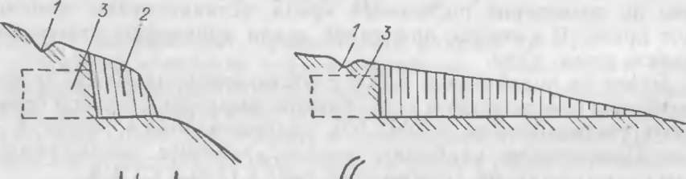
а
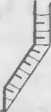
Гг

г
ЩПШБДГШП^^

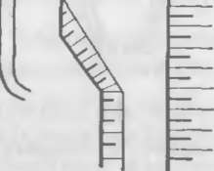
Рис. 9.39. Устройство врезки штольни на склоне:
а — крутом; б — пологом; / — водоотводная канавка; 2— уступная выемка (для случая б —канава); 3— контур штольни

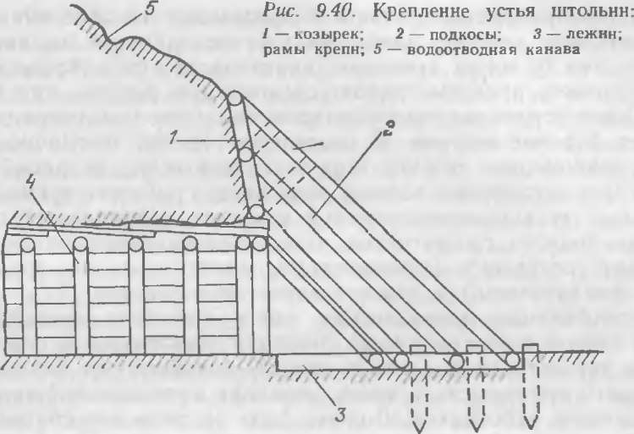

вом Внешняя рама сопрягается с усиленной крепью подземной части устья Для устройства козырька часть породы над устьем удаляют с тем, чтобы образовалась вертикальная стенка высотой 1—1,5 м. В скальных породах при крутых лобовых откосах необходимость в креплении наружной части устья отпадает, однако меры против возможных осыпей породы предусматривают. Для этого у входа в устье устанавливают рамы, по которым делают перекрытие из стоек и далее каменную отсыпку. Независимо от крепости пород крепь устья на участке не менее 5 м делают сплошной

9.8. Примеры из передовой практики проходческих работ
Интенсивное ведение проходческих работ предусматривает улучшение конечных результатов труда при всемерной экономии всех видов ресурсов — трудовых, материальных и финансовых. Возможности интенсификации проведения выработок обусловлены прогрессом техники, технологии и организации производства и труда, повышением квалификации работников.
Интенсивное ведение проходческих работ, а иными словами— скоростное проведение выработок предполагает соблюдение следующих основных принципов: непрерывности, пропорциональности, целевого единства, параллельности, ритмичности и плановости.
Обеспечение непрерывности направлено на сокращение непроизводительных потерь времени между технологическими операциями. Это достигается применением бурильных установок и погрузочных машин непрерывного действия, буропогрузочных машин, погрузочно-транспортных машин, конвейеров-перегружателей, проходческих комбайнов.
Принцип пропорциональности подразумевает особое внимание к наиболее слабому звену технологической цепи, согласованность между всеми звеньями производственного процесса. Параллельность предусматривает организацию работы, при которой может осуществляться одновременно несколько операций, например бурение шпуров и возведение крепи. Ритмичность создает равномерное течение всех технологических операций и способствует устранению всякого рода потерь рабочего времени.
Целевое, технико-экономическое единство предполагает соблюдение полного соответствия между поставленной целью и наличными ресурсами (техническими, материальными, трудовыми и финансовыми) в каждом звене производства.
Интенсификация проходческих работ вызывает необходимость в полной согласованности действий всех служб и работников, в четкости их взаимных связей, конкретности заданий для каждого проходческого звена, создании материальной заинтересованности работников. Должен быть организован систематический учет и контроль хода проходческих работ, гласность достигнутых результатов и оперативность их доведения до коллектива; должно быть четко организовано социалистическое соревнование.
Рассмотрим несколько примеров скоростного проведения выработок.
При разведке в Зармитанской ГРЭ глубокозалегающих жильных рудных тел, вскрытых тремя шахтами, ежегодно проводят 6—6,5 тыс. м разведочных выработок. Вскрываемые породы представлены в основном крупно- и среднезернистыми гра- носиенитами, среднезернистыми сиенитами, ороговикованными кварц-слюдистыми сланцами. Категория пород по буримости XVI—XIX. Породы в значительной степени обводнены Общий приток воды по шахте достигает 110 м³/ч. Проведением горизонтальных выработок площадью поперечного сечения 5,8 и 6,4 м² и камер подземного бурения скважин объемом 400 м³ занимается бригада численностью 20 человек. Каждый из проходчиков имеет не менее 5 лет трудового стажа, среднее образование.
Для бурения шпуров в горизонтальных выработках применяют переносные установки УПБ-1, оснащенные перфораторами ПР-27, ПР-30; в буровых камерах — телескопные перфораторы ПТ-29, ПТ-36. Сжатый воздух поступает из центральной компрессорной, оборудованной компрессорами ВП-20/8, по трубопроводу диаметром 114 мм. Воду подают в забои по трубам диаметром 60 мм. Трубы оснащены быстроразъемными соединениями. За каждым проходчиком закреплена зона, в которой он бурит «свои» шпуры. Забой комплектуется запасными перфораторами, бурами и коронками. Проходчик, закончивший бурение своего комплекта шпуров раньше другого члена звена, подготавливает инструмент для продувки шпуров, убирает из забоя ненужный инструмент и оборудование.
Наибольшее применение в бригаде получили вертикальный клиновой вруб и его разновидность—вруб с дополнительной щелью. Число шпуров в забое колеблется от 25 до 34. Максимальное подвигание за взрыв—1,6—1,85 м при коэффициенте использования шпуров 0,9—0,92 В качестве ВВ применяют аммонит № 6 ЖВ. Во врубовых шпурах дополнительно используют скальный аммонит. Общая масса заряда на шпур составляет 1,25—1,5 кг. Способ взрывания — электроогневой.
Проветривание выработок осуществляется по комбинированной или нагнетательной схемам. Свежая струя воздуха за счет разрежения, создаваемого вентиляторами, установленными на всасывающих трубопроводах, подается по стволу и горным выработкам. У забоев эта струя подхватывается нагнетательными вентиляторами СВМ-5 и по металлическим или матерчатым прорезиненным трубам диаметром 500 мм поступает в при- забойное пространство. Отработанный воздух по металлическому трубопроводу диаметром 600 мм по сети нерабочих горных выработок направляется в восстающие, пройденные в каждом крыле шахты, на вышележащий горизонт и далее — на поверхность. На поверхности установлены вентиляторы главного проветривания В-УПД-1,8.
Вентиляторы местного проветривания оснащены устройствами температурной защиты. Металлические вентиляционные трубопроводы соединяют при помощи направляющих и резиновых манжет, что обеспечивает их соосность и высокую герметизацию стыков. Для повышения эффективности проветривания призабойной части выработки после взрывных работ дополнительно применялись водо-воздушные форсунки-туманообразо- ватели.
Для погрузки горной массы применяли погрузочную машину ППН !с, а для транспортирования — вагонетки ВГ-1,0 с глухим кузовом и аккумуляторный электровоз 4,5 АРП-2м. Маневровые операции по обмену груженых вагонеток на порожние выполнялись с помощью перекатных роликовых платформ ПП1А-600.
В зонах повышенной трещиноватости пород и их тектонических нарушений для крепления выработок применяли металлическую крепь из спецпрофиля СВП-27 или деревянные рамы вразбежку. Сопряжения выработок крепили набрызг- бетоном, камерными рамами, а также металлическими клино- щелевыми штангами. Креплением занималась бригада крепильщиков.
Проходческие работы осуществлялись в 3 смены длительностью каждой 7 ч 12 мин по графику непрерывной рабочей недели. Сменное звено состоит из 2 человек, в каждую смену выходит 1—2 звена. Такая численность проходческого звена обеспечивает выполнение в течение каждой смены 1,5 проходческих цикла. График организации работ (рис. 9.41) рассчитан таким образом, чтобы можно было регулировать нагрузку на
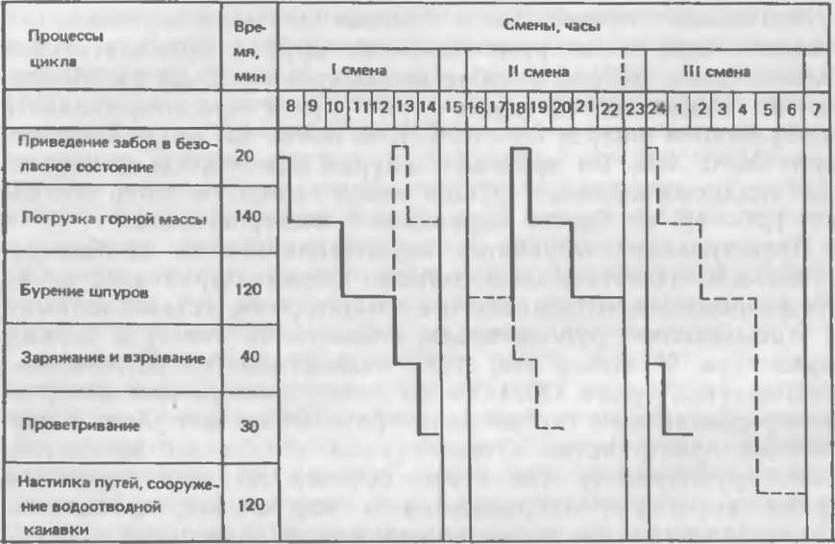
Рис. 9.41. График организации работ прн проведении горизонтальных выработок бригадой Г. В. Яковлева

забои с учетом изменения производственной и геологической обстановки.
Вспомогательные работы выполняют закрепленные за бригадой машинисты электровозов, слесари-монтажники, электрослесари, взрывники. В обязанность машинистов электровозов входит доставка в забой оборудования, материалов, порожних вагонеток, а также транспортирование груженых вагонеток к стволу. Слесари-монтажники наращивают водо-воздушные и вентиляционные трубы, электрослесари прокладывают силовые и осветительные кабели, переносят вентиляторы, взрывники доставляют в забои ВМ, заряжают и взрывают заряды. Труд рабочих вспомогательной службы оплачивается по повременно- премиальной системе с учетом выполнения плана проходчиками. Труд проходчиков оплачивается по сдельно-премиальной системе. Между всеми звеньями организовано социалистическое соревнование. Показатели работы каждые сутки обновляются с учетом достигнутых результатов. Проведение выработок по Кызылкумской ГРЭ осуществляется в трудных климатических условиях: при температуре воздуха в летнее время до 40—45 °С в тени и при скорости ветра в зимнее время до 20—25 м/с при температуре —20 °С. Породы — окварцованные песчаники XIII—XVIII категории буримости. В одновременной работе находилось 2—3 забоя. Площадь поперечного сечения разведочных выработок изменяется от 5,8 до 6,4 м².
Проходческая бригада состояла из 19 проходчиков, каждый из которых владел специальностью бурильщика, крепильщика, машиниста погрузочной машины и электровоза. Некоторые проходчики имели «Единую книжку взрывника». Работа осуществлялась по непрерывному графику с четырьмя рабочими сменами в сутки. В каждом звене работало по четыре проходчика, три проходчика составляли подменное звено. В каждое звено входил проходчик-взрывник.
Проходческий цикл начинался с подготовки к бурению шпуров, подноски в забой перфораторов, бурового инструмента, раскладки воздушных и водяных шлангов. При необходимости в это же время наращивали рельсовые пути.
Для бурения шпуров использовали перфораторы ПР-30 на пневмоподдержках, долотчатые коронки диаметром 40—42 мм и комплект буров: забурник длиной 0,6 м и два бура длиной 1,2 и 1,8 м. В зависимости от площади поперечного сечения выработки в забое бурили 16—18 шпуров. Был принят вертикально- клиновой вруб с глубиной шпуров 1,7—1,8 м. Остальные шпуры комплекта имели глубину 1,5—1,6 м. Бурением шпуров занимались четыре проходчика. После бурения отключали и убирали перфораторы, буровой инструмент, шпуры очищали с помощью сжатого воздуха. В это время взрывник готовил взрывчатые материалы.
Заряжанием вместе с взрывником занимался один из проходчиков, имеющий «Единую книжку взрывника». В качестве ВВ применяли аммонит № 6 ЖВ. Способ взрывания — огневой с использованием зажигательных патронов Забойкой служила смесь глины с песком. При коэффициенте использования шпуров 0,85—0,9 подвигание выработки за цикл достигало 1,6 м.
Проветривались выработки по комбинированной схеме с использованием скважины диаметром 275 мм. Загрязненный воздух удалялся по металлическому трубопроводу диаметром 400 мм. Вентиляторы устанавливали через 80—100 м. Один из вентиляторов располагали на устье скважины. Нагнетательный вентилятор располагали в 15—20 м от забоя. Проветривание занимало 5—6 мин.
Горную массу грузили погрузочной машиной ППН-1с в вагонетки вместимостью 0,7 м³, которые транспортировали аккумуляторным электровозом АК-2у. Обмен груженых вагонеток на порожние выполняли на замкнутой разминовке, которая позволяла размещать до 15 вагонеток. Погрузкой горной массы занимались четыре проходчика: один управлял машиной, двое занимались откаткой вагонеток, четвертый проходчик занимался транспортированием груженых вагонеток к стволу разведочной шахты.
Наращиванием трубопроводов, монтажом вентиляторов, профилактическими осмотрами и ремонтом оборудования, а также доставкой в забой материалов и оборудования занималась бригада слесарей-монтажников: 4 дежурных и 4 подменных электрослесаря.
Таблица 9.25  Партия, экспедиция | Число рабочих  смен в сутки | Подвигание выработки за цикл, м | Число проходчиков в бригаде | Производительность труда рабочего, м месяц | Скорость проведения выработки, м/месяц
Южно-Таджикская ГРЭ | 3 | 1 ,47 | 20 | 16,1 | 301,0
Карамкенская ГРЭ | 3 | 1,51 | 16 | 32,8 | 393,2
Нежданинская ГРП | 3 | 1,4 | 12 | 20,9 | 240,9
Богутинская ГРП | 4 | 1,5 | 17 | 19,7 | 336,0
Сарыджазская ГРЭ | 4 | 1,5 | 14 | 19,7 | 287,6
Кызылкумская ррд | 4 | 1,65 | 20 | 17,5 | 350,0

Благодаря четкой организации труда, материально-техническому снабжению с созданием фонда резервного оборудования, правильной расстановке рабочих и квалифицированному руководству, высокому мастерству работников бригада за сутки выполняла по 7—8 циклов, а скорость проведения выработок составила 381,2 м/месяц.
При интенсивном ведении проходческих работ лучшие проходческие коллективы добиваются высоких конечных результатов. Так, при средней скорости проведения горизонтальных разведочных выработок площадью поперечного сечения 5,1—6,4 м² в крепких породах около 150 м/месяц переход на интенсивные методы ведения проходческих работ позволяет достигать 250— 300 м/месяц и более (табл. 9.25).
Глава 10
ОСОБЕННОСТИ ПРОВЕДЕНИЯ ГОРИЗОНТАЛЬНЫХ РАЗВЕДОЧНЫХ ВЫРАБОТОК В МЯГКИХ ОДНОРОДНЫХ И В НЕОДНОРОДНЫХ ПОРОДАХ

10.1. Проведение горизонтальных выработок в мягких однородных породах
К мягким однородным породам отнесены породы с коэффициентом крепости ^=1ч-3, мерзлые породы с температурой промерзания до минус 2—3 °С, а также талые породы россыпных месторождений и такие полезные ископаемые, как каменный уголь, марганцевые руды и калийные соли. Отбойку мягких пород осуществлять значительно проще, чем крепких, но поддержание выработок, проводимых в мягких породах, значительно сложнее, так как такие породы, как правило, являются малоустойчивыми и склонными к обрушениям.
Разрушение мягких однородных пород можно осуществлять буровзрывным способом, с использованием отбойных молотков, с применением проходческих комбайнов и гидравлическим способом.
Буровзрывной способ проведения в мягких породах применяют при Для бурения шпуров можно применять ручные электрические горные сверла, пневматические и гидравлические горные сверла. Глубину шпуров устанавливают исходя из принятой организации работ, в частности, с учетом длительности проходческого цикла. Обычно глубина шпуров составляет 1,5— 3 м. Расчет параметров буровзрывных работ, организация взрывных работ осуществляются теми же методами и с соблюдением тех же правил, в том числе и Правил безопасности, что и при проведении горизонтальных выработок в крепких породах. Аналогично выполняются работы, связанные с погрузкой и транспортированием горной массы, проветриванием выработок, выполнением вспомогательных операций по настилке рельсового пути, устройству водоотводной канавки и т. п.
Для проветривания выработок, погрузки и транспортирования горной массы, обмена вагонеток при транспортных операциях применяют такое же оборудование, как и при проведении выработок в крепких породах. Аналогично производятся и все расчеты параметров проветривания и уборки горной массы.
Для крепления применяют крепи, описанные в 9.5. При устойчивых породах для ускорения возведения крепи крепежные рамы вслед за подвиганием выработки устанавливают через одну, а затем в эту же или следующую смену устанавливают промежуточные рамы между ними. Отставание крепи от забоя не должно превышать 2 м. В зависимости от условий крепь применяют деревянную рамную или металлическую рамную либо арочную.
Работы организуют по графикам цикличности с выполнением за смену, как правило, одного, реже двух циклов. Проведение выработок осуществляют комплексные бригады, работающие по прерывному или непрерывному графику. При хорошо организованной и оснащенной оборудованием проходке скорость проведения выработок буровзрывным способом в мягких однородных породах может достигать 350—400 м/месяц.
Проведение выработок с применением отбойных молотков рационально при крепости пород При этом допусти
мое отставание кровли в призабойном пространстве не должно быть более 1,5—3,5 м². Проходческий цикл складывается из отбойки породы молотками, ее погрузки и транспортирования, возведения крепи, а также вспомогательных операций: настилки рельсового пути, наращивания трубопроводов и пр.
Отбойку породы целесообразно вести одновременно спаренными отбойными молотками, располагая их под углом друг к другу. Вначале по ширине забоя образуют щель глубиной I—1,25 м. Затем разрабатывают остальную площадь: вначале — снизу, затем—сверху. При выемке породы в углах один из молотков располагают параллельно стенке выработки, другой — под углом 45—60° к нему.
Для отбойки породы применяют легкие отбойные молотки массой 7—8 кг с расходом сжатого воздуха 1,1 м³/мин. Так, отбойный молоток М07П имеет энергию единичного удара 42,5 Дж, частоту ударов — 1100 мин⁻¹, длину пики 630 мм и массу 8 кг. Длина пики и форма ее острия зависят от свойств разрушаемых горных пород. Чем тверже и монолитнее разрушаемые породы, тем меньше должна быть длина пики и тем больше угол заострения. В вязких нетвердых породах необходимо применять пику с плоским клинообразным концом в виде лопатки, так как обычная пика не отбивает породу, а застревает в ней.
Гидравлический способ отбойки пород при проведении выработок возможен в условиях наличия достаточного количества высоконапорной воды. Сущность разрушения породы заключается в том, что для отбойки используется высоконапорная струя воды, подаваемая по трубопроводу к гидромонитору Летящая из насадки гидромонитора с большой скоростью под давлением до 20 МПа плотная струя отделяет породу от массива и перемещает ее по желобам к месту погрузки. Этот способ отбойки возможен при /с 1,5.
Гидромонитор состоит из водоподводящей трубы, поворотного колена, ствола, конической насадки, салазок и пульта управления. Управление гидромонитором может быть ручным или дистанционным. Серийно выпускаемый гидромонитор ГМДЦ-4 с программной приставкой ППГ-2 обеспечивает давление воды до 12 МПа.
Собственно гидравлическая отбойка включает образование вруба, отбойку подрубленной породы по всей площади забоя, смыв отбитой породы, зачистку и оформление забоя и крепление выработки. Гидромонитор устанавливают в 1,5—2 м от забоя. В благоприятных геологических условиях этот способ проведения выработок позволяет добиваться подвигания выработки за сутки до 25—40 м.
Комбайновый способ проведения горизонтальных выработок применяют при породах с Это наиболее прогрессивный
способ разрушения горных пород, в 2—2,5 раза превышающий показатели проведения выработок буровзрывным способом, обеспечивающий повышение производительности труда рабочих в 1,5—2 раза и снижение стоимости проходческих работ на 30— 50%. При комбайновом способе проведения выработок существенно улучшается безопасность ведения работ, более точно оконтуриваются выработки.
Проходческий комбайн — это комбинированная горная машина, предназначенная для механизированного проведения горных выработок и выполняющая не менее двух основных проходческих операций—разрушение горной породы и погрузку ее в транспортные средства. Проходческие комбайны разделяют по типу исполнительного органа, способу уборки горной массы и способу передвижения. Различают две основные группы исполнительных органов комбайнов — буровые и избирательные. Буровые органы бывают роторными или планетарными. Они состоят из нескольких или одной планшайб, вращающихся в плоскостях, параллельных забою. При этом весь забой разрабатывается одновременно.
Исполнительные органы избирательного типа обрабатывают одновременно только часть забоя и в процессе работы перемещаются по нему последовательно. Перемещение исполнительного органа избирательного действия происходит в одной или двух плоскостях.
Погрузочные устройства комбайнов выполняют в виде парных нагребающих лап, скребковыми, шнековыми или ковшовыми. Ходовая часть комбайнов бывает гусеничной или распорно-шагающей. Применяемый комбайнами вид энергии — электрический, гидравлический или пневматический
Комбайнами можно проводить выработки сводчатой, трапециевидной, прямоугольной и круглой форм.
Проходческий комбайн ГПК-СЛ со стреловидным исполнительным органом предназначен для отбойки и погрузки горной массы при проведении выработок поперечным сечением от 4 до 15 м² вчерне. Исполнительный орган представляет собой отбойную коническую коронку, снабженную шнековыми спиралями, в гнезда которых вставлены резцы И-90. Погрузочный орган включает питатель с встречно вращающимися лопастными барабанами. Техническая производительность комбайна ГПК-СЛ по отбойке и погрузке пород составляет 1,8 т/мин.
Скорость проведения выработок комбайнами в значительной степени связана с необходимостью остановки для возведения крепи. Созданы конструкции временной передвижной крепи, которые поддерживают кровлю над комбайном и позволяют возводить постоянную крепь с некоторым отставанием.
Создание комбайновых комплексов дает возможность перейти от многооперационной технологии буровзрывного способа проведения выработок к непрерывной поточной технологии, при которой все основные операции выполняются параллельно.
10.2. Проведение горизонтальных выработок в неоднородных породах
Примером проведения выработки в неоднородных породах может служить сооружение штольни или штрека по тонкой жиле (пласту) полезного ископаемого. В сечении забоя при этом оказываются две-три группы разных по физико-механическим свойствам сред — пород и полезных ископаемых. В случае проведения выработки по неоднородным породам важно правильно выбрать положение полезного ископаемого в сечении выработки. Это связано со стремлением к подрывке менее крепких пород. Поэтому в сечении выработки жила или пласт полезного ископаемого должны занимать по возможности большую площадь.
11 Заказ № 2525 1 61
В результате подрывка породы может быть различной — верхней, нижней или боковой (рис. 10.1).
С точки зрения сохранения устойчивости кровли желательна подрывка пород почвы или лежачего бока, особенно при крутом падении пласта или залежи. При малых углах падения пласта кровлю выработки обычно не подрывают, а верхняк крепежной рамы располагают параллельно кровле При угле падения пласта 12—25° угол не является решающим условием в выборе места подрывки. В этом случае подрывка породы может быть различной, хотя чаще отдают предпочтение нижней подрывке породы.
В выработках с подрывкой породы выемку породы и полезного ископаемого целесообразно осуществлять раздельно. Сплошная разработка забоя допустима при весьма тонких пластах или жилах полезного ископаемого и при малой ценности полезного ископаемого. Проходческий цикл при раздельной отбойке пород и полезного ископаемого складывается из комплекса работ, выполняемых с некоторым отличием от обычно принятых схем. Выемка пород и полезного ископаемого осуществляется раздельно, что вызывает необходимость в опережении на 1,5—2,5 м забоя по полезному ископаемому. Иными словами, вначале разрушают полезное ископаемое, затем проветривают выработку, если необходимо — призабойную часть закрепляют и лишь после этого ведут отбойку породы.
Для отбойки полезного ископаемого применяют отбойные молотки или буровзрывные работы. Это зависит от крепости и устойчивости полезного ископаемого и вмещающих пород. В пластах мощностью до 0,75 м шпуры располагают в один ряд, при большей мощности — в два. Глубину шпуров назначают в пределах от 1,5 до 3,5 м. На I м² площади забоя бурят от 1 до 4 шпуров.
После взрывных работ, проветривания и уборки горной массы из забоя по полезному ископаемому приступают к бурению шпуров в породном забое. Длина шпуров при этом принимается равной или в 2 раза большей, чем в забое по полезному ископаемому (передовом забое), а число шпуров на 1 м² площади забоя — от 0,6 до 1,5 для случая верхней подрывки и 1,1—3 — для нижней подрывки. В зависимости от крепости пород и полезного ископаемого для бурения шпуров применяют
а 6 в ^ ^{д} ШЙ
ё
Рис. 10.1. Расположение подрывки породы при проведении выработок: с—б — соответственно нижния, верхняя; в, г — двусторонний; д — боковая подрывка породы
162
горные электрические ручные или колонковые сверла, пневматические перфораторы. После бурения шпуров приступают к производству взрывных работ. Затем забой проветривают, погружают горную массу и транспортируют ее, возводят крепь и выполняют вспомогательные работы. Постоянная крепь не должна отставать от забоя более чем на 3 м.
Проведение выработок в неоднородных породах отличается большей сложностью, чем в однородных. Поэтому организации работ следует уделять особое внимание, обеспечивая взаимную увязку работ по полезному ископаемому и породе
Средняя скорость проведения горизонтальных выработок по неоднородным породам составляет 120 м/месяц.
Глава 11
ПРОВЕДЕНИЕ ИЗ ГОРИЗОНТАЛЬНЫХ ВЫРАБОТОК РАССЕЧЕК И КАМЕР

11.1. Особенности проведения рассечек
Рассечки, проводимые из горизонтальных выработок-, в зависимости от крепости пород имеют трапециевидную или прямоугольно-сводчатую форму поперечного сечения и несколько меньшую площадь сечения. Длина рассечек обычно колеблется от 40 до 60 м.
Все технологические процессы, выполняемые при проведении рассечек, сходны с аналогичными процессами, осуществляемыми при проведении горизонтальных выработок в крепких породах. Некоторые особенности возникают при проветривании, погрузке и транспортировании горной массы, а также с креплением участков сопряжений рассечек с основными выработками.
Взрывчатые вещества, параметры буровзрывных работ, организация бурения шпуров, их заряжания и взрывания не отличаются от рассмотренных при проведении горизонтальных выработок. Учитывается поправка на уменьшенное сечение рассечек, поэтому в рассечках принимают несколько меньшую глубину шпуров и их число.
Проветривание рассечек осуществляют от основной вентиляционной магистрали, путем присоединения к ней ответвлений трубопроводов в рассечки (рис. 11.1). В месте ответвления устраивают заслонки для регулирования подачи воздуха в рассечки. При ведении работ во всех забоях воздух туда подают в необходимом количестве. Если нет необходимости проветривать неработающие забои, то воздух подают только в рабочий забой, перекрывая соответственно заслонки для других.
Для погрузки породы применяют малогабаритные погрузочные машины ППН-1 — в рассечках площадью поперечного сечения не менее 5 м² — или скреперные установки. Если применя- 11* 163
ется погрузочная машина, то с ее помощью горную массу загружают в вагонетки вместимостью 0,8—1 м³. Для транспортирования вагонеток из рассечки в основную выработку устраивают специальные устройства на стыке двух выработок. В частности, в месте примыкания рассечки к основной выработке укладывают стрелочный перевод, поворотную плиту или поворотный круг (рис. 11.2). Из рассечек на основную выработку груженые вагонетки откатывают обычно вручную, реже с помощью маневровой лебедки и каната.
Для погрузки породы в рассечках достаточно широко используются скреперные установки. Причем нередко скрепер позволяет доставлять горную массу из забоя непосредственно в отвал (рис. 11.3): вначале горную массу скреперуют до штольни, а по ней — к отвалу породы. Управление скреперной лебедкой в этом случае целесообразно делать дистанционным. Машинист скреперной лебедки располагается вне зоны движения скрепера и канатов (напротив рассечки) и следит за наполнением скрепера в забое и доставкой горной массы в штольню и затем к ее устыб на отвал.
При работе по другой схеме горную массу загружают скрепером в вагонетки через полок (рис. 11.4), устраиваемый на сопряжении рассечки и штольни. Скреперный полок может быть неподвижным или шарнирно-откидывающимся. Полок сооружают с таким расчетом, чтобы обеспечивалось удобство его монтажа, демонтажа и перемещения в очередную рассечку.
В отдельных случаях рассечки закладывают выше уровня основной выработки. При применении для погрузки породы скреперной установки в этих случаях породу по рассечке доставляют к основной выработке и через специальный люк грузят в вагонетку.
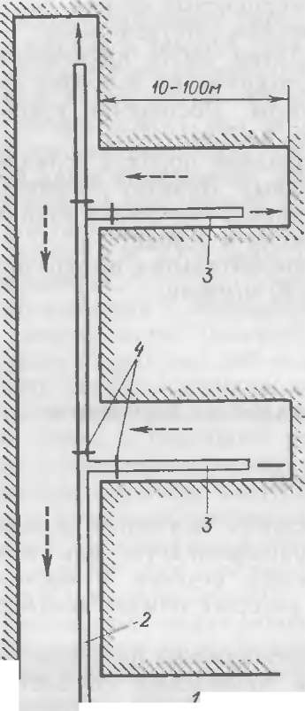
Рис. 11.1. Схема проветривания расесчск:
1 — вентиляторы; 2 — трубопровод; 3 — ответвления труб в рассечки; 4 — задвижки
Конструкции сопряжений рассечек с основной выработкой

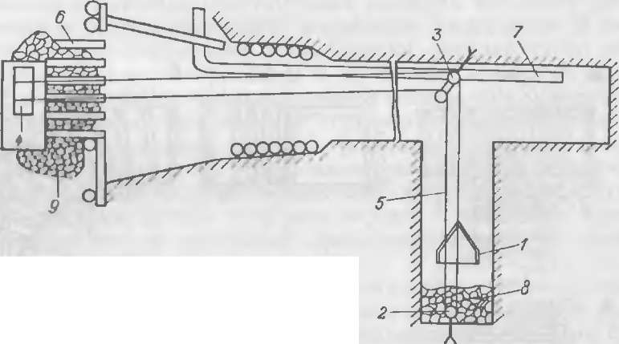
Рис. 11.3. Схема скреперования горной массы и.1 рассечки в отвал:
/ скрепер: 2, 3 — блоки; 4 — лебедка: 5 — канаты: Ь кгикади; 7 — вентиляционные трубы; 8 — взор- 1Ч1Ш1ИН юркая масса; 9 — отвал

делают различными: односторонними или двусторонними (рис. 11.5), соответственно чему и принимают конструкцию крепи. Независимо от крепости пород сопряжение выработок на участке не менее 2 м должно быть закреплено. Чаще всего рассечки крепят деревянными крепежными рамами. Учитывая, что площадь обнажения на сопряжении больше, чем в примыкающей выработке, крепь сопряжения следует делать более прочной. Особенностью крепи сопряжения является так называемая камерная рама. В остальном крепь мало отличается от обычной рамной деревянной или металлической крепи.
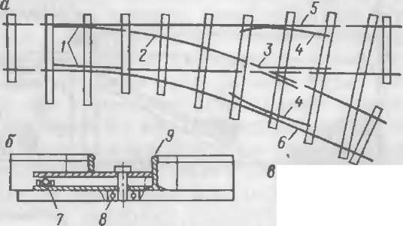
Рис. 11.2. Средства обмена вагонеток при проведении рассечек:
а — стрелочный перевод; б — поворотный круг; в — поворотная плита; 1 — перья; 2 — переходный рельс; 3 — крестовина; 4 — контррельс; 5 — рельсы прямого участка пути: 6 — рельсы ответвления: 7 — ролнкн: 8 — подшипники: 9 — буртик
рта
-о-
Г\1 Л
Камерная рама может быть деревянной или металлической. При нормальном сопряжении (см. рис. 11.5, а) его крепят

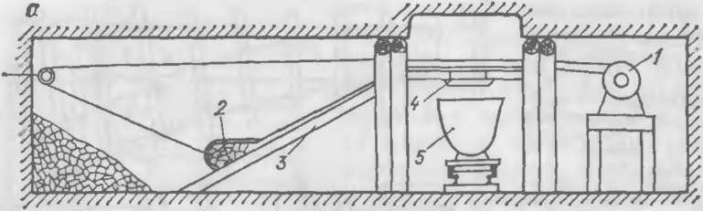

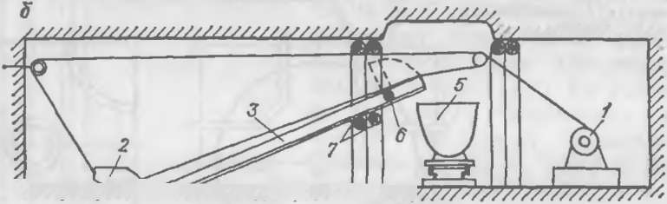
/////У//// ////
?777777777777Ъ77777777777777777777777777
Рис. 11.4. Схема скреперной уборки горной массы в рассечках через полок в вагонетки:
а — неподвижный полок; б — шарнирио-откидывающийся полок; / — лебедка; 2 — скрепер; 3— полок; 4 — люк; 4 — вагонетка; 6 — шарнир; 7 — брусья
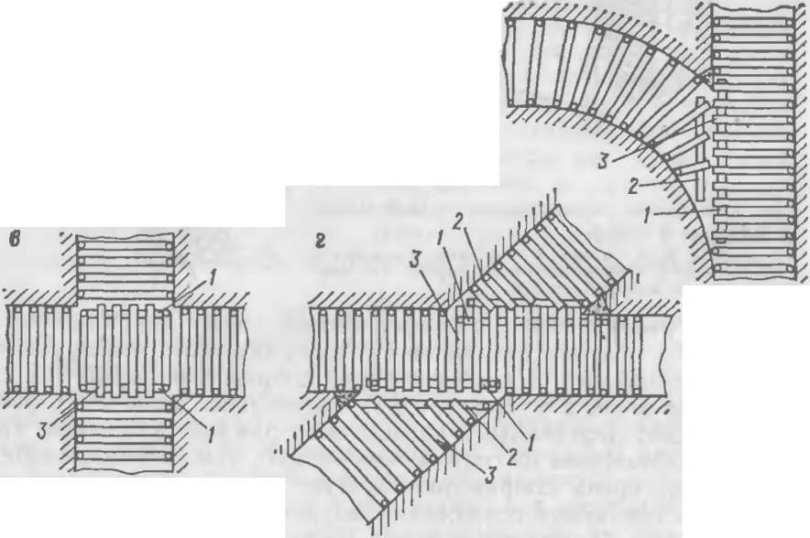
7777Ж
Л
Рис. 11.5. Крепь сопряжений и пересечений:

а, б — прямого и косого сопряжения; в, г — прямого и косого пересечения; I — камерная рама; 2 — верхняк; 3 — вспомогательная рама

неполными рамами, верхняки которых одним концом укладывают на стойки, другим — на верхняк камерной рамы. При косом сопряжении рядом с камерной рамой ставят вспомогательную, а на нее кладут верхняки примыкающей выработки. На закруглениях плоскости крепежных рам должны быть перпендикулярны продольной оси выработки. При прямом пересечении (см. рис. 11.5, в) в основной из выработок размещают две камерные рамы, на которые кладут верхняки неполных крепежных рам. При косом пересечении ставят две камерные и две вспомогательные рамы. Сопряжения в ряде случаев возможно крепить железобетонными анкерами в сочетании с набрызг-бетонной крепью
При проведении рассечек работы организуют с таким расчетом, чтобы в забое основной выработки и рассечки наблюдалось смещение во времени выполнения однородных работ: например, если в штольне занимаются бурением шпуров, то в рассечке грузят породу, и наоборот. Это позволяет снизить энергетические нагрузки на компрессорную станцию, более эффективно использовать транспортные средства

11.2. Проведение подземных камер
В подземных условиях геологической разведки возникает необходимость в сооружении камер различного назначения. В подземных камерах устраивают водосборники, устанавливают оборудование, хранят материалы и т. п. Формы камерных выработок могут быть сложными, изменяющимися в различных сечениях. Камеры примыкают к горизонтальным выработкам или соединяются с ними ходками. Вследствие сложной конфигурации некоторых камер в них сильно усложняются погрузка и транспортирование горной массы. Это заставляет прибегать к использованию ручной погрузки породы в вагонетки. Кроме того, усложняется и проведение проходческих работ по графикам цикличности.
Большинство камер включено в комплекс выработок околоствольного двора разведочных шахт или располагается в непосредственной близости от устья разведочных штолен. При подземной разведке посредством буровых скважин на различных участках разведочных шахт или штолен сооружают камеры для размещения буровых станков — так называемые буровые камеры. Рассмотрим особенности проведения некоторых камер.
Камеры насосной станции располагают обычно вблизи ствола шахты Такие камеры должны иметь два выхода, расположенных в противоположных концах камеры. В одном из ходков сооружают рельсовый путь с выходом на откаточную выработку. Второй ходок является трубным и располагается под углом 25—30° к горизонту с таким расчетом, чтобы в месте сто сопряжения со стволом расстояние по вертикали от уровня пола камеры было не менее 7 м для вертикальных стволов и не менее 3,5 м для наклонных стволов с углами наклона до 20°. Размеры ходков устанавливают на основании требований Правил безопасности. Размеры камер определяют исходя из их назначения, схемы установки и размеров оборудования, технологической связи камер с другими выработками.
В разведочной практике длина насосных камер составляет 9—18 м, ширина 3—4 м. Размеры водосборника определяют с учетом возможности размещения двухчасового нормального притока воды. Высота камер 2,5—3 м.
Сооружение камер начинают с проведения подходной выработки, из которой камеры доводят до проектных размеров. В зависимости от размеров камеры проводят сразу по всей ширине или с разделением на горизонтальные слои — уступы. Выемку породы в пределах каждого уступа осуществляют буровзрывным способом раздельно. Для крепления камер применяют деревянную, набрызг-бетонную или бетонную крепь, иногда комбинированную из железобетонных анкеров и набрызг-бетона. После проведния камер приступают к монтажу оборудования.
В ряде случаев при проведении подземных камер больших размеров можно применять для погрузки и транспортирования породы погрузочно-транспортные машины. Это исключает необходимость в настилке в камерах рельсового пути и способствует резкому повышению производительности труда проходчиков.
Измерителем месячного объема выполненных работ служит кубический метр. Нормативная скорость проведения камер околоствольного двора составляет по СНиП 1У-5—82 в свету 400 м³/месяц, фактические'темпы проведения камер достигают 500—600 м³/месяц.
Размеры и форму камер для подземного бурения выбирают в зависимости от размеров бурового оборудования, взаимного расположения механизмов в камерах, глубины и угла наклона скважины, длины свечи буровых штанг и физико-механических свойств горных пород. При определении основных размеров камер предусматривают свободные пространства между их стенками и механизмами. В соответствии с правилами технической эксплуатации оборудования эти размеры принимают в пределах от 0,7 до 1 м.
Камеры 1-й группы состоят из подходной выработки и собственно камеры, камеры 2-й и 3-й групп, помимо того, имеют еще шатровую часть (рис. 11.6). Камеры для подземного бурения горизонтальных и пологих скважин просты по форме и сооружаются путем некоторого увеличения размеров подходной выработки (ходка, рассечки). Размеры самой камеры невелики, так как скважины бурят достаточно компактными буровыми станками.
Камеры для бурения наклонных и вертикальных скважин имеют более сложную форму, так как над самой камерой, на- 168

зываемой машинным за- ²³⁵⁰
лом, приходится сооружать своеобразную восстающую выработку для размещения в ней копра или талевой оснастки. В крепких устойчивых породах над машинным залом проводят восстающий квадратной формы сечения с площадью поперечного сечения 3,5—4 м².
Выемку породы при проведении машинного зала осуществляют сплошным забоем. В отдельных случаях на длину камеры вначале проводят выработку малого сечения, которую затем расширяют в обе стороны до проектных размеров. В случае неустойчивых пород камеры закрепляют рамной или набрызг-бетонной крепью, иногда штангами.
Шатровую часть камер сооружают после того, как будет проведена и закреплена камера — машинный зал. Проходческие операции совершаются подобно тому, как это делается при
проведении восстающих. Отбойку породы осуществляют буровзрывным способом. Горную массу грузят вручную, погрузочной машиной или скреперной установкой. В зависимости от свойств пород и типа шатровой части ее можно оставить без крепи или закрепить. В качестве крепи используют венцовую крепь на стойках или распорную крепь.
Глава 12
ПРОВЕДЕНИЕ НАКЛОННЫХ ВЫРАБОТОК 12.1. Проведение наклонных стволов разведочных шахт
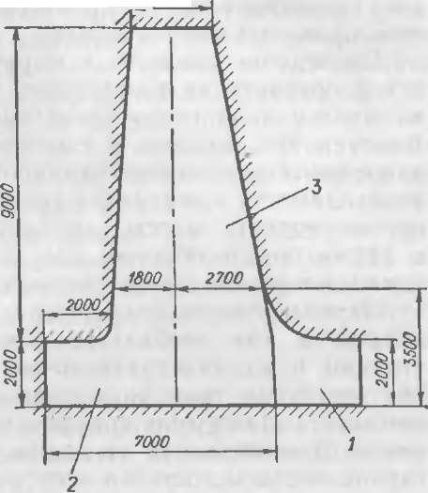
//■,////////////ууу/уу//.
у У К
77777Т7
^7777777777777777777:
7000
Рис. 11.6. Камера для подземного бурения вертикальных скважии: 1 — подходная выработка; 2 — машинный зал; 3 - шатровая часть
В практике геологоразведочных работ наклонные стволы проводят редко, в основном для разведки неглубоко залегающих месторождений с небольшим углом падения на стадии предварительной или детальной разведки. В отдельных случаях возни
кает необходимость в проведении разведочных уклонов либо небольших наклонных штолен.
Проведение наклонных выработок с точки зрения технологии и организации выполнения процессов проходческого цикла во многом аналогично проведению горизонтальных выработок. Вместе с тем имеются и существенные отличия, обусловленные наклонным положением выработок в пространстве. Возникает необходимость применения специального оборудования для погрузки горной массы, специальных транспортных средств, а также приспособлений для удержания проходческого оборудования в необходимом положении.
Первым этапом проходческих работ является оснащение поверхности, где необходимо построить здания компрессорной станции и административно-бытового помещения, вентиляторной установки, трансформаторной подстанции, технологического комплекса разгрузки транспортных средств, подъемной установки. В зависимости от длины наклонного ствола для выдачи горной массы и доставки материалов подъем оборудуют подъемными машинами ЛГЛ-1600, БМ-2000/1500-ЗА и др.
В состав технологического комплекса разгрузки горной массы входят здание подъемной машины, эстакада, разгрузочные кривые и устройства для перегрузки горной массы на конвейер, в автосамосвалы или в вагонетки для перемещения в отвал.
Форму и размеры поперечного сечения наклонных стволов устанавливают исходя из размеров применяемого транспортного оборудования, размеров ходков для прохода людей. Наклонные стволы с канатной откаткой в вагонетках по рельсовым путям оборудуют людским ходком высотой не менее 1,8 м и ширинрй не менее 0,7 м. От подъемного отделения ходок ограждают деревянной перегородкой со стороны рельсового пути. При углах наклона выработки от 7 до 15° ходок оборудуют перилами, при углах наклона 15—30°—сходнями со ступеньками и перилами и при углах 30—45° — лестницами с перилами. При больших углах наклона ходки оборудуют аналогично вертикальным выработкам, т. е. выполняют их в виде лестничных отделений. Форму поперечного сечения наклонных стволов принимают типовой. Площадь поперечного сечения наклонных стволов составляет от 8 до 11 м².
Одной из особенностей проведения наклонного ствола явля-_ ется сооружение его устья. При углах наклона до 45° устье сооружают открытым способом, при углах свыше 45° — подземным, аналогично сооружению устьев вертикальных стволов. Разработку, транспортирование и погрузку горной массы в котловане устья можно вести скреперами, экскаваторами типа механической лопаты, автокранами с грейферами непосредственно или после рыхления пород буровзрывным способом. Глубина котлована под устье определяется физико-механическими свойствами пород, длиной устья и углом наклона ствола.
Длина устья наклонного ствола определяется исходя из мощности наносов и угла наклона выработки. При горном рельефе на склоне сооружают горизонтальную площадку, на которой размещают необходимые здания и сооружения, а также проходческое оборудование. Бортовому и лобовому откосу «врезки» придают угол, обеспечивающий их устойчивость. При ровном рельефе сооружают котлован, пример которого для случая неустойчивых пород изображен на рис. 12.1.
Объем выемки породы в устье ствола в зависимости от крепости пород при равнинной местности составляет от 250 до 600 м³. В устойчивых породах стенки котлована делают вертикальными высотой до 6 м; во избежание возможного частичного обрушения породы стенки котлована закрепляют легкой распорной крепью.
Крепь устья наклонного ствола делают деревянной (рис. 12.2) или комбинированной: из металлических крепежных рам, промежутки между которыми закрывают железобетонными плитами или монолитным бетоном. Постоянная крепь устья возводится снизу вверх, и после устройства портала ее засыпают
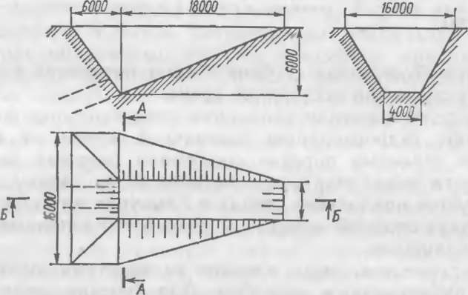
а
Б Б
А-А

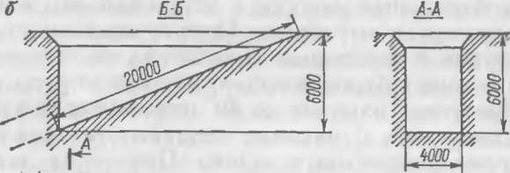
Т
НТГТТ7Т

еТ-⁵
кгтг
Рис. 12.1. Схемы проведения устьев наклонных стволов в породах:
а — малоустойчивых; б — устойчивых
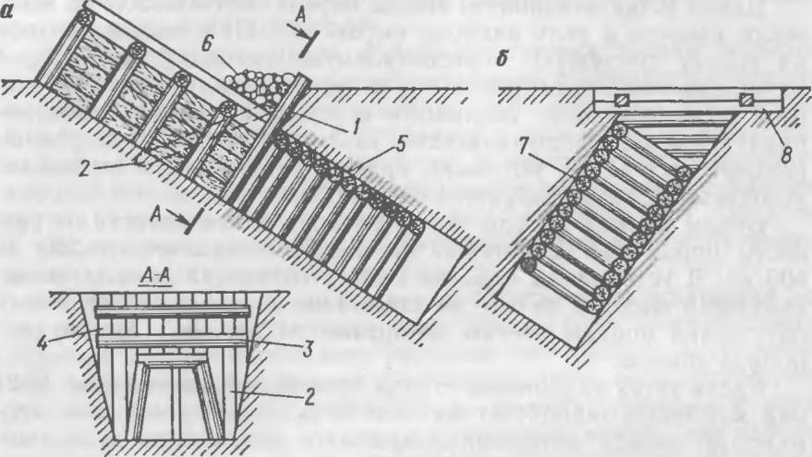
Рис. 12.2. Конструкции крепи устьев наклонных стволов разведочных шахт при паденнн пластов:

о — наклонном; 6 — крутом; 1 — рама врезки. 2— подкос; 3— брусья усиления; 4— доски; 5 — рамы крепи; 6 — каменная засыпка; 7 — венцовая крепь; 8 — рама-шаблои (нулевая рама)
с помощью бульдозера с обеих сторон котлована с целью исключения смещений постоянной крепи.
Для предотвращения попадания поверхностных вод в ствол устраивают гидроизоляцию постоянной крепи от насыпного грунта, в коренных породах сооружают опорный венец, а на поверхности возле портала — водоотводную канаву. При устройстве устья наклонного ствола в плывунах или водонасыщен- ных породах опорный венец по возможности закладывают в монолитных породах.
Проведение наклонных стволов разведочных шахт осуществляется буровзрывным способом. Для бурения шпуров применяют те же бурильные машины и установки, что и при проведении горизонтальных выработок. Однако особенностью процесса бурения шпуров в наклонных выработках является зависимость применяемых типов бурового оборудования от угла наклона выработки. При углах наклона до 30° применяют бурильные установки и колонковые бурильные машины, устанавливаемые на манипуляторах погрузочных машин. При углах наклона более 30° применяют в зависимости от физико-механических свойств горных пород переносные пневматические перфораторы на пнев- моподдержках, ручные горные электрические сверла.
Взрывные работы осуществляют подобно тому, как это делают при проведении горизонтальных выработок
При проведении наклонных стволов породу грузят машинами периодического и непрерывного действия, а также скреперными установками. К числу специальных погрузочных машин для проведения наклонных выработок сверху вниз относятся машины ППМ-4у и 1ПНБ-2у. Причем более предпочтительна из них машина 1ПНБ-2у с исполнительным органом в виде нагребающих лап. Лишь при притоках воды свыше 10 м³/ч эту машину применять не рекомендуется
Область применения серийных погрузочных машин ограничивается углами наклона выработки 18—25°. При проведении стволов с углами наклона 25—45° целесообразно применять для погрузки породы скреперные комплексы типа СКУ-1, СКУ-КТ и др. Погрузочные машины ППМ-4у и 1ПНБ-2у при угле наклона выработки 12° удерживаются и перемещаются с помощью специальных лебедок, установленных в 30—40 м от забоя.
В настоящее время для проведения наклонных стволов разработан комплекс «Сибирь». Он может применяться при углах наклона выработок до 25°. Комплекс «Сибирь» состоит из платформы на рельсовом ходу, которая предназначена для размещения гидравлических погрузочных механизмов с боковой разгрузкой ковша, скребкового конвейерного перегружателя с бункером, бурильных установок и крепеукладчика.
Для транспортирования горной массы при проведении наклонных выработок применяют вагонетки, скребковые и ленточные конвейеры и скипы. Вагонетки вместимостью 1—1,4 м³ с глухим или опрокидным кузовом применяют при углах наклона выработок не более 25°. Область применения скребковых и ленточных конвейеров ограничивается углом наклона выработки 18°. При углах наклона выработки свыше 25° для транспортирования горной массы применяют скипы: стальные сосуды прямоугольной формы с наклонным дном, в котором имеется разгрузочное, окно, закрываемое при углах более 30° затвором.
В практике проведения разведочных наклонных стволов чаще применяют для транспортирования горной массы вагонетки. Оборудование канатной откатки горной массы в вагонетках— подъемная машина, канат с прицепным устройством, поддерживающие и отклоняющие ролики, предохранительные устройства и вагонетки. Для улавливания вагонеток при обрыве каната пользуются ловителями, которые прикрепляют сзади к последней вагонетке состава. Вблизи забоя размещают ограждение-барьер (рис. 12.3). При проходке вагонетки барьер с помощью рукояти и троса поднимают, а затем вновь опускают. Обмен вагонеток удобно производить на небольшой забойной переносной разминовке, которая переносится через каждые 6—8 м (см. рис. 12.3).
Для улавливания воды в наклонной выработке устраивают канавки (рис. 12.4), по которым вода стекает в водосборник, а оттуда на поверхность откачивается по трубопроводу насосом. При притоках воды до 3—4 м³/ч воду из забоя можно удалять в вагонетках с породой (при проведении выработки сверху вниз). В вагонетки воду закачивают небольшим забойным насосом. При притоках воды более 4 м³/ч и глубине наклонного
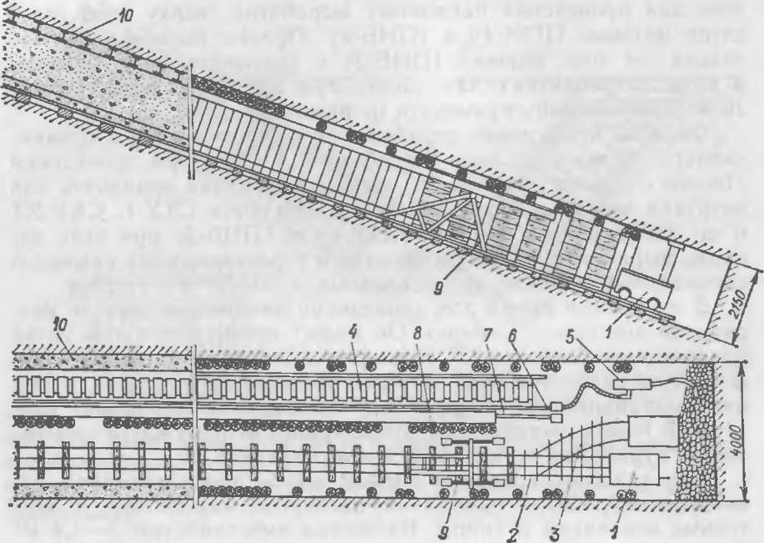
Рис. 12.3. Схема проходки наклонного ствола:
/ — порожние вагонетки; 2 — рельсовый путь, 3 — разминовка; 4 — трап; 5 насос; 6 — трубопровод водоотлива. 7 — трубопровод сжатого воздуха; 8 — вентиляционный трубопровод; 9 — барьер ограждения; 10 — крепь устья

ствола до 200—300 м вблизи забоя располагают насос достаточной производительности и напора для откачки воды на поверхность. Из забойных хорошо себя зарекомендовали насосы «Байкал», «Малютка», НЗВ-2; в качестве перекачных используются насосы серии ЦНС.
При длине наклонной выработки более 300 м водоотлив делают двухступенчатым, сооружая промежуточный водосборник вместимостью от 5 до 10 м³. В водосборник откачивают воду из забоя, а из водосборника на поверхность. Кроме того, водосборник служит емкостью для сбора стекающей сверху воды. Насосы в наклонных выработках устанавливают на полках или салазках с таким расчетом, чтобы они занимали горизонтальное положение.
Рельсовый путь в наклонной выработке настилают так, чтобы исключить его сползание Для этого шпалы укладывают в канавки или опирают на закрепленные в почву выработки отрезки труб. При углах наклона выработки свыше 30° шпалы заводят за стойки крепи. Временные рельсы прибалчивают к рельсам постоянного пути.
В качестве постоянной крепи наклонных выработок применяют трапециевидную деревянную (рис. 12.5), металлическую, металлическую арочную из спецпрофиля СВП, металлобетон-
ную, бетонную крепь. Технология возведения постоянной крепи в наклонных выработках при углах наклона до 30° аналогична ее возведению в горизонтальных выработках, при углах наклона свыше 30° она приближается к технологии возведения крепи в вертикальных стволах. Металлическая арочная крепь незамкнутой формы применяется в выработках с углом наклона до 30°. В выработках с углом наклона 30—45° форма металлокрепи должна быть замкнутой с обратным сводом. В выработках свыше 45° крепь должна быть кольцевой.
Рамы опорных венцов при углах наклона выработки от 30 до 45° устанавливают на расстоянии 12 м одну от другой, а при углах наклона более 45° — через 8 м. Концы опорных рам должны заходить в породу за контуром крепи на 0,4 м. Лунки опорного венца закладывают породой и заливают цементным раствором марки 100.
Монолитная бетонная крепь применяется при прямоугольно-сводчатой форме сечения выработки. При углах наклона до 45° крепь может быть незамкнутой формы, при углах наклона 45— 75° форма сечения должна быть замкнутой с обратным сводом и при углах наклона свыше 75° — круглой. Бетонную крепь возводят, как правило, с отставанием от забоя на 25—30 м при устойчивых породах и 10— 15 м — при неустойчивых породах с применением временной крепи. Армирование наклонных стволов — настилка рельсовых путей и направляющих брусьев, устройство постоянных перегородок между отделениями ствола, сооружение ходового отделения, наращивание трубопроводов и кабелей.
г с
I
:
и
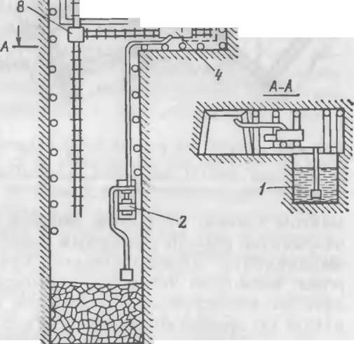
ТНЬЛч
Рис. 12.4. Схема водоотлива в наклонном стволе:
/ — зумпф; 2 — переносный насос; 3 — поперечные водоотводные., канавки; 4— вагонетка-отстойник; 5 — стационарный насос; 6 — продольная водоотводная канавка; 7 — рельсовый путь; Ь— разминовка
Организация работ при проведении наклонных стволов во

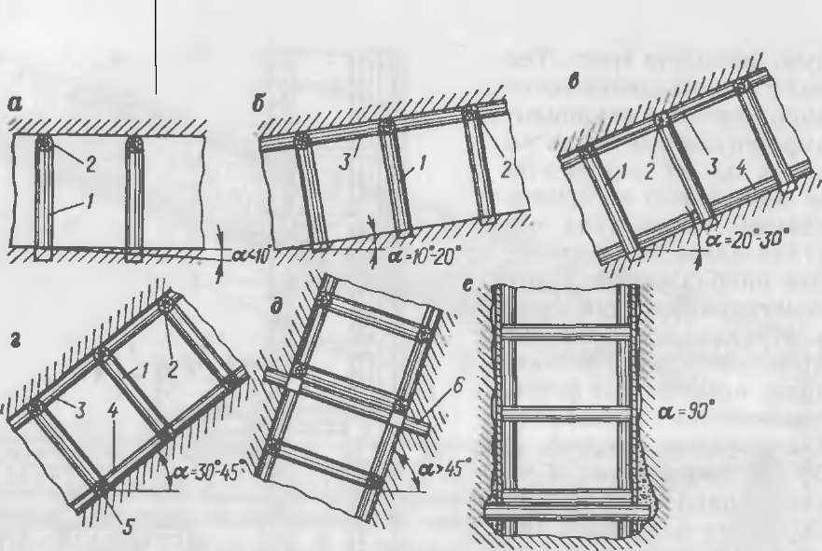
Рис. 12.5. Деревянная рамная крепь наклонных выработок:
а—г — при углах наклона соответственно до 10. 20. 30 и 45^{е}; д — при углах свыше 45°; е — при углах 90 1 — стойка; 2 — верхняк; 3— верхняя распорка; 4— нижняя распорка; 5 — лежень; 6 — опорный венец

многом зависит от формы забоя и принятой механизации. При разработке породы сплошным забоем технологические процессы выполняются последовательно, при уступной разработке породы возможно частичное совмещение работ по породе и полезному ископаемому. Проведение наклонных стволов осуществляют по графикам цикличности с продолжительностью цикла 3—6 ч. Средняя скорость проведения наклонных стволов не превышает 100 м/месяц.
В ряде случаев возникает необходимость в углубке наклонных стволов — при разведке нижних горизонтов. Углубку сверху вниз производят с оставлением под действующей выработкой породного целика или с устройством предохранительного полка. Работы по углубке начинают с разделения выработки на два отделения, одно из которых используют для подъема из забоя горной массы, другое — для передвижения людей. Из углубоч- ного отделения сверху вниз на глубину 6—8 м проводят углу- бочный ходок и закрепляют его. Затем под целиком углубочный ходок расширяют до размеров ствола. Целик укрепляют накатником из бревен. После выполнения этих операций приступают к проведению углубочных работ. Целик разбирают после проведения выработки на заданную длину.
12.2. Проходка восстающих
Восстающие выработки проходят при детальной или эксплуатационной разведке месторождения с целью изучения закономерностей изменения состава и строения полезного ископаемого по падению, для оконтуривания разведочных блоков и выделения в них участков с различными сортами руд. При разведке месторождений с гнездовым характером распределения полезных ископаемых восстающие проходят для поисков и вскрытия полостей, гнезд и скоплений полезного ископаемого.
В зависимости от угла наклона восстающие подразделяют на вертикальные (угол 90°), наклонные (угол наклона более 45°) ипологие (угол наклона менее 45°). Угол наклона оказывает существенное влияние на технологию и механизацию, безопасность проходческих работ.
Восстающие располагают по контакту руды с породой у одного из его боков или посредине. Проводят восстающие по рудному телу или во вмещающих породах. При проведении восстающего по полезному ископаемому угол его наклона обычно выбирают соответственно углу падения рудного тела. Угол наклона восстающих, проводимых по породе, устанавливают с учетом геологических особенностей месторождения и по техническим соображениям. Наибольшее распространение получили наклонные восстающие.
Форма и размеры сечений восстающих зависят от их назначения (разведочный, восстающий, рудоспуск) и определяются условиями ведения работ. В зависимости от назначения, крепости и устойчивости пересекаемых пород восстающие имеют прямоугольное или круглое сечение и одно, два или три отделения: ходовое, породное и материальное. Чаще восстающие имеют прямоугольную форму поперечного сечения. Круглая форма характерна для восстающих, которые проводят способом бурения. Площадь сечения восстающих колеблется от 1,8 до 5—6 м². Длина восстающих в разведочной практике составляет от 20— 30 до 80—100 м.
Восстающие проводят несколькими способами: с использованием переносных полков, подвесных клетей, самоходных полков, путем бурения и методом секционного взрывания. За исключением метода бурения, во всех остальных разрушение породы при проведении восстающих производят буровзрывным способом.
Проходка восстающих с применением переносных полков характеризуется значительной трудоемкостью, опасными условиями труда и высокой стоимостью. Проведение первых 5—8 м осуществляется со спуском породы на почву выработки. Затем устанавливается станок с люком для загрузки горной массы в вагонетки. Бурение шпуров осуществляется со специальных полков, переноска которых занимает в проходческом цикле 25—30 % времени. Проветривают восстающие с помощью вентиляторов местного проветривания по трубопроводам диаметром 300—400 мм.
При проходке восстающих в породах средней крепости и неустойчивых их крепят деревянной крепью: распорной венцо- вой на стойках и венцовой сплошной крепью (рис. 12.6, 12.7—
12 Зак.^ № 2525 ¹⁷⁷
У////////////////У/У
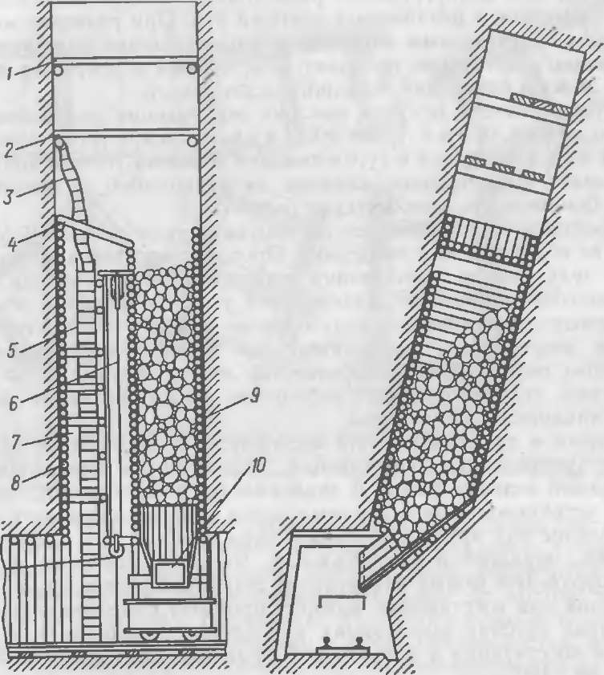
Рис. 12.6. Схема проходки восстающего с применением переносных полков:
1, 2 — соответственно рабочий и предохранительный полки: 3, 5 —лестница; 4— отбойный полок; € - канат для подъема материалов; 7 — лестничное отделение; 8 — крепь; 9 — взорванная порода; 10 — люк

12.8). Крепление является наиболее трудоемким и мало поддающимся механизации процессом, занимающим в цикле до 50 % всех трудовых затрат. Распорная крепь служит главным образом для устройства лестничных отделений и отшивки отделений. Скорость проходки восстающих с применением переносных полков 25 м/месяц.
Проходка восстающих с применением специальных подвесных клетей практикуется в отечественной и зарубежной практике. Этот способ проведения восстающих приемлем в крепких породах. Схема применения подвесной клети показана на рис. 12.9. Клеть подвешивается на канате, проходящем через скважину диаметром 90—200 мм. На верхнем горизонте устанавливаются подъемная машина, подъемный шкив и вентилятор. В процессе проведения восстающего с помощью клети выполняют все подъемно-транспортные операции: в забой достав-

а — с непосредственным выходом на почву выработки; б — с уступным выходом; I — ниша; 2— горизонтальная выработка
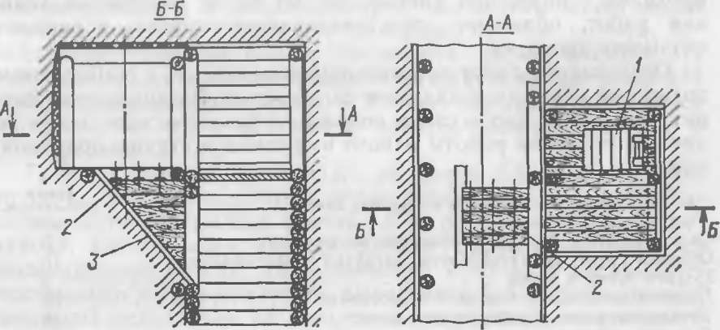
Рис. 12.8. Сопряжение восстающего с горизонтальной выработкой верхнего горизонта:
/ — ляда, 2 — грохот; 3 — откос

ляют рабочих, оборудование и материалы. С крыши клети производят бурение шпуров и их заряжание.
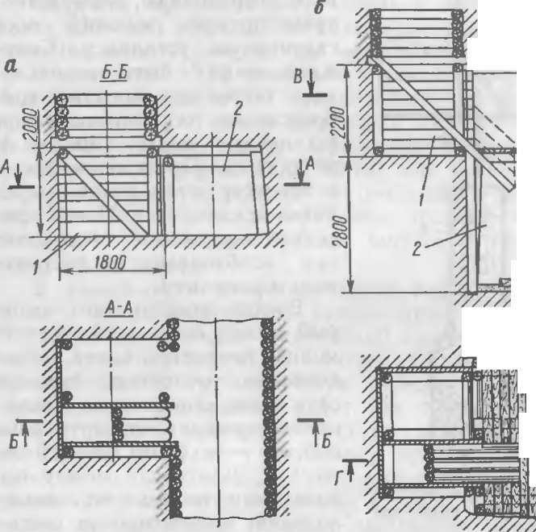
г-г
л У/////////У///////Л-
Рис. 12.7. Сопряжение нижней части восстающего:
^^ 1и^{в}

Перед производством взрывных работ клеть спускают вниз, ставят на платформу и откатывают в безопасное место с помощью лебедки. Для погрузки горной массы можно использо- 12* 179
вать погрузочную, погрузочно- транспортную машины или скреперную установку. Скважина может быть использована также для монтажа трубопроводов сжатого воздуха и технической воды, кабелей и вентиляции. Применение крепи в процессе проведения выработки исключается. После проходки восстающий оборудуют при необходимости лестничным отделением.
Высота восстающего, который может быть пройден с помощью подвесной клети, определяется точностью бурения скважины Допустимое отклонение скважины от вертикальной оси — не более 0,8—0,9 см на 1 м. Для связи между го- Рис. 12.9. Схема проходки восста- _{рИ}зонтами используют сигна- ющего с применением подвесной _{лизацию} „ _{теле}фонн_{У}Ю систе-
Г^сбсдка: скважина; 3 - клеть. МУ- По СрЗВНеНИЮ С 06ЫЧНЫМ
4 — погрузочная машина СП0С060М ПрОХОДКИ (с ПрИМе-
нением переносных полков) проходка с подвесной клетью создает более безопасные условия работ, облегчает труд, увеличивает скорость и снижает стоимость проходки.
Организация работ при проходке восстающих с применением подвесной клети не отличается сложностью. Распределение затрат времени по процессам и операциям проходческого цикла по данным практики работы одного из рудников страны приведено
ниже:
Время
Процессы и операции цикла выполнения.
мни
Спуск каната с верхнего горизонта на нижний 5
Отцепка груза, подкатка клети, загрузка оборудования . . 10
Подъем клети в забой 5
Приведение забоя в безопасное состояние 30
Установка клети в рабочее положение 10
Бурение шпуров 180
Подготовка и спуск клети 10
Погрузка взрывчатых материалов и подъем клети в забой 10
Установка клети в забое для заряжания шпуров . . 5
Заряжание шпуров, монтаж электровзрынной сети 40
Спуск клети и отвод ее на безопасное расстояние . . 15
Подъем каната на верхний горизонт . 5
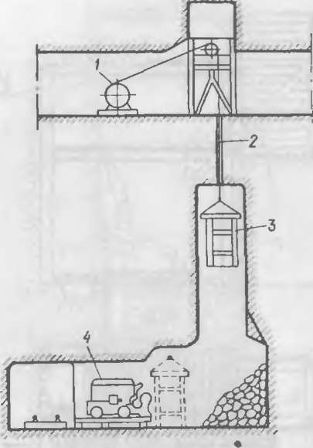
Взрывание зарядов 5
Проветривание восстающего 30
Итого . . . 360 мин

Скорость проходки восстающих с применением подвесной клети 130—165 м/месяц. Частичная механизация проходки восстающих обеспечивается при использовании комплексов.
В комплексе КПВ самоходная платформа (рис. 12.10) с кабиной перемещается по специальному монорельсовому пути, прикрепленному к стенке выработки металлическими анкерами (рис. 12.11). Бурение и заряжание шпуров осуществляется в забое с платформы (рис. 12.12) под ее защитой. Конструкция монорельса, устройство его оголовка и блока питания позволяют дистанционно управлять подачей воды и сжатого воздуха в забой при бурении шпуров и проветривать забой воздушной смесью.
В зависимости от устойчивости выработок их проведение может осуществляться с применением крепи или без нее. В устойчивых породах восстающий проводят на высоту 3—5 м выше кровли монтажной камеры. Возле устья восстающего устанавливают пневматическую лебедку с целью облегчения производства монтажных работ. На стыке монтажной камеры и восстающего монтируют кривую секцию монорельса. Затем производят монтаж и установку других секций монорельса (вместе с ходовой частью) в кровле камеры, навешивают к ходовой части рабочую платформу и клеть, устанавливают шланговую лебедку, блок питания, монтируют воздушную и водяную магистрали. Все работы, связанные с монтажом комплекса КПВ, составляют 50—60 чел-ч.
Проходческий цикл включает вывод полка из монтажной камеры и подъем в забой, осмотр с платформы полка забоя и приведение его в безопасное состояние, бурение шпуров, наращивание очередной секции монорельса, уборку инструмента и спуск полка вниз за взрывчатыми материалами, доставку ВМ в забой, заряжание шпуров и монтаж взрывной сети, спуск полка и отвод его в монтажную камеру, врывание зарядов и проветривание забоя.
Глубину шпуров принимают не менее 1,6—1,65 м с тем, чтобы подвигание выработки после взрыва обеспечивало установку секции монорельса длиной 1,5 м. Бурением шпуров занимаются, как правило, два проходчика. Забой проветривается водовоздушной смесью. Дополнительно в 10 м от сопряжения восстающего с горизонтальной выработкой устанавливают всасывающий вентилятор, от которого к сопряжению восстающего подводят вентиляционный трубопровод. Отбитую взрывом горную массу убирают погрузочными, погрузочно-транспортными машинами или скреперными установками. Средние затраты времени по процессам цикла следующие:
бурение шпуров 0,073—0,083
взрывные работы 0,014—0,086
погрузка и отбойка 0.022 —0,036
монтаж монорельса 0,022—0.036
перемещение полка по нижнему горизонту . . 0,041—0,069
Рис. 12.10. Схема проходки восстающего комплексом КПВ:
1 — монорельс; 2 — кабина; 3 — платформа; 4 — предохранительный зонт; 5 — шланговая лебедка; 6 — отклоняющая лебедка; 7 — ан кера; в — блок пнтання; 9 — салазкн
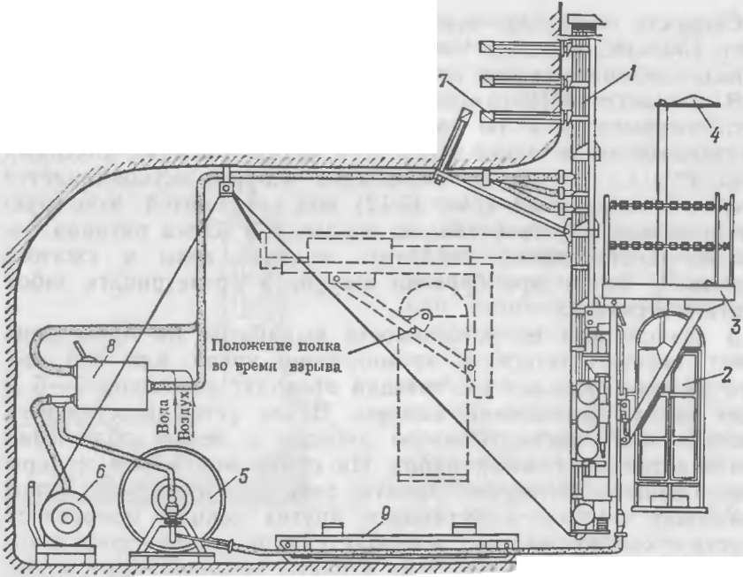

/////ЛУ///////////У///////////////Л
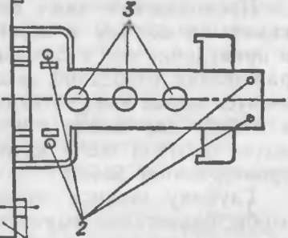

600+800
600+1000
Рис. 12.11. Конструкция монорельса:
/ — траверса; 2 — болты крепления; 3 — трубы воды н сжатого воздуха; 4 — анкера
График организации работ при проходке восстающего бригадой из 12 человек со скоростью более 110 м/месяц представлен на рис. 12.13.
Техническая характеристика комплекса КПВ-1Б
Скорость передвижения по монорельсу, м/'мин:
вверх 12
вниз
Допустимая нагрузка, кН 5

Продолжение
Мощность пневматического двигателя, кВт . . 9,6
Расход сжатого воздуха пневмодвигателем, м³ мин 6,0
Основные размеры полка, мм;
длина по платформе 1500
ширина по платформе . 1500
высота (без ограждения) 1126
Масса полка, кг 1208
Средняя скорость проходки восстающих в разведочной практике колеблется в пределах 100—140 м/месяц, в практике горнорудных предприятий — 150—170 м, достигая 500 м/месяц и более (табл. 12.1)
Накоплен опыт проходки восстающих с применением комплексов КПВ в неустойчивых породах, закрепляемых сплошной венцовой крепью. Секции монорельса устанавливают обычным путем, но с размещением анкеров в шпурах, пробуренных между элементами крепи. В отдельных случаях применяли другой способ крепления монорельса. В период крепления камеры и восстающего в кровле и по висячему боку прокладывают звенья рельсов типа Р-24. По мере возведения венцовой крепи с помощью накладок и болтов наращивают рельс, а между венцами крепи пропускают специальные скобы-захваты, к которым и крепят монорельс. Секцию монорельса устанавливают

Рис. 12.12. Общий вид полка в забое перед бурением шпуров:
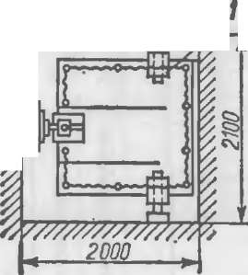
7/77777777}
■'///////Л '/////////
'Ш/////////ЩЩ
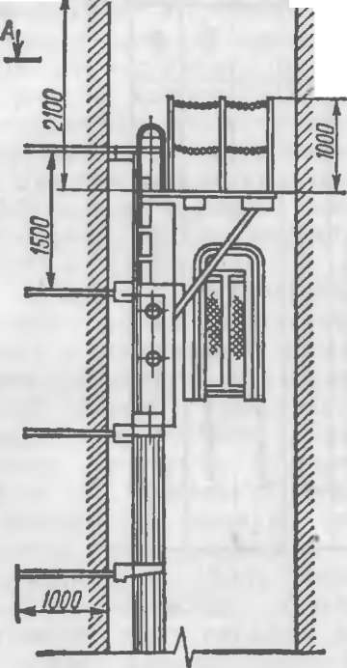
'//(///////////у///////
I — домкраты

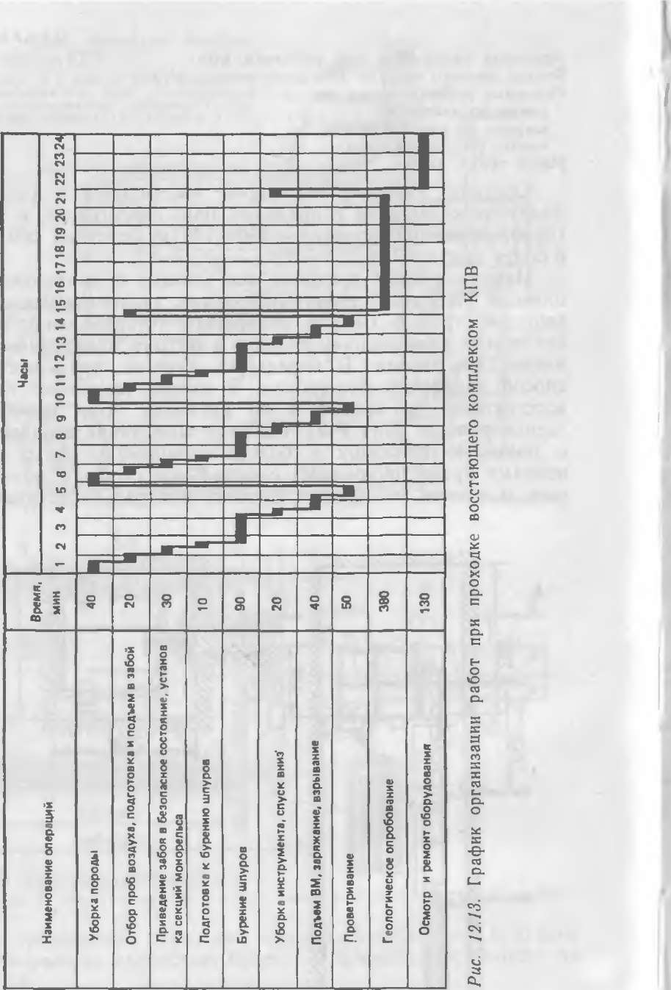

 | Сравнительные показатели различных
 | способов проходки
Показатели | с примене
 | нием пере | с подвесной | с примене
 | носных | клетью | нием КПВ
 | полков
Подвигание выработки за цикл, м | 1,56 | 1,64 | 1,6
Число циклов за месяц | 29 | 99 | 313
Состав бригады, человек | 6 | 8 | 12
Скорость проходки, м/месяц | 46 | 162 | 501

в период возведения крепи. Отшивку лестничного отделения производят сверху вниз с полка КПВ.
В случае проведения сближенных восстающих для их проходки используют комплексы КПРС-1 конструкции НИПИгормаш. Этот комплекс позволяет проводить восстающие площадью поперечного сечения 1,8—2,5 м² в устойчивых породах средней крепости. Принцип его работы сходен с работой комплекса КПВ. Отличие заключается в конструкции самоходного полка и наличии поворотных устройств для перевода комплекса из одного восстающего в другой.
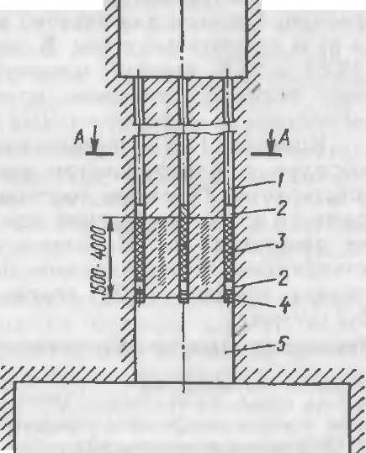
/У777777777777777777777/77777и/.
А-А
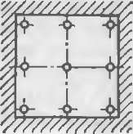
Рис. 12.14. Схема проходки восстающего секционным взрыванием глубоких скважин:
/ — скважина: 2— забойка; 3— заряд ВВ; 4 — пробка; 4 — восстающая выработка
Находит применение способ проведения восстающих с применением взрывных скважин (так называемый способ секционного взрывания глубоких скважин). По трассе намечаемого к проведению восстающего на полную его высоту пробуривают 5—7 скважин (рис. 12.14).После этого заряжают только нижнюю часть скважин на участке длиной 1,5—4 м

и взрывают. Этим способом можно проводить восстающие в породах любой крепости и устойчивости (кроме сыпучих). Высота восстающих ограничивается 40—50 м вследствие возможного искривления скважин.
Отклонения скважин от заданного направления не должны превышать 0,5 м. Диаметр скважин принимают 50—200 мм. По сравнению с обычным способом проведения применение данного способа позволяет в 1,5 раза увеличить производительность труда и в 2—3 раза среднюю скорость проходки зосстающих.
Механизированную проходку восстающих осуществляют с помощью комбайнов, буровых установок и агрегатов с исполнительными органами, основанными на использовании механической (резцовые, шарошечные и ударные) и немеханической (струйные, лучевые и термические) энергии, а также их комбинаций. Выработки проходят путем бурения на полное сечение или с образованием пилот-скважины и последующим ее расширением. Машины для бурения восстающих изготовляют в СССР и ряде зарубежных стран. В нашей стране применяют комбайны 1КВ1 и 2К.В, буровую машину «Стрела-77» и др. Из зарубежных широкое признание получили буровые агрегаты фирм «Роббинс» и «Дрессер» (США), «Тэмрок> (Финляндия).
Комбайн 1КВ1 предназначен для проходки восстающих в породах с коэффициентом крепости ^ до 16. Проходка осуществляется бурением восстающего снизу вверх. При необходимости возможно бурение передовой скважины с последующим ее разбуриванием. Исполнительный орган представляет собой стандартное трехшарошечное долото. В производственных испытаниях комбайн 1К.В1 показал среднюю производительность
5,2 м/смену.
Техническая характеристика комбайнов 1КВ1 и 2КВ
1КВ1 2КВ
Диаметр выработки, мм 1500 1250—1500
Высота выработки (ие более), м 80 100
Угол наклон-а выработки к горизонту, градус .... 75—105 60—120
Установленная мощность, кВт 143,5 132,75
Расход сжатого воздуха, м⁸/с 0,33 0,37
Расход воды, м^{я}/ч 2,4 2,4
Размеры в рабочем положении, мм:
длина 3400 1570
ширина 1800 1460
высота 3950 3950
Масса комбайна, кг 59 500 56 000
Комбайн 2КВ предназначен для проходки восстающих в породах с коэффициентом крепости ^<10-^12. Проходка осуществляется путем бурения передовой скважины сверху вниз с последующим ее разбуриванием снизу вверх при обратном ходе бурового става. Буровой станок, блок питания и платформы смонтированы на колесно-рельсовом ходу. В камере буровой станок закрепляется с помощью опорных лап на опорной плите и устанавливается под заданным углом. При приемочных испытаниях комбайна 2КВ достигнута средняя скорость 4,2 м/смену.
Буровая машина «Стрела-77» предназначена для проходки восстающих диаметром 1000 мм и высотой до 100 м в породах с коэффициентом крепости /"<10. Применяется для проходки выработок по предварительно пробуренной другими механизмами скважине диаметром 190 мм. Устанавливается в горизонтальных выработках сечением в свету не менее 7,1 м². Буровая машина «Стрела-77» может оснащаться пневматическим или электрическим приводом. Производительность бурения в породах с коэффициентом крепости {<5 находится в пределах от 1,4 до 2,7 м/ч и при коэффициенте крепости пород от 5 до 10—0,8—1,7 м/ч.
Большие технические возможности имеет буровая установка фирмы «Роббинс». Она позволяет проходить восстающие диаметром 1,83 м, глубиной до 300 м в породах любой крепости, а также в зонах тектонических нарушений, где применение других способов проходки весьма затруднено или исключено.
Установка имеет специальную систему ограничения момента вращения, предохраняющую буровой снаряд от скручивания и разворачивания при прохождении через геологические трещины и разломы Для удобства перемещения по горным выработкам и монтажа в рабочей камере агрегат оснащен маневренной пневматической гусеничной тележкой. Установка компактна, в транспортном положении габаритные размеры составляют 1,45x3,45x1,93 м. Это позволяет спускать ее по стволам и транспортировать к месту бурения под землей без демонтажа по узлам, «что значительно сокращает затраты на подготовительные работы и упрощает эксплуатацию.
Проходка осуществляется следующим способом: с вышележащего горизонта, где размещается буровой агрегат, бурят передовую (пилотная) скважину диаметром 279 мм на нижний горизонт. Затем с помощью шарошечного расширителя диаметр ее увеличивается до проектного сечения снизу вверх (рис. 12.15) Высоту рабочей камеры принимают с учетом размещения всех элементов буровой установки и соблюдением требований ПБ по обеспечению безопасных зазоров для прохода людей и производства ремонтных работ.
Бурение пилот-скважины ведут с очисткой забоя водовоз- душной смесью, что обеспечивает лучшее охлаждение бурового инструмента. Данные о физико-механических свойствах пород, полученные при бурении пилот-скважины, используются при выборе типа шарошек и оптимального режима бурения при расширении пилот-скважины. Разбуривание пилот-скважины производят при осевом усилии до 1500 кН и частоте вращения 1,66 с⁻¹. Ресурс шарошечных долот в зависимости от крепости и абразивности горных пород изменяется в пределах от 30 до 360 м. После сбойки пилот-скважины с нижним ^-горизонтом монтируют расширитель и приступают к бурению вкработки снизу вверх.

²²⁰⁰ < Существует несколько
способов извлечения расширителя. Наиболее простой и распространенный из них состоит в недобу- ривании 2—3 м выработки и спуске расширителя на буровом ставе в иижиюю камеру. Там став разбирают, демонтируют расширитель, а оставшийся вверху целик породы удаляют посредством буровзрывных работ.
Буровой снаряд установок имеет специальные стабилизирующие элементы, которые позволяют достаточно точно выдерживать заданное направление при бурении и свести к минимуму отклонение точки выбуривания за счет естественного искривления скважины.
При проходке восстающих методом бурения стенки выработок, как правило, получаются гладкими, и если восстающий не проходит через зону тектонического нарушения, дополнительного крепления не требуется. В процессе их эксплуатации образования заколов не наблюдается.
Средняя скорость проходки восстающих методом бурения на рудниках цветной металлургии в породах с коэффициентом крепости ^ = 8-И8 составила при бурении пилот-скважины 8,12 м/ч, при ее расширении—1,6 м/ч Максимальная скорость проходки за смену достигала при бурении пилот-скважины 52 м, при расширении— 15 м.
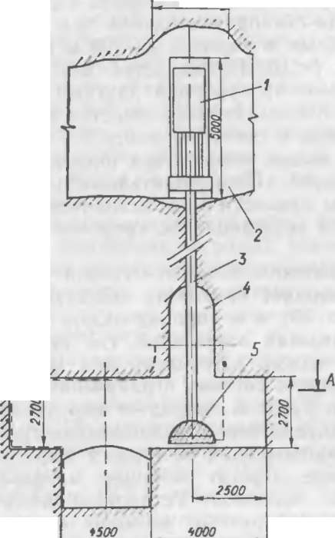
 | А | -А
4 |  | г | \
 |  | \ | ) | •о

ивоо
Рис. 12.15. Схема проходки восстающего бурением:
1 — буровая установка; 2 — буровая камера верхнего горизонта; 3 —буровая колонна: 4— участок восстающего, пробуренный расширителем до проектных размероа; 5 — расширитель
Проведение наклонных восстающих характеризуется некоторыми особенностями, а в целом подобно проведению наклонных выработок. Для бурения шпуров в зависимости от крепости пород применяют горные сверла или пневматические перфораторы. Для уборки породы, имея в виду малую площадь
сечения наклонных восстающих, применяют скреперные установки. Оборудование и материалы в забой доставляют в специальных металлических контейнерах с помощью лебедок. Для крепления наклонных восстающих применяют, как правило, деревянную рамную крепь. Средняя скорость проходки наклонных восстающих составляет 50—70 м/месяц, максимальная достигает 300 м/месяц.
Техническая характеристика буровой установки фирмы «Роббинс»
Номинальный диаметр выработки, м 1,8
Максимальная длина выработки, м 300
Угол наклона выработки к горизонту, градус 45 — 90
Максимальное осевое (тяговое) усилие, кН 2400
Максимальный крутящий момент, кН м 256
Тип привода вращения Электрический
переменного тока, многоскоростиой
Ходовая часть Гусеничная
Мощность привода, кВт 117
Размеры бурового узла в транспортном положении, м:
высота • 1,3
ширина 1 ,37
длина . 2,71
Масса бурового узла, кг 7500
Диаметр пилот-скважииы, мм 279
Масса бурового агрегата, кг 10 309
Расход сжатого воздуха, м³'мии 34
Расход технической воды, л/мин 28
Для механизации проходки восстающих с углами наклона от 15 до 60° создан комплекс КПН-1М. Он состоит из самоходного полка, передвигающегося по монорельсу, и автоматической шланговой пневматической лебедки. Комплекс оснащен системой связи, освещения и дистанционного отбора проб воздуха. С помощью комплекса КПН-1М можно проходить восстающие выработки площадью поперечного сечения 3—6 м², протяженностью до 120 м.
Глава 13

проходка вертикальных стволов

разведочных шахт
Объемы проходки вертикальных стволов в разведочной практике весьма невелики и не превышают 1—2 % от общего объема подземных горноразведочных работ. Основной способ проходки вертикальных стволов — буровзрывной. При больших объемах проходки стволов геологоразведочные организации привлекают для этой работы специализированные шахто- строительные организации, особенно при проходке вертикальных стволов в сложных горно-геологических условиях.
13.1. Работы подготовительного периода и оснащение
строительной площадки ствола
Проходка вертикальных стволов связана с выполнением большого объема сложных подготовительных работ — строительство подъездных путей, зданий и сооружений, объектов энергетического и транспортного назначения, водоснабжения, монтаж различных машин и механизмов и оборудования.
Перед началом проходческих работ изучается гидрогеологическая обстановка участка работ, готовится технический проект на производство работ. Основные положения технического проекта должны обеспечивать максимальное сокращение продолжительности подготовительного периода, высокий уровень механизации работ, безопасные условия труда, сокращение материально-технических ресурсов, повышение производительности труда, рациональную последовательность и организацию всех работ, возможное сокращение стоимости проходческих работ.
В подготовительном периоде производят расчистку рабочей площадки от кустарника, леса, делают вертикальную планировку, осушение, устраивают первоочередные дороги и проезды, монтируют здания, предназначенные для водо-, воздухо- и электроснабжения рабочей площадки и в дальнейшем проведения ствола. При планировке должен быть обеспечен уклон площадки для стока воды, устроены канавы, решен вопрос размещения отвалов породы. В этом периоде работ решаются вопросы складского хозяйства, строятся навесы и закрытые помещения для хранения оборудования и материалов, предусматривается вид транспорта для доставки к стволу грузов и транспортирования горной массы в отвал. Определяется расход воды, сжатого воздуха, электроэнергии, на основании чего проектируются энергетические мощности. Предусматриваются противопожарные мероприятия.
Вопрос электроснабжения решается путем подвода линий электропередач или установки передвижной электростанции необходимой мощности Установочная мощность проходческого оборудования (при коэффициенте мощности 0,7) при проведении вертикальных стволов разведочных шахт составляет 115 — 500 кВ.
Система водоснабжения должна обеспечивать все нужды объекта работ и соответствовать требованиям, предъявляемым к водопроводам. Для водоснабжения объектов с небольшим потреблением воды устраивают только производственный водопровод, а питьевую воду доставляют к месту работы.
Характерной особенностью строительства разведочных шахт является то, что их площадки находятся в зонах, где отсутствуют канализационные коллекторы, к которым могла быть присоединена внутриплощадочная сеть. Поэтому предусматри- 190
вают местную канализацию и очистные сооружения. Дренажные и ливневые воды, как правило, отводят открытыми канавами в естественные овраги, пониженные места, в водоемы ниже мест водозабора на определенном расстоянии.
Для оснащения рабочей площадки применяют передвижные подъемные установки типа МПП-9, монтируемые на унифицированных фундаментах; передвижные проходческие лебедки типа ЛПЭП-10, ЛПП-16, ЛПЭП-16 и др. грузоподъемностью 4, 5, 10, 16 и 25 т, передвижные компрессорные установки, передвижные котельные установки с котлами типа Е-1/9 с расходом пара 1 т/ч и давлением до 0,9 МПа
Число, тип компрессоров и мощность компрессорной станции определяются по наибольшему из одновременно работающих воздухоприемников с учетом коэффициента одновременной их работы в смену. Компрессорную станцию размещают в непосредственной близости от ствола.
Донгипрооргшахтострой разработал комплекс передвижного проходческого оборудования для оснащения проходки вертикальных стволов шахт. Комплекс оборудования состоит из проходческого копра КПК-1 Д-пя глубины 500 м, подъемных машин МПП-6,3, МПП-9 с натяжением каната (статическим) не менее 63 кН, проходческих лебедок грузоподъемностью 63 — 450 кН, канатоемкостью до 1500 м, компрессорной станции производительностью 150 м³/мин, котельной установки, вентиляторной установки, высоковольтного распределительного устройства 6 кВ, трансформаторных подстанций мощностью 400, 630 кВа, административно-бытового комбината, станции технического обслуживания бурового оборудования, станции зарядки патронов-боевиков и станций очистки шахтных вод.
13.2. Форма и размеры поперечного сечения вертикальных стволов разведочных шахт
Преимущественной формой поперечного сечения вертикальных стволов разведочных шахт является прямоугольная; круглая форма применяется редко и только для глубоких стволов большой площади поперечного сечения, предназначенных в будущем для эксплуатации месторождения полезных ископаемых.
Размеры поперечного сечения ствола определяют графически в зависимости от типа, размеров и количества подъемных сосудов, их расположения в стволе, размеров расстрелов и проводников, лестничного и вспомогательного отделений с учетом величины зазоров между подъемными сосудами, крепью и расстрелами. Допустимые зазоры между наиболее выступающими частями подъемных сосудов, крепью и расстрелами устанавливают на основании требований правил безопасности при геологоразведочных работах. Размеры лестничного отделения принимают типовыми, а размеры вспомогательного
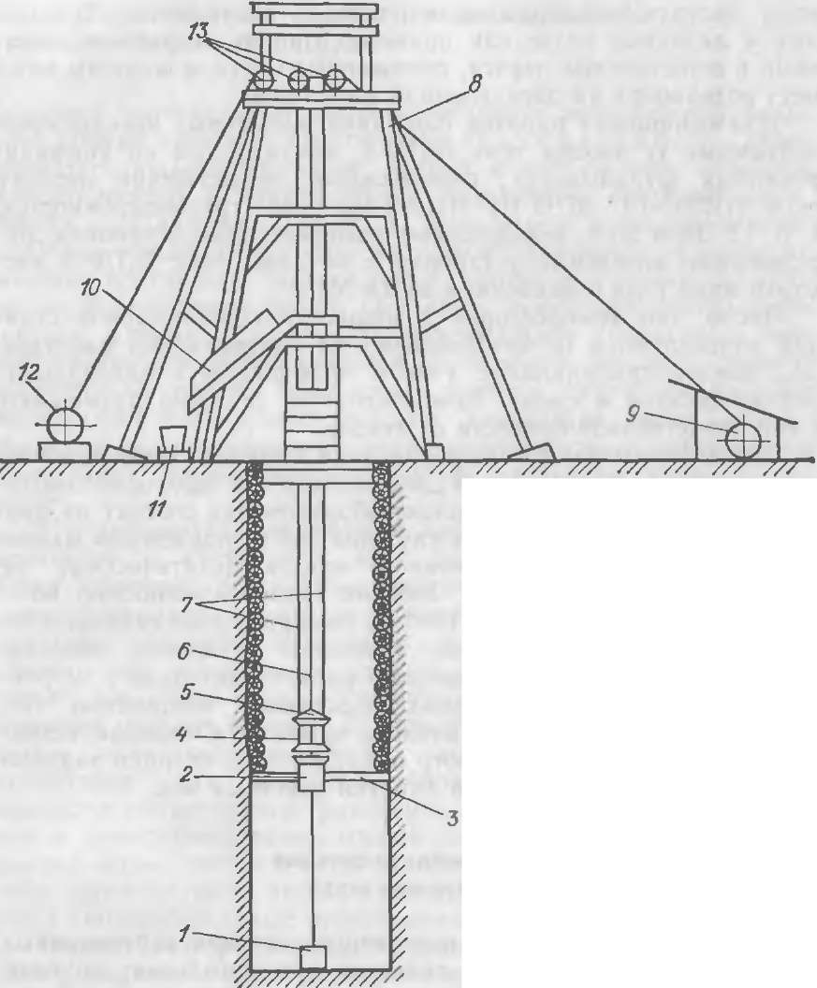
Рис. 13.1. Схема проходческого подъема:
1 — бадья: 2 — раструб; 3 — натяжная рама; 4— направляющая рамка; 5 — предохранительный
зонт: б, 7 — соответственно подъемный и направляющие канаты; 8 — копер; 9—подъемная машина; 10 — желоб; //— вагонетка; 12 — лебедка натяжения канатов; 13 — шкиаы

(трубно-кабельного отделения) — исходя из количества и размеров труб и кабелей.
Габариты подъемных сосудов разведочных шахт определяют в зависимости от количества выдаваемой из разведочных выработок горной массы в момент максимального развития проходческих работ. В качестве подъемных сосудов применяют клети типа IV КН-1,4-1; IV КН-1,9-1. Эти клети рассчитаны на подъем вагонеток вместимостью 0,5-1,4 м³. В горноразведочной практике приняты типовые сечения стволов. При бадь- евом подъеме (рис. 13.1) предусмотрены типовые сечения стволов вчерне 6; 7; 6,6 и 7,6 м² (в зависимости от крепости пород) 192 при площади сечения в свету 3,9 и 4,83 м².Типовые сечения клетевых стволов составляют 9 — 9,7 м², 12,5—13,4 м² и 13,8— 18,1 м².
13.3. Способы и технологические схемы проходки стволов
В зависимости от принятой организации работ по проходке, креплению и армированию различают четыре технологические схемы проходки вертикальных стволов: последовательную, параллельную, совмещенную и параллельно-щитовую.
Последовательная схема характеризуется разновременным производством работ по выемке породы и возведению крепи. Ствол условно разбивают на участки, в пределах которых осуществляют выемку породы и возведение крепи. Высота участков зависит от крепости и устойчивости пород, величины притока воды и конструкции крепи. Для венцовой деревянной крепи на стойках или сплошной венцовой крепи высоту звена назначают 15—25 м, для бетонной — 20—30 м. Выемку породы в пределах участка ведут сверху вниз на всю его высоту с установкой при необходимости временной крепи. После выемки породы в данном звене сооружают опорный венец и в направлении снизу вверх, начиная от опорного венца, возводят постоянную крепь.
Параллельная схема характеризуется разновременным производством работ по выемке породы и возведению крепи в смежных участках (звеньях) ствола. После проходки ствола на участке высотой 5—15 м выемку породы прекращают. На границе участков устанавливают предохранительный полок и укладывают опорный венец. Затем в направлении снизу вверх возводят постоянную крепь и одновременно с этим ниже полка (на нижнем участке ствола) возобновляют разработку породы. Работу организуют таким образом, чтобы к моменту окончания выемки породы в данном звене завершалось возведение крепи в верхнем звене.
Совмещенная схема характеризуется производством работ по выемке породы и возведению крепи непосредственно в забое в едином технологическом цикле. Постоянная крепь устанавливается (возводится) в каждом цикле сверху вниз на размер подвигания выработки (на величину полезной глубины шпуров). Временная крепь при этом отсутствует. Опорные венцы постоянной крепи устанавливают через 20 — 30 м. В целях избежания воздействия взрывных работ крепь часто возводят с некоторым отставанием от забоя.
Параллельно-щитовая схема предусматривает применение вместо временной крепи стального щита-оболочки высотой от 5 до 15—18 м. Постоянную крепь возводят в направлении сверху вниз.
Область применения различных технологических схем различна и устанавливается в каждом конкретном случае. В прак-
13 Заказ № 2525 1 93 тике горноразведочных работ наибольшее распространение получила последовательная технологическая схема, при которой собственно проведение ствола занимает до 65 % общего времени, а около 35 % времени приходится на возведение крепи и другие операции. Средняя скорость проходки стволов по последовательной схеме редко превышает 30 — 35 м в месяц.
Совмещенная технологическая схема находит применение при любых размерах поперечного сечения и глубине стволов. Как правило, она применяется в устойчивых породах, а также при креплении стволов деревянной венцовой подвесной, бетонной, набрызг-бетонной и анкерной крепью. Эта схема обеспечивает наиболее простую организацию работ и достаточно высокую производительность труда (боле высокую, чем при других технологических схемах).
Как уже отмечалось, в настоящее время вертикальные стволы разведочных шахт проходят только буровзрывным способом с использованием типового, серийно выпускаемого проходческого оборудования. Неглубокие стволы разведочных шахт проходят с применением специализированных проходческих комплексов, обеспечивающих механизацию основных технологических процессов.
При буровзрывном способе проходки стволов проходческий цикл включает следующие технологические процессы: бурение шпуров, их заряжание и взрывание, проветривание и приведение забоя в безопасное состояние, погрузку и подъем горной массы, возведение крепи, вспомогательные работы — водоотлив, наращивание трубопроводов и пр., а также армирование выработки (осуществляется по специальному графику). Проходку ствола начинают с устройства устья, после чего приступают к проведению ствола. Работы организуют обычно по непрерывному графику в четыре шестичасовые смены.
13.4. Сооружение устья ствола
Сооружение устья ствола относится к сложным работам, обычно выполняемым в наносах, слабых неустойчивых, а нередко и в обводненных породах. Участок технологического отхода для размещения проходческого оборудования совпадает в пространстве с устьем ствола, но часто бывает значительно глубже. Проведение устьев при благоприятной гидрогеологической характеристике пород в толще наносов осуществляется двумя способами: с применением передвижного проходческого оборудования, предназначенного для проведения устья и технологического отхода и с применением проходческого оборудования, используемого для проведения основной части ствола. Выбор способа проведения устья зависит от технологической схемы сооружения ствола, горно-геологических и гидрогеологических условий, материала крепи, наличия проемов.
При использовании передвижного проходческого оборудования сооружение устья может осуществляться по последовательной или совмещенной схемам.
Последовательная технологическая схема сооружения устья ствола используется в случае глубокого заложения примыкания вентиляционного канала (12—16 м). Выемка породы и возведение временной крепи производятся при неустойчивых породах— заходками и при устойчивых — на всю глубину устья. Постоянная крепь возводится снизу вверх. Для проведения устья используется следующее оборудование: краны К-161, МКП-25, ПК-1, агрегаты ПА-2, ППА-2, ПАШ-100, комплексы КПШ-2, КПШ-3, КС-14, экскаваторы типа ЭШ-1514, навесные грейферы комплексов «Темп-1» и «Темп-2». Достоинство последовательной схемы — небольшой объем подготовительных работ. Недостатки — большая трудоемкость и высокая стоимость работ.
При совмещенной схеме выемка породы и крепление монолитным бетоном производятся сверху вниз с использованием призабойнон металлической опалубки или с навеской железобетонных тюбингов. Оборудование аналогично последовательной схеме проведения устьев. Достоинства схемы: небольшой объем подготовительных работ, низкие их трудоемкость и стоимость. Недостатки: большие затраты времени и средств на переоснащение для проведения основной части ствола.
Сооружение устья ствола с применением проходческого оборудования, используемого для сооружения основной части ствола, может выполняться с применением временных проходческих копроп н подъемных машин или с использованием постоянных конрон и подъемных машин. Для горноразведочных рмбиг более характерна первая схема
Устье ствола закладывают обычно в малоустойчивых породах, поэтому крепь устья должна быть усиленной — для восприятия не только нагрузки от горных пород, но и от сооружений, располагаемых на поверхности,— копра и его фундаментов. Опорный венец крепи устья располагают в прочных породах и ниже зоны промерзания, а технологический отход провидится дополнительно на 30—40 м. В устойчивых породах при малой мощности наносов возможно расположение опорного ненца в коренных породах.
Сооружение устья на временном оборудовании начинается с выемки породы открытым способом на глубину 3 — 5 м без установки временной крепи. Для выемки породы применяют экскаваторы. После этого возводится постоянная крепь: деревянная венцовая или бетонная. После окончания работ по возведению крепи в верхней части устья приступают к дальнейшему сооружению устья.
Для выемки мягких пород можно использовать отбойные молотки, крепких — буровзрывные работы при глубине шпуров 1 —1,5 м. Для погрузки горной массы используют краны, лег- кис грейферы. По мере выемки породы возводят временную
13* 195
крепь, как правило, венцовую подвесную. Временную крепь подвешивают к закрепленной части устья. Для проведения устья целесообразно использовать комплексы передвнжного оборудования. Так, комплекс К.ПШ-2 конструкции ЦНИИпод- земмаша позволяет осуществлять проведение устья и технологического отхода на глубину до 50 м.
Скорость сооружения устья стволов на временном оборудовании составляет в разведочной практике 15—20 м/месяц.
После завершения работ по сооружению устья укладывают основную проходческую (так называемую нулевую) раму, которая служит для перекрытия устья ствола, размещения ляд, пропуска бадей, различных трубопроводов, канатов, для подвески в стволе оборудования, спасательной лестницы и др. Расположение отдельных балок основной рамы должно быть увязано с размещением в стволе элементов армировки, натяжной рамы и верхней приемной площадки копра. Основную раму изготавливают из двутавровых или швеллерных балок № 20 — 36 Каркас рамы перекрывают металлическим настилом, а проемы в раме — металлическими двустворчатыми крышками- лядами.
После перекрытия устья ствола над ним монтируют проходческий копер. При сооружении вертикальных стволов разведочных шахт применяют копры сборно-разборных конструкции (табл. 13.1). Конструкция копра включает в себя нижнюю приемную, верхнюю разгрузочную и подшкнвную площадки. Нижняя площадка находится на уровне основной рамы. Верхняя площадка находится внутри копра выше нижней площадки на 4 — 6 м и предназначена для разгрузки подъемных сосудов. На подшкивной площадке устанавливают копровые шкивы.
Для подвески проходческого оборудования в стволе используются специальные лебедки, располагаемые вокруг копра (рис. 13.2). С помощью лебедок натягиваются направляющие канаты, подвешиваются трубопроводы различного назначения, погрузочные средства, подвесные полки, насосы, спасательная лестница и т. д. По окончании проведения ствола большинство лебедок демонтируют и вновь используют при проходке других стволов.
Таблица 13.1  Типоразмер копра | Площадь поперечного сечения ствола, м² | Высота копра, м | Разнос ног копра, ы | Размер подшкивной площадки, м
I — деревянный | 6—9 | 13,3 | 7X2,4 | 3,5X2,5
I — деревянный | 6—9 | 13.3 | 7X2,4 | 3,0X3,0
II — металлический | 12—18 | 17,6 | 6X3 | 6,4X4,8
 | 12—18 | 17,6 | 6X3 | 6,4X4,8

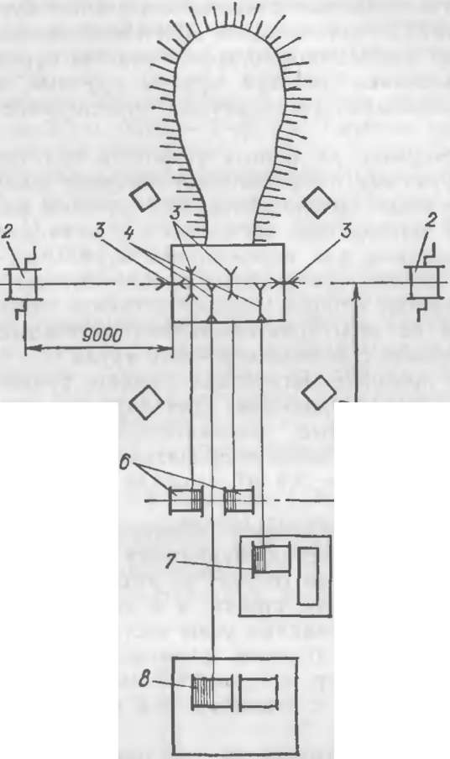
Рис. !Я2 Схема размещения оборудшышш иокру! ствола:
/. 2. 5, в. 7 лгЛглки рн(личного нлдплчении Л, 4 шкнны, 8 —
1ЮД 1ч*МИЛИ М11ШШ1.1

13.5. Буровзрывные работы при проходке вертикальных стволов
Буровзрывные работы, будучи одним из самых трудоемких процессов проходческого цикла, занимают от 20 до 30 % времени цикла. Сложные условия проходки стволов (ограниченные размеры, близость крепи и оборудования к месту взрыва и пр.) предъявляют повышенные требования к выбору оптимальных параметров и организации ведения буровзрывных работ. Так, проектная производительность погрузочных машин достигается лишь при определенном качестве дробления пород. Отклонения поперечного сечения стволов от проектных размеров ограничены СНиПом и в стволах площадью сечения до 20 м² не должны превышать 4—10% (в зависимости от крепости пород).
Бурение шпуров при проходке стволов выполняют различными средствами: от механизированного инструмента с большой долей ручного труда и различных установочных приспособлений до высокопроизводительных бурильных установок типа БУКС — конструкции ЦНИИподземмаша и СМБУ—конструкции КузНИИшахтостроя. Средства бурения шпуров в стволах разделяют на три группы: ручные (индивидуальные), с применением установочных приспособлений, механизированные.
Применение различных устройств при индивидуальном бурении ручными перфораторами привело к созданию различных установочных приспособлений: с ручным нажатием и переме-- щением перфоратора по забою и с механизированной подачей и устройством для перемещения бурильных машин по забою. Использование установочных приспособлений механизирует процесс бурения шпуров, однако остаются значительные затраты времени на подготовительно-заключительные и вспомогательные операции с наличием ручного труда.
При проходке неглубоких стволов ручное бурение шпуров является преобладающим. Для бурения шпуров могут применяться переносные пневматические перфораторы ПП35В, ПП54В, ПП63В. Число перфораторов принимают из следующего расчета — на 2,5 — 3,5 м² площади забоя одну бурильную машину.
В стволах достаточной площади поперечного сечения целесообразно применение бурильных установок типа БУКС-1м. Установка БУКС-1м состоит из раздвижной колонны, к которой прикреплены четыре стойки, а к ним крепятся четыре бурильные машины. Названные узлы составляют съемную часть установки. На время бурения съемная часть установки навешивается на тельфер погрузочной машины. После установки и раздвижки стоек с одного места можно бурить от 12 до 18 шпуров.
При ручном бурении за каждым проходчиком закрепляют шпуры на определенном участке забоя. При частичном совмещении работы по бурению шпуров и погрузке породы бурение начинают с оконтуривающих шпуров. В случае последовательного выполнения работ бурение начинают с центрального шпура. Во всех случаях положение шпуров намечают с помощью шаблона, выполненного в соответствии с паспортом буровзрывных работ. Оконтуривающие шпуры поручают бурить наиболее квалифицированным проходчикам.
При проходке стволов применяют различные врубы: прямые, наклонные, комбинированные. Эффективны прямые врубы с центральным шпуром диаметром 75 мм, служащим в качестве компенсационной врубовой полости. В породах средней крепости центральный шпур нередко не заряжают, а в крепких породах величину заряда центрального шпура принимают равной 0,3 — 0,4 от величины зарядов остальных врубовых шпуров. Точное расположение шпуров и правильно рассчитанная величина зарядов в шпурах должны обеспечивать полный отрыв породы на всю глубину шпуров, качественное оконтуривание выработки, равномерное и по возможности мелкое дробление породы, исключение ее дробления в процессе погрузки.
Глубину шпуров устанавливают исходя из крепости пород, типа и производительности средств погрузки, скорости проходки ствола. В общем случае глубина шпуров принимается в пределах от 1,5 до 3,5 м, чаще — 2—2,5 м. Глубина врубовых шпуров увеличивается на 20 — 30 см.
Число шпуров устанавливают из расчета 0,8 — 2 на 1 м² площади забоя. Чем больше диаметр патронов ВВ, тем меньше требуется шпуров. И чем выше крепость породы, тем большее число шпуров приходится бурить.
Сжатый воздух для работы пневматических бурильных машин подводят в забой с поверхности по трубопроводу диаметром 100—150 мм, подвешиваемому в стволе на канатах диаметром 20—25 мм (рис. 13.3). Конец трубопровода оснащают воздухораспределителем, от которого по гибким шлангам диаметром 25 мм сжатый воздух поступает к бурильным машинам. Наращивают трубы сжатого воздуха с поверхности. Реже трубопровод крепят скобами к крепи ствола. В этом случае трубы наращивают снизу.
После бурения шпуров перфораторы с бурильным инструментом (после отсоединения шлангов) поднимают на безопасную высоту и выдают на подвесной полок или на поверхность.
При проходке стволов целесообразно применять взрывчатые вещества с высокими показателями детонации, работоспо-
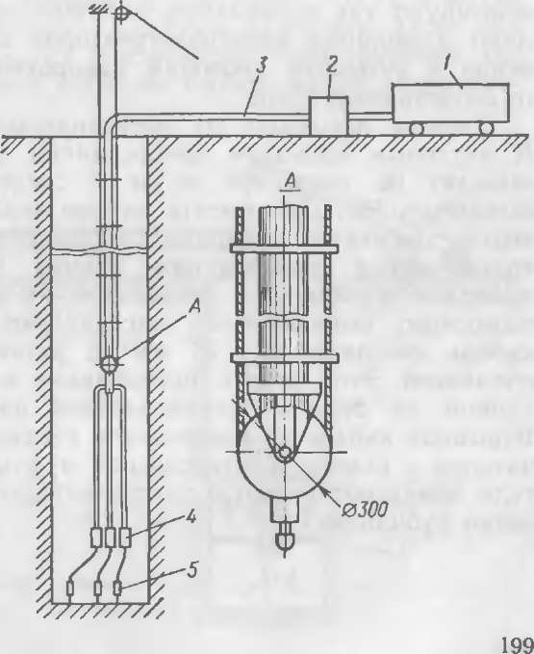
Рис. 13.3. Схема подачи сжатого воздуха
в ствол:
/ — компрессор;
- — воздухосборник;
- — трубопровод;
- — распределители;
- — бурильные машины

собности, бризантности и водоустойчивые. Предпочтительны скальный аммонит № 1, детонит М, а при механизированном заряжании шпуров — гранулиты АС-4В и АС-8В. В качестве средств взрывания применяют электродетонаторы коротко- замедленного действия с интервалами замедления 15—125 мс. Патроны-боевики изготовляют на поверхности в специальной будке, расположенной не ближе 50 м от устья ствола.
Расчет параметров буровзрывных работ осуществляют по методике, изложенной в 9.2. В стволах целесообразно предусматривать контурное взрывание. Это позволяет снижать переборы породы, исключить нарушение законтурного массива. Для ослабления воздействия взрыва на законтурный массив необходимо использовать ВВ с пониженной энергетической характеристикой, уменьшать расход ВВ на 1 м шпура, а также применять рассредоточенные заряды с воздушными промежутками.
Взрывчатые материалы опускают в забой в бадьях. Патроны-боевики укладывают в брезентовые сумки и спускают в ствол отдельно от ВВ при отсутствии людей (кроме сопровождающего взрывника). Скорость спуска не должна превышать 1 м/с, а при спуске в бадьях — 2 м/с.
В заряжании шпуров кроме взрывника могут принимать участие проходчики, имеющие «Единую книжку взрывника» или «Удостоверение на право участия в заряжании». Заряжание осуществляется после проверки и приемки взрывником комплекта шпуров по его соответствию данным паспорта БВР. Забойкой в стволах обычно служит вода. После заряжания в шпуры вставляют деревянные колья, на которых временно монтируют так называемые антенные провода. На них закрепляют проводники электродетонаторов, соединенные до подключения к антенным проводам накоротко во избежание взрыва от блуждающих токов.
Заряды взрывают от электрической сети с поверхности. К антенным проводам присоединяют магистральные, которые выводят на подвесной полок и соединяют с двухполюсным выключателем. До момента взрыва концы магистральных проводов замыкают накоротко и присоединяют к выключателю только перед производством взрыва. Сечение магистральных проводов принимают в пределах 5 — 6 мм² (не менее). К двухполюсному выключателю подсоединяют двужильный взрывной кабель сечением 10 —16 мм² с резиновой или пластиковой изоляцией. Этот кабель подвешивают в стволе на тросе, намотанном на барабан установленной на поверхности лебедки. Взрывной кабель на поверхности соединяют с главным выключателем с помощью штепсельной муфты. У главного выключателя помещают красную лампу, которая зажигается при включении рубильника.
13.6. Проветривание и приведение забоя в безопасное состояние
Для удаления из забоя ствола после взрывных работ продуктов разложения взрывчатых веществ и обеспечения в выработке нормальных условий труда по фактору вентиляции осуществляют проветривание. Для проветривания стволов применяют установленные на поверхности вентиляторы. Обычная схема проветривания — нагнетательная. Свежий воздух по трубопроводу поступает в забой ствола, а загрязненный по стволу выходит на поверхность. Конец трубопровода должен отставать от забоя на расстоянии 10—15 м (рис. 13.4) ниже полка.
Обычно при проходке ствола для проветривания забоя достаточно одного вентилятора, который размещают не ближе 15 м от устья. Вентиляционные трубы располагают у стенки ствола. В стволе став вентиляционных труб монтируют на канатах с помощью хомутов (рис. 13.5) или закрепляют на крепи посредством подвесок и анкеров или на расстрелах армировки. При наращивании вентиляционных труб на канатах эту работу выполняют с поверхности, в других случаях — с подвесного полка.
Расчет параметров проветривания осуществляется по методике, изложенной в 9.3. Проветривание не должно продолжаться более 30 мин.
После взрывных работ и проветривания перед погрузкой породы необходимо произвести тщательный осмотр забоя ствола и привести его в безопасное состояние. После осмотра ствола спускают осветительную люстру и включают насос для откачки поды. В нормальных условиях на проветривание, осмотр и подготовку забоя к погрузке горной массы затрачивается 0,7—0,9 ч.
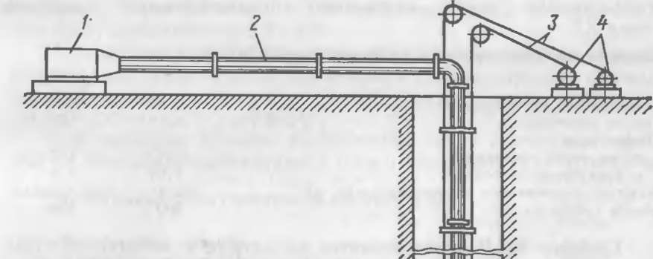

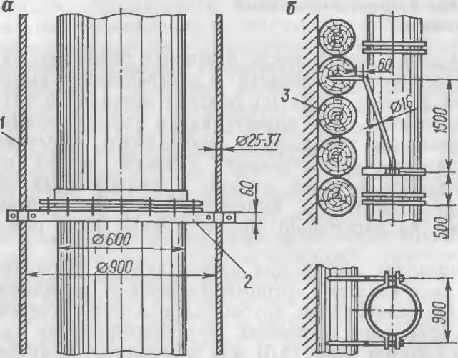
Рис. 13.5 Крепление вентиляционных труб в стволе:
а — на канатах; б — к крепи; в — к расстрелам; 1 — канаты; 2— хомут; 3 — крепь; 4 — расстрел; 5 — подвеска

13.7. Погрузка и подъем горной массы
Погрузка и подъем горной массы в стволе — трудоемкий и продолжительный процесс, занимающий до 60—70 7о длительности проходческого цикла.
Погрузочные машины подразделяют по виду применяемой энергии на пневматические и электрические, по конструкции и принципу действия забирающего органа — с грейферным забирающим органом и с забирающим органом ковшового типа, по способу перемещения забирающего органа по забою — с ручным и с механическим вождением. При проходке стволов разведочных шахт применяют пневматические грейферы типа КС.
Техническая характеристика грейферов типа КС
КС-З КС-12
Вместимость грейфера, м³ 0,22 0,25
Число лопастей 6 6
Диаметр, м:
в закрытом состоянии 1,13 1,3
в раскрытом состоянии 1,67 1,7
Усилие, развиваемое пневмозатвором, кН .... 63,4 Нет данных Масса грейфера, кг 900 700
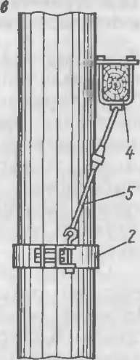
Грейфер КС-З подвешивается на канате к лебедке, которая устанавливается на подвесном полке. Грейфер КС-12 перемещается по круговому монорельсу, смонтированному на приза- бойной опалубке, а радиальное перемещение выполняется гидрофицированной стрелой этого механизма. Для погрузки горной массы в неглубоких стволах КузНИИшахтострой разра- 202
ботал породопогрузочную машину облегченного стволового комплекса (ОСК), состоящую из грейфера вместимостью 0,65 м³, тельфера и системы вождения.
Процесс погрузки делится на две фазы. В первой фазе вы дается примерно 80—90 % горной массы. В этой фазе наиболее производительно используются средства погрузки. По мере выгрузки горной массы в первой фазе увеличивается плотность горной массы, что приводит к снижению производительности грейфера на 10—30%. Во второй фазе значительная часть времени приходится на ручную зачистку забоя и разборку породы. При этом средняя производительность труда проходчиков в зависимости от крепости пород и принятой организации погрузки изменяется в пределах от 0,6 до 3,5 м³ разрыхленной горной массы. Высота слоя горной массы во второй фазе составляет 0,2—0,25 м.
Погрузкой горной массы обычно занимаются три человека: один управляет грейфером, два занимаются перецепкой бадей, зачисткой забоя. Собственно погрузка складывается из наполнения горной массой бадьи, ее подъема на поверхность и выгрузки, а затем транспортирования в отвал. Работа организуется так, чтобы к моменту погрузки и подъема бадьи с горной массой в забое уже находилась порожняя бадья. На разгру зочной площадке копра бадья разгружается в приемное уст ройство, откуда поступает на конвейер, в вагонетки или автосамосвалы.
Эксплуатационная производительность грейфера (м³/мин): Яч ~ ——— К\Кг,
где №—вместимость грейфера, м³; Т—продолжительность цикла черпании, с; К]—коэффициент наполнения грейфера, равный 0,9—1,2; /С₂ — коэффициент неравномерности процесса погрузки, обусловленный взаимодействием средств погрузки и подъема; принимается 0,8—0,9.
Производительность погрузки должна обеспечивать выполнение заданной скорости проведения ствола, причем суммарная производительность подъемных средств должна превышать производительность грейфера
При проходке стволов разведочных шахт применяют обычные и самоопрокидывающиеся бадьи вместимостью 0,5—1,5 м³.
Техническая характеристика бадей типа БПС
 | БПС-1 | БПС 2
Вместимость, м³ ... | 1 .0 | 1,5
Диаметр корпуса (наружный), мм | 1150 | 1300
Высота корпуса бадьи с поднятой дужкой, мм | 1100 | 1250
Масса бадьи, кг . | 340 | 360

Бадью подвешивают к канату прицепным устройством, которое должно быть прочным, надежным, не передавать бадье крутящего момента от каната и позволять быстро отцеплять и прицеплять бадью. Для устранения раскачивания бадей при подъеме используют направляющие устройства в виде направляющих канатов, по которым скользит направляющая рамка. Направляющие канаты диаметром 20—28 мм в стволе закрепляются на натяжной раме. Направляющая рамка скользит по канатам и движется совместно с бадьей. В верхней части рамкн закреплен металлический предохранительный зонт.
При подходе к натяжной раме-полку бадья соприкасается с направляющей рамкой: цапфы бадьи входят в гнезда направляющей рамки. После этого бадья перестает вращаться и раскачиваться, приобретает устойчивое положение и вместе с рамкой движется по направляющим канатам. Общая продолжительность маневров при разгрузке бадей типа БПС при од- ноконцевом подъеме составляет 100—115 с.
Расчет подъема заключается в определении концевой нагрузки, диаметра каната, подборе диаметра и ширины барабана подъемной машины, расчете кинематики и производительности подъема, динамического режима его работы. Расчет параметров подъемной машины и тахограммы подъема приводится в специальном курсе «Горная механика».
Обычно при проходке вертикальных стволов разведочных шахт применяют подъемные машины (лебедки) с диаметром барабана 1200—1600 мм и шириной барабана 1200—800 мм. Подъем оснащают рабочей и аварийной сигнализацией для подачи сигналов «спуск—подъем». На случай неисправности бадьевого подъема или прекращения подачи электроэнергии в стволе должна находиться спасательная лестница, на которой могут разместиться все рабочие, запятые в стволе.

13.8. Водоотлив при проходке вертикальных стволов
В процессе проходки в забое ствола практически всегда появляется то или иное количество воды" она поступает непосредственно из забоя, просачивается через крепь и падает со стен в виде капежа. Наличие воды в забое ствола отрицательно сказывается на производстве работ. Поэтому предусматриваются меры борьбы с водой. К ним относятся: частичное водо- улавливание, откачка воды в бадьи или непосредственная выдача ее на поверхность по трубопроводу. Совокупность мер борьбы с поступающей в ствол водой называют водоотливом.
Способ водоулавливания заключается в следующем. В стволе по мере пересечения водоносных пластов монтируется водоулавливающее кольцо, в которое и улавливается вода. Из кольца она перепускается вниз, во временную перекачную станцию, нз которой откачивается на поверхность. Водоулавливающее кольцо изготавливают из листовой стали или швеллерных балок. Водоулавливанне позволяет сократить приток воды до 70%.
Воду, скапливающуюся в забое, можно откачивать забойным насосом типа НПП-1 или «Байкал» в бадью и с горной массой выдавать на поверхность. Причем в процессе бурения шпуров скапливающуюся в забое воду можно периодически выдавать на поверхность в бадьях. При погрузке породы вода только может заполнять пустоты в бадье между кусками породы.
Производительность бадьевого водоотлива можно установить по формуле
где ф — коэффициент неравномерности подъема, равный 0,8— 0,85; — вместимость бадьи, м³; Кз— коэффициент наполнения бадьи; =0,4-^-0,6 — коэффициент пустот в породе; Т_{п} — полная продолжительность одного подъема.
При одноконцевом подъеме
_{Гп=} 2Я-37 _{+2>6о+144}.

при двухконцевом подъеме
^{Я}~^{2?} +1,30+116,

где V — скорость движения бадьн, с.
Водоотлив бадьями можно применять при условии
<3₀>т<7„,
где <2в — количество воды, которое может быть выдано бадьями совместно с породой; т = 1,3 -5- 1,5" — неравномерность притока воды в ствол; <7в — приток воды, м³/ч.
Водоотлив из забоя ствола насосами непосредственно на поверхность или через пере- качную станцию применяется при значительных водоприто- ках. В этих условиях согласно СНиП при притоках воды свыше 8 м³/ч необходимо применение специальных способов проведения стволов.
Водоотлив насосами возможен при неожиданно боль-
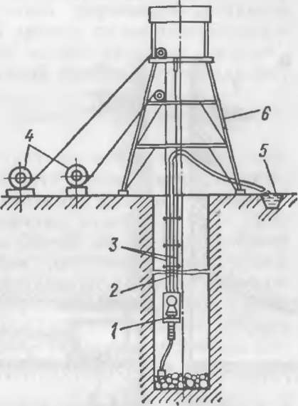
Рис. 13.6. Крепление труб водоотлива в стволе:

I — насос; 2 — трубопровод; 3 — канаты: 4— лебедки; 5 — водоотводная канава; б — копер

шом притоке воды или при откачке воды с верхних горизонтов. Насосами выполняется по одноступенчатой или двухступенчатой схеме.
При одноступенчатой схеме водоотлива насос подвешивают в стволе на канатах (рис. 13.6) и при работе он находится от забоя на расстоянии, не превышающем высоту всасывания. Один конец каната закрепляется на верхней плошадке копра, другой опускается в ствол, огибает шкив, укрепленный на раме насоса, и возвращается к шкиву, размещенному на копре и далее навивается на барабан тихоходной лебедки. К нагнетательному трубопроводу на поверхности присоединяют гибкий рукав, по которому вода, откачиваемая насосом, поступает в водоотводную канаву. По мере углубления ствола насос опускают. Перед взрывными работами насос поднимают на высоту 30—35 м от забоя. Для откачки воды применяют различные насосы — ППН-50-12 и др. Одноступенчатый водоотлив приемлем при притоках воды 25—50 м³/ч и глубине ствола до 200—250 м.
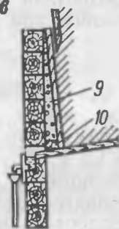
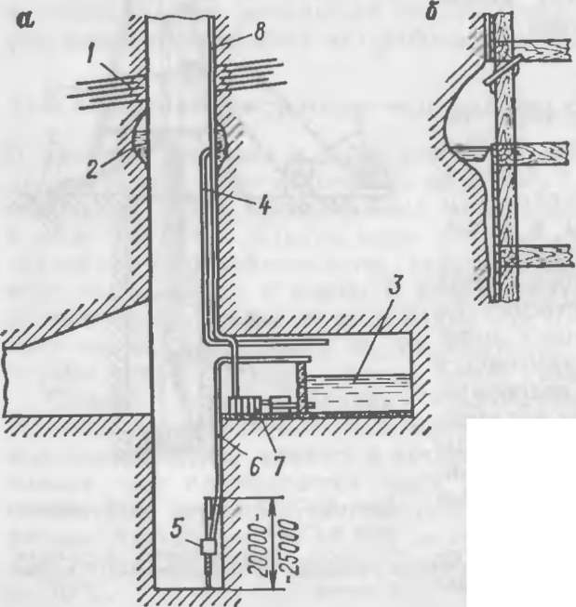
Рис 13.7. Схема двухступенчатого водоотлива в стволе:
и общий вид: б водосборная канавка; в--водоулавливлющее кольцо; I — водоносный горизонт; 2 какие ка: Л водосборник. 4 — труба для улавливания воды; 5 — насос; 6. 8— труба водоотлив.) 7 — псрскачной насос; 9— гравийная засыпка; 10— доскя
Двухступенчатый водоотлив имеет две разновидности. В первом случае воду из забоя откачивают на высоту 40— 60 м небольшим насосом первой ступени, а затем подают на поверхность подвесным насосом второй ступени, имеющим большую производительность. Во втором случае воду из забоя откачивают подвесным насосом в перекачную станцию (рис. 13.7), а из нее на поверхность стационарным горизон
тальным насосом. Техническая характеристика некоторых забойных и подвесных насосов приведена ниже.
Техническая характеристика насоса НЗВ
Подача. м³/ч 20
Высота нагнетания, м 40
Расход сжатого воздуха, м³/мнн 2
Масса, кг 78
Техническая характеристика насоса ППН-50-12
Подача, м³/ч 50
Высота напора, м 250
Мощность электродвигателя, кВт 75
Масса, кг 2200
13.9. Крепление вертикальных стволов разведочных шахт
Для восприятия горного давления стволы закрепляют постоянной крепью. Наряду с постоянной иногда применяют и временную крепь на участке ствола непосредственно за выемкой породы. Назначение временной крепи — восприятие горного давления до возведения на этом участке постоянной крепи. При выборе материала и конструкции крепи стволов исходят из анализа и оценки геологического разреза пород, условий их залегания (угол падения, трещиноватость и пр.).
Стволы разведочных шахт, имеющие прямоугольную форму поперечного сечения, можно крепить деревянной венцовой крепью, а также комбинированной крепью из набрызг-бетона и анкеров. Стволы круглого сечения крепят бетонной, набрызг- бетонной, анкерной и комбинированной (набрызг-бетон-анкеры) крепью.
Деревянная венцовая крепь имеет три разновидности: сплошная, на стойках и подвесная.
Венцовая сплошная крепь состоит из прямоугольных венцов, укладываемых один на другой (эту крепь называют также срубовой). Обычный или так называемый рядовой венец состоит из двух коротких и двух длинных элементов (рис. 13.8) диаметром или толщиной от 14 до 26—30 см. Элементы венца соединяют между собой замками различной конструкции. После укладки каждый венец расклинивают по углам деревянными клиньями. Для придания крепи жесткости венцы укрепляют вандрутами, которые располагают по длинной стороне венцов (см. рис. 13.8). Между собой вандруты соединяют косыми натяжными замками, а к крепи прикрепляют металлическими штырями.
Расстрелы изготовляют из брусьев толщиной 14—20 см и соединяют с вандрутами посредством шипов. К расстрелам с помощью штырей крепят направляющие проводники из брусьев толщиной 10—20 см, трубы и кабели. Стыки направляющих проводников устраивают на расстрелах или короткой
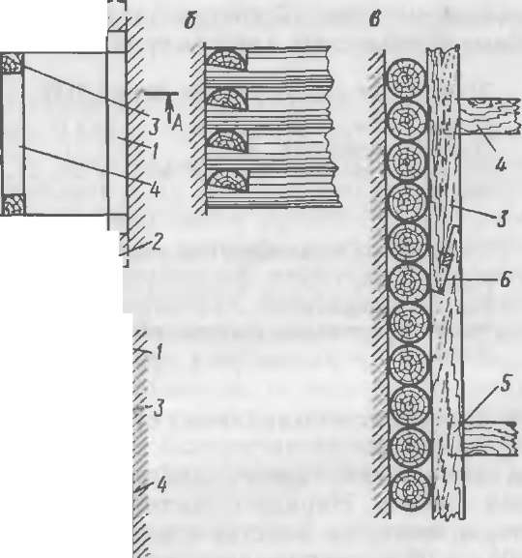
У////////////////////////////А  а — общий вид; б — узлы крепления венцов; в — проводников и расстрелов; 1 — рядовой венец; 2 — опорный венец; 3 — вандрут; 4 — расстрел; 5 — гребень; 6 — косой натяжной замок  а  И  Г!  77777777777777777777777777Т, А-А |  | Л- |  | Л*
 |  | &
 |  |  |  |  | У

Рис. 13.8. Венцовая сплошная крепь:
стороне венцов. Для удержания крепи от возможного сползания возводят по короткой стороне венцов опорные венцы. Последний опорный венец перед сопряжением ствола с горизонтальной выработкой располагают по длинной стороне ствола. Брусья опорного венца заводят в вертикальной плоскости в некрепких породах с горизонтальной слоистостью или в горизонтальной плоскости в устойчивых плотных и нетрещиноватых породах. Расстояние между опорными венцами принимают в пределах от 3 до 8 м.
Венцовая сплошная крепь применяется в неустойчивых породах. Возводят ее обычно сннзу вверх, начиная от опорного венца. В слабых породах крепь возводят сверху вниз путем подвешивания венцов к вышележащим посредством металлических скоб. Вертикальность установки венцов проверяют с помощью угловых и центрального отвесов.
Венцовая крепь на стойках отличается от сплошной тем, что по углам длинной стороны венца, в местах, разделяющих сечение ствола на отделения, устанавливают стопки (рис. 13.9). Промежутки между венцами закрывают досками толщиной 3—5 см. Пустоты между досками (затяжкой) и стенками выработки заполняют мелкой породой. Затяжку удерживают клиньями или брусками, прибиваемыми к венцам. Расстрелы располагают на уровне каждого венца или через венец. Рас- 20

8
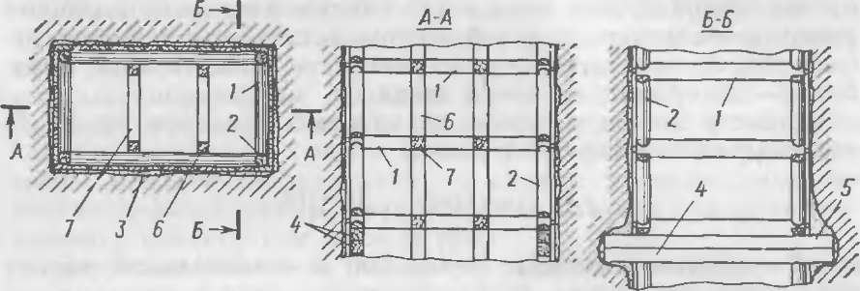
Рис. 13.9. Веицовая крепь на стойках:
1 — рядовой венец; 2 — стойка; 3— затяжка; 4— опорный венец; 5 — палец опорного венца; 6 — вандрут; 7 — расстрел

стояние между опорными венцами принимают в пределах от 4 до 10 м, а между рядовыми — от 0,3 до 1,5 м. Возводят крепь снизу вверх. Стойки с венцами соединяют «в шип». Применяют венцовую крепь на стойках в устойчивых породах.
Венцовая подвесная крепь (рис. 13.10) представляет собой разновидность крепи на стойках. Венцы подвешивают один к другому по длинной стороне металлическими крючьями диаметром 20—35 мм. Между венцами устанавливают стойки. Вандруты в крепи отсутствуют, а продольную жесткость обеспечивают подвески. Расстояние между рядовыми венцами 1— 2 м, между опорными 20—25 м. Возводят эту крепь начиная от опорного венца, к которому подвешивают длинные брусья рядового венца, затем короткие брусья, заводят стойки и подтягивают гайки металлических подвесок. После этого венец расклинивают, а пространство между венцами перекрывают досками. К этому венцу подвешивают следующий и т. д. Венцовую крепь на стойках применяют в породах, допускающих . большое обнажение.
Расчет деревянной венцовой крепи ведут на изгиб по максимальной нагрузке для элементов, имеющих наибольший

м
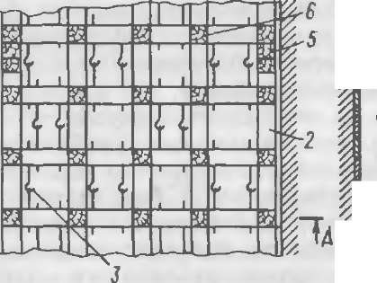
Рис. 13.10. Венцовая подвесная крепь: I — венцы; 2 — стойки; 3 — подвески; 4 — затяжка; 5 — опорный венец; 6 — расстрел
2
2
2
Щ
^{г}т

209
14 Заказ № 2525

пролет. Такой пролет чаще всего имеется на короткой стороне крепи, поскольку по длинной стороне всегда есть дополнительные опоры: вандруты с расстрелами, а в восстающей выработке — поперечные элементы венца.
Диаметр элемента венца из круглого леса при крепи на стойках рассчитывают из условия
<1> 1,08[(Р/^)/(т«_{и})]¹'³.
где Р — давление горных пород, Па; 1\ — наибольший пролет в конструкции венца, м; Ь — расстояние между венцами, м; т — коэффициент условий работы, равный 0,85; — расчетное сопротивление древесины изгибу, Па; согласно СНиП Н-В,4-71 принимают равным для круглого леса 16 МПа и для пиленого 13 МПа.
При сплошной крепи, когда Ь=с1, диаметр элемента венца рассчитывают по формуле

й>\,\21_{х} [Р/(тК»)]¹'².
При использовании для крепи брусьев удобнее определять момент сопротивления
Для брусьев

Г = ЬЛ²/6,
где Ь и Н — ширина и толщина бруса, м. По полученному значению № находят размеры брусьев.
Монолитную бетонную крепь применяют для крепления стволов круглого сечения. Бетонную смесь готовят на приствольном узле или доставляют автосамосвалами с завода централизованного приготовления бетона. При креплении неглубоких стволов целесообразно применять мобильные бетоно- смесительные установки. Спуск бетонной смеси в ствол производят в бадьях, специальных контейнерах по трубопроводу, подвешенному на канатах Для снижения скорости бетонной смеси при выходе ее из бетонопровода его оборудуют гасителем скорости. Из гасителя скорости бетонную смесь подают за опалубку по желобу или гибкому «хоботу».
Для возведения крепи из монолитного бетона применяют металлические створчатые, секционные или комбинированные опалубки. При последовательной схеме проведения ствола бетонирование осуществляют заходками в направлении сверху вниз. Для поддержания выше расположенного участка крепи в слабых или обводненных породах возводят опорные венцы Конструкции опорных венцов делают различными — однокони- ческими, двухконическими или комбинированными Это зависит от крепости пород.
Крепь стволов возводят с помощью опалубок высотой от 1,5 до 5 м. Бетонную смесь подают с поверхности по трубопроводу непрерывно и уплотняют электрическими или пневматическими вибраторами. Толщина крепи составляет 0,2—0,3 м. Средняя производительность подачи бетонной смеси по трубопроводу диаметром 150 мм 6—8 м³/ч. Передвижные металлические опалубки подвешивают на канатах к специальным лебедкам, установленным на поверхности. Высоту опалубки увязывают с подвиганием забоя за цикл.
Взрывные работы не оказывают отрицательного влияния на свежеуложенный бетон, защищенный опалубкой. Под влиянием взрывных работ при расстоянии от забоя 3—5 м бетон с пределом прочности на сжатие 0,5—3 МПа увеличивает свою прочность в раннем возрасте на 15—25%. Бетоны с пределом прочности свыше 4 МПа своих прочностных характеристик практически при воздействии взрывных работ не теряют.
Набрызг-бетонную крепь применяют в стволах, проводимых в крепких и устойчивых породах с притоком воды не свыше 8 м³/ч. В породах средней крепости, достаточно устойчивых, набрызг-бетон применяют в комбинации с анкерами и проволочной рулонной сеткой. По сравнению с бетонной набрызг- бетонная крепь обеспечивает сокращение выемки породы в среднем на 20%, расхода цемента до 50%, стоимости проведения ствола на 30—35%. Производительность труда проходчиков при креплении стволов набрызг-бетонной крепью возрастает в 2—2,5 раза. Недостатками набрызг-бетонной крепи является большой отскок бетона при его нанесении, что, в свою очередь, приводит к существенным — до 20—25 % потерям бетона. Для нанесения набрызг-бетонной смеси на стенки выработок применяют специальные машины, размещаемые на поверхности или непосредственно в забое ствола.

13.10. Армирование вертикальных стволов
Армирование — это монтаж в стволе конструкций: расстрелов и проводников, обеспечивающих движение подъемных сосудов. Армирование — также сооружение лестниц и прокладка инженерных коммуникаций. Объем и продолжительность работ по армированию ствола достаточно велики, а затраты времени на армирование достигают 8—13% общего времени проведения ствола. В среднем скорость работ по армированию ствола колеблется от 8 до 10 м/сутки.
Основными несущими элементами армировки являются расстрелы и проводники. В основном эти элементы изготовляют металлическими и лишь при наличии агрессивных подземных вод и в стволах, закрепленных деревянной крепью, применяют смешанную или деревянную армировку.
Расстрелы — это горизонтальные несущие балки, закрепляемые в крепи ствола и предназначенные для крепления 14» 211 проводников (главные расстрелы), а также для установки лестниц, крепления водоотливных трубопроводов, ставов сжатого воздуха и др. (вспомогательные расстрелы).
Проводники предназначены для направленного движения подъемного сосуда. Они могут быть металлическими, деревянными, канатными (так называемая гибкая арми- ровка).
Комплект расстрелов, лежащих в одной плоскости, называют ярусом. Ярусы металлических расстрелов устанавливают по вертикали в зависимости от производительности подъема и типа применяемых проводников на расстоянии: для рельсовых проводников — 3,125 и 4,167 м, для коробчатых с-об- разных и деревянных 3 и 4 м. Металлические проводники крепят к расстрелам с помощью стальных скоб, деревянные проводники— металлическими штырями. Износ проводников уменьшают путем снижения нагрузки на армировку, установкой на подъемные сосуды покрытых резиной роликов.
Армировка шахтных стволов осуществляется, как правило, по последовательной схеме. Расстрелы устанавливают с подвесного полка по всей длине ствола сверху вниз с последующей навеской проводников снизу вверх со специальной люльки. Спуск в ствол главных расстрелов производят на крюке подъемного каната, вспомогательных — в бадьях. Концы расстрелов устанавливают в лунки крепи ствола и заливают бетоном (при бетонной крепи).
Одновременно с установкой расстрелов оборудуют лестничное отделение, монтируют водоотливные трубы и другие инженерные коммуникации. После установки расстрелов подвесной полок разбирают и приступают к навеске проводников попарно снизу вверх. Проводник, подвешенный на крюке подъемного каната, ставят нижним концом на торец ранее установленного, временно схватывают его стальными скобами и после проверки вертикальности и расстояния между парными проводниками скобы затягивают. Узлы крепления деревянных проводников изображены на рис. 13.13.
При параллельной схеме армировки шахтных стволов расстрелы и проводники устанавливают одновременно с двухэтажного подвесного полка в направлении сверху вниз. С нижнего полка разделывают лунки в бетонной крепи ствола, с верхнего — устанавливают расстрелы и проводники, оборудуют лестничное отделение.
Предложены схемы безрасстрельной армировки вертикальных шахтных стволов. Направляющие ароводники при этом крепят с помощью анкеров к стенке ствола. Главное преимущество безрасстрельной схемы армировки то, что система не испытывает усилий при изменении взаимного расположения проводников и отклонении их по вертикали, вызываемых погрешностями монтажа или искривлениями ствола в процессе эксплуатации. 212
Размещение в стволе армировки должно удовлетворять требованиям Правил безопасности в отношении соблюдения зазоров между подъемными сосудами, элементами армировки и крепью.

13.11. Организация работ при проходке стволов
Хорошо продуманная организация проходческих работ является решающим фактором в обеспечении высоких результатов трудовой деятельности, постоянного выполнения производственного задания.
Организация работ предусматривает в первую очередь создание нормальных условий труда: хорошее освещение, четкую сигнализацию и связь, а также своевременный контроль работ.
Освещение забоя является одним из важных условий безопасности труда. Освещение забоя осуществляется светильниками типа «Проходка-2» взрывобезопасного исполнения. Источником света в светильнике служит дуговая ртутная лампа ДРЛ-125. Светильник «Проходка-2» обеспечивает световой поток 5600 лм Светильники устанавливают непосредственно на подвесном полке и подвешивают на тросе под полком. В общем случае мощность светильника выбирается из расчета 15 Вт на 1 м² площади забоя.
Для связи между забоем ствола с поверхностью, а также полками необходимо иметь надежную сигнализацию. Сигнализацию делают электрической типа СЭС-3 мощностью 1,5 кВт. Сигнальная аппаратура, находящаяся в стволе, имеет взрыво- безопаспос исполнение. Кодовый сигнал из забоя ствола или с подвесного полка поступает к рабочему, находящемуся на нижней приемной площадке копра, а от него транслируется машинисту подъемной установки. При проведении неглубоких стволов применяют устройство сигнализации СШ-1м. Помимо того, забой ствола связывают с поверхностью громкоговорящей телефонной связью.
Наиболее прогрессивной формой организации труда при проведении стволов является цикличная. Работа строится таким образом, чтобы за смену выполняли один или два цикла Все работы проходческого цикла выполняет комплексная проходческая бригада, разделенная на звенья. Работы необходимо проводить без каких-либо перерывов во избежание затопления забоя ствола водой. Исключение составляют перерывы для производства взрывных работ и вентиляции.
Проходческую бригаду, как правило, разбивают на пять звеньев, четыре из которых работают, а пятое —подменное — отдыхает. Численность проходческой бригады с учетом вспомогательных рабочих на поверхности колеблется в пределах от 30 до 40 человек. Число проходчиков в звене составляет 4—6 человек.

Средняя скорость проходки вертикальных стволов разведочных шахт не превышает 40 м/месяц, рекордный показатель — 67 м/месяц.

13.12. Особенности бескопрового способа проходки стволов
На одном из месторождений работниками объединения «Чита- геология» внедрена бескопровая схема проведения вертикального ствола разведочной шахты. Отсутствие копра существенно упростило выдачу горной массы на поверхность и ее откатку в отвал в зимнее время при низких температурах воздуха. В период подготовительных работ было построено здание подъемной машины, компрессорной станции, смонтировано оборудование. Параллельно с этими работами сооружали подходную штольню (рис. 13.11) площадью поперечного сечения 9 м² к месту заложения ствола. С поверхности к слепому стволу был проведен восстающий площадью поперечного сечения 4,4 м², устье которого закрепили бетоном. Была также смонтирована подшкивная площадка.
В подходной штольне настелили двухколейный рельсовый путь, соорудили разминовку и камеры для зарядки аккумуляторных батарей и разместили мастерскую по ремонту оборудования. Подходную штольню закрепили деревянной рамной крепью, вспомогательные выработки — металлическими рамами с затяжкой из металлической сетки.
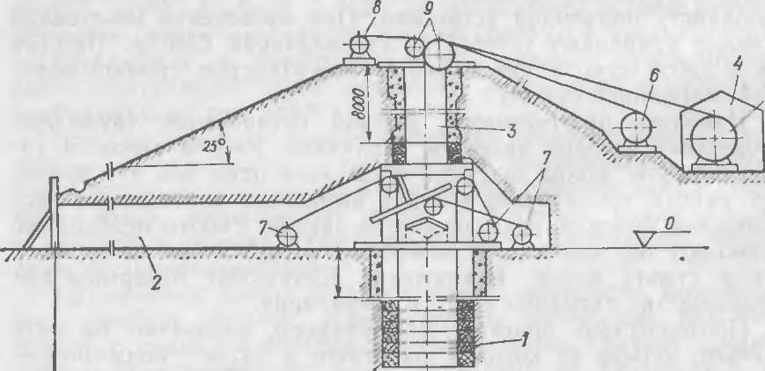
Рис. 13.11. Бескопровая схема проведения ствола:
5
5500
/ — ствол; 2 — подходная штольня; 3 — восстающий; 4 — здание подъемной машины; 5 — подъемная машина; 6—8 — лебедкн; 9 — шкивы
Для проходки выработок использовали следующее проходческое оборудование: стационарные компрессоры, вагонетки вместимостью 0,5 м³, подъемную машину 2БЛ-1600, клеть IV КН 1,4-1, пневматические переносные перфораторы ПР-ЗОЛУ.

Для натяжения канатов использовали ручные лебедки, для подвески предохранительного полка — лебедку ЛП-5. Работы обслуживал двухклетевой подъем.
В начальный период проходки ствола, примерно до глубины 10 м, горную массу в бадьи грузили вручную и частично грейфером К.С-3. В этот период смонтировали раму-шаблон и оборудовали приемную площадку. В дальнейшем горную массу грузили только грейфером КС-3. После проходки ствола на глубину 40 м производили переоснащение: устанавливали натяжной полок, ручные лебедки направляющих канатов, подвесной предохранительный полок, спасательные лестницы. Для удаления из забоя ствола воды применяли насос «Малютку».
В породах XVI—XVIII категории буримости в забое ствола бурили 46 шпуров диаметром 42 мм и глубиной 1,9—2,2 м. Расход на цикл аммонита № 6ЖВ составлял 60 кг.
Комплексная проходческая бригада состояла из 12 проходчиков. При таком способе проходки вертикального ствола месячные темпы составили 27 м. Армирование ствола выполняли после его проходки по параллельной схеме в направлении сверху вниз.
- Особенности проходки вертикальных стволов при разведке россыпных месторождений
При разведке россыпных месторождений проходка стволов осуществляют обычным способом с применением деревянной сплошной венцовой крепи. Отбойку мерзлых пород осуществляют буровзрывным способом. Проходка стволов в талых россыпях усложняется из-за недостаточной устойчивости пород и значительного притока подземных вод. Если россыпь предварительно осушена продольной выработкой в плотике, то проведение вертикальных стволов производят с бурением опережающей скважины, по которой воду спускают в осушающую выработку. Ствол закрепляют сплошной венцовой крепью. В малоустойчивых породах крепь возводят вслед за продвижением забоя. В плывучих или в сыпучих породах применяют забивную крепь. Скорость проходки стволов в подобных условиях колеблется от 15 до 70 см/сутки.
- Рассечка околоствольного двора
После выемки в стволе горной массы и возведения крепи, армирования ствола приступают к рассечке околоствольного двора. Рассечкой называют работы по устройству сопряжения ствола с горизонтальными выработками, расположенными вблизи ствола. Форма и размеры сопряжений определяют исходя из размеров ствола и примыкающих к нему выработок, а также из условия удобства спуска и разгрузки в шахте материалов и оборудования.

Ширину сопряжения ствола прямоугольной формы сечения принимают равной размеру его длинной стороны (рис. 13.12). Высоту сопряжения устанавливают исходя из максимальной длины спускаемого в шахту предмета (рельса), т. е.
> I > ^{а} I Л
с = /1 + /о = 1 .
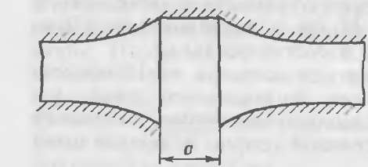
Т7777;
Рис. 13.12. Схема определения размеров сопряжения вертикального ствола с горизонтальными выработками
С05 0С 51 па
где с — максимальная длина спускаемого в шахту предмета; а — размер короткой стороны ствола; Н — высота сопряжения.
Высота сопряжения принимается в пределах 3—3,5 м. По мере удаления от ствола на участке 5—10 м она уменьшается до высоты примыкающей к стволу выработки.
В крепких и устойчивых породах сопряжение ствола с венцовой крепью сооружают следующим образом. Не доходя 3—5 м от места сопряжения, укладывают последний опорный венец постоянной крепи, делая его усиленным (сдвоенным). Пальцы опорного венца заводят в стенки короткой стороны ствола. Ниже опорного венца ствол проводят без крепи (рис. 13.13). В месте сопряжения размер ствола по короткой стороне увеличивают в обе стороны на 0,5—0,8 м до почвы околоствольного двора. Зумпф ствола перекрывают настилом. Затем по всей площади сопряжения осуществляют отбойку буровзрывным способом породы при глубине шпуров от 0,8—0,9 м (первый цикл) до 1,5 м.
На первой стадии работ горную массу грузят непосредственно в бадьи вручную или грейфером. По мере отхода от ствола настилают рельсовый путь, доставляют в забой погрузочную машину, транспортное оборудование и приступают к машинной уборке горной массы с откаткой к стволу в вагонетках. К этому времени" ствол переоборудуют на клетевой. В отдельных случаях обходятся без переоборудования ствола, используя для откатки горной массы бадьи, установленные на тележки, перемещаемые по рельсовому пути. Доставленную к стволу бадью поднимают на поверхность для погрузки.
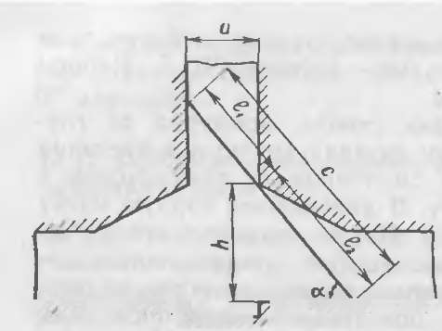
"777777777777777
77~У7777777-Г77Т\
'Л
/777777*
При устройстве сопряжения в породах средней крепости проведение сопряжения осуществляют слоями высотой 2— 2,5 м. Вначале на всю ширину и длину сопряжения извлекают 216

Рис. 13.13. Рассечка сопряжений вертикального ствола в породах:
а — устойчивых; б - средней устойчивости; 1 — опорный венец; 2 — грейфер; 3 — полок; 4— зумпф; 5 — крепь сопряжения; 6 — венцовая крепь ствола; 7 — временная крепь
породу в первом слое, устанавливая временную крепь. При разработке породы второго слоя возводят постоянную крепь. Двусторонние сопряжения проводят последовательно: сначала с одной стороны, затем с другой.
В малоустойчивых породах: сопряжение разрабатывают тремя слоями (рис. 13.14). Первоначально в нижнем слое

А-А
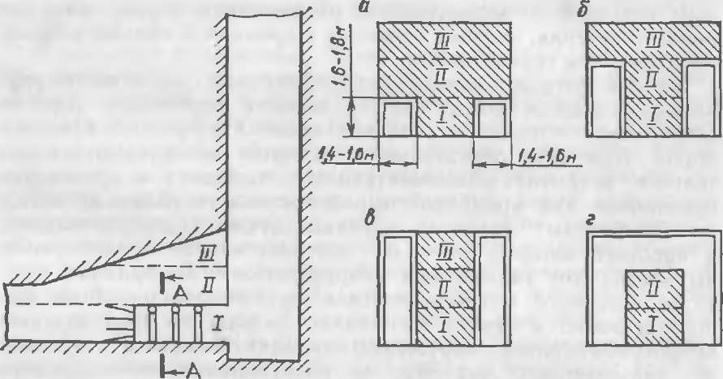
Рис. 13.14. Последовательность выемки породы при рассечке сопряжения вертикального ствола в неустойчивых породах: о—г — этапы разработки
(рис. 13.14, а) проводят две выработки шириной 1,4—1,6 м к высотой 1,6—1,8 м, закрепляемые временной крепью. Затем высоту этих выработок доводят до высоты среднего (второго) слоя (рис. 13.14, Пб) и также устанавливают временную крепь. По окончании этих работ аналогично разрабатывают породу в третьем слое в пределах двух выработок-щелей (рис. 13.14, Не). Далее в верхнем слое выработки соединяют на всю ширину сопряжения и возводят постоянную крепь (рис. 13.14, Нг). Завершают работы извлечением породного целика под защитой постоянной крепи.
Независимо от крепости горных пород сопряжение на участке не менее 2 м должно быть закреплено.
Производительность труда при проведении сопряжений составляет примерно 400 м³/месяц. Средние сроки сооружения сопряжений составляют 1,5—3,5 месяца.

13.15. Общие понятия об углубке вертикальных стволов
Для ввода в эксплуатацию новых рабочих горизонтов при разработке полезных ископаемых периодически возникает надобность в углубке вертикальных стволов. Углубка действующего ствола является более трудоемкой и сложной относительно проведения собственно ствола, так как все работы по углубке выполняются в условиях интенсивной работы подъема по выдаче полезного ископаемого и спуска материалов без нарушения эксплуатационного режима горного предприятия.
Углубку стволов осуществляют различными способами: сверху вниз полным сечением с оставлением под зумпфом предохранительного породного целика; с устройством в стволе предохранительного полка, через восстающий; снизу вверх малым сечением с последующим расширением сверху вниз до полного сечения; полным сечением с временной крепью и мага- зинированием горной массы.
Способ углубки сверху вниз применяют для стволов различной площади поперечного сечения и глубины, а углубки снизу вверх — только в условиях крепких и средней крепости пород. При этом обязательным условием является предварительное вскрытие подготовительного горизонта и проведение постоянной или временной выработки под углубляемый ствол.
Углубочным работам предшествуют подготовительные, в процессе которых проводят вспомогательные транспортные выработки для размещения оборудования и материалов, монтажа подъемной машины, лебедок, другого оборудования. Непосредственно в стволе выполняют работы по оборудованию предохранительных сооружений, отшивке бадьевого отделения от действующего подъема, по оборудованию проходческого подъема, приемной площадки, разгрузочного станка, водоотлива, вентиляции, сигнализации и пр. Углубочное отделение всегда отшивают от действующего отделения ствола на всем протяжении от верхнего до нижнего предохранительного полка с целью защиты проходчиков, работающих в забое углубляемого ствола.
Для повышения скорости углубки вертикальных стволов целесообразно широкое применение наиболее эффективной схемы углубки с выдачей горной массы на поверхность и использованием постоянной подъемной машины; при благоприятных условиях необходимо применять углубку стволов со спуском породы по восстающему и скважине большого диаметра, а также методом расширения передовой выработки глубокими скважинами. Для ускорения проведения передовых выработок по оси углубляемого ствола целесообразно применять бурение скважин большого диаметра в направлении снизу вверх, проходческие комплексы типа КПВ и проходческие комбайны типа КВ.
Глава 14
ПРОВЕДЕНИЕ РАЗВЕДОЧНЫХ КАНАВ

14.1. Способы проведения и форма поперечного сечения канав при разведке месторождений
Разведочные канавы проводят с целью вскрытия горных пород и полезных ископаемых, залегающих относительно неглубоко под слоем покровных отложений. Для получения геологической информации после проведения производят документирование выработки: зарисовывают стенки и почву, отбирают образцы пород и полезного ископаемого, изучают покровные отложения (мощность, состав и строение). В среднем ежегодно при разведке месторождений полезных ископаемых проводят 14—16 млн. м³ канав.
Проведение разведочных канав осуществляют следующими способами: вручную, с помощью землеройных машин (экскаваторами, скреперами, канавокопателями, бульдозерами), с использованием энергии воды (гидравлический способ). Широко применяемый ранее буровзрывной способ проведения канав в связи с законом об охране окружающей среды запрещен.
Выбор способа проведения разведочных канав зависит от географических условий, наличия и качества транспортных коммуникаций, горнотехнических и организационно-экономических факторов. До настоящего времени еще применяется ручной способ. Это объясняется тем, что на стадии поисково-съемочных работ отсутствуют источники энергии, ремонтно-механиче- ская база и транспортные коммуникации. Механизация проведения разведочных канав обеспечивается применением бульдозеров, экскаваторов, канавокопателей, скреперных установок. Из механизированных способов проведения канав наибольший объем приходится на долю применения бульдозеров, а нан- меньший — на скреперные установки. Способ проведения канав с использованием гидравлической энергии применяется при разведке россыпных месторождений весьма редко.
Основными геометрическими параметрами канав при геологической разведке являются длина (протяженность), глубина, ширина по почве и поверху, угол откоса боков. При проектировании разведочных канав стремятся предусмотреть по возможности меньшие размеры сечения. В то же время размеры поперечного сечения должны обеспечивать удобство геологической документации. В этом отношении ширина канавы по почве в 0,5—0,7 м вполне достаточна для зарисовки и опробования.
При проведении канав с использованием землеройной техники ширина их обусловлена габаритами оборудования, в частности шириной ножа бульдозера или ковша экскаватора. При механизированном проведении разведочных канав ширина их — от 0,8—1 до 3,5—4 м.
Ширина канавы поверху зависит от их глубины и угла откоса боков. Обычно она составляет 2—5 м и даже более.
Ширину канавы поверху можно установить из соотношения А = В + 2Нс1д,а,
где В — ширина канавы по почве, м; Н — глубина канавы, м; а — угол наклона боков канавы к горизонту,градус (табл. 14 1).
Необходимо иметь в виду, что величина а зависит от трения между частицами породы, степени окатанности зерен и насыщенности их водой. При насыщении водой величина а снижается. По рекомендации ЦНИГРИ угол откоса бортов канав при их глубине 1—3 м в талых породах должен приниматься 55°, в сезономерзлых и многолетнемерзлых — 60°.
Глубина канав определяется мощностью покровных аллю- виально-делювиальных или моренных отложений (наносов) и в среднем находится в пределах 1,5—3 м, редко достигая 5 м. Однако есть примеры проведения канав глубиной до 7 м.
Глубина канавы
Н = т + С,
где т — мощность наносов, м; С — величина заглубления канавы в коренные породы, м. „

Таблица 14.1 |  | Значение а при глубине канав
Породы | Обводненность пород
 |  | до 1 5 м | 2—3 м | 3.5—5 м
Сыпучие | Сухие | 70° | 60° | 50°
Сыпучие | Влажные, сильно об | 60³ | 50° | 40°
 | водненные
Глинистые | — | 75° | 65° | 55—60°
Скальные | — | 75° | 65° | 60°

При проведении канав в устойчивых породах допустимы отвесные стенки. При этом глубина канав не должна превышать 2 м. В условиях многолетней мерзлоты в зимний период разрешено проведение канав с отвесными стенками при глубине до 3 м При недостаточной устойчивости пород форму поперечного сечения канав принимают ступенчатой (рис. 14.1). Ступенчатые канавы разрешается проводить без крепи на глубину до 6 м при высоте каждого уступа не более 2 м и ширине бермы не менее 0,5 м.
Длина канав, проводимых вкрест простирания свиты горных пород, может достигать нескольких десятков и даже сотен метров. Такие канавы носят название магистральных. Нередко магистральные канавы проводят прерывистыми с оставлением небольших целиков породы через определенные промежутки. Такие канавы называют пунктирными или пунктирно магистральными. Длина пунктиров (целиков породы) принимается равной 5, 10, 20 м и более.
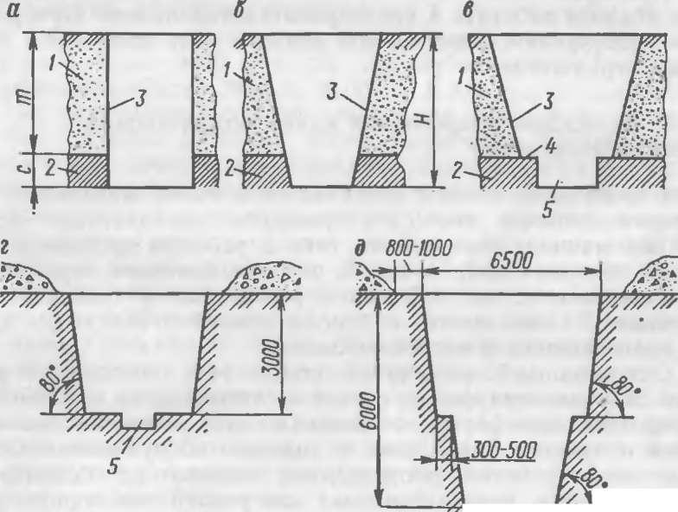
Рис. 14.1. Форма поперечного сечения разведочных канав
а — прямоугольная; б, а. г—трапецненндная; <Э — ступенчатая; I — насосы; 2—коренные породы; 3 — стенкн канавы; 4 — площадка безопасности; 5 — борозда для опробования
Разведочные траншеи проводят для отбора крупнообъемных валовых или технологических проб в стадии детальной разведки месторождений Длина и размеры поперечных сечений разведочных траншей изменяются в довольно широких пределах. При разведке россыпных месторождений длина траншей

в отдельных случаях превышает 100 м, ширина 70 м и глубина более 20 м. При разведке сильно обводненных россыпей проводят прерывистые траншеи, состоящие из отдельных участков, называемых котлованами. Котлованы имеют длину 10—20 м. Расстояние между котлованами принимают в пределах 20— 40 м.
При проведении канав в неустойчивых породах применяют крепь, причем борта крепят всплошную. Возможно проводить канавы без крепи, выравнивая их борта до угла естественного откоса. На склонах с углом откоса более 30° крепь борта к вершине склона должна быть выведена над уровнем канавы (траншеи) не менее чем на 0,5 м. В местах прохода через канавы людей устраивают мостки с перилами (ширина мостков— 0,8 м, высота перил— 1,2 м).
Простейшей конструкцией крепи является распорная. В сравнительно устойчивых породах ограничиваются установкой только распорок, в неустойчивых помимо распорок используют горбыли или доски для затяжки бортов канавы, а в весьма неустойчивых борта крепят всплошную. При проведении канав с перекидкой породы в местах установки полков крепь делают усиленной, а сами полки ограждают бортами из досок высотой не менее 0,15 м.
При проведении канав на склонах с углом более 30° рабочие должны работать в предохранительных поясах. При работе без предохранительных поясов должны быть сооружены помосты с ограждениями.

14.2. Проведение разведочных канав экскаваторами и канавокопателями
Для проведения канав в условиях спокойного, желательно равнинного рельефа местности применяют экскаваторы — землеройные машины самоходного типа с рабочим органом в виде ковша или нескольких ковшей, разрабатывающие породу и перемещающие ее на небольшие расстояния в транспорт или в отвал. В зависимости от числа ковшей экскаваторы делят на одноковшовые и многоковшовые.
Одноковшовый экскаватор (табл. 14.2) состоит из рабочего оборудования (ковш, стрела и связывающие их элементы), поворотной платформы с силовым оборудованием, механизмами и пультом управления и ходового оборудования. Основным видом рабочего оборудования экскаватора является обратная лопата, предназначенная для разработки породы ниже уровня стоянки машины.
Рабочее оборудование экскаватора, оборудованного обратной лопатой, состоит из ковша, стрелы, шарнирно соединенной с ней рукоятки, передней стойки и канатов: стрелового (для удержания стойки), подъемного и тягового. При копании ковш движется снизу вверх к экскаватору с помощью тягового ка-
Таблица 14.2  Одноковшовые экскаваторы  Показатели | Гидравлические |  |  | Канатные
Таблица 14.2  Одноковшовые экскаваторы  Показатели | ЭО-9621А | ЭО-3322А | ЭО-412ХЛ | Э-3026 | ЭО-3211Б
Вместимость ковша, м² Ходовое оборудование  Мощность двигателя, кВт Скорость передвижения, км/ч  Масса экскаватора с основным оборудованием, кг | 0,25 Пневмо  44 19  5700 | 0,4  «элесное  55 22  14 800 | 0,65 Гусеничное 96 2,5  25 500 | 0,4 Пневмо- колесное 38 22  11 700 | 0,4 Гусеничное 37 3,7  13 000

ната, врезание в породу происходит за счет массы рабочего оборудования. Наполненный ковш поднимается вместе со стрелой подъемным канатом при заторможенном тяговом. Разгрузка происходит выбрасыванием ковша вперед подъемным канатом при отпущенном тяговом.
Применение экскаваторов возможно при разработке пород I—V категорий и при больших объемах работ. При проведении разведочных канав глубиной до 1 м и уклоне местности до 5° применение экскаваторов экономически выгодно при объемах работ более 5000 м³ в год; при глубине канав 1—2,5 м — при объемах работ от 2000 до 30 000 м³ в год.
При проведении канав экскаваторами почти полностью отсутствует ручная зачистка почвы выработок. Ширина канав принимается минимальной исходя из ширины ковша и условий безопасности работ. Благодаря этому производительность труда при проведении канав экскаваторами выше, чем бульдозерами. Однако экскаваторы, в отличие от бульдозеров, не могут передвигаться своим ходом на большие расстояния по бездорожью. Сравнительно невелика производительность экскаваторов при разработке мерзлых пород, даже при их рыхлении тяжелыми клиньями-молотами. Некоторые мерзлые породы совсем не поддаются экскаваторной разработке.
Рабочий цикл одноковшового экскаватора складывается из последовательно выполняемых операций: копания породы, подъема наполненного ковша из выработки, поворота ковша для разгрузки, собственно разгрузки породы в отвал, возврата ковша в исходное положение.
Производительность одноковшового экскаватора (2 (м³/смену)
_{п} _ 60дТК_{и}К„
/К_{Р} '
где ^ — вместимость ковша, м³; Т — продолжительность рабочей смены, ч; I — продолжительность цикла экскавации, мин; К« — коэффициент наполнения ковша, принимаемый равным для пород 1—11 категорий 0,9; III—IV категорий — 0,7—0,8; Кв — коэффициент использования экскаватора во времени в течение смены (0,80—0,85); —коэффициент разрыхления породы.
Продолжительность цикла экскавации
где 1\— продолжительность копания породы, мин; — время на разворот стрелы для разгрузки, мин; {₃ — длительность разгрузки ковша, мин.
Для одноковшового экскаватора с обратной лопатой время копания составляет 6—10 с, поворота стрелы для разгрузки 7—8 с и собственно разгрузки 2—3 с.
Многоковшовые экскаваторы имеют рабочий орган в виде ковшовой цепи или ротора (колеса) с ковшами. Они могут разрабатывать породы 1—IV категорий без крупных включений, а также и мерзлые породы. Для проведения канав используют многоковшовые экскаваторы продольного копания. Выпускаются многоковшовые экскаваторы на гусеничном или пневмоколесном ходу, а также навесными на тракторах, тягачах. Работа многоковшового экскаватора начинается с опускания ковшовой рамы на породу и постепенного заглубления ковшей. Срезая слой породы, ковши перемещаются к разгрузочному устройству. В процессе работы экскаватор непрерывно передвигается, образуя сплошной, в виде ленты, отвал породы.
Сравнительно большие объемы канавных работ с применением экскаваторов выполняют в экспедициях Центрально-Ка- захстанского геологического региона для проведения канав глубиной до 3,5 м в породах 1—IV категорий. Канавы имеют ширину 0,8—1,1м. Сменная производительность одноковшового экскаватора достигает 100—110 м³, многоковшового — до 190 м³. К объектам работ многоковшовые экскаваторы доставляют автомобильным транспортом.
Канавокопатели (табл. 14.3) выпускаются двух видов: плужНые с рабочим органом в виде двухотвального плуга и фрезерные с рабочим органом, состоящим из дисковых фрез. Рабочие органы канавокопателей могут быть прицепными на колесном ходу или навесными. По типу рабочего органа канавокопатели подразделяют на пассивные и активные. При проведении разведочных канав применяются прицепные канавокопатели с пассивным рабочим органом.
Пассивный рабочий орган при его протаскивании в породе вырезает канаву трапециевидной формы поперечного сечения с глубиной выемки 0,8—1 м. При проведении канав в районах многолетней мерзлоты глубина канав ограничивается мощностью слоя сезонного протаивания и составляет 0,6—0,7 м. Скорость проведения канав зависит от мощности канавокопа-

Таблица 14.3

Марка канавокопателя

Показатели

ЛКА-2М
КМ-1400М

Базовый трактор Размеры канавы, м:
глубина
ширина по почве Тип управления
6200 3000 2700 1000—1200 3250
6140 3160 3290 1600—1800 4490
Габаритные размеры в транспортном положении, мм:
длина
ширина
высота
Т-100М
Т- 100М
0,8—1,0 0,2
0,4—0,8 0,3
Канатное
Техническая производительность. м³/ч Масса, кг

теля, свойств горных пород, рельефа местности и длины выработок (разведочной линии). В зависимости от свойств горных пород тяговое усилие канавокопателя при его буксировке достигает 150—160 кН. Причем для проведения канав в этом случае требуется совместная тяга двух-трех тракторов, чтобы буксировать канавокопатель. Сокращение числа тяговых тракторов и увеличение глубины разрабатываемых пород до 1,5 м возможно при использовании тяговой лебедки и якорного устройства, устанавливаемых на одном или двух тракторах.
Плужные канавокопатели могут эффективно применяться при уклонах местности до 10° и годовых объемах работ свыше 40 000 м³. За один рабочий ход канавокопатель может сделать выемку клиновидного сечения глубиной 0,9—1,1 м, шириной поверху 2 м и площадью поперечного сечения около 1 м².
В условиях Якутии канавокопатели нередко применяют для вскрытия многолетнемерзлых пород. Один канавокопатель КМ-1400М за сезон (июнь—октябрь) разрабатывает примерно 180 тыс. м³ породы. С 1 км канавы при ее проведении извлекают около 1200 м³ породы. Сменная производительность труда достигает 1200—1500 м³, а стоимость 1 м³ горной массы не превышает 0,3 руб.
За каждым канавокопателем закрепляют двух геологов для составления документации выработок. В одной из геологоразведочных экспедиций канавокопатели с успехом применяли для проведения магистральных канав при геологической съемке в масштабе 1:10000, 1:20000 и 1:50000 при мощности наносов 0,5—1 м. В этих условиях ширину каиав по почве принимали равной около 0,5 м, поверху 2 м и глубину 0,8 м. Средняя производительность труда достигала 2383 м³ в смену при себестоимости 1 м³ до 0,08 руб.
15 Заказ № 2525 22

5
14.3. Проведение разведочных канав бульдозерами
Бульдозер как землеройно-транспортная машина применяется при проведении канав в условиях равнинного и горного рельефов (при углах наклона до 30°). Он предназначен для послойной срезки породы и ее перемещения при поступательном движении всей машины. Бульдозеры эффективно разрабатывают породы I—IV категорий и разрыхленные VI и VII категорий. Они удобны в эксплуатации, маневренны.
Бульдозер представляет собой гусеничную или колесную базовую машину с навесным оборудованием в виде отвала. Различают бульдозеры с неповоротным отвалом, закрепленным перпендикулярно оси машины, и с поворотным отвалом. Бульдозеры выпускают с отвалами длиной 2—4,5 м (табл. 14.4).
Бульдозеры допускают работу вдоль или поперек склона (вкрест горизонталей), по горизонталям, а также по диагонали. Наиболее благоприятна разработка бульдозером наиосов мощностью до 2—3 м. Однако накоплен опыт проведения бульдозерами канав глубиной до 5—7 м. По оценке ЦНИГРИ, применение бульдозеров для проведения канав глубиной до 2,5 м экономически выгодно при годовых объемах работ на участке не менее 2000 м³ и при глубине канав более 2,5 — 3000 м³.
Для предварительного механического рыхления скальных и многолетнемерзлых пород применяют прицепные и навесные рыхлители различных конструкций. Рыхлитель представляет собой устройство в виде зуба, прикрепляемого к заднему мосту, лонжеронам или поперечинам базового трактора. Эффек-
Таблица 14.4  Показатели | Марка бульдозера
Таблица 14.4  Показатели | Д 159Б (ДЗ-4) | Д-606 (ДЗ-42) | Д-532С (ДЗ-27С)
Тип базовой машины — трактор | ДТ-51А | ДТ-75-С2 | Т-13Р
Ходовое оборудование |  | Гусеничное | 102,8
Мощность двигателя, кВт | 39.6 | 55 | 102,8
Наибольшее тяговое усилие, Н | 28 500 | 30 000 | 90 000
Размеры отвала, м: |  |  | 3,20
длина | 2,28 | 2,52 | 3,20
высота | 0,79 | 0,80 | 1,30
Наибольшее заглубление отвала, м | 0,15 | 0,20 | 0,33
Преодолеваемый уклон, градус | 20 | 20 | 30
Скорость перемещения, км/ч | 2,4—7,9 | 4,4—10,8 | 3,2—10,5
Объем перемещаемой отвалом породы, | 0,75 | 1,5 | 3,5
м³
Давление на грунт, Па | 4,8-10« | 5,1 -10* | 5,6-104
Основные размеры, м: |  |  | 6,49
длина | 4,34 | 4,88 | 6,49
ширина | 2,28 | 2,52 | 3,64
высота | 2,30 | 2,54 | 2,84
Масса, кг | 6300 | 6920 | 17 900

тивность процесса рыхления зависит от мощности базового трактора, давления на стойку рыхлителя, угла погружения зуба рыхлителя, прочности и трещиноватости пород, напластования и направления в породе кливажа. Рыхление можно проводить прицепными рыхлителями Д-162А и ММЗ-526.
В целом проведение канав бульдозерами носит сезонный характер, и выполняются эти работы в летнее и осеннее время года. Наряду с экономической выгодой, применение бульдозеров повышает степень достоверности разведочных работ, увеличивает их фронт и ускоряет темпы. Это особенно важно при проведении разведочных работ в северных районах с коротким летом.
При мощности покровных отложений более 2,5 м ширину канав принимают равной 1,5—2 размерам отвала бульдозера, что составляет 4,5—6,5 м. Угол наклона стенок канав устанавливают в зависимости от глубины выработок и устойчивости пород. В Мамско-Чуйской геологоразведочной экспедиции, где бульдозерами ежегодно проводят около 300 тыс. м³ канав, угол наклона стенок при глубине канав до 1 м принимают равным 90°, при глубине до 2 м — 80° и при глубине до 3 м — 75".
Состав производственных операций при проведении канав бульдозерами включает подготовку трассы выработки (удаление кустарника, глыб, деревьев, пней), разработку и перемещение породы в отвал, переход с одной канавы на другую, отход на заправку к складу горюче-смазочных материалов, осмотр и смазку оборудования, его мелкий ремонт, а также ручную «добивку» канавы до коренных пород, опробование и составление геологической документации.
Трассу канавы размечают перед расчисткой. В лесистой местности границы и направление канавы задают затесами на деревьях. В густом лесу устанавливают вехи на расстоянии 25—30 м и прорубают просеку шириной 6—8 м.
Полный цикл работы бульдозера складывается из врезки в породу и ее набора перед отвалом, перемещения породы за пределы канавы в отвал и возвращения обратно в забой (холостой ход) На горизонтальных участках породу разрабатывают короткими ходами бульдозера. Длина хода зависит от интервала пути, на котором отвал бульдозера заполняется породой, и длины пути ее перемещения к штабелю. При длине канавы до 50 м порода разрабатывается с выдачей ее бульдозером через один из торцов, при большей длине — через боковые выезды. При гористом рельефе местности выезды делают односторонними, в других условиях — двусторонними (рис. 14.2). Между стенкой канавы и границей отвала породы оставляют берму безопасности шириной не менее 0,5 м.
При проведении канав глубиной до 1,5—1,6 м, расположенных вдоль склона, нарезку производят сразу до коренных пород, выдавая разрушенные породы в двусторонние отвалы, устраиваемые через 6—8 м. Если канаву проводят по склону
15* 227
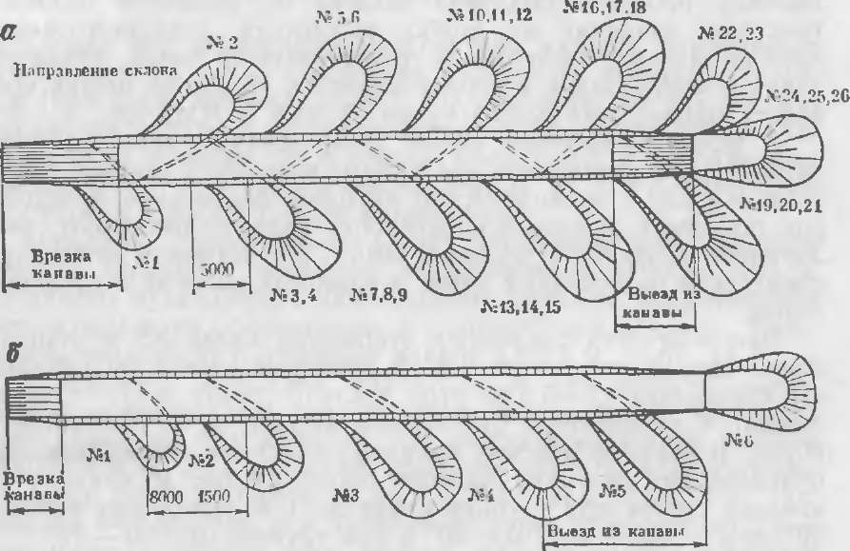
Рис. 14.2. Схемы размещения отвалов породы: а — двусторонних; б — односторонних

или диагонально ему, то перед началом работ в верхнем торце будушей выработки сооружают ровную площадку с тем, чтобы придать ножу бульдозера горизонтальное положение для разработки верхнего слоя породы. Затем канаву проводят так же, как и на ровном участке, размещая породу с одной стороны в направлении понижения рельефа. Канавы глубиной 3—6 м разрабатывают с шириной выемки в два ножа, причем последние 1,5—2,5 м проводят при ширине канавы в один нож.
Стенки канав, проводимых бульдозерами, обычно не крепят. Поэтому зачистку дна канавы и производство геологической документации приходится выполнять сразу же после разработки пород. При значительных перерывах между работой бульдозера и зачисткой дна выработки до коренных пород во времени стенки канавы могут обрушиться, что создаст дополнительную работу по зачистке осыпавшейся породы. По этой причине отставание «добивки» от бульдозерной разработки не должно превышать 50—60 м, что соответствует сменной выработке бульдозера.
Расстояние между рабочими, занятыми «добивкой», принимают в пределах от 20 до 30 м исходя из их сменной производительности труда. Крупные глыбы породы разрушают накладными зарядами ВВ. «Добивку» осуществляют в виде узкой щели шириной 0,8—1 м или отдельных мелких выемок глубиной 20—30 см, устраиваемых по оси канавы. 228
Производительность бульдозера П (м³/ч) при срезании породы и ее перемещении
'ц
где V — объем призмы горной массы, перемещаемой отвалом, м³; Кс =1-^0,005/2 — коэффициент сохранения горной массы (/2— дальность перемещения горной массы, м); 1_{Ц} — продолжительность цикла работы бульдозера:
'ц = — + — + — + 'д, ч, ч₂ ч₃
где /г, /3 — путь соответственно резания, перемещения горной массы и холостого хода, м; 1>ь и — скорость бульдозера соответственно при резании, перемещения и заднем (холостом) ходе, м/с; 1_{Л} — дополнительное время на переключение передач, подъем и опускание отвала (около 30 с за цикл).
Проведение капав бульдозерами организуют по графику 41-часовой пятидневной рабочей педели с двумя выходными днями и продолжительностью смены 8,2 ч. Осенью практикуется шестидневная рабочая неделя с длительностью смены 7 ч и одним выходным днем.
При работе звено из трех человек проводит канаву шириной по почве 3,2 м, поверху 4 м и глубиной 2 м на участке дли- пой 40 42 м. Производительность труда рабочего зависит от расстояния транспортирования горной массы. Например, если при перемещении горной массы на расстояние 10—15 м сменная прон.шоднгслыюсть бульдозера достигает 900—1000 м³, то при увеличении дальности перемещения до 30 м производительность составляет только 300 м³.

14.4. Проведение разведочных канав скреперными установками
Скреперные установки применяют для проведения канав в породах до IV категории на равнинных участках и участках с сильно пересеченным рельефом, значительной крутизной склонов и недоступных для применения землеройной техники участках. Достоинствами проведения канав с помощью скреперных установок являются: получение качественного оконтуривания стенок канав и незначительная зачистка выработок после их проведения. Однако этот способ проведения канав менее производителен по сравнению с другими способами механизированного проведения канав.
Применение скреперных установок экономически целесообразно при объемах работ более 2000 м³/год при проведении канав глубиной до 2,5 м и углах наклона местности до 25—35° и при объемах работ 2000—7000м³/год при глубине канав свыше 2,5 м. В целом канатные скреперные установки целесообразно применять при проведении канав длиной 15—20 м, расположенных на расстоянии до 40 м одна от другой. Канатные скреперные установки доставляются к объектам работ тракторами или автомашинами.
ЦНИГРИ разработал ряд моделей скреперных канатных установок различной производительности: МСУ-0,1; СУ-0,2 и УСС. Эти скреперные установки (табл. 14.5) снабжены скреперами зонтичного типа. Применение таких скреперов исключает возможность их переворачивания в процессе доставки горной массы.
Скреперная установка МСУ-0,1 состоит из смонтированного на жесткой раме с полозьями привода рабочего органа, концевой опоры с растяжками, каната с отклоняющим блоком, топливного бака и двигателя. Привод установки состоит из двигателя внутреннего сгорания и скреперной двухбарабанной лебедки. Установку МСУ-0,1 можно разбирать на отдельные узлы массой до 75 кг. Обслуживают скреперную установку МСУ-0,1 два человека: скреперист и его помощник.
Скреперная установка СУ-0,2 (рис. 14.3) состоит из привода, противоопрокидного устройства, канатов, отклоняющей опоры, скрепера и концевой опоры.
В состав технологического цикла проведения канав с помощью скреперной установки входят подготовка трассы выработок (корчевка крупных пней, вырубка кустарника), разметка оси канавы, монтаж скреперной установки, собственно скрепе- рование породы, перемещение скреперной установки на новое место. При углубке канавы в коренные породы и удалении крупных валунов в состав проходческого цикла входят буровзрывные работы.
Таблица 14.5  Показатели | Скреперная установка
Таблица 14.5  Показатели | МСУ-0.1 | СУ-0.2
Глубина проводимых канав, м | 3 | 3
Ширина канав у основания, м | 0,6 | 0,8
Длина скреперования без передвижения скре | 15—20 | 15—20
перной установки, м
Вместимость скрепера, м³ | 0,11 | 0,20
Тяговое усилие каната, Н:
рабочего | 1,08-104 | 1,57-104
холостого | 0,735-10¹ | 0,196-104
Средняя скорость движения каната, м/с:
рабочего | 1,0 | 1,18
холостого | 1,38 | 1,64
Канатоемкость барабанов лебедки, м | 60 | 60
Мощность двигателя, кВт | 14,7 | 29,4
Масса скреперной установки, кг | 1500 | 2300

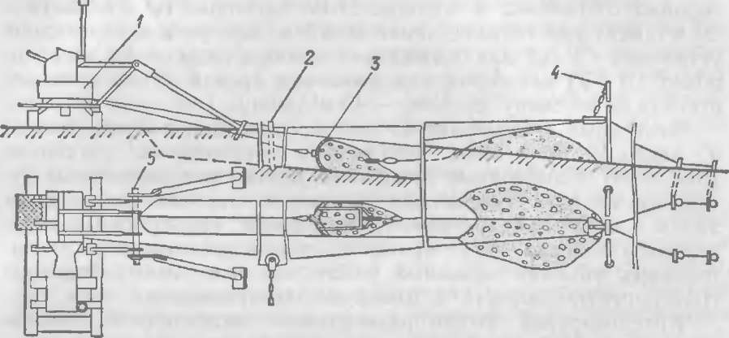
Рис. 14.3. Скреперная установка СУ-0,2:
1 — привод; 2 — отклоняющая опора; 3 — скрепер; 4— концевая опора; 5 — противооп- рокндное устройство

Скреперование породы осуществляется от себя и на себя. В первом случае скрепер перемещает горную массу в направлении от скреперной установки к торцу канавы, во втором случае — в сторону скреперной установки. Породу при проведении первой секции канавы длиной до 20—25 м скреперуют в отвал, а начиная со второй секции — в предыдущую, т. е. ранее пройденную, секцию канавы.
Производительность скреперной установки (м³/смену) _{л} _ 3&ЮТд_{с}КК_{н}
Чс — — »
Ч-7-+")
где Т — продолжительность рабочей смены, ч; — вместимость скрепера, м³; К — коэффициент использования скреперной установки во времени, равный 0,4—0,6; К_{н} — коэффициент наполнения скрепера, равный 0,95—1,0; Кр — коэффициент разрыхления породы; I — средняя длина пути скреперования, м, максимальная производительность достигается при длине скреперования не более 20—25 м; V — средняя скорость движения скрепера, м/с; — время на переключение лебедки с рабочего хода на холостой, с, принимается 10—20 с.
Опыт применения канатных скреперных установок типа МСУ-0,1 и СУ-0,2 накоплен в геологических партиях Северного Кавказа, Западной Сибири, Южного Казахстана. С применением установки МСУ-0.1М канавы проводят секциями длиной 20—25 м в плотных алевритовых глинах с каменистыми включениями до 15 % по объему. При проведении каждой последующей секции производится засыпка предыдущей, предварительно задокументированной. При проведении канав в этих условиях установкой МСУ-0,1 М производительность труда проходчика составляла в породах П-1У категорий от 7,5 до 15— 20 м³/смену при глубине канав до 2,5 м. При работе скреперной установки СУ-0,2 для проведения канав глубиной 2,6 м в породах III—VI категорий максимальная производительность достигала 55 м³/смену, средняя — 40 м³/смену.
Отдельные геологоразведочные организации разрабатывают и успешно применяют самоходные скреперные установки (рис. 14.4). Самоходные прицепные и навесные скреперные установки на базе гусеничных тракторов передвигаются своим ходом и могут преодолевать уклоны до 25°. Передвижные скреперные установки могут применяться при небольших рассредоточенных объемах канавных работ, так как имеют большую транспортную скорость и хорошую маневренность.
Краснодарской геологоразведочной экспедицией создана самоходная скреперная установка ССУ-4. Она состоит из трактора, прицепного привода и одностороннего ящичного скрепера вместимостью 0,4 м³, массой около 300 кг. Привод установки смонтирован на специальных салазках-санях. На этих же салазках установлена скреперная лебедка 17ЛС-2С. Редуктор скреперной лебедки заменен на угловой редуктор от станка ЗИФ-ЗОО. Вал этого редуктора соединен с валом отбора мощности трактора укороченным карданом. На салазках устроено сиденье скрепериста с ограждением. Салазки крепятся к трактору жесткой сцепкой. Блоки отклоняющей и концевой опор крепят канатными растяжками за упоры.
Канатоемкость барабанов скреперной лебедки равна 60 м. Среднее тяговое усилие рабочего каната установки ССУ-0,4
1
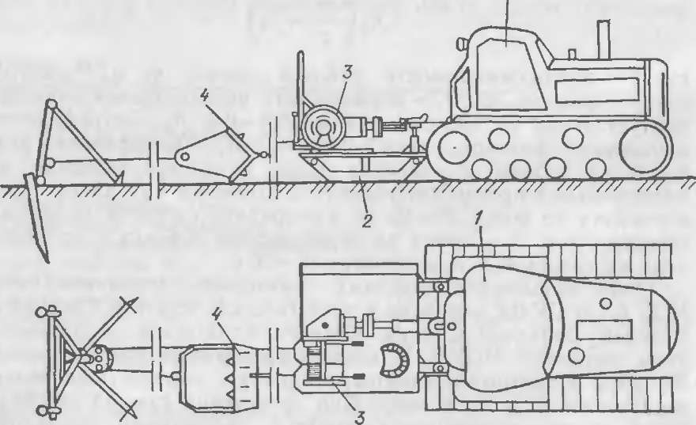
Рис. 14.4. Самоходная скреперная установка: / — трактор; 2 — салазкн; 3 — скреперная лебедка; 4 — скрепер

составляет 1,55- 10⁴ Н, холостого каната—1,16- 10⁴ Н. Средняя скорость движения канатов соответственно равна 1,12 и 1,54 м/с. Мощность двигателя установки равна 55 кВт, масса установки — 6500 кг. Скреперная установка ССУ-0,4 позволяет проводить канавы в породах II—VIII категорий при ширине выработок у основания 1 м и глубине до 6 м, а иногда и до 8—10 м. Преодолеваемый установкой уклон — до 25°.
Для проведения разведочных канав можно применять колесные скреперы — пневмоколесные самоходные или прицепные к гусеничным тракторам (колесным тягачам). Рабочий орган колесного скрепера — ковш, снабженный продольными и поперечными ножами, заслонкой для удержания горной массы, имеющий механизм подъема, опускания и разгрузки. Прицепные скреперы применяют при дальности транспортирования 100—800 м. Вместимость ковша прицепных скреперов колеблется в пределах 1,5-15 м³. Полунавесные самоходные скреперы с вместимостью ковша 10—40 м³ и транспортной скоростью до 55 км/ч применяют при дальности транспортирования горной массы до 5000 м.
Современные скреперы имеют гидравлический привод и свободную, полупринудительную и принудительную разгрузку ковша. При первых двух способах ковш плохо очищается от липких и переувлажненных пород, поэтому преимущественно применяется принудительный способ разгрузки, когда порода выталкивается задней стенкой, перемещаемой гидроцилиндрами по каткам ковша.
При загрузке скрепера ковш опускается на породу, врезается в нее под действием силы тягача или собственного двигателя и снимает слой породы. Наполненный ковш поднимается в транспортное положение, порода удерживается опущенной заслонкой, скрепер перемещается к месту выгрузки. Разгрузку скрепера осуществляют в отвал, который располагается параллельно канаве. Отсыпка породы в отвал производится равномерными слоями по всей его длине.
Технология проведения канав заключается в выемке породы горизонтальными слоями на всю глубину проектируемой канавы на отдельном небольшом участке ее длины. После этого один из торцовых бортов образовавшейся выработки превращается в забой, разрабатываемый наклонными слоями. По мере выемки породы забой постепенно перемещается по длине канавы. Отвал породы наращивается вслед за подвиганием забоя.
Глава 15
ПРОВЕДЕНИЕ РАЗВЕДОЧНЫХ ШУРФОВ
Проведение разведочных шурфов — широко распространенный вид геологоразведочных работ. Шурфы проводят на всех стадиях геологоразведочных работ: при съемках, поисках, детальной и эксплуатационной разведке месторождений полезных ископаемых, а также при инжеиерно-геологических изысканиях. По сравнению с разведочными канавами шурфы позволяют вскрывать горные породы, залегающие на относительно больших глубинах. Ежегодно на геологоразведочных работах проводят 520—550 тыс. м шурфов и примерно столько же — на инженерно-геологических изысканиях.
Географические и горнотехнические условия проведения разведочных шурфов весьма разнообразны: около 45 % объемов шурфов приходится на породы свыше IV категории буримости, что вызывает необходимость во взрывной разработке. Почти 90 % шурфов имеют глубину до 10 м. Около половины всех шурфов проводят в условиях, недоступных для гусеничного транспорта, с доставкой оборудования вьючным или ручным способами. Примерно 70 % шурфопроходческих работ выполняется на стадии поисков и съемки. Менее 10 % участков разведочных работ, где ведут разведку с помощью шурфов, обеспечены электроэнергией и только 7—10 %—сжатым воздухом. Уровень шурфопроходческих работ на протяжении последних пятнадцати лет был невысоким и не превышает в настоящее время 27 %.
По глубине шурфы подразделяют на мелкие — до 5 м, средней глубины — 5—10 м и глубокие — более 10 м. Глубина шурфов в отдельных случаях может достигать 40—60 м. Чем больше глубина шурфов, тем сложнее их проводить. При выборе глубины шурфов исходят не только из условий и задач геологоразведочных работ, но и из наличия средств механизации.
В зависимости от условий шурфы проводят вручную, буровзрывным или машинным способами. В ряде условий прибегают к специальным способам проведения шурфов.
15.1. Форма и размеры поперечного сечения шурфов
Форма поперечного сечения шурфов может быть прямоугольной, квадратной или круглой. Прямоугольная и квадратная форма поперечного сечения придается шурфам, проводимым вручную или буровзрывным способами с применением деревянной венцовой или анкерной крепи. Круглая форма поперечного сечения характерна для шурфов, проводимых машинным способом, а также при проведении шурфов способом уплотнения пород взрывом. Разработаны типовые сечения шурфов (табл. 15.1).
Шурфы в процессе проведения оборудуются подъемом и лестничным отделением (рис. 15.1). Причем лестничное отделение должно отделяться от подъемного сплошной перегородкой. В разведочных шурфах глубиной до 20 м при наличии подвесной лестницы устройство лестничных отделений необязательно. Подвесная лестница должна быть прикреплена к крепи
Таблица 15.1

Площадь поперечного сечения, м
Ширина (днаметр). мм
Обозначение
Длина, м

Прямоугольная форма сечения (ОСТ 41—02—206—81)

9Е0 1250 1450 1600 2120 2360
форма сечения (ОСТ 41—02—206—81)
800 800 900 900 1500 1700
0,8 0,9 1,3 1,5 3,2 4,0
П-0,8 П-0,9 П 1,3 П-1,5 П-3,2 П-4,0
Квадратная К_{в}-1,4
АСв-2,0
1,4 2,0
1180 1420

0,9 1,5 2,5
Круглая форма сечения (ОСТ 41—02—206—81)
/Ср-0,9 — 1080
/Ср-1,5 — 1380
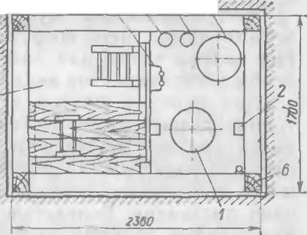
Рис 15.1. Разрез шурфа площадью поперечного сечения 4 м². 1 — бадья; 2 —- направляющие проводники; 3 — вентиляционная труба; 4—5 — трубы сжатого воздуха и воды; 6 — венец крепи; 7 — кабели; в — отшивка; 9 — лестничное отделение
Кр-2,5 — 180

0
ских работ, выполняемых буровзрывным способом, большая часть технологических процессов осуществляется вручную: уборка горной массы, возведение крепи, заряжание шпуров.
Шурфопроходческие работы начинают с подготовки площадки. На ней вырубают при необходимости кустарник, убирают валуны, делают водоотводную канаву, подготавливают место для отвала породы, размещают проходческое оборудование (рис. 15.2). Над размеченным устьем шурфа укладывают проходческую раму-шаблон из брусьев толщиной 12—20 см, предназначенную для контроля размеров выработки, подвески временной крепи. Размеры рамы-шаблона в свету соответствуют размерам шурфа вчерне.
Проходческий цикл при проведении шурфов буровзрывным способом складывается из разрушения породы, проветривания, погрузки и подъема горной массы, водоотлива, возведения крепи и вспомогательных операций.
При проведении шурфов для разведки россыпных месторождений горная масса, извлекаемая в каждом цикле из шурфа, отсыпается на поверхности в отдельный штабель, называемый «проходкой». Штабелю придают форму четырехгранной усеченной пирамиды. На штабеле устанавливают бирку с указанием номера шурфа и «проходки». Если порода не подлежит опробованию, ее отсыпают в общий штабель.
Для ограждения шурфа от подтопления поверхностными водами вокруг него сооружают водоотводную канаву. Причем при выборе места для канавы исходят из рельефа местности, чтобы обеспечить сток воды.
Для бурения шпуров в мягких породах можно применять горные ручные электрические или пневматические сверла, в породах средней крепости и крепких — переносные пневматические перфораторы. Бурением шпуров, учитывая малую площадь поперечного сечения шурфов, занимается, как правило, один проходчик. Вследствие малой площади поперечного сечения шурфов большей частью применяются прямые врубы, наклонные врубы применяют при проведении шурфов площадью сечения не менее 2 м². Шпуры наклонных врубов бурят под углом 65—80° к поверхности забоя. В шурфах малой площади поперечного сечения врубовые шпуры могут отсутствовать, особенно при проведении шурфов в мерзлых некрепких породах (рис. 15.3).
Глубина врубовых шпуров
/, =(0,74-1,0) В,
где В — размер длинной стороны шурфа вчерне, м.
Оконтуривающие шпуры имеют глубину на 10—20 см меньше врубовых. Устья оконтуривающнх шпуров располагают на расстоянии 0,1—0,3 м от стенок выработки, исходя из условия: чем крепче породы, тем меньше это расстояние. Расстояние между оконтуривающими шпурами устанавливают 236

Рис. 15.2. Примерная схема размещения оборудования вокруг шурфа:
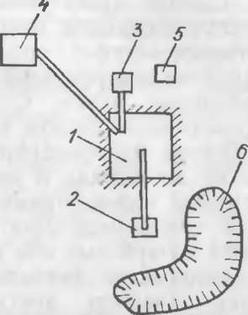
1 — шурф; 2— подъемная установка; 3—вентилятор; 4—компрессор; 5 — бак с водой; 6 — отвал горной массы
Рис. 15.3. Схемы расположения шпуров в шурфах:  а —в растительном слое; б -в породах III—IV категорий; в—в породах V—VI категорий; г—в породах VII категорий, д — в крепких породах  о |  | 1 /> | с/  2
0 |  | г
с/ 1 |  | \
*ч |  |  | \

о 11 | 012 | 5о
¹о° | и ч  ЧУ | е
о 9 | § | У о



в пределах от 0,5 до 0,8 м. На практике глубина шпуров при проведении разведочных шурфов составляет от 0,6 до 1,5 м. При разведке россыпных месторождений глубину шпуров устанавливают исходя из величины интервала опробования, что равно 0,2—0,4 м.
Число шпуров в забоях шурфов определяют исходя из опытных данных и путем расчетов. В зависимости от крепости горных пород число шпуров колеблется в пределах от 1—2 — в шурфах малой площади поперечного сечения и слабых породах до 5—8 и более — в шурфах большой площади поперечного сечения и при крепких породах (см. рис. 15.3).
Параметры буровзрывных работ при проектировании технологии шурфов рассчитывают по обычной методике с учетом поправок на малую площадь поперечного сечения выработок и, как следствие, повышенный зажим горных пород.
Для заряжания шпуров применяют аммонит № 6 ЖВ, реже детонит М и гранулированные ВВ (гранулит АС-8В и др.). Удельный расход взрывчатых веществ в зависимости от крепости пород изменяется от 1 до 3,5 кг/м². Коэффициент использования шпуров большей частью составляет от 0,8 до 0.9, в отдельных случаях достигая 0,95. Способ взрывания принят только электрический

.

Способ проветривания шурфов — только нагнетательный с использованием вентиляторов и трубопроводов. Для проветривания шурфов создан небольшой вентилятор СВЦ-78 нескольких модификаций (табл. 15.2), разбираемый на транспортабельные блоки. С помощью вентилятора СВЦ-78 можно проветривать шурфы глубиной до 40 м. Вентилятор легко разбирается на транспортабельные блоки, пригодные для перевозки во вьюках и переноски вручную. В шурфах большей глубины можно применять вентиляторы серии ВМ—наименьший типоразмер. Для подачи воздуха в забой шурфа применяют матерчатые или фанерные, реже брезентовые трубы.
Параметры вентиляции устанавливают по обычной методике. Диаметр вентиляционных трубопроводов принимают в пределах 300—400 мм. Фанерные трубы крепят хомутами к крепи выработки, матерчатые подвешивают на тросах (при проведении глубоких шурфов), а чаще просто опускают в выработку без всякого крепления (поддержания). Конец вентиляционного трубопровода не должен отставать от забоя далее чем на 5 м.
После проветривания, перед погрузкой и подъемом горной массы, забой шурфа приводят в безопасное состояние. Куски породы, заброшенные на крепь, удаляют, поврежденную крепь приводят в исправное состояние. Шурф разрешено осматривать стоя в незагруженной бадье, но применяя предохранительный пояс. Скорость движения бадьи не должна превышать 0,3 м/с. Поврежденную крепь восстанавливают с прочно укрепленного неподвижного или подвесного полка.
Горную массу грузят вручную в бадьи вместимостью 0,03— 0,27 м³ (табл. 15.3).
Производительность ручной погрузки горной массы в среднем составляет, в зависимости от площади поперечного сечения выработки, 1,2—4 м³/ч. Погрузкой горной массы занимается обычно один проходчик. Во время погрузки он должен находиться под защитой деревянного предохранительного полка, представляющего собой своеобразный навес-козырек, сооружаемый в 2,0—2,5 м от забоя. Разгрузкой горной массы на поверхности также занимается один человек, затрачивая 0,5— 1,5 мин на бадью.
Таблица 15.2  Привод вентилятора СВЦ-78  Показатели | электродвигатель | бензодвнгатель | ручной
Производительность, м³/ч | 1060 | 1060 | 660
Полный напор. Па | 400 | 400 | 150
Мощность, кВт | 0,30 | 0,30 | 0,075
Масса вентилятора с приводом. | 25—30 | 25—30 | 25—30
кг

Таблица 15.3 |  | Типоразмер бадьи (ОСТ 41—02- |  |  | -157-80)
Показатели | БШ-0.03 | БШ-0.06 | БШ'0.12 | БШ-0.15 | БШ-0.18 | БШ 0.27
Вместимость, м®  Грузоподъемность,  Н  Наружный диаметр, мм Масса бадьи, кг | 0,03 350  350  15 | 0,06  700  400 30 | 0,12 1400  500  60 | 0,15 1750  600  75 | 0,18  2300  700 90 | 0,27 3600  750  140

Для подъема груженых бадей на поверхность используют деревянные или металлические (рис. 15.4) воротки-механизмы, а также другие средства подъема: краны, лебедки, подъемники (табл. 15.4).
В ряде случаев оправданным является применение простейшего подъемного средства — деревянного ручного воротка. Такой вороток имеет барабан диаметром 200—250 мм, длиной 1— 1,2 м, закрепленный в опорах и оснащенный рукоятками, исключающими проворачивание барабана. Барабан снабжают храповым механизмом. При полностью раскрученном канате на барабане должно оставаться ие менее трех витков — так называемые витки трения. При подъеме горной массы вручную на воротке должны работать двое рабочих.
Механизированный подъем осуществляется различными средствами (см. табл. 15.4). Так, подъемник ПМШ-1 имеет
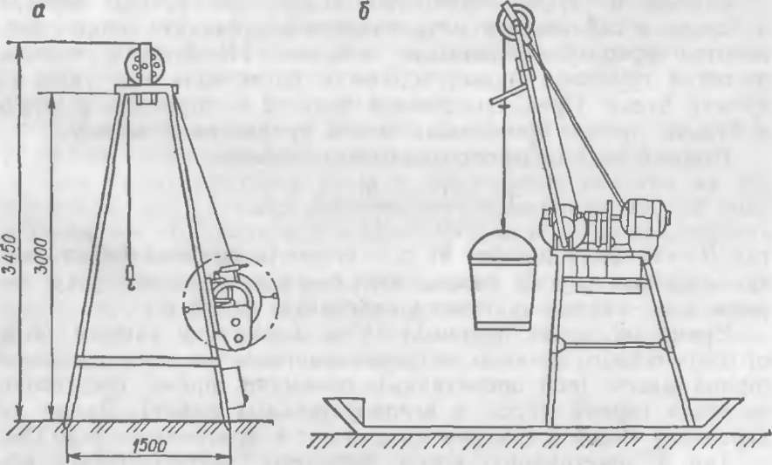
Рис. 15.4. Механические подъемники:
о —типа ВМШ; б —типа КМШ
Таблица 15.4

Грузоподъемный механизм
Предельная глубина шурфа, м
Масса бадьи с грузом, кг
Типоразмер бадьи

5 10 20 20 40 40 более 40
■БШ-0,03 БШ С 6 БШ-0,12 БШ-0,12 БШ-0,15 БШ-0,18 БШ-0,27
50 100 200 200 250 320 500
Механический вороток Подъемник ПМШ Подъемник ПМШ-2м Подъемник ПМШ-2м Кран КШ-1м Кран КШ-2м

барабан с канатоемкостью 30 м и позволяет осуществлять подъем груженых бадей со скоростью 0,9 м/с. Диаметр каната равен 9,2 мм. Мощность двигателя 1,1 кВт. Подъемник КМШ-1 имеет размеры: длину 1,9 м, ширину 1,5 м, высоту 3,45 м и массу 127 кг.
Кран КШ-1м имеет следующие технические параметры: вылет стрелы 2,4 м, диаметр барабана 310 мм, канатоемкость барабана 40 м, диаметр каната 7,7 мм, скорость подъема 0,88 м/с, мощность двигателя 4 кВт, размеры: длину 2726 мм, ширину 1800 мм, высоту 2614 мм и массу 1200 кг.
Подъемный канат должен иметь запас прочности не менее 7,5. К канату бадью крепят прицепным устройством, выполненным в виде крюка с кольцом и предохранительным затвором, исключающим самопроизвольное разъединение каната с бадьей.
Подъем и спуск людей производят при ручном воротке в бадьях и седлах, при механическом — в бадьях. Люди снабжаются предохранительными поясами. Недопустим подъем людей в груженой бадье, подъем и спуск стоя или сидя на кромке бадьи. Предметы длиной более 2 м спускают в шурф в бадьях, прочно привязывая концы предметов к канату.
Полный цикл шурфопроходческого подъема

Т = -И-+—+*!+*„
где Н — глубина шурфа, м; VI — скорость подъема бадьи, м/с; г>2 — скорость спуска бадьи, м/с; 1\ — время на выгрузку породы, с; 12 — время на отдых и переоцепку бадей, с.
Время на отдых принимается по нормативу равным 11 % от оперативного времени, затрачиваемого на погрузку и подъем горной массы (под оперативным понимают время собственно погрузки горной массы и вспомогательных работ). Время на перецепку бадей в среднем принимают в пределах от 6 до 15 с.

Тип и конструкцию крепи выбирают, руководствуясь общими принципами. Шурфы глубиной до 10 м при малом сроке их службы крепят распорной крепью. В случаях, когда суще

ствуют опасения, что из стенок шурфа могут отслаиваться отдельности породы, то в качестве затяжки между распорками крепи устанавливают деревянные щиты. Распорки изготовляют из круглого леса диаметром 10—16 см. Для изготовления щитов используют доски толщиной 40—60 мм и длиной 1,5—2 м. В неустойчивых породах шурфы независимо от их глубины крепят деревянной венцовой сплошной крепью при диаметре элементов венца 10—16 см.
При проведении шурфов в породах, допускающих обнажение на участке высотой до нескольких метров, сплошную вен- цовую крепь возводят снизу вверх. После выемки породы на участке высотой 4—8 м приступают к возведению крепи. В забое шурфа укладывают опорный венец, на который последовательно кладут рядовые венцы. Опорные венцы делают из сдвоенных брусьев.
В слабых породах, не допускающих обнажения забоя, сплошную венцовую крепь возводят сверху вниз. Каждый очередной венец прикрепляют (подвешивают) к вышеуложенному металлическими строительными скобами, металлическими полосами и даже досками. В этих случаях расстояние между рядовыми венцами увеличивают до 3—5 см. Такой способ крепления практикуется при проведении шурфов в пучащих глинах, сильно нарушенных наносах.
Возведение крепи производят с переносных полков, которые делают из толстых досок, настилаемых на брусья. В свою очередь, брусья располагают по длинной стороне венца. Правильность возведения крепи контролируют уровнем и четырьмя отвесами, подвешенными к углам крепи.
При проведении шурфов в сравнительно устойчивых породах применяют венцовую крепь на стойках. Толщину стоек принимают на 2—3 см меньше, чем венцов, а соединяют стойки с венцами в «шип». Венцовую крепь на стойках возводят снизу вверх, начиная от опорного венца.
Определение величины горного давления и расчет прочных размеров крепи выполняют обычными методами расчетов.
При малых притоках воды ее откачивают бадьями на поверхность, при больших водопритоках применяют насосы типа «Малютка», «Байкал», с помощью которых воду на поверхность откачивают по трубам.
Для проведения шурфов глубиной до 15 м и площадью поперечного сечения до 1,5 м² выпускается комплекс оборудования КМШ-15. В комплекс КМШ-15 входит оборудование со следующими техническими характеристиками:
грузоподъемный кран КШ-100А: грузоподъемность, Н:
при электрическом приводе . при ручном приводе .... мощность двигателя крана, кВт скорость подъема, м/с ....
1000 1500 0,85 0,70
16 Заказ Л'9 2523

вылет стрелы, м 2,07
высота установки блока, м 2,73
канатсемкость барабана, м 30
масса крана, кг 380
подвесной проходческий насос ПВН-15А:
подача, м³ ч 15
напор. Па 350
диаметр всасывающего и напорного шлангов, мм 50
мощность двигателя, кВт 2,8
масса, кг 100
вентилятор:
подача, м³ ч 1100—1200
напор, МПа 7—10
мощность двигателя, кВт 0,6
масса, кг
сверло ручное электрическое ЭРП-18ДМ:
напряжение, В 127
мощность, кВт 1,4
масса, кг 28,5
бензоэлектрическин агрегат ЛБ-8Т-230М:
мощность, кВт 8
напряжение, В 230
масса, кг 440
Схема размещения оборудования комплекса КМШ-15 около шурфа представлена на рис. 15.5. Все механизмы комплекса легко разбираются на отдельные транспортабельные узлы, что позволяет перевозить их любым транспортом, вплоть до вьючного.
ЦНИГРИ разработал комплекс шурфопроходческих механизмов с напорными грейферами. Шурфопроходческие грейферные установки, имеющие в качестве рабочего органа напорный грейфер, являются прогрессивными техническими средствами, позволяющими механизировать примерно 80 % объема проведения шурфов в отрасли. Такая установка совмещает в себе функции породоразрушающеп, породопогрузочной машин и подъемного механизма.
Для проведения шурфов буровзрывным способом организуют бригады из 6—9 человек, за которыми закрепляют группы шурфов. Причем число шурфов в группе может достигать 8—12. При одновременной работе в двух-трех шурфах, в одном из них приступают к бурению шпуров, в других — занимаются погрузкой н подъемом на поверхность горной массы. За бригадой проходчиков при необходимости закрепляют машиниста компрессорной установки, электрослесаря. Взрывник, как правило, обслуживает группу близко расположенных шурфов.
Проведение шурфов осуществляют в течение светового дня, как правило, в две смены. График рабочей недели — прерывный или непрерывный с продолжительностью рабочей смены 6 или 7,2 ч. Средняя скорость проведения шурфов буровзрыв-

Рис. 15.5. Комплекс шурфопроходчсского оборудования КМШ-15:
/ — вентилятор; 2 — вентиляционный трубопровод; 3—крепь; 4 — бадья; 5 — кран: € — отвал горной массы; 7 — бснзоэлснтричсскип агрегат и пульт управления с приборами
пым способом составляет 20—25 м/месяц, редко достигая 30 м/месяц.

15.3. Машинный способ проведения шурфов
С развитием техники проходческих и буровых работ все большее распространение получает машинный способ проведения шурфов. Исследованиями МГРИ установлено, что машинный способ проведения шурфов применим в породах любой крепости при глубине выработок до 50 м. В настоящее время буровые установки позволяют вести работы только в ограниченных условиях — в породах III—IV категорий буримости.
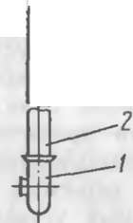
Применение машинного способа характеризуется тем, что все технологические операции проходческого цикла осуществляются без спуска людей в забой выработки. Механизируется такая трудоемкая операция, как разрушение породы. Существенно повышается безопасность проходческих работ, так как рабочие находятся на поверхности, увеличивается скорость проведения шурфов, в ряде случаев отпадает необходимость спуска рабочих в забой и после проведения выработки, так как большой объем извлекаемой на поверхность горной массы дает возможность с достаточной надежностью решать вопросы, связанные с опробованием и геологической документацией. 16* 243
В настоящее время машинный способ проведения шурфов рекомендуется использовать в районах, доступных для колесного или гусеничного транспорта, а также в местах, где достаточно сооружения простейших подъездных путей. Исключение составляют лишь труднодоступные, обычно горные районы.
При проектировании машинного способа проведения шурфов решают вопросы выбора типа шурфопроходческой установки, конструкции шурфобура, расчета мощности, необходимой для бурения шурфа, выбора оптимальных режимов бурения, обоснования и расчета крепи.
Для проведения шурфов можно использовать установки трех типов: специализированные; комбинированные, обеспечивающие также возможность бурения скважин; скважинные, предназначенные в основном для бурения скважин, но позволяющие после небольшой переделки проводить шурфы. Установлено, что применение машинного способа проведения шурфов экономически выгодно при объеме работ свыше 3000 м в год, а при использовании некоторых буровых установок и при объемах от 1000 м в год и более. При малых объемах работ выгоднее применять переоборудованные скважинные и комбинированные установки, которые часть времени, свободную от проведения шурфов, могут быть использованы для бурения разведочных скважин. При больших объемах работ более простые и надежные специализированные установки обеспечивают наибольшую эффективность шурфопроходческих работ.
Разрушение породы при машинном способе проведения шурфов и ее подъем на поверхность производятся чаще всего шурфобурами вращательного действия. Но имеются шурфо- проходческие установки, в которых используется принцип копания с помощью ковшей, расположенных на бесконечной цепи, или оснащенные напорными грейферами. Для проведения шурфов можно использовать дисковые, шнековые, ковшовые, грейферные, колонковые и аккумулирующие шурфобуры (табл. 15.5).
Из специализированных установок для проведения шурфов применяют КШК-ЗОА, КШС-40М, УБСР-25 (табл. 15.6) и др.
Буровая установка КШК-ЗОА предназначена для бурения шурфов диаметром до 1,3 м и глубиной до 30 м в мягких породах. Установка смонтирована на переоборудованном двухосном прицепе 42-АП-З и состоит из трубчатой вышки, привода, вращателя, лебедки и пульта управления. В смену установку обслуживает 5 человек. Производительность бурения при трехсменной работе (без установки колец крепи) составляет до 30 м/сутки. К недостаткам установки относится винтовая подача инструмента на забой, скорость которой остается постоянной независимо от физико-механических свойств горных пород.
Буровая установка КС-40М предназначена для бурения шурфов диаметром 1,3 м на глубину до 40 м. Установка смон-

о
си
>>
хо
га х х
X II <11 X X
«ээ
X 3 3
5 о о
о. га га
5" п и ^ ° *
х >,
Ч СО О Ч О ш -
а: "
5 ¹ * Й га
ь; о
Эь
УЭ
о : а. с >. с
чэ <
С
X ч о о ч с.
х о : |^{С!}
<ь 2 г
⁴ = X с: X Ь Е- д
а.

я 3 -8.
ч я О)
О щ - ^{С}
X и 41 . & ¹ * *
к ? ь;
<- о *
О)
X
о
ч
о
X
■я
о
со
о
^
«о
 | X
о | си
с | X
 | а
>х
2 | эХ
г | 2
н
о О

11:
X га ■
3 - :
2 х ;
^о ^{ш} Н О
X „
О "с оН
О 5
О Ш
о
о.
о
X О ■
1 §.§
-о х
X X § =>
X .0
га Ч
= ? = 5
*
з: га
* з
О 3 _ ш 2 Ч
_ . . С
=§
X -х 2
11 са к
° 5
с. ю
>. га
."У
1 = 11 о о. га
^{с} - 5 8 ° ? 5 °
С? ш ^ га
га х х
X 3 =1
Р И х
3 % --Х 2 х 3 2
Ё »§ = а.С с 2

— | см | —
С | С |  | и | и | с | и | V
 | из | « | [О | [Л | ш | [Д | из
э | а | Э | 3 | 3 | са | а | ш
с Эй
л из из

га |  | го |  | го |  |  |  | г:
ГГ |  | о |  | со |  | о
о |  | X |  | о
X |  | >> |  | з: |  |  |  | к
ч |  | ш |  | ^ |  |  |  | СП
о |  |  |  | о |  | 3 |  | А с;
=х |  |  |  |  |  | <к |  | О
о |  | о |  | о |  | СП
н  о |  | & |  | зс |  | л Ч |  | о
о |  | о |  | о |  | о
Си |  | о. |  | ш |  | X |  |  | >3
с |  | с |  |  |  | о
 |  |  |  |  |  |  |  |  | х
:Х |  | ■X |  |  |  | « | =0 |  | ч
л |  |  |  | =0 |  | 2 | X | 2 | о
ш |  | ш |  | т |  | са |  | ш | X
о |  | о |  | о |  | о | о | о | га
 | л | X | л | X | л | X | X | X | СП
41 | X | си | а: | & |  | 41 | го | О) | X
X |  | X | ^ | X | ^ | X | СП | X
3 | о  X | 3 | о  X | 3 | о  X | 3 | о  X | 3 | со

3 3
а- к — л а. 5 га о
а и
2
8 си
о
о о о. с
ч о
X
о
а
ш
о
и:
о о
X X
3 = Э
а хх
с* см
о
к ~
о О р
³ г
к 5.3
I-
ф ГО ГО ^
3 «
а
>51 Я
3 О
. и
а; я ? *
3 га х
8» =■41 Я *
§.5
го ГО к
с. го
о. ^{с}
о га
С х
™ Ч 4)
га х о
I" °
С- ш х

41
^ СО  о | л  о:
3
ш
о

ш А
оцэ
гэ
О [Д
«5 К5
X х
СЭЭРИ'Я
<1экон
5 «
3 8
о я
Ю 01 га ^ п =1 со
ш сх
в
5 О
с. 1_ х
г е. . а. С
: _{к} а
; а &
4
1з~
. а»
ю
1/5
-9- •х
ш к
*
ч о с; о с. С
с. ч 01
I
^ я СО хШ 3
А & А 2 я я я 5
из л X я
3 ч ч 2
О О О 5 X X _ X х
X
с. X л ¹⁰
ч ё"
Л
9
X
- к
ш о о о
- го >. СЧ
о 2
о. о н с: ч >.
Ч
г >, X X
к к 3: = = га к а:
Ш 0-1 чт»
- Э х
х >, с. О. 2 о. л « го гп Ч го х га ао о Я
Хтс _{ш}
- Го ч V Ч д Ч X
я с
X _ X га х ее
ш о ш о
ООО Ч га с^ га
.1-Е 1-2
X

X
г
го
- X
= I
а. га га * ч ч
о е-
® 2 ш
= 1 О X
а
си № « . с.:
к '
ч 5 ч с
я
к о Й
О >Х Н Ь 01 01 а; о. га
X в * >■0 0.
Ь- ^ ^{щ} С Л с. о. га 01 Ь X с
_ О. тс о С го X (- ь. о тс о 2ч®
^{ь г} я-
^{с} * о
г ^ х
- го _{с}
О - о. н СО 1С
л тс о О о «о П го
>. п #^{р}
го
ч о
С1.
о
с
я
х ч
б 26 26 во 2

X |  | 3 | С
ш |  | ю | м | из
с- |  | ч | ч | ч
 |  |  | и:
X | с
ш | из
и | и
=г п:
ш <
иэ <
из <

ч
  - г
ш
    - X
« з
■х 3
о ч о ы:
Ш® 11
а; а,
и Зи ,
с
IX ее
    - 3
      - СП
о о
* X * .X
2 га о _{х}
г
га
3
3 г
а
о с.
о г о
*
о з:
>х Я
ш о
X X о
3 и:
§ X § 5
а. с
X
я
'X ===
в К X 5 X О
³Ш 3|эё
2 н 2 & 2 3
>. у >,.Х 5 ® ^ ^ о 2 «
>-9 ^х >.?
^ ?= 5С в X =
* * з * ?
< X < С-<

тс я га
у г с.
л 5?
- * «5
ш 3 с. 2 |
Е 5
Не 5 га
- >> Е о И о
и. г
к О

I- о
  - ш га 01
3 ^{я}
? 5
>. гс с. го
и> а с.
01 га с а. >. \о
-я О
ж 03
2 ^ Ч ас
Ч X
А О- О с
&
о I- тс
ч
>>
>. ас
Й = ш \с
^ К
о ° о. & О го
с ^
. из
^ э < >.
о Л! § *
о- 5

ВЭЭВ1ГМ <1оип|[

 |  | Тип установки
Показатели
 | кшк-зо\ | КШС-40М | ^ БСР-25
Диаметр выработок, мм | 1300 | 1300 | 715
Глубина выработок, м | 30 | 40 | 25
Мощность привода, кВт | 22,1 | 29,4 | 55,2
Ход вращателя (штанги), мм | 1500 | — | 1465
Усилие подачи, кН | 20 | — | ео
Усилие подъема, кН | 150 | — | 150
Высота мачты, м | 5,0 | — | 6.6
Размеры в транспортном положении,
мм:
длина | 7600 | 8520 | 6900
ширина | 2700 | 3150 | 2370
высота | 3550 | 3900 | 3240
Масса установки, кг | 5980 | 17 160 | 12 000

тирована на автомашине высокой проходимости, которая транспортирует специально оборудованный автоприцеп с комплектом рабочего инструмента, обеспечивающего самостоятельную работу буровой установки в полевых условиях. Установка состоит из базового автомобиля, рамы, генератора, двух лебедок, двух конвейеров, подъемника, бура, устройства для спуска обсадных колец, опорного кольца, гидросистемы, электрооборудования и прицепа. Проведение шурфов осуществляется с одновременным возведением крепи из железобетонных колец.
Буровая установка УБСР-25 предназначена для проведения шурфов в мягких породах с включениями валунов и гальки при разведке россыпных месторождений. Установка смонтирована на базе трелевочного трактора и состоит из мачты, ротора, лебедки и пульта управления.
Из комбинированных установок хорошо себя зарекомендовали при проведении шурфов буровая установка ЛБУ-50, а из скважинных — УКС-22М, УК.С-30М.
Установка ЛБУ-50 состоит из бурового станка, смонтированного на шасси автомашины высокой проходимости, лебедки планетарного типа, работающей от двигателя базового автомобиля, прицепа для перевозки вспомогательного оборудования и бурового инструмента, гидравлического механизма подачи, кривошипно-шатунного ударного механизма. Установка укомплектована буровым инструментом для бурения скважин шнеками и ударно-канатным способом, а также оборудованием для бурения шурфов.
Установка ЛБУ-50 имеет следующую техническую характеристику: глубина буримой выработки—15 м, диаметр выработки— 1,05 м, мощность двигателя — 55 кВт, усилие подачи — 50 кН, ход подачи — 3,2 м, масса 8540 кг. Достоинствами установки ЛБУ-50 являются наличие мощной гидросистемы, с помощью которой производят подъем и опускание мачты, перемещение вращателя, раскрытие бура и т. п. Установка позволяет бурить шурфы специальным цилиндрическим буром. Разгрузка бура, уборка горной массы с устья шурфа и крепление его стенок металлическими, железобетонными, стекло- пластиковыми и пластмассовыми кольцами механизированы.
В качестве бурового инструмента при вращательном бурении шурфов применяют разнообразные по конструкции и принципу действия шурфобуры (см. табл. 15.5). Наибольшее распространение получили шнековые буры. При машинном проведении шурфов возможны цикличная работа, когда разрушенная горная масса поднимается на поверхность в конце каждого рейса; полное совмещение во времени операций разрушения и подъема горной массы, а также другие варианты, когда, например, разрушенная за несколько рейсов горная масса накапливается в аккумуляторе, а затем поднимается на поверхность.
Основным рабочим органом шурфобуров I класса (см. табл. 15.5) является стальной диск, диаметр которого равен диаметру шурфа. Диск имеет две радиальные прорези (окна), под которыми устанавливаются наклонные режущие ножи. В центре монтируется опережающее долото, представляющее собой, как правило, стальную треугольную пластину. Наиболее предпочтительной областью применения шурфобуров этого класса, комплектуемых с буровыми установками небольшой мощности, является проведение мелких и средней глубины шурфов в рыхлых и малообводненных породах.
Основным рабочим органом шурфобуров II класса является шнек, к нижней кромке винтовых лопастей которого крепят ножи. Шнек снабжается опережающим долотом. Одноза- ходные шнеки предпочтительнее при бурении шурфов в мягких и плотных породах, двухзаходные — в рыхлых сыпучих породах.
Корпус ковшового бура представляет собой полый цилиндр, в днище которого имеются окна и установлены ножи. По сравнению с дисковыми и шнековыми бурами ковшовые буры менее производительны. Однако они более приспособлены для бурения шурфов в сыпучих или обводненных породах. При проведении шурфов в сложных геологических условиях ковшовые буры могут быть легко переоборудованы расширителями, при наличии которых в процессе бурения можно крепить выработку.
В породах, содержащих более или менее значительное количество гальки, гравия или валунов, наиболее эффективное бурение достигается грейферными шурфобурами. Внедрение в породу челюстей грейфера осуществляется под действием осевой нагрузки, передаваемой через буровую колонну, а смыкание челюстей — при вращении колонны. Встречающиеся на пути грейфера валуны разрушаются или сдвигаются за пределы шурфа и во внутреннюю полость грейфера.
Колонковые шурфобуры имеют относительно сложную конструкцию и пока еще не получили широкого применения. При аккумулирующих шурфобурах разрушенная порода циклично или непрерывно перегружается с забоя в аккумуляторы, расположенные в корпусе бура. Эти буры хорошо себя зарекомендовали при бурении глубоких шурфов и скважин большого диаметра в неустойчивых породах, в том числе и в сильно обводненных.
Перед производством буровых работ, связанных с проведением шурфа, подготавливают рабочую площадку, выбирают место для отвала породы, доставляют необходимое оборудование и материалы, монтируют и опробуют буровую установку. Площадка, где предполагается вести бурение шурфа, должна быть горизонтальной При углах наклона местности более 5° для планировки поверхности используют бульдозер, а в крепких породах — буровзрывные работы. Отвалы при бурении шурфов невелики, но их необходимо располагать компактно, чтобы не создавать неудобств при перемещении горной массы обратно в шурф при его ликвидации
Проходческий цикл при проведении шурфов машинным способом состоит из следующих операций: забуривания, осуществляемого при минимальной скорости вращения и минимальном давлении; бурения, выполняемого при оптимальной скорости вращения и давлении; подъема бура, заполненного горной массой, на поверхность; разгрузки бура от горной массы, осуществляемой за счет центробежных сил при увеличенных оборотах бура или вручную; спуска бурового инструмента на забой.
Величина углубки шурфобура за один рейс не превышает 20—40 см. Это связано с ограничениями по мощности буровой установки, прочности узлов трансмиссии и буровых штанг.
При проведении шурфов машинным способом необходимость в креплении стенок в процессе бурения возникает относительно редко. Это объясняется тем, что скорость проведения выработок шурфов буровым способом достаточно велика (по сравнению с буровзрывным способом), выработки проводятся быстро и деформации массива не успевают развиться до опасных проявлений. Однако после окончания бурения выработки крепят сразу на всю глубину.
Для крепления шурфов применяют различные конструкции крепи, разработанные МГРИ (универсальную предохранительную, кольцевую, каркасно-пластинчатую) и ЦНИГРИ (КШИ, КШП и др.). В Уральской комплексной геологоразведочной экспедиции разработана раздвижная металлическая крепь КР-2-900.
Кольцевая крепь конструкции МГРИ предназначена для крепления шурфов, пройденных в неустойчивых породах, которые допускают бурение до проектной отметки без крепления. Кольцевая крепь, как правило, не контактирует со стен ками шурфа и предназначена не для предупреждения вывалов породы, а для защиты человека во время его работы в выработке. Однако прочность крепи вполне достаточна, чтобы, не разрушаясь, воспринимать давление горных пород. Крепь представляет собой пустотелую колонну с наружным диаметром, меньшим диаметра шурфа Колонну составляют из отдельных колец, разрезанных по образующей цилиндра Основным элементом крепи служит кольцо из полиэтилена или винипласта, армированное по торцам стальными уголками. На торцовой полке одного из уголков имеются фцрурные отверстия, а у другого — крепежные штыри, с помощью которых осуществляется стыковка одного элемента крепи с другим.
Сборка колец в колонну и установка ее в выработке производится следующим образом: по окончании бурения шурфа на буровой штанге вместо бура укрепляют опорную раму. К опорной раме снизу на крепежных штырях подвешивают первый элемент кольцевой крепи. Затем колонну буровых труб опускают на высоту одного кольца крепи и иа раму надевают следующий элемент. Колонну вновь опускают, На нее надевают новое кольцо и т. д.
Каркасно-пластинчатая крепь конструкции МГРИ предназначена для крепления шурфов в неустойчивых породах, допускающих отставание крепи не более чем на 1 —1,5 м. Основными элементами каркасно-пластинчатой крепи являются распорные кольца и подвешиваемые к ним пластины, связывающие кольца и предназначенные для затяжки стенок выработки. Металлическое распорное кольцо состоит из четырех шарнирно соединенных частей. Пластины изготовляют из стеклопластика и металлических подвесных скоб. Число пластин в кольце изменяется в зависимости от физико-механических свойств горных пород. На ослабленных участках выработки число пластин увеличивают, на устойчивых — уменьшают. Масса 1 м каркасно-пластинчатой крепи диаметром 1 м в зависимости от числа пластин составляет от 50 до 100 кг.
Разработана (МГРИ) универсальная крепь, состоящая из набора стеклопластиковых колец высотой 1 м и диаметром 1,25 м с толщиной стенки 5—7 мм и массой одного кольца 30—35 кг. При сборке кольца крепи вставляются одно в другое, для чего каждое кольцо на одном конце имеет сужение Кольца из стеклопластика компактны, хорошо сопротивляются ударным нагрузкам. Время крепления 1 м шурфа глубиной 10 м каркасно-пластинчатой крепью не превышает 20—25 мин. На демонтаж крепи затрачивают 20—25 мин.
Бурением шурфов занимается, как правило, бригада из двух—четырех человек. Средние затраты времени по операциям проходческого цикла зависят от типа применяемого оборудования, квалификации рабочих и общей организации труда. Например, при бурении шурфов установкой ЛБУ 50 затраты времени в интервале глубин выработки 5—10 м составляют: монтаж-демонтаж — 220 мин, бурение—1214 мин, спуско-подъ- емные операции — 683 мин, разгрузка бура — 1283 мин, наращивание штанг—188 мин. В ряде случаев .производительность бурения шурфов установкой ЛБУ-50 достигала 12—13 м/смену.
15.4. Проведение шурфов в сыпучих породах
Проведение шурфов в сыпучих породах, в частности в песчано- гравийных отложениях, имеет свои особенности, связанные с необходимостью применения крепи особой конструкции, что исключает обрушение пород в процессе их выемки.
Выработки в песчано-гравийных отложениях проводят уступами При проектировании проходческих работ задаются глубиной выработки, исходя из чего определяют диаметр верхнего уступа (устья шурфа) по формуле

0 = <1+а(п— 1),
где с? — диаметр нижнего уступа, м; на основании данных практики принимается в пределах от 0,8 до 1,8 м; а — разница между диаметрами смежных уступов (0,2—0,3 м); п — число уступов, определяемое из условия п = Н1Н(Н — глубина шурфа; А — высота уступа, принимаемая равной 2—4 м).
Придание выработке уступной формы приводит к значительному увечичению ее объема по сравнению с цилиндрической формой. Так, при глубине шурфа 15 м и диаметре устья ступенчатого шурфа 2,3 м его объем превышает объем шурфа цилиндрической формы примерно на 90 %.
Работы по выемке породы производят одновременно с креплением выработки каркасно-кольцевой крепью (рис. 15.6). Каждый последующий уступ проводится после углубки и крепления предыдущего.
Проведение шурфа начинают с установки над устьем деревянного копра легкой конструкции (из трех пли четырех брусьев или бревен), оборудованного ручным воротком или механической лебедкой На подготовленной площадке намечают контур первого уступа, диаметр которого принимают на 10— 20 см больше наружного диаметра каркасной крепи первого уступа Вначале, насколько позволяет устойчивость пород, шурф проводят без крепи. До глубины 1,5 м породу выкидывают вручную. После углубки на некоторую глубину (не более 2 м) в шурф спускают собранный на поверхности каркас крепи, используя для этого лебедку и специальное приспособление.
Крепь имеет форму цилиндрического каркаса, состоящего из металлических колец и соединительных стоек Вокруг каркасов устанавливают ограждение из досок. Каркас каждого
последующего уступа свободно проходит через закрепленный предыдущий уступ.
После установки секции крепи продолжается углубка выработки на глубину первого уступа. Одновременно осаживается секция крепи — либо специальным забойником, либо ударами молотка по нижнему кольцу крепи. Длина досок крепи первого уступа принимается с таким расчетом, чтобы над устьем шурфа образовался защитный барьер высотой 1 м. Каркас крепи закрепляют к основной проходческой (нулевой) раме стяжками и скобами. Пространство между опалубкой и стенками шурфа забутовывают. Последующие уступы проводят аналогично первому.
Смежные секции каркасов соединяют между собой стяжками. При углубке шурфа над забоем устанавливают предохранительный полок. Каркас- но-кольцевую крепь почти полностью извлекают при ликвидации шурфа. Извлекают крепь секциями: сначала — каркас, затем—доски ограждения.
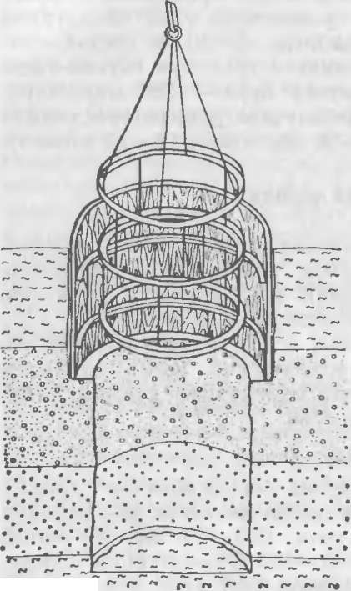
V I» "в
Рис. крепь
15.6. Каркасно-кольцевая
Кольца каркасов крепи изготовляют из уголкового железа 50x50. Расстояние между кольцами в каркасе принимают в пределах от 0,7 до 1 м. Число колец в каркасе — 3—5. Для глубоких шурфов кольца крепи делают усиленными, сваривая из двух уголков. Доски ограждения имеют толщину 15—50 мм и ширину 100—200 мм.
Для проведения шурфов в песчано-гравийных отложениях с применением карка"сно-кольцевой крепи формируют бригады из трех человек. Скорость проведения шурфов этим способом достигает 35 м/месяц.

15.5. Проведение шурфов в мерзлых породах путем их оттайки
При проведении шурфов в мерзлых рыхлых породах осадочной толщи их разрушение производят путем оттаивания. Естественное или искусственное оттаивание мерзлых пород является 252
существенным фактором снижения трудоемкости отбойки. Операция отбойки сводится при этом к ручной погрузке горной массы в бадьи. Естественное оттаивание породы, осуществляемое под влиянием солнечной радиации, является длительным процессом и может иметь значение лишь при работе в летнее время при значительном числе мелких шурфов, располагаемых по густой сетке. Более эффективны другие способы оттайки мерзлых пород: бутом, водой, паром, пожогами, а в отдельных случаях и электропрогревом.
При оттаивании мерзлых пород бутом нагретые камни с размером в поперечнике 8—20 см укладывают в забое выработки и изолируют от внешней среды, засыпая сухим песком. Иногда для увеличения теплоотдачи в стенке забоя делают специальные углубления. Бут нагревают в кострах до температуры не менее 200 °С. Суммарный объем бута в зависимости от площади поперечного сечения шурфа составляет от 0,5 до 1 м³. Продолжительность оттаивания за цикл в зависимости от температуры нагрева бута, характера мерзлых пород и тщательности засыпки достигает 10—16 ч. Оттаивание бутом за цикл составляет 0,3—0,4 м. Оттаивание бутом малопроизводительно и может применяться при проведении шурфов в удаленных районах при отсутствии соответствующего оснащения.
Оттаивание пожогами заключается в укладке на почву шурфа сухих дров, которые зажигают на ночь. Для направления тепла в сторону забоя шурфа костер прикрывают стальным листом. После прогорания костра и проветривания выработки оттаявшие породы грузят в бадьи и выдают на поверхность. Этот способ оттайки малопроизводителен — за сутки забой подвигается только на 0,3—0,4 м. При недостаточном проветривании выработки этот способ проведения опасен.
Оттаивание паром — более совершенный способ, чем использование бута и пожога. Оттаивание происходит за счет тепла пара, который поступает в породу через пустотелые буры, называемые пойнтами. После забивки пойнта на заданную глубину— 0,6—1,2 м в него в течение 12—18 ч подают пар, затем пойнты извлекают и приступают в погрузке оттаявшей породы. Для забивки двух пойнтов на глубину 1,2 м в мерзлую породу затрачивают от 10—15 (в песках) до 20—50 мин (в глинах) Глубина зоны оттаивания соответственно составляет от 0,3— 0,5 до 1 — 1,2 м.
При наличии электроэнергии можно применять оттайку пород путем электропрогрева. Для оттайки используют металлические стержни—электроды диаметром 18—20 мм и длиной 1,2—1,5 м. Один конец электрода приостряют, на другом делают отверстие для подключения проводника. При напряжении 120—220 В электроды располагают в 40—50 см один от другого. Средний расход электроэнергии на 1 м³ оттайки породы при глубине шурфа 0,7—1,5 м составляет 30—70 кВт/ч, а длительность оттайки — 25—30 ч По энергоемкости и экономичности этот способ оттайки мерзлых пород наиболее выгодный.
15.6. Проведение шурфов в таликах, наиосах с большой фильтрационной способностью и в глинистых породах
В талых наносах с большой фильтрационной способностью в выработки поступает большое количество воды. Водоприток осложняет, а в ряде случаев делает проведение выработки просто невозможным. Осложнения возникают и при работе в много.и 1 пемерзлых породах, где встречаются прослойки оттаявшей или не полностью замерзшей породы, — так называемые талики. Один из способов, упрощающих проведение шурфов в подобных породах, — замораживание пород. Однако имеется ограничение, обусловленное необходимостью проведения проходческих работ в осенне-весеннее и зимнее время года, при минусовых температурах.
При встрече водоносных пород и таликов забой оставляют на 3—8 ч для их промораживания. За это время породы можно проморозить на глубину 0,3—0,4 м. Затем осуществляют отбойку замороженных пород, но на глубину, несколько меньшую мощности промерзшего слоя.
При проведении шурфов в породах, перемежающихся слоями талых, обводненных и мерзлых пород, прибегают к комбинированному способу работ: по мерзлым породам шурф проводят путем оттайки, по талым — с промораживанием. При этом выемка промороженных водоносных пород осуществляется также с оттаиванием при помощи бута. Применение в данных условиях взрывного оттаивания связано с риском затопления выработки после взрыва и поэтому не рекомендуется.
Для проведения вентиляционных шурфов в породах типа глин, суглинков, лессов, супесей и др., которые при воздействии на них взрывной ударной нагрузки могут сжиматься и уплотняться, можно применять способ уплотнения пород взрывом.
Технология проведения вертикальных выработок состоит в следующем. По оси будущей выработки бурят скважину диаметром 50—250 мм. В скважину помещают сплошной, без зазоров по сечению заряд взрывчатого вещества, укладывая в его верхней части патрон-боевик. В качестве ВВ принимают порошкообразные или гранулированные взрывчатые вещества. После взрыва получают вертикальную выработку нужного диаметра (рис. 15.7). Уплотненность пород достигает такой степени, что при малом сроке службы шурфа его можно не крепить, поскольку стенки сохраняют свою устойчивость. Для того чтобы снизить разнос выработки в зоне устья в этой части, применяют заряды уменьшенного выброса (с ВВ пониженной работоспособности), а также используют накладной заряд,
размещаемый в устье и взрываемый одновременно с основным.
Радиус образуемой взрывом цилиндрической полости (м) с достаточной точностью
где ц — расход ВВ на 1 м заряда, кг (табл. 15.7), е — коэффициент, учитывающий энергетическую характеристику ВВ относительно тротила: для тротила значение е=\, для граммонита 79/21 — 0,84; К — коэффициент, учитывающий пластические свойства пород: для глин составляет 0,215— 0,355, для суглинков 0,198— 0,300, для ' супеси — 0,25 и для песка — 0,198.
Опытным путем было установлено, что диаметр
образованной взрывом выработки изменяется от 0,9 до 1,5 м (табл. 15.7) и более.
Масса заряда С} (кг) для получения полости заданного размера
Ф=
где и — длина скважнны, м.
4 =
150 160 170 180 190 200 16 18 20 23 26 28
диаметр скважины, мм вместимость, кг . . .
Радиус накладного заряда (м)
Я„ = 1,25К, где К — радиус выработки, м.
Диаметр скважины можно рассчитать (в метрах) по формуле
л/*
785Д
где Д — плотность заряжания, кг/дм³.
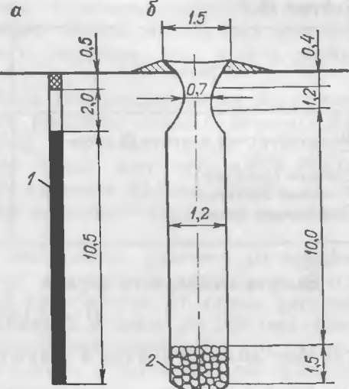
Рис. 15.7. Конструкция заряда (а) и профиль выработки (б) при проведении шурфов методом уплотнения пород взрывом: У — ВВ; 2 — горная масса
Вместимость 1 м скважины в зависимости от ее диаметра равна следующим величинам:

Таблица 15.7  Породы | Плотность породы, г/см' | Радиус заряда ВВ. мм | Диаметр выработки после взрыва» м
Мелкозернистый кварцевый песок | 1,65 | 30 | 0,9
Супесь, лёсс | 1,75 | 40 | 1,2
Средние суглинки | 1,85 | 50 | 1,5
Тяжелые суглинки | 1,95 | 60 | 1,2
Пластичная глина | 2,25 | 70 | 1,4

Высота накладного заряда
где с?э — диаметр заряда в скважине, м.
15.7. Особенности проведения рассечек из шурфов
В ряде случаев возникает необходимость в проведении рассечек из шурфов. Все процессы проходческого цикла в рассечках выполняются аналогично тому, как это делается при проведении горизонтальных выработок. Исключение составляет процесс погрузки и подъема на поверхность горной массы. Для уборки породы при проведении рассечек применяют скреперные установки (рис. 15.8). Рассечку несколько смещают в сторону от ствола. Зумпф шурфа делают большей, чем обычно,
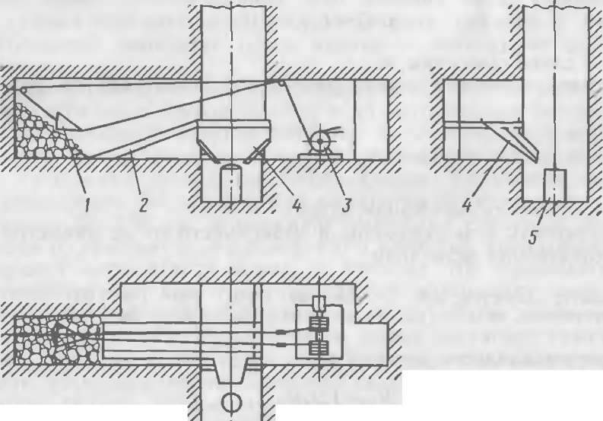
УУ/А//Л'.
Рис. 15.8. Схема проведения рассечек из шурфов:
1 — скрепер; 2 — полок; 3 — лебедка: 4 — бункер с лотком; 5 — бадья или скип
глубины и перекрывают полком, в котором устраивают створчатый люк для погрузки породы. Можно делать над зумпфом наклонный скреперный полок с желобом для подачи горной массы в подъемный сосуд.
Рассечки в шурфе могут быть односторонними и двусторонними. Вначале проводят одну рассечку, затем — другую. Для размещения скреперной лебедки устраивают нишу. Для подъема горной массы используют бадьи или небольшие скипы. При проведении протяженных рассечек работы можно проводить в обоих забоях: например, в одном — бурить шпуры, в другом — грузить горную массу.
Проходческое звено при проведении рассечек из шурфов состоит из двух человек, а при проведении нескольких рассечек — из двух-трех человек. В зависимости от длины рассечек продолжительность уборки занимает в цикле до 150 мин. Имеются примеры применения спаренных скреперов, что существенно повышает производительность уборки породы. Емкость погрузочного бункера принимают в пределах 1,5—2 м³ при скиповом подъеме горной массы. Верхнюю часть бункера перекрывают грохотом из рельсов. Скорость проведения рассечек из шурфов находится в пределах 30—50 м/месяц.
Глава 16
специальные способы проходки, ремонт, консервация и ликвидация горных выработок
16.1. Характеристика условий и способов проходки
Специальные способы применяют в случаях, когда выработки приходится проводить в рыхлых водонасыщенных породах, а также в устойчивых, но весьма водообильных породах. Большинство специальных способов проходки связано с необходимостью возведения в выработках ограждений в виде крепей особой конструкции. Применяют различные специальные способы проведения горных выработок: с использованием забивной крепи, с искусственным водопонижением, тампонированием и замораживанием массива горных пород, его химическим укреплением и др.
При выборе специального способа проведения выработок необходимо учитывать глубину заложения выработки, физико-механические и тепло-физические свойства горных пород, гидрогеологическую обстановку района проходческих работ и другие факторы.
В связи с широким освоением месторождений полезных ископаемых со сложными горно-геологическими условиями масштабы применения специальных способов проведения постоянно возрастают. Особую трудность представляет проходка
17 Заказ Л'₅ 2525 2 57 стволов в плывунах. Причем неустойчивость плывучих пород является большим препятствием для технологии проведения, чем борьба с водой, содержащейся в породах массива. В плывучих породах притоки воды обычно не превышают 3 м³/ч. Отличительное свойство плывунов от других неустойчивых пород — плохая отдача воды.
Проходка шахтных стволов в неустойчивых водоносных породах, например в плывунах и в отложениях, содержащих включения крепких пород (валунов), сопряжено с еще большими трудностями. При проходке стволов в неустойчивых водоносных породах с водоотливом за крепью ствола неизбежно возникают пустоты с последующим обрушением их сводов.
Водоносность крепких горных пород характеризуется их пористостью и трещиноватостью. Наиболее водоносными являются песчаники, известняки, наименее водоносными — изверженные горные породы.
Способ искусственного понижения уровня подземных вод применим при проведении выработок в крепких и в несвязных породах (песок, гравий). При проходке стволов в несвязных породах это 1 способ применим лишь в случаях, когда породы имеют коэффициент фильтрации не менее 5 м/сутки (средне- зернистые и крупнозернистые пески, галечник, гравий). При этом в песках число зерен диаметром менее 0,05 мм не должно превышать 3 % по объему. Этот способ нельзя применять в случаях, когда водоносные породы служат источником водоснабжения населенных пунктов и промышленных предприятий, а также в породах, плохо отдающих воду,— с малым коэффициентом фильтрации.
Способ замораживания горных пород применим при проходке стволов в рыхлых неустойчивых водоиасыщенных породах, реже — при наличии проточных вод и в скальных водоносных породах. Основным недостатком способа замораживания является временный характер закрепления, что требует специальной постоянной крепи, обеспечивающей водонепроницаемость стенок крепи Поэтому легкопроницаемые информации— пески, мелкий галечник, трещиноватые и пористые породы целесообразно тампонировать жидкими твердеющими составами на основе синтетических смол, жидкого стекла, лигнинов, полиакриламида, изоциантов, цементов, магнезиальных составов путем инъецирования их в породы.
Способ тампонажа горных пород является наиболее распространенным. По виду применяемого тампонажного материала выделяют цементацию, глинизацию, химизацию, битумизацию и другие способы, каждый из которых имеет свою область применения. Сущность способа одна — искусственное заполнение трещин и пустот тампонажным раствором, в результате чего горные породы становятся монолитными и менее водопроницаемыми. 258
Силикатизация, как способ упрочнения массива горных пород при проведении выработок, может использоваться при коэффициентах фильтрации 5—80 м/сутки. Этот способ наиболее предпочтителен при проведении выработок в средне-и крупнозернистых песках, содержащих песок и кварц. Силикатизацию не рекомендуется применять в глинах, плывунах, илах, меловых отложениях, при коэффициенте фильтрации более 80 м/сутки (растекается раствор и мелкие поры и трещины остаются незакрытыми).
16.2. Проведение горизонтальных выработок
При проведении горизонтальных выработок специальными способами применяют забивную крепь, искусственное водопо- нижение, в отдельных случаях прибегают к замораживанию и тампонированию горных пород.
Забивную крепь применяют в неустойчивых породах, не допускающих обнажения. В зависимости от устойчивости пород выработки проводят заходками длиной 0,5—1,5 м. При неустойчивых породах кровли применяют забивную крепь в виде деревянных шпунтов, изготавливаемых из досок толщиной примерно 5 см. Шпунты имеют длину 1,4—2 м. Один конец шпунта приостряют. Забивают шпунты начиная с одного угла выработки и продвигаясь в направлении другого с некоторым наклоном в сторону кровли с опережением забоя на 0,2—0,3 м. После забивки шпунта под его концы подводят раму крепи, над верхняком которой укладывают доску толщиной 6—8 см, плотно прижимаемую к шпунтам клиньями. Затем между верхняком и доской забивают очередной ряд шпунтов.
Отбойку пород осуществляют со стороны боков выработки, чтобы в первую очередь поставить стойки под верхняками. Затем разрабатывают породу в средней части забоя. При пересечении выработкой плывуна шпунты забивают по всему периметру и на всю длину. Только под защитой такого ограждения приступают к выемке породы. Крепят выработку полными деревянными рамами, устанавливаемыми всплошную. Плывун из забоя извлекают осторожно, небольшими порциями, после уменьшения притока воды.
Этот способ проведения выработок отличается большой трудоемкостью. Затраты труда на проведение 1 м выработки при проходке в слабообводненных ненапорных песках составляют от 6—12 до 40—50 чел.-смен.
Забойное водопонижение применяют при проведении выработок в обводненных породах малой устойчивости. Уровень и напор воды понижают при помощи иглофильтровых установок, располагаемых в скважинах. Иглофильтр представляет собой колонну труб длиной до 8—9 м, к которой присоединены фильтровые звенья с наконечниками. Длину иглофильт-
17* 259 ров изменяют в зависимости от глубины погружения. В породу иглофильтры задавливают гидравлическим способом и с помощью шлангов подключают к водосборному коллектору, который связан с насосным агрегатом. Создаваемый установкой вакуум позволяет принудительно отсасывать воду из пород массива.
После осушения пород приступают к выемке породы и возведению крепи, не прибегая к трудоемким и дорогостоящим другим специальным способам проведения выработок. Забойное водопонижение эффективно применяют при проведении выработок в слабоустойчивых песках и глинах.
При большой обводненности пород применяют комбинированное водопонижение, используя как специально пробуренные с поверхности водопонижающие скважины, так и забойное водопонижение. Расстояние между скважинами устанавливается по фактору фильтрации. Скважины оборудуют погружными насосами. В результате откачки воды в местах действия скважин возникает так называемая депрессионная воронка, в пределах которой породы отдают гравитационную воду, заполняющую поры и трещины.
Замораживание пород при проведении горизонтальных выработок имеет ограниченное применение, что объясняется сложностью способа. При использовании этого способа замораживание можно проводить с помощью замораживающих скважин с поверхности или непосредственно из забоя. Для замораживания пород используют холодильные установки с системой погружаемых в породу (в скважины) труб — замораживающих колонок, по которым циркулирует хладоноси- тель, охлажденный до минус 20—40 °С (рассольный способ замораживания), или хладоагент, который непосредственно испаряется в замораживающей колонке при температуре минус 35—196 °С (безрассольный способ замораживания).
В качестве хладоносителя применяют водные растворы солей, например хлориды кальция, натрия, лития, или специальные жидкости, замерзающие при низких температурах, а в качестве хладоагента — аммиак, углекислоту, фреон и др. В процессе непрерывного теплообмена холодоносителя (хладоагента) с породой вокруг каждой трубы образуются ледо- породные цилиндры, которые в дальнейшем смыкаются, образуя замкнутое ледопородное ограждение по контуру выработки.
При бурении скважин с поверхности расстояние между ними принимают в пределах 1,5—2 м. После замораживания пород приступают к проведению выработки. На время проведения замораживающую станцию переводят в пассивный режим работы. Замораживание с поверхности целесообразно при небольшой глубине залегания выработок. При большой глубине залегания возможно замораживание пород с помощью горизонтальных скважии, которые бурят из забоя че- 260 рез предварительно сооруженную водонепроницаемую перемычку.
Для предотвращения фильтрации воды через трещиноватые породы возможно применение предварительной цементации. Через специально пробуренные скважины в породу массива нагнетают цементные и другие растворы.

16.3. Проходка вертикальных выработок
Особую сложность при проходке вертикальных стволов создают притоки напорных вод. Притоки воды в стволы достигают значительных величин — до 150—300 м³/ч и более, до стигая в отдельных случаях 1000—1500 м³/ч. При этом весьма существенно снижается скорость проходки стволов. Например, если при притоке воды в ствол 6 м³/ч скорость проходки в условиях Донбасса составляла 150 м/месяц, то при увеличении притока воды до 100 м³/ч она снижалась до 13 м/месяц.
Согласно СНиП (п. 51 СНиП III.П—77) стволы и их сопряжения с горизонтальными выработками при притоках воды в забой более 8 м³/ч в крепких породах должны проводиться способами, обеспечивающими повышение устойчивости и водонепроницаемости.
В отечественной и зарубежной практике для защиты от водопритоков применяют различные способы проведения вертикальных выработок с использованием водопонижения, дренирования и откачки воды, тампонирования, замораживания и специальных крепей — забивной и опускной.
Искусственное понижение уровня подземных вод применяют как в крепких, так и в несвязных породах (песок, гравий). При проходке вертикальных выработок в несвязных породах этот способ применяется в случаях, когда породы имеют коэффициент фильтрации не менее 5 м/сутки (средне- зернистые и крупнозернистые пески, галечники, гравий). При этом количество в песках зерен диаметром менее 0,05 мм не должно по объему превышать 3 %.
При водопонижении вокруг вертикальной выработки располагают от 3 до 6 скважин диаметром 300—500 мм. В скважина". устанавливают артезианские турбинные насосы типа АТН-10, АТН-14. В неустойчивых породах скважины закрепляют обсадными перфорированными трубами.
Неблагоприятными для водопонижения условиями являются чередующиеся водоносные и водоупорные пласты, примеси в породах глины и органических веществ.
Тампонирование горных пород — процесс искусственного заполнения трещин, пустот и пор в породах тампонажными растворами. Тампонаж горных пород является одним из самых распространенных способов подавления водопритоков в вертикальные выработки. За рубежом при проведении вертикальных стволов в крепких породах основным средством подавления водопритоков является цементация. Откачка из стволов воды подвесными насосами при этом сведена к минимуму. В нашей стране при проведении стволов в обводненных породах, не имеющих структурных кристаллизационных связей, чаще всего применяется предварительное закрепление или тампонаж горных пород. При проведении вертикальных стволов специальными способами цементация составляет примерно 26 %.
Различают два вида тампонажа трещин в горных породах: предварительный, выполняемый до проведения выработки, и последующий, осуществляемый после проведения и крепления выработки. При проведении вертикальных стволов преимущественное применение получила предварительная цементация. Цементация особенно эффективна для укрепления песчаников, глинистых и песчанистых сланцев, известняков, плотных гнейсов, гранитогнейсов и др.
Для цементации употребляют различные цементы марок 400—500: сульфатостойкий портландцемент, шлакопортланд- цемент, пуццолановый, глиноземистый и магнезиальный цементы. Выбор вида цемента обусловлен агрессивностью подземных вод и их температурой, величиной раскрытия трещин в горных породах. В условиях щелочной и сульфатной агрессий применяют шлакопортландцементы, пуццолановый цемент, в условиях пониженных температур — глиноземистый цемент, обеспечивающий ускоренное схватывание и твердение раствора.
Предварительную цементацию горных пород в зависимости от горногеологических условий осуществляют через скважины, пробуренные с земной поверхности, или из забоя ствола последовательно с проведением ствола. Возможна предварительная цементация комбинированным способом: вначале цементацию осуществляют с поверхности, а начиная с некоторой глубины, определяемой технико-экономическими расчетами,— и1. забоя выработки.
При цементации из забоя в нем сооружают подушку из бетона, железобетона или кирпича. По окончании цементации бетонную подушку разбирают и ствол проходят на глубину зацементированной заходки (обычно 12—50 м) с учетом оставления в нижней части целика толщиной 5 м. Затем цикл повторяется. Иногда, вместо цементационной подушки используют защитный слой зацементированной породы, оставляемый нетронутым при проведении ствола. Толщину слоя принимают в пределах от 2 до 10 м. Цементация из забоя имеет существенный недостаток: значительно снижается скорость проведения ствола вследствие периодических остановок для производства тампонажных работ, тогда как при цементации с поверхности все работы можно выполнить до начала проведения ствола, а также параллельно с проходческими работами.
Процесс цементации состоит из следующих операций: монтажа оборудования, испытания на водопоглощение участка, подлежащего цементации, нагнетания цементного раствора, промывки трубопровода водой после окончания цементации, демонтажа оборудования. Оборудование для цементации — насос, растворомешалки, приемный бак, шланги давления, трубопроводы, запорная арматура, измерительные приборы и вспомогательные устройства. Для нагнетания раствора при небольших и средних давлениях (2—3 МПа) применяют поршневые насосы, при больших давлениях — плунжерные насосы.
Давление раствора в скважине регулируют по показаниям манометра и поддерживают его постоянным при различных расходах раствора. На цементацию в среднем затрачивается от 35 до 50 % общего времени, необходимого на проведение ствола в водоносных породах, на выемку породы — 30—60 % и на крепление ствола— 15—20 %.
Холодную битумизацию применяют при проходке стволов по трещиноватым породам с коэффициентом фильтрации от 10 до 100 м/сутки. В пробуренные вокруг ствола скважины диаметром 70—80 мм под давлением нагнетают расплавленный битум. Проникая в трещины, соприкасаясь с водой и горными породами, битум остывает и препятствует прониканию в выработку воды. Для того чтобы битум, нагретый до температуры 180—220 °С, не остывал при движении по трубам, по оси инъектора опускают металлический трос диаметром 6— 8 мм с фарфоровыми изоляторами, по электропроводу пропускают ток напряжением 11—55 В. Битумизация имеет недостаток—пластичность, в результате чего при гидростатическом давлении воды 0,2 МПа битум начинает течь и выдавливаться из трещин.
Тампонаж синтетическими смолами и составами на их основе дает хорошие результаты при проходке стволов в мелкотрещиноватых и пористых породах. Синтетические смолы имеют хорошую проникающую способность. Их применение позволяет регулировать сроки твердения. Применение этих растворов целесообразно лишь при коэффициенте фильтрации от 0,5 до 20 м/сутки. Из синтетических смол находят применение мочевино-формальдегидные, фенол-формальдегидные, эпоксидные, полиэфирные и др.
Силикатизация эффективна в породах с коэффициентом фильтрации от 0,5 до 80 м/сутки. Для силикатизации применяют натриевое жидкое стекло 80—85 %-ной концентрации с плотностью 1,28—1,30 г/см³. В породах с коэффициентом фильтрации 0,5—5 м/сутки применяют однорастворную силикатизацию, при которой перед нагнетанием в скважины смешивают силикат натрия с серной или фосфорной кислотой. Взаимодействуя с солями кальция, содержащимися в горных породах, нагнетаемый в скважины раствор образует кремнегель.
При двухрастворной силикатизации в скважины последовательно нагнетают жидкое стекло и хлористый кальций. В результате образуется гидрогель кремниевой кислоты, который мгновенно загустевает. Однако при большой скорости течения подземных вод жидкое стекло может быть вымыто. В этом случае оба реагента нагнетают одновременно. Для этого в одну из скважин нагнетают жидкое стекло, в другую — хлористый кальций. Скважины располагают рядом.
Глинизацию применяют для предварительного тампонажа больших карстовых пустот и трещин в известняках, гипсах, ангидритах и некоторых других породах. Через скважины в пустоты нагнетают под давлением раствор глины в воде. Оптимальная концентрация раствора содержит 55 % воды. Для ускорения осаждения глинистых частиц в трещинах в раствор вводят коагулянты — добавки соли и щелочи.
Применение получили глино-цементные растворы, содержащие до 10 % сухого цемента и 1 % жидкого стекла. Находят также применение полимерцементные растворы на основе портландцемента и водорастворимых смол. После затвердевания такие растворы обладают высокой коррозионной стойкостью к агрессивным водам, обеспечивают очень малые сроки схватывания.
Искусственное замораживание применяют при проходке стволов в водоносных породах различной устойчивости: неустойчивых, представленных гравием, песком, илом; в крепких трещиноватых породах; в породах, склонных к образованию карстов (гипсах, известняках, ангидритах и т. п.), а также в плывунах. На долю искусственного замораживания среди других специальных способов проходки стволов приходится 25 % общих объемов работ.
Для предотвращения доступа в ствол воды вокруг него путем замораживания пород образуют своеобразный ледопо- родный цилиндр. Скважины располагают по контуру ствола на расстоянии 1,2—1,3 м одна от другой, а при наличии притоков подземных вод — не более 1 м. Глубину скважин принимают несколько больше глубины замораживания. Расчет замораживания и холодопроизводительности заключается в определении предварительной толщины ледопородного цилиндра, диаметра окружности расположения центров замораживающих скважин, окончательной толщины стенки ледопородного ограждения, числа скважин, холодопередающей возможности замораживающих колонок.
В состав замораживающей станции входят компрессоры, конденсаторы, испарители, маслоотделители, центробежные насосы для воды и рассола, аппаратура защиты, автоматика и контрольно-измерительные приборы, рассольная сеть. Рассольная сеть состоит из замораживающих колонок с соединительными и отводящими трубами, магистральных трубопроводов (распределителя, коллектора и рассолопровода с запор- 264 ной арматурой). Диаметр замораживающих скважин при глубине до 400 м составляет 150—200 мм, при глубине 500— 700 м — 200—250 мм. Замораживающие трубы изготовляют из высокопрочных сталей и рассчитывают на внутреннее давление до 20 МПа. В качестве питающих применяют стальные а полиэтиленовые трубы. Отводящие трубы выполняют из стали.
В зависимости от вида хладоносителя применяют замораживание рассолами, сжиженным газом и охлажденным воздухом. Наиболее предпочтительно рассольное замораживание. Магистральные трубопроводы и замораживающие колонки заполняют рассолом, который после охлаждения в холодильной установке насосом нагнетают в распределитель, а из него — в питающие трубы замораживающих колонок. Выходя из питающей трубы у основания колонки, рассол поднимается по кольцевому пространству между питающей и замораживающей трубами, отнимает тепло у окружающих пород и понижает их температуру. Нагревшийся рассол поступает из замораживающей колонки в коллектор, обратный трубопровод и в испаритель холодильной установки для охлаждения.
Признаком окончания активного замораживания является продолжительное сохранение перепада температур прямого и обратного рассола 0,5—1 °С. После образования ледопород- ного цилиндра вокруг ствола осуществляется пассивное замораживание: ледопородное ограждение поддерживается в заданных размерах в процессе проходки ствола. После возведения в стволе крепи замороженные породы оттаивают, замораживающие колонки демонтируют.
Рассольное замораживание имеет существенный недостаток: из-за потерь теплоотдачи в испарителе температура рассола повышается на 7—8 °С. Это приводит к удлинению продолжительности процесса, а также не исключает случаи прорыва воды и плывуна в ствол через возникающие в ледо- породном цилиндре «окна», образующиеся при утечках рассола через неплотности или повреждения в колонках.
При безрассольном замораживании хладоагент непосредственно испаряется в замораживающей колонке при температуре от —35 до —196 °С. Способ безрассольного замораживания соединяет в себе достоинства рассольного (простота конструкции колонок и контроля за их работой) и непосредственного испарения хладоагентов в колонке. Подогрев жидкости в замораживающих колонках теплом, отнимаемым от пород, не приводит ее в насыщенное состояние, и она вскипает лишь на выходе из колонки или в обратном трубопроводе.
ВНИИОМШС разработал способ скоростного замораживания пород для условий, когда необходимо быстро стабилизировать водоносные породы. Непроницаемый и устойчивый ле- допородный цилиндр создается в кратчайшие сроки и при минимальных затратах. Тепло окружающих пород отбирается за счет кипения жидкого азота непосредственно в замораживающих колонках при температуре —196 °С и последующего его нагревания вплоть до выхода из сети циркуляции. Жидкий азот подается под давлением в замораживающие колонки, а выбрасывается в атмосферу в газообразном состоянии.
При скоростном замораживании время активного замораживания колеблется в пределах 3—7 суток, что в 7—10 раз сокращает продолжительность работ по сравнению с принятыми способами. Нормальная длина зоны замораживания составляет до 20—30 м, максимальная — до 100 м. Прочность ледопородного цилиндра при этом возрастает в 4—5 раз. Температурный контроль осуществляется дистанционно. Среднесуточный расход азота составляет 20—30 т. Обслуживает станцию один оператор. В зависимости от крепости пород для их разрыхления в замороженной зоне используют пневматические отбойные молотки, пневмоломы, буровзрывные работы при небольшой глубине шпуров. В качестве ВВ используют аммониты, не чувствительные к низким температурам. Окон- туривающие шпуры располагают с наклоном к центру ствола. Для обеспечения сохранности ледопородного ограждения и замораживающих колонок заряды ВВ взрывают последовательно. Оставшуюся у стенок ствола породу разрабатывают отбойными молотками. Расход ВВ на 1 м³ замороженной по- породы составляет 0,25—0,5 кг, количество шпурометров 0,4—1,5 м/м³.
Забивную крепь можно применять при проходке вертикальных выработок в рыхлых и сыпучих породах. Эта крепь представляет собой шпунтовое ограждение из установленных вплотную друг к другу шпунтов, под защитой которых производят выемку породы. Крепь опережает забой. Забивная крепь — одна из первых разновидностей крепи, используемой при проведении выработок в сложных горно-геологических условиях, когда вмещающие породы настолько неустойчивы, что не допускают обнажения даже для установки крепи обычного типа, например венцовой.
Забивную крепь применяют при небольшой мощности неустойчивых вмещающих пород. При этом непременным условием является отсутствие в породах твердых включений и напорных вод. В зависимости от угла наклона к забою выработки забивная крепь может быть прямой или косой. Шпунты изготовляют из сосновых досок и имеют размеры: длину 1,6—3 м, толщину 50—100 мм, ширину 150—200 мм. Внедряемый в породу конец шпунта приостряют, а наружный снабжают металлическим оголовииком. Доски шпунта во избежания разбухания должны быть влажными. Комплект шпунтов, забитых по периметру выработки, называют посадом. При небольшой мощности неустойчивых пород для со- 266
здания защитного ограждения достаточно одного посада шпунтов.
Рассмотрим пример применения прямой забивной крепи при проведении разведочного шурфа. До плывучих пород шурф проводят как обычно, закрепляя венцовой крепью. При подходе к плывуну на 0,5—0,7 м переходят на применение прямой забивной крепи. В забое шурфа укладывают наружный / и внутренний 2 венцы (рис. 16.1). Размеры основного венца принимают такими же, как и обычного 3; размеры вспомогательного венца несколько увеличивают. Основной венец изготовляют из брусьев толщиной 18—22 см и соединяют в углах замком «простая лапа». В промежутках между основным и вспомогательным венцами забивают шпунты 4 на глубину 0,5—0,7 м, не допуская опережения одного шпунта другим более чем на 0,5 м. Первыми забивают угловые шпунты.
По мере забивки шпунта извлекают породу, погружая ее в бадью и поднимая на поверхность. После забивки шпунтов на половину длины для усиления их продольной жесткости устанавливают промежуточный венец 5. На поверхности над устьем шурфа укладывают несколько опорных венцов 6 с пальцами 7 длиной не менее 1,5—2 м.
Забивиая крепь имеет существенные недостатки: большую трудоемкость возведения, сокращение площади поперечного сечения выработок (при прямой забивной крепи), ненадежность и трудность сохранения направления выработки. Скорость проведения выработок при применении забивной крепи составляет 1—5 м/месяц.
Опускную (погружную) крепь применяют при проведении вертикальных выработок в водоносных песках, плывунах.
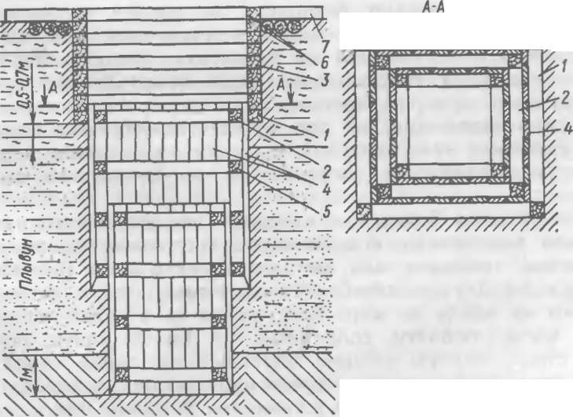
У////////////////////ЛУ
Рис. 16.1. Прямая забивиая крепь
267
Опускная крепь выполняется в виде цилиндра из кирпичной армированной стальными тягами кладки или чугунных тюбингов. В нижней части цилиндра крепи укрепляют металлический режущий башмак. Крепь опускается под действием своей массы, иногда задавливается в массив пород гидравлическими домкратами. Опережая забой выработки, крепь тем самым защищает его от прорывов плывуна или выноса обводненного песка. Опускание крепи происходит до контакта с устойчивыми породами. Применение опускной крепи экономически целесообразно при залегании водоносных песков или плывунов мощностью до 10 м на глубине 20—25 м.
Бурение вертикальных стволов проводят в любых горно-и гидрогеологических условиях. Бурение — это процесс образования горной выработки круглого сечения (преимущественно) путем разрушения горных пород главным образом буровым инструментом, реже термическим, гидроэрозионным, другими способами разрушения. При бурении разрушение породы ве дется по всей площади забоя (бескерновое бурение), реже только по кольцевому пространству для извлечения керна (колонковое бурение).
Способ бурения исключает присутствие людей в стволе, позволяет полностью механизировать и автоматизировать производственные процессы, обеспечивает значительное повышение производительности труда. В сложных горно-геологических условиях проходка бурением позволяет отказаться от дорогостоящих специальных способов — замораживания и тампонажа Кроме того, буровой способ позволяет вести работы в сильнообводненных устойчивых породах
Для бурения стволов сплошным забоем в слабых и средней крепости породах используют установки УЗТМ, позволяющие получать стволы диаметром 7,5 и 8,75 м. До начала бурения ствола сооружают форшахту до уровня подземных вод. Затем бурят передовую скважину диаметром 3 м (при работе установкой УЗТМ-8,75) на проектную глубину ствола. Передовая скважина предназначена для направления бурового инструмента при расширении ствола до проектного сечения, тампонирования трещин при пересечении трещиноватых пород и уточнения геологических и гидрогеологических условий. Передовая скважина расширяется до проектного диаметра.
После окончания бурения и измерения вертикального профиля ствола приступают к возведению постоянной крепи из металлических тюбингов или металлических колец. В ствол крепь опускают двумя способами: погружным, когда кольца наращивают на крепь по мере погружения ее в ствол, и секционным, когда тюбинги, собранные по 15—20 колец, опускают в ствол, первую секцию опускают на забой ствола, а каждую последующую секцию крепи наращивают, поднимаясь снизу вверх. В основании крепи устраивают бетонное или желе- 268 зобетонное днище. Погружаемая крепь, представляющая собой стакан, может «плавать» в глинистом растворе. После погружения крепи на забой ствола производят тампонирование закреп- ного пространства для образования водонепроницаемого заполнения между крепью и водоносными породами. Средняя скорость проведения стволов бурением установками УЗТМ достигала 36—40 м/месяц
Для сплошного бурения стволов используют также установки реактивно-турбинного бурения (РТБ). Технология бурения следующая После монтажа оборудования в ствол на бурильной колонне спускают агрегат РТБ. С помощью грязевых насосов по трубопроводу закачивают промывочную жидкость, которая попадает в турбобур и приводит во вращение его вал. Вместе с валом турбобура вращается навинченное на него долото. Средняя механическая скорость бурения стволов установками РТБ составляет в слабых породах 0,8—1,5 и в крепких — 0,2—0,3 м/ч". Техническая скорость бурения достигает 100—200 м/месяц В целом скорость проходки стволов установкой РТБ при диаметре выработок 2,08—3,2 м равна 35—40 м/месяц, стоимость I м ствола 1200—2000 руб.
При керновом бурении порода разрушается только в узкой кольцевой щели (20—40 % сечения ствола) по контуру ствола, а остальная порода в центре ствола остается неразрушенной и выдается на поверхность в виде керна. Для бурения стволов в слабых породах применяют установку УКБ- 5у, в породах средней крепости — УКБ-3,6 Установка УКБ-3,6 состоит из буровой вышки, талевой оснастки для транспортирования буровых труб, привода ротора, буровой колонны и колонкового бура Управление всеми механизмами сосредоточено на поверхности. В модернизированной установке УКБ-3,6 предусмотрена приставка для сплошного бурения в слабых породах.
Для бурения стволов в породах с коэффициентом крепости [-6 и более и глубиной до 1000 м выпускается буровая установка ПД-2м (СКУ-1). Она состоит из четырехэтажного цельносварного каркаса высотой 13 м, на котором смонтированы все механизмы и сменное оборудование: режущие диски, комплекты секций и др. Рабочий орган комбайна состоит из двух режущих дисков и редуктора. Возведение крепи осуществляется с помощью цанговой опалубки с механизированным расклиниванием створок и отрывом их от бетона. Погрузка (пульпы) производится пневматическим элеватором в скипы, которые выдаются на поверхность. Максимальная скорость проведения ствола комбайном ПД-2 достигала 177 м/месяц.
16.4. Ремонт горных выработок
Для обеспечения бесперебойной работы проходческих забоев, транспортных операций, проветривания, создания безопасных условий труда все выработки должны находиться в исправном состоянии в соответствии с Правилами безопасности при геологоразведочных работах. Между тем в результате действия горного давления, рудничной атмосферы как сама выработка, так и крепь могут деформироваться, разрушаться. Возможно также нарушение рельсового пути, заиливание водоотводной канавки, разрушение ее крепи. Поэтому наряду с осуществляемым в процессе эксплуатации контролем за состоянием выработок при необходимости выполняют ремонтные работы.
Комплекс работ по ремонту выработок включает в себя исправление или замену деформированных элементов крепи, расширение сечения выработки, ликвидацию повреждений рельсового пути и водоотводной канавки, включая ее очистку от шлама. В зависимости от характера и объема различают текущий, средний и капитальный ремонты выработок.
В горизонтальных выработках текущий ремонт состоит в замене отдельных элементов крепи, затяжек, заделке трещин или небольших вывалов в бетонной крепи, очистке выработки от грязи, подсыпке балласта, устранении дефектов рельсового пути без подрывки пород, очистке и ремонте водоотводных канавок.
При рамной крепи чаще всего наблюдается деформация стоек, верхняков и затяжек. При замене одной стойки под верхняк подбивают временную стойку, удаляют деформированную, выпускают часть породы и устанавливают новую стойку, а временную удаляют. При замене двух стоек под верхняк подбивают две временные стойки, а деформированные поочередно заменяют новыми.
При замене деформированных стоек в нескольких соседних рамах устанавливают продольный подхват, предназначенный для удержания верхняков рам, в которых иужио заменить поломанные стойки. Подхват подкрепляют временными стойками. В сильно нарушенных породах верхняки или рамы заменяют под прикрытием предохранительной забивной крепи, забиваемой с одной или двух сторон. Деформированные затяжки заменяют начиная от почвы. Пространство между затяжками забучивают породой.
Ремонт рельсового пути заключается в подтяжке на стыках болтов, замене части рельсов и шпал, «перешивке» отдельных рельсов с целью исправления ширины колеи. Канавки для отвода воды при текущем ремонте очищают от грязи, заменяют старые и пришедшие в негодность деревянные настилы и элементы крепи. 270
Средний ремонт заключается в замене рам на сравнительно больших участках — протяженностью до 5 м, установке промежуточных рам, а также в поддирке почвы без перестилки рельсового пути. Для усиления деформированных рам между ними устанавливают промежуточные рамы. При удалении деревянной рамы соседние рамы усиливают дополнительной крепью и «расшивают».
Капитальный ремонт заключается в выполнении большого объема работ по сплошной замене крепи, расширению поперечного сечения выработки до проектных (первоначальных) размеров, поддирке почвы с перестилкой рельсовых путей, восстановлении или сооружении новой водоотводной канавки. При расширении выработки сначала удаляют старую крепь, делают «присечку» породы и погружают ее в вагонетки, а затем возводят новую крепь.
Поддирку почвы ведут в случаях, когда из-за пучения пород высота выработки становится менее допустимой. Поддирку без перестилки рельсовых путей осуществляют на глубину до 30—35 см. Вначале вынимают на нужную глубину породу между шпалами, по бокам выработки и из водоотводной канавки, затем — из-под шпал с постепенным опусканием рельсового пути. Поддирку с перестилкой рельсового пути производят при ее величине более 50 см, необходимости замены изиошеииых рельсов и шпал. Рельсовый путь при этом полностью разбирают, производят поддирку почвы и затем настилают новый рельсовый путь. Породу разрушают с помощью отбойных молотков.
В вертикальных выработках при текущем (мелком) ремонте заменяют отдельные деформированные элементы венцов, расстрелы, вандруты, а также отдельные узлы лестничного отделения. Для замены короткой стороны венца убирают стойки, укладывают новый элемент венца, затем вновь устанавливают стойки. Длинную сторону венца меняют частями, которые затем соединяют при помощи замка и металлических накладок. При замене расстрелов и вандрутов вначале рядом устанавливают временные, которые после замены постоянных убирают.
Частичное перекрепление стволов с деревянной крепью связано со сменой отдельных венцов, заменой старой крепи на новую на участках протяженностью в несколько метров, частичной или полной заменой расстрелов и вандрутов. При замене отдельных венцов их элементы поочередно вынимают и заменяют новыми. Вышерасположенные венцы удерживают временными стойками и подкладками. Частичное перекрепление осуществляют участками длиной 4—6 м. До начала работ вышерасположенный участок крепи подвешивают с помощью металлических полос, строительных скоб или канатов. Перекрепление ведут сверху вниз, а заменяют венцы в пределах участка — снизу вверх по одному.
Ремонтные работы осуществляют в межсменные перерывы. Рабочие располагаются на полках или клети, с крыши которой производят ремонт. С ремонтного полка до лестничного отделения подвешивают лестницу. Ниже зоны ремонтных работ устраивают предохранительный полок.
16.5. Консервация и ликвидация выработок
По окончании горноразведочных работ часть выработок консервируют, часть ликвидируют.
Консервация горноразведочных выработок — это комплекс работ и мероприятий по обеспечению сохранности горноразведочных выработок, осуществляемых по окончании горноразведочных работ или их приостановке на длительный срок, с целью повторного использования выработок при разработке или доразведке месторождения.
Ликвидация горноразведочных выработок — это комплекс работ и мероприятий по прекращению работ в горноразведочных _ выработках и устранению доступа в них в связи с окончанием срока их службы.
Ликвидация горноразведочных выработок заключается в их засыпке. Допустима ликвидация стволов разведочных шахт и шурфов глубиной более 10 м путем надежного перекрытия железобетонными плитами. Вокруг устья ликвидированной вертикальной выработки устанавливают ограждение высотой не менее 2,5 м. В условиях слабых и обводненных пород ликвидация стволов шахт и шурфов производится посредством засыпки породой с последующей дозасыпкой после осадки.
Устья ликвидированных штолен перекрывают прочной перемычкой, сооружаемой в крепких коренных породах, а пространство от перемычки до устья засыпают породой. При значительном удалении коренных пород от устья допускается устройство перемычки на расстоянии не менее 10 м от устья. У временно законсервированных горизонтальных выработок устья закрывают решетками, у вертикальных — настилом с лядами, запираемыми на замок. Возле таких выработок устанавливают знак, запрещающий в них вход.
В ликвидируемых выработках крепь оставляют. Лишь в отдельных случаях, предусмотренных конструкцией крепи, возможно ее извлечение из горных выработок. На извлечение крепи составляют специальный проект, утверждаемый главным инженером экспедиции.
Ликвидированные и временно законсервированные горные выработки наносят на планы маркшейдерских работ.
Глава 17
ОХРАНА ОКРУЖАЮЩЕЙ СРЕДЫ ПРИ ПРОИЗВОДСТВЕ
ГОРНОРАЗВЕДОЧНЫХ РАБОТ
Окружающая среда представляет собой среду обитания и производственной деятельности человека, состав которой определяется факторами, обусловленными влиянием неживой природы (климат, рельеф и др.), факторами, обусловленными воздействием живых организмов, а также социально-экономическими факторами. Она является частью географической среды, которая представляет собой часть земного окружения человеческого общества. Географическая среда возникла независимо от человека, однако, являясь средой взаимодействия природы и общества, она оказывается в различной степени измененной деятельностью человеческого общества.
Охрана окружающей среды — это новая форма во взаимодействии общества и природы. Она представляет собой совокупность международных, государственных и общественных мероприятий, направленных на поддержание и дальнейшее повышение продуктивности природы, а также на развитие ее оздоровительных, эстетических и других достоинств в интересах человеческого общества. Значение охраны окружающей среды резко возросло в течение последних десятилетий и имеет тенденцию к дальнейшему росту.
Наступил качественно новый этап взаимодействия человека и природы. Огромные и постоянно растущие объемы производства вызвали резкое увеличение использования минерального сырья, топлива, лесных, земельных, водных и других видов природных ресурсов. Постоянно увеличивается население, растет урбанизация. В результате неизмеримо возросло загрязнение атмосферы, водных бассейнов и других природных систем. В связи с возросшим загрязнением окружающей среды, подрывающим стихийное воспроизводство многих жизненно важных для человечества ресурсов (кислорода, чистой воды, лесов и пр.), особую остроту приобретает проблема сочетания стихийных, природных и материально- производственных процессов, организации управления состоянием окружающей среды.
Ускоряющиеся темпы индустриализации вызывают необходимость существенного увеличения энергоемкости и материалоемкости производства, более интенсивного проникновения человека в недра Земли. Используя богатства недр, человек вмешивается в окружающую среду и изменяет ее. Нередко эти изменения приводят к отрицательным последствиям: из пользования «отторгаются» плодородные пахотные земли, загрязняются воды, вырубаются леса. Производство всех видов горных и горноразведочных работ вызывает деформации пород, перераспределение по поверхности их больших масс. Следствием этого является ухудшение режима грунтовых и
18 Заказ 2523 2 73 подземных вод, обводненность горных массивов, структуры почв, интенсификации эрозионной работы вод и ветра, активизация химических, в том числе и геохимических процессов в атмосфере, гидросфере, геосфере и биосфере.
В условиях бурного развития научно-технической революции и роста промышленного производства проблема охраны окружающей среды в нашей стране стала важнейшей государственной задачей. Отношение партии и государства к проблеме охраны окружающей среды и обеспечению рационального использования природных ресурсов выражено в ряде партийных и государственных документов. Основы экологической политики были заложены на заре Советской власти В. И. Лениным и при его деятельном участии. Ленинские декреты об охране природы оказали большое влияние на фор мирование бережного отношения социалистического общества к природной среде.
Современные масштабы и темпы развития производительных сил требуют изменения подхода к вопросам, связанным с охраной окружающей среды и рациональным использованием природных ресурсов. Это задача исключительно большой экономической и социальной значимости, так как речь идет по существу о здоровье людей и о бережном, хозяйском подходе к национальному богатству страны Это вопросы не только настоящего, но и будущего. От их решения зависят условия, в которых будут жить последующие поколения.
Земля, ее недра, воды, леса и животный мир как элементы природной среды на территории СССР являются всенародным достоянием. Являясь исключительным собственником земли, ее недр, вод, лесов и животного мира, Советское государство обеспечивает правильное сочетание общественных и личных интересов в области использования природных богатств и охраны природной среды. Отношение государства к проблеме охраны окружающей среды получило необходимое развитие и юридическое закрепление в Конституции СССР, в ряде основополагающих законов о земле, ее недрах, водах и лесах. В охране природы и использовании природных ресурсов поддерживаются правопорядок и режим законности.
В систему законов, составляющую правовую основу природопользования, входят: «Основы земельного законодательства Союза ССР и союзных республик» (1968 г.), «Основы законодательства Союза ССР и союзных республик о здравоохранении» (1969 г.), «Основы водного законодательства Союза ССР и союзных республик» (1970 г.), «Основы законодательства Союза ССР и союзных республик о недрах» (1975 г.), «Основы лесного законодательства Союза ССР и союзных республик» (1977 г.), Закон Союза Советских Социалистических Республик «Об охране атмосферного воздуха» (1980 г.), Закон Союза Советских Социалистических Республик «Об охране и использовании животного мира» (1980 г.). Зако- 274 ном Союза Советских Социалистических Республик «О трудовых коллективах и повышении их роли в управлении предприятиями, учреждениями и организациями» (1983 г.) предписывается трудовым коллективам осуществлять меры по рациональному использованию земли, недр, вод, лесов и других природных ресурсов.
На базе государственных актов разрабатываются природоохранные документы, регламентирующие охрану окружающей среды. Можно отметить постановление партии и правительства «О дополнительных мерах по обеспечению рационального использования и сохранению природных богатств бассейна озера «Байкал» (1971 г.), «О рекультивации земель, сохранении и рациональном использовании плодородного слоя почвы при разработке месторождений полезных ископаемых и торфа, проведении геологоразведочных, строительных и других работ» (1976 г.).
Для предупреждения правонарушений в области охраны окружающей среды используется система правовых, организационных, экономических, материально-технических мероприятий. Нарушители природоохранного законодательства привлекаются к ответственности. В качестве нарушителей природоохранного законодательства могут привлекаться предприятия, организации, их должностные лица и отдельные граждане. Правонарушения в области охраны атмосферы, земель, недр, вод, животного и растительного мира влекут за собой материальную, административную, дисциплинарную и уголовную ответственность.
Планирование деятельности по землепользованию должно основываться на прогнозировании экологического ущерба от геологоразведочных работ и разработки месторождений. Организация природоохранной деятельности предусматривает комплекс мероприятий по совершенствованию горноразведочных, горных и рекультивационных работ
Геологоразведочные экспедиции и партии должны обеспечивать полноту геологического изучения, рациональное, комплексное использование запасов полезных ископаемых и охрану недр; безопасное для населения ведение работ, связанных с пользованием недрами; охрану атмосферного воздуха, земель, лесов и вод и других объектов природной среды от вредного влияния работ, связанных с использованием недр; сохранность заповедников, памятников природы и культуры; приведение земельных участков, нарушенных при пользовании недрами, в безопасное состояние, а также в состояние, пригодное для их использования в соответствии с законодательством.
Нельзя допускать вредного влияния работ, связанных с пользованием недрами, на сохранность запасов полезных ископаемых. Необходимо обеспечивать охрану месторождения полезных ископаемых от затопления, обводнения, пожаров и 18» 275 других факторов, снижающих качество полезных ископаемых и промышленную ценность месторождения или осложняющих их разработку. Недопустимы необоснованная и самовольная застройка площадей залегания полезных ископаемых. Должно быть предотвращено загрязнение недр при хранении различных материалов, захоронении вредных веществ и отходов производства в сбросе сточных вод.
Площадь, подверженная непосредственным воздействиям горнодобывающей промышленности и отраслей индустрии, перерабатывающих сырье, оценивается примерно в 500 тыс. га. Свыше 500 тыс. га занимают пространства, нарушенные торфоразработками. По расчетам проф. А. А. Смоляницкого, площадь земель, нарушенных производством канавных работ при поисках и геологической разведке месторождений полезных ископаемых, составляет 4—5 тыс. га, а с учетом дополнительных нарушений—10—15 тыс. га. Таким образом, из природного кругооборота изымается значительная часть поверхности земли.
Следует отметить и то, что на 1 т добываемого полезного ископаемого на поверхность выдается в несколько раз больше пустой породы. При строительстве гидростанций, судоходных каналов, оросительных систем и т. п. в нашей стране перемещается ежегодно несколько сотен миллиардов метров кубических пород. Только на строительстве Красноярской ГЭС было переработано до 20 млн. м³ горных пород.
В результате стал типичным техногенный ландшафт, отвалы пустых пород, терриконы и т. п. Особо выделяются наиболее вредоносные ландшафты промышленных отвалов. Отвалы возникают при ведении геологической разведки месторождений полезных ископаемых, при их разработке подземным и открытым способами, при сортировке и обогащении полезных ископаемых, при складировании строительного мусора, твердых бытовых отходов.
В связи с неминуемым изъятием у колхозов, совхозов земель под промышленное и жилищное строительство, прокладку дорог и т. п. площадь пашни за последние 20 лет сократилась на одного жителя с 1,06 до 0,8 га. Полностью исключить изъятие земель нельзя, поэтому необходимо добиваться максимального восстановления нарушаемых хозяйственной деятельностью человека земель.
Геологоразведочные работы должны проводиться способами, исключающими неоправданные потери полезных ископаемых и снижение их качества, а извлекаемые из недр горные породы и полезные ископаемые размещать так, чтобы исключить их влияние на окружающую среду. На защиту и восстановление земельных участков, предоставленных предприятиям и организациям Министерства геологии СССР во временное пользование, составляют и утверждают проекты и сметы, предусматривающие работы по охране и восстановле- 276 нию земельных участков, где предусмотрено производство горноразведочных и буровых работ.
Мероприятиями по защите и восстановлению земельных участков предусматриваются: установление мест складирования растительного и почвенного слоев пород, подлежащих выемке; удаление плодородного слоя почвы в местах загрязнения нефтепродуктами, химическими реагентами, глиной, цементом и другими веществами, ухудшающими состояние почвы.
При проведении горных выработок запрещается сливать промывочные растворы, которыми пользуются при бурении шпуров и скважин, а также химические реагенты в открытые водные бассейны и непосредственно в почву на поверхности.
Не допускается загрязнение почвы горюче-смазочными маслами. По окончании горноразведочных работ должны осуществляться мероприятия по восстановлению земельных участков, направленные на приведение земель в состояние, пригодное для их дальнейшего землепользования.
Применяют определенные группы мероприятий по восстановлению земель. Комплекс горнотехнических, инженерно- строительных, мелиоративных, сельскохозяйственных и лесных работ, направленных иа полное восстановление поверхности, нарушенной открытыми горными работами, называют рекультивацией. Рекультивация земель осуществляется в два последовательно выполняемых этапа: первый — горнотехническая рекультивация, второй — биологическая.
Горнотехническая рекультивация заключается в предварительной подготовке нарушенных земель для целевого пользования. Сюда входят работы по планировке отвалов и выпо- лаживанию откосов, устройству дренажной сети для предотвращения заболачивания восстанавливаемой территории; химической мелиорации пород (известкование, гипсование) перед покрытием их почвенным слоем; покрытию поверхности плодородным слоем почвы; созданию ложа и берегов водоемов.
Биологическая рекультивация заключается в проведении мероприятий по восстановлению плодородия земель, подготовленных горнотехнической рекультивацией (посев трав-ме- риорантов, внесение органических и минеральных удобрений и т. д.), в производстве сельскохозяйственных и лесохозяй- ственных работ, а также работ по освоению водоемов.
В процессе горнотехнической рекультивации сжигают остатки дизельного топлива и моторного масла, вывозят оборудование и материалы, оставшиеся после проведения разведочных работ; земельные отводы, нарушенные производственной деятельностью, покрывают почвенным слоем: укрепляют битумными эмульсиями, силикатными смолами, плетнями и засыпают привозным грунтом слоем не менее 0,1 м откосы в горных местностях.
Нарушенные земли восстанавливают посредством разравнивания, планировки под поля, насыпки почв. Если разравниваемые под поля отвалы не содержат ядовитых веществ, их достаточно разровнять, сверху засыпать слоем привозного чернозема и засадить чем-либо полезным. Однако часто породы отвалов являются ядовитыми. Подсчитано, что каждый гектар отвалов оказывает вредное влияние на 1 га соседних земель. При ядовитых отвалах (например, содержащих серную кислоту) даже после планировки и насыпки по всей площади чернозема на засеваемых площадях почти ничего не вырастает.
В подобных случаях хорошие результаты дает известкование почвы — внесение под чернозем прослойков извести. Более надежно создание защитного экрана из карбонатного суглинка. Мощность защитного слоя различна: для посевов трав — до 0,2 м, для зерновых культур — до 1 м.
Работы, связанные с рекультивацией нарушенных земель, очень дороги. Один гектар вновь созданного поля обходится в сумму от 1000 до 10 000 руб.
Остро стоит вопрос санитарной охраны водоемов. Под загрязнением воды понимается насыщение природных запасов воды обычно отсутствующими в ней или содержащимися в небольших количествах веществами, которые растворяются или удерживаются в виде взвесей. Такого рода насыщение воды посторонними веществами признается загрязнением, если оно может причинить вред здоровью людей, повлечь за собой * уменьшение рыбных запасов, вызвать затруднения в снабжении водой населения и народного хозяйства.
В охране вод от загрязнения мероприятия сводятся к предупреждению и ликвидации такого явления. При этом не должны возникать новые причины и источники промышленного загрязнения вод, а там, где это возможно, следует постепенно свести к минимуму или полностью ликвидировать причины и источники загрязнения воды.
Большую роль в развитии экономики страны, улучшении состояния окружающей среды, повышении благосостояния народа играют леса. Они являются источниками удовлетворения потребностей страны в древесине и другой лесной продукции, оказывают благотворное влияние на климату атмосферу, состояние рек и других водных источников, предохраняют почву от эрозии, способствуют укреплению здоровья населения. Многоплановое значение лесов и длительность их выращивания придают делу рационального использования, сбережения и приумножения лесных богатств характер общегосударственной задачи.
Леса в нашей стране состоят в исключительной собственности государства и предоставляются только в пользование, образуя единый государственный лесной фонд, состоящий из лесов государственного значения и колхозных лесов. В зави- 278 симости от хозяйственного и экологического значения леса делят на три группы. К первой группе отнесены леса, выполняющие преимущественно водоохранные, защитные, санитарно-гигиенические, оздоровительные функции, а также леса, представляющие особую ценность для науки и культуры. Вторую группу составляют леса в районах с высокой плотностью населения и развитой сетью транспортных путей, имеющие защитное и ограниченное эксплуатационное назначение. К третьей группе отнесены леса многолесных районов, имеющие преимущественно эксплуатационное значение.
Законодательством запрещается ввод в эксплуатацию новых реконструируемых предприятий, транспортных путей, различных объектов, оказывающих вредное воздействие на состояние и воспроизводство лесов. Заготовка и вывозка древесины и второстепенных лесных материалов — коры, бересты, веточного корма, хвороста и т. п. допускается за плату и только по специальному разрешению — лесорубочному билету (ордеру), который выдается органами лесного хозяйства.
Большое внимание уделяется в нашей стране вопросу охраны атмосферного воздуха. Ориентирам в оценке качества атмосферного воздуха служат нормативы предельно допустимых концентраций (ПДК) загрязняющих веществ в атмосфере. Закон предусматривает в качестве критериев оценки состояния атмосферы установление нормативов или уровней вредных воздействий на атмосферу, к числу которых относятся шум, ультразвук, излучения, электромагнитные поля и т. п. В СССР установлены ПДК для более, чем 200 вредных ингредиентов.
Мероприятия по защите прилегающих участков земной поверхности от воздействия пылегазовых загрязнителей или снижения ущерба от загрязнения носят превентивный характер. При этом основное значение имеет выбор оптимального взаиморасположения объектов, подлежащих защите от воздействия загрязнений и главных источников пылегазовых выбросов (устьев вентиляционных выработок; карьеров, породных отвалов и смежных производств).
В процессе проектирования проходческих работ этот выбор производится на основе прогнозирования наиболее вероятных и превалирующих направлений и параметров распространения масс загрязненного воздуха в приземном пространстве атмосферы с учетом климатологических и метеорологических характеристик района, а также топографии и освоенности территорий Следует иметь в виду, что распространению пылегазовых загрязнителей в приземном слое атмосферы препятствует растительный покров. На деревьях, кустах и траве в городских условиях оседает до 72 % витающей в нижнем воздушном слое пыли и до (30 % сернистого газа.
К общим методам борьбы с шумом относятся оптимальное расположение жилых помещений в городах и поселках, размещение населенных пунктов на достаточно больших расстояниях от мощных источников шумового загрязнения, озеленение городов и поселков, устройство разделительных лесных и кустарниковых полос. Применительно к производственным шумовым загрязнениям дополнительными мерами являются: использование звукопоглощающих строительных материалов, в частности винипора (способного не только поглощать, но и улавливать шум); изоляция источников шума, создание более совершенных машин и технологий, шумопонижающие устройства, средства индивидуальной защиты.
Проблема охраны недр теснейшим образом переплетается с задачами рационального использования минеральных ресурсов в процессе разработки месторождений полезных ископаемых. Решение этой задачи в настоящее время идет по направлению совершенствования технологии добычи и переработки минерального сырья, обеспечивающей наиболее полное, целесообразное и экономичное их использование. По данным акад. В. В. Ржевского, при современной технологии добычи и использования полезных ископаемых лишь 1—5% от всего объема извлекаемых из недр веществ реализуется в виде продукции производства, а остальное является отходами.
ЗАКЛЮЧЕНИЕ
Поставленная XXVII съездом задача ускорить разработку новых поколений техники, освоить современные, прогрессивные технологии, вызывает необходимость соответствующих революционных преобразований в технике и технологии проведения горных выработок.
Революционные технологии характеризуются следующими признаками:
носят преимущественно малооперационный характер, что способствует повышению надежности, а это, в свою очередь, позволяет автоматизировать технологический процесс;
малоотходностью или безотходностью;
сращиванием новой технологии с микроэлектроникой, что также способствует переходу к полной автоматизации;
базируются на фундаментальных достижениях науки, на новых представлениях о микроструктуре вещества.
Периодичность смены поколений техники в современных условиях составляет в среднем 8—10 лет, в горной промышленности 12—14 лет и более. Общая тенденция нашего времени — сокращение средней длительности технических циклов.
В рамках комплексной механизации производства, под которой понимают процесс замены ручного труда системой вза- 280 имно дополняющих машин в основном и вспомогательных производствах (при комплексной механизации - производства достигается практически полная замена ручного труда механизированным), сформированы основные направления научно-технического прогресса, реализация которых позволяет существенно повышать уровень экономических показателей:
повышение единичной мощности агрегатов, их быстродействия;
повышение надежности машин, технологических процессов;
автоматизация технологических процессов.
Совершенствование технологии проведения горных выработок прежде всего связано с созданием новых решений по разрушению горных пород. В решении проблемы разрушения горных пород перспективны различные средства и методы: резание, удар, распор клином и скол при раздавливании, воздействие высоконапорной струей воды, луча лазера, термомеханические методы, а также комбинация механического и гидравлического способов разрушения горных пород.
В ближайшие 10—15 лет основным способом разрушения крепких пород останется буровзрывной. Его возможности в настоящее время реализованы далеко не полностью, и при использовании имеющихся резервов технико-экономические показатели проходческих работ могут быть улучшены в 1,5— 2 раза и более.
В настоящее время заметна прогрессивная тенденция замены переносного и передвижного оборудования на самоходное, переход на поточную технологию проведения горных выработок. Получает развитие принцип создания проходческих машин с унифицированными узлами, позволяющими комплектовать их для различных условий работ. Унификация и агрегатирование предполагают разработку типовых узлов, из которых можно конструировать различные по назначению машины, а на их основе — проходческие комплексы.
Целесообразно создавать комплексы — группы машин и механизмов, с помощью которых можно осуществить выполнение нескольких операций. Применительно к проведению выработок создаваемые комплексы позволят последовательно выполнять работы по всей технологической цепи: забой — отвал породы. Иными словами, следует создать комплексы, охватывающие весь технологический процесс от начала и до конца (разрушение пород, заряжание и взрывание, проветривание, погрузка и транспортирование горной массы, крепление и т. д.) и включающие взаимосвязанную цепочку машины и оборудования, нацеленную на высокие конечные результаты. При создании комплексов возникает ряд принципиальных вопросов: какие компоненты следует включать в состав комплекса, чтобы наилучшим образом решать технологические задачи, как выбрать эти компоненты, должны ли быть это совершенно новые, нигде не применявшиеся системы или известные и хорошо отработанные, как объединить, состыковать разнородные элементы в единое целое?
Развитие принципа комплексирования, агрегатирования открывает возможности создания универсальных машин в виде шасси со сменным оборудованием, агрегатов со сменной рабочей частью и одинаковым приводом. Все это облегчает ремонт и эксплуатацию, упрощает снабжение техники запасными частями, повышает ее надежность.
Большие перспективы открывают исследования по созданию проходческих комбайнов с рабочим органом, использующим энергию высоконапорных струй воды. Дальнейшее совершенствование комбайновой техники может привести к революционным преобразованиям в горном производстве, создать предпосылки для полного вывода людей из-под земли, а затем полностью автоматизировать процесс проведения горных выработок в породах любой крепости.
В области совершенствования способов и средств охраны и поддержания горных выработок отчетливо просматривается стремление к созданию условий, в которых можно использовать несущую способность самого массива горных пород. Работы в области поддержания горных выработок будут осуществляться по двум основным направлениям: изучение и прогнозная оценка физико-механических свойств горных пород и породного массива; исследования смещений пород и напряженного состояния породного массива: горного давления, нагрузки на крепь.
Применяемые в настоящее время крепи еще отличаются излишней материалоемкостью, а их прочностные и деформационные характеристики используются лишь частично. В связи с этим получат развитие и применение предварительно напряженные конструкции, а также крепи с искусственными узлами податливости.
Более широко должны применяться различные методы упрочнения трещиноватых породных массивов с помощью нагнетания в них упрочняющих растворов на основе синтетических смол. Ставится задача создания дешевых упрочняющих составов и оборудования, позволяющего упростить и сделать производительным процесс нагнетания в массив смол, а также автоматизировать контроль качества работ.
Особое направление развития горных работ — роботизация. Основные, положения роботизации горного производства, сформулированные советскими учеными, сводятся к следующему:
многие действия, выполняемые сейчас рабочими вручную и связанные с управлением техникой, передать локальным управляющим системам;
некоторые сугубо ручные операции, на выполнении которых в настоящее время занято много рабочих, необходимы вследствие несовершенства конструкций ряда машин. Путем 282 изменения конструкций машин эти операции нужно исключить;
большинство ручных операций, которые нельзя исключить из технологического процесса и нуждающихся в автоматизации с помощью манипуляционных роботов, выполняются в определенном пространстве при относительно постоянных характеристиках внешней среды; для этих случаев целесообразно применение роботов, приспособленных выполнять сравнительно узкий круг операций;
в условиях относительно устойчивой повторяемости одинаковых операций можно перейти к программному способу их реализации с помощью управляющей вычислительной системы.
Исследования в области создания автоматизированных систем проектирования и управления горными предприятиями и процессами показали несовершенство методологической основы многих оптимизационных задач. Разработка частных методик по отдельным вопросам не влияет радикально на изменение характера и качества управления. Поэтому возник вопрос создания единой методологии принятия оптимальных технологических решений.
Решение многих проблем в теории горной технологии возможно на основе принципов имитационного моделирования. Использование этих принципов в рамках единой теоретической схемы дает возможность описать функционирование и взаимодействие технологических подсистем и внешней среды с учетом пространственно временной динамики проходческих работ. Достаточно сказать, что представляется возможным построить имитационные модели типизации условий проведения разведочных выработок и полного использования передового опыта проходческих работ, модели движения фронта проходческих работ с учетом возникающих в ходе проведения выработок изменений, модели, описывающие все статические и динамические характеристики горного производства, и т. д.
Важной задачей настоящего и будущего является коренное улучшение организации и управления. Новой технике и технологии должно соответствовать новое, более совершенное управление. Под управление должна подводиться современная техническая база в виде информационной технологии, опирающейся на современные ЭВМ, средства связи и оргтехники.
В решении поставленных задач важное значение принадлежит человеческому фактору. В этой связи партией выдвинута установка: осуществить перелом в умах и настроениях кадров сверху донизу, стимулировать современные подходы к научно- техническим, социально-экономическим и идейно-воспитательным проблемам.
СПИСОК ЛИТЕРАТУРЫ
- Аганбегян А. Г. Управление социалистическими предприятиями.— М.: Экономика, 1979.— 448 с.
- Алексеев В. В. Рудничные насосные, вентиляторные и пневматические установки.— М.: Недра, 1983.— 381 с
- Барон Л. И., Овинников М. Н. Механизация проходки восстающих.— М.: Недра, 1973— 192 с.
- Баклашов И. В., Картоэия Б. А. Механика подземных сооружений и конструкции крепей.— М.: Недра, 1984.— 415 с.
- Брылов С. А. Горное дело.— М.: Недра, 1975.— 365 с.
- Брылов С. А.. Багдасаров 111. Б.. Грабчак Л. Г. Современная технология и механизация горноразведочных работ.— М.: Недра, 1976.— 285 с.
- Булычев Н. С. Механика подземных сооружений.— М.: Недра, 1982.— 270 с.
- Булычев Н. С., Абрамсон X. И. Крепь вертикальных стволов шахт.— М.: Недра, 1978,— 301 с.
- Бурчаков А. С., Малкин А. С., Устинов М. И. Проектирование шахт.— М.-. Недра, 1985.— 399 с.
- Единые правила безопасности при взрывных работах.— М: Недра, 1972,— 320 с.
- Инструкция по проектированию систем проветривания подземных горно-разведочных выработок. Министерство геологии СССР. Центральный научно-исследовательский геологоразведочный институт цветных и благородных металлов (ЦНИГРИ).— М.: 1982 — 34 с.
- Кирин Б. Ф.. Ушаков К. 3. Рудничная и промышленная аэрология.— М.: Недра, 1983,—256 с.
- Козловский Е. А. Задачи геологических организаций по интенсификации геологоразведочных работ в свете установок и выводов совещания в ЦК КПСС по вопросам ускорения научно-технического прогресса.— Разведка и охрана недр, 1985, № 9, с. 1—8.
- Крепь горных выработок глубоких рудииков/Г Г. Мирзаев, А. Г. Про- тосеня, Ю. Н. Огородников, В. И. Внхарев.— М.: Недра, 1984 — 252 с.
- Курленя М. В., Штеле В. И., Шалауров В. А. Развитие технологии подземных горных работ. Отв. ред. акад. Е. И. Шемякин.— Новосибирск: Наука, 1985,— 184 с.
- Механизация взрывных работ. Под общ. ред. М. Ф. Друкованного.— М.: Недра, 1984,— 248 с.
- Миндели Э. О, Тюркян Р. А. Сооружение и углубка вертикальных стволов шахт.— М.: Недра, 1982.— 312 с.
- Мухтаров Г. Г., Рогинский В. М. Проведение горизонтальных разведочных выработок.— М.: Недра, 1984.— 256 с.
- Носков В. Ф„ Комащенко В. И., Жабин Н. И. Буровзрывные работы на открытых и подземных разработках.— М.: Недра, 19<?2.— 320 с.
- Колбасов О. С. Правовая охрана природы.—М.: Знание, 1984.— 112 с.
- Основные направления экономического и социального развития СССР на 1986—1990 годы и на период до 2000 года,—М.: Правда, 1985.— 95 с.
- Охрана окружающей среды. С. А. Брылов, Л. Г. Грабчак, В. И. Комащенко и др.— М.: Высшая школа, 1985.— 272 с.
- Правила безопасности при геологоразведочных работах.— М.: Недра, 1979— 249 с.
- Ржевский В. В. Горные науки.— М.: Недра, 1985,—96 с.
- Ржевский В. В., Новик Г. Я. Основы физики горных пород — М.: Недра, 1984.
- Рогинский В. М. Повышение эффективности проходки горизонтальных разведочных выработок.— М.: Недра, 1978.
- Рогинский Ь. М. Проектирование и расчет железобетонной штанговой крепи.— М.: Недра, 1971.
- Рогинский В. М. Проектирование технологии проведения геологоразведочных канав и шурфов. Изд. Иркутского политехнического ин-та, 1983.
- Рогинский В. М. Проектирование технологии проведения горизонтальных гориоразведочных выработок. 2-е изд., испр. и доп. Изд. Иркутского политехнического ин-та, 1981.'
- Смирнов Ю Т., Лебедев В. В. Пути и перспективы технического перевооружения подземных горноразведочных работ, проводимых организациями Мингео СССР/В кн. Труды ЦНИГРИ «Техника и технология проведения горноразведочных выработок», вып. 183.— М.: 1983, <). 3—9.
- Скоробогатов С. В., Куколь В. В. Горнопроходческие и строительные машины.— М.: Недра, 1985.
- Справочник инженера-шахтостроителя. В 2-х томах. Том 1. Под общей ред. В. В. Белого.— М.: Недра. 1984.
- Справочник инженера-шахтостроителя. В 2-х томах. Том 2. Под общей ред. В. В. Белого.— М.: Недра, 1983.
- Справочник по борьбе с пылью в горнодобывающей промышленности. Под ред. А. С. Кузьмича.— М.: Недра, 1982.
- Справочник по горнорудному делу. Под ред. В. А. Гребенюка, Я- С. Пыжьянова, И. Е. Ерофеева.— М.: Недра, 1983.
- СНиП П-94-80. Подземные горнуе выработки (Госстрой СССР).— М.: Стройиздат, 1982.
- Технология, механизация и органиацня проведения горных выработок. Под ред. В. В. Смирнякова.— М.: Недра, 1983.
- Покровский Н. М. Технология строительства подземных сооружений и шахт. Часть II. Технология сооружения вертикальных, наклонных выработок и камер. Изд. 6-е, переработ, и доп.— М.: Недра, 1982.
- Покровский Н. М. Технология строительства подземных сооружений. Часть I. Технология сооружения горизонтальных выработок и тоннелей. Изд. 6-е, переработ, и доп.— М.: Недра, 1977.
- Проведение подземных горных выработок/В. К. Шехурдин, Е. Н. Хо- лобаев, В. И. Несмотряев.— М.: Недра, 1980.
- Тихонов Н. В. Транспортные машины горнорудных предприятий. 2-е нзд. переработ, и дополн.— М.: Недра, 1985.
- Шехурдин В. К. Задачник по горным работам, проведению и креплению горных выработок.— М.: Недра, 1985.
- Яцких В. Г., Спектор Л. А., Кучерявый А. Г. Горные машины и комплексы.— М.: Недра, 1984.
- Шорохов С. М. Технология и комплексная механизация разработки россыпных месторождений.— М.: Недра, 1973.
- Горное оборудование. Номенклатурный каталог. Министерство тяжелого и транспортного машиностроения СССР. Центральный научно-исследовательский институт информации и технико-экономических исследований по тяжелому и транспортному машиностроению. — М.: 1984.

Классификация горных пород по крепости |  |  | ь
 |  |  | X
К |  |  | «
о. о | Степень крепости породы | Наименование пород | ^ *  * 1-  2 О
р то  ж |  |  | ус  о К **

Наиболее крепкие, плотные и вязкие кварциты и базальты. Исключительные по крепости другие породы Очень крепкие гранитовые породы. Кварцевый порфир, очень крепкий гранит, кремнистый сланец, менее крепкие, чем указанные выше, кварциты. Самые крепкие песчаники и известняки Гранит (плотный) и гранитовые породы. Очень крепкие песчаники и известняки. Кварцевые рудные жилы. Крепкий конгломерат. Очень крепкие железные руды.
Известняки (крепкие). Некрепкий гранит. Крепкие песчаники Крепкий мрамор, доломит. Колчеданы Обыкновенный песчаник. Железные руды
Песчанистые сланцы. Сланцевые песчаники
Крепкий глинистый сланец. Некрепкие песчаник и известняк, мягкий конгломерат
Разнообразные сланцы (некрепкие). Плотный мергель
Мягкий сланец. Очень мягкий известняк, мел, каменная соль, гипс. Мерзлый грунт, антрацит. Обыкновенный мергель. Разрушенный песчаник, сцементированная галька и хрящ, каменистый грунт
Щебенистый грунт. Разрушенный сланец, слежавшаяся галька и шебень, крепкий каменный уголь, отвердевшая глина
В высшей степени крепкие
Очень крепкие
Крепкие То же
Довольно крепкие То же Средние
То же
Довольно мягкие То же
Мягкие
То же Землистые
Сыпучие Плывучие
Глина (плотная). Мягкий каменный уголь, крепкий нанос, глинистый грунт Мягкая песчанистая глина, лесс, гравий Растительная земля, торф, мягкий суглинок, сырой песок Песок, осыпи, мягкий гравий, насыпная земля, добытый уголь Плывуны, болотистый грунт, разжиженный лёсс и другие разжиженные грунты

Категория пород по бури- мости | Наименование пород | Предел прочности при сжатии. кПа | Коэффициент разрыхления
IV | Слабо связанные продукты механического разрушения коренных пород Глина тяжелая жирная. Суглинок тяжелый с примесью щебня, гравия и гальки. Угли весьма мягкие Соли мелко- и средне- зернистые | 0,8 | 1,25—1,40
V | Алевролиты глинистые слабосцементиро- ванные. Аргиллиты слабые. Конгломераты осадочных пород. Марганцевые окисные руды. Мергель глинистый. Песчаники, сла- босцементи рова иные п ее ча но- гл н и истым цементом Угли мягкие. Мелкие желваки фосфорита | 1,2 | 1,25—1,45
VI | Гипс пористый. Доломиты, затронутые выветриванием. Железная руда — синька. Известняки оталькованные. Меловые породы мягкие. Мергель неизмененный. Руды охристо-глинистые с включением желваков Сурового железняка до 50 %. Пемза. Сланцы углистые. Трепел Угли средней крепости с ясно выраженными плоскостями напластования | 1,6 | 1,30—1,45
VII | Алевролиты плотные глинистые. Гипс плотный. Глины песчанистые. Доломиты неизмененные Мартитовые руды мягкие. Змеевики оталькованные. Известняки мягкие Ил плотный мелководный. Конгломераты осадочных пород с известково-глинистым цементом. Мергель известковистый. Опоки тонкозернистые. Сильвиниты с прослойками каменной соли. Сланцы охристые и углистые с прослойками и включениями ангидрита. Солончак плотный. Угли выше средней крепости | 2.1 | 1,30—1,45
VIII | Антрациты и другие крепкие угли. Аргиллиты средней крепости. Глины отвердевшие. Железные руды мягкие. Змеевики с включением асбеста. Колчеданы зоны выщелачивания. Карналлит. Ракушечник Свинцово-цинковые окисленные руды. Сильвиниты мелкокристаллические. Сланцы метаморфизованные хлоритовые; кальцн- то-хлоритовые. глинистые, углисто-глинистые, слабопесчанистые. Туфы выветрелые | 2.7 | 1,35—1,50

Категория пород по буримости | Наименование пород | Предел прочности при сжатии. кПа | Коэффициент разрыхления
IX | Алевролиты песчано-глинистые. Антрациты плотные и весьма плотные вязкие угли. Совершенно выветрелые каолинизирован- ные: граниты, гранодиориты, диориты. Диабазы совершенно выветрелые. Выветрелые: железные руды пористые, известняки мергелистые. Лимониты. Мел плотный. Песчаники каолинизированные и глинистые крупнозернистые. Совершенно выветрелые каолинизированные: порфириты, сиениты. Соль калийная. Туфы, затронутые выветриванием | 3,4 | 1,35—1,50
X | Апатитовая сахаровидная руда. Граниты сильно выветрелые. Гипсо-ангндрит. Ду- ниты сильно выветрелые. Руды бурожелез- няковые, оолитовые. Змеевики сильновы- ветрелые. Известняки мергелистые средней крепости. Конгломераты с глинистым цементом. Перидотиты сильно выветрелые. Песчаники с глинистым цементом. Сланцы глинистые, кристаллические: слюдяные, серицитовые и талько-хлоритовые, углистые и горючие. Сульфидные брекчиевид- ные и медно-никелевые руды. Фосфориты слабосцементированные желваковые. Це- русситовые руды | 4,3 | 1,35—1,50
XI | Алевролиты с включением кварца. Амфиболиты выветрелые. Бокситы слабо уплотненные. Джаспероиды и роговики кварцевые в значительной степени раздробленные. Гнейсы биотитовые н пироксеновые разрушенные. Сильно выветрелые: гранодиориты, диабазы. Дуниты выветрелые. Руды гема- титовые и мартитовые. Змеевики выветрелые. Известняки крупнозернистые, мра- моризованные, доломитизированные. Кварциты выветрелые минерализованные. Колчеданные руды выветрелые. Марганцевые руды крупнозернистые. Перидотиты выветрелые. Песчаники с известковистым цементом. Роговики железистые выщелоченные. Сланцы: известково-глннистые, серицитовые и кварцево-серицитовые, амфиболовые, плотные глинистые. Сульфидные свинцово- цинковые руды. Медно-никелевые руды. Туфы альбитофировые. Филлиты иеоквар- цованные | 5,4 | 1,35—1,55

Предел
прочно- Коэффициент стн прн раэрыхле- сжатни. пня
Категория пород по бурн- мости
Наименование пород
кПа

Выветрелье андезиты. Апатито-нефелиновая руда. Аргиллиты весьма плотные. Ангидриты. Базальты, затронутые выветриванием. Березиты слабовыветрелые. Бокситы плотные. Выветрелые: габбро, гнейсы, граниты, диабазы. Диориты крупнозернистые выветрелые. Доломиты плотные Дуниты сильно серпеитинизироваиные. Кварцево- турмалиновые выветрелые породы и жильные кварцевые породы с прослойками сульфидов. Змеевики неизмененные Известняки среднезерн истые доломнтизированные плотные. Кварцево-карбонатные породы. Кварциты слабовыветрелые минерализованные. Медноколчеданные руды. Конгломераты с галькой изверженных пород с известковым цементом Липариты сильновыветрелые Песчаники аркозовые медистые. Полиметаллические руды среднезернистые Порфиры кварцевые сильновыветрелые. Роговики пироксен-плагиоклазовые. Выветрелые: сиениты, скарны. Сланцы бескварцевые, хлоритовые, хлорито-серицитовые, крепкие глинистые. Фосфориты пластовые. Слабые хромитовые руды в серпентинитах
6.6
1,35—1,55
xii
1,40—1,60
xiii
8,2
Амфиболиты среднезернистые. Андезиты крупнозернистые выветрелые Березнты невыветрелые Габбро крупнозернистые выветрелые. Слабовыветрелые⁻ граниты, гранодиориты, диабазы. Диориты выветрелые среднезернистые. Железные руды маг- нетитовые крупнозернистые и мартитовые плотные. Известняки мелкозернистые доломнтизированные и слабоскарнированиые. Кварциты крупнозернистые выветрелые. Кератофиры оруденелые кварцевые. Колчедан медный. Липариты крупнозернистые выветрелые. Магнезиты мелкокристаллические. Мончикиты выветрелые. Руды пеит- ландитовые и пирротииовые. Песчаники медистые мелкозернистые с нзвестково-крем- иистым цементом. Пироксеииты оруденелые. Руды полиметаллические с кварцем. Порфиры выветрелые крупнозернистые кварцевые. Роговики оруденелые барито- иосные. Сиениты крупнозернистые выветрелые. Сидериты неизмененные. Руды сульфидные массивные. Хромитовые руды в серпентинитах

19
289
Заказ № 2525

Категория пород по буримости | Наименование пород | Предел прочности прн сжатии. кПа | Коэффициент разрыхления
XIV | Андезиты среднезернистые выветрелые Бе- резиты плотные. Габбро измененные. Крупнозернистые: гнейсы, граниты, гранодиориты Джаспероиды дробленые и интенсивно трещиноватые. Диабазы крупнозернистые магнетито-гематитовые. Змеевики весьма плотные. Известняки тонкозернистые бари- тизнрованные плотные и доломитизирован- ные очень плотные. Кварцевые золотоносные жилы с большим содержанием сульфидов. Кварциты трещиноватые минерализованные. Медно-порфировые крупнозернистые руды. Опоки кремнистые. Пегматиты слюдистые оловосодержащие. Перидотиты слабовыветрелые. Песчаники плотные среднезернистые Пироксениты измененные. Порфиры кварцевые среднезернистые выветрелые. Роговики оруденелые. Сиениты среднезернистые. Скарны слабовыветрелые. •Липариты среднезернистые выветрелые. Магнезиты окварцоваиные Сланцы ок- варцованцые: глинистые, углнсто-глнни- стые, слюдистые, хлоритовые, серицитовые, песчанистые, филлиты Сульфидные магнетитовые руды. Титано-магнетитовые руды крупнозернистые. Туфопесчаникн. Плотные хромитовые руды в серпентинитах | 9,9 | 1,40—1,60
XV | Альбитофиры неизмененные. Амфиболиты мелкозернистые. Березиты окварцоваиные золотосодержащие. Среднезернистые: граниты, гранодиориты Джаспероиды трещиноватые. Джеспилиты, затронутые выветриванием. Диабазы среднезернистые. Доломиты окварцоваиные Руды расслан- цованиые магнетитовые, гематитовые и ок- ремнелые бурые железняки. Мраморы. Кварц жильный трещиноватый. Кератофиры неизмененные Колчедан окварцован- ный. Конгломерат из галек изверженных породе кремнистым цементом. Руды брау- нит-псиломелановые. Мончикиты, не затронутые выветриванием. Пироксениты олово- рудные. Руды полиметаллические мелкозернистые с преобладанием пирита. Гранит- порфиры весьма плотные, мелкозернистые кварцевые. Руды свинцово-цинковые и сурьмяные с прожилками кварца. Скарны с оруденением. Сланцы аспидные. Туфы порфировые. Туффиты известковые пористые. Туфобрекчии альбитофиров. Филлиты | 11,9 | 1,40—1,60

Категория пород по бурн- мостн | Наименование пород | Предел прочности при сжатии. кПа | Коэффициен» разрыхления
XVI | Альбитофиры кварцевые. Базальты пористые. Габбро среднезернистые. Габбро-амфиболиты. Среднезернистые гнейсы. Диориты с включением рудных минералов. Ду- ниты среднезернистые. Магнетитовые руды с включением скарновых минералов. Известняки сильноокварцованные. Кварце- во-турмалнновые породы и кварцевые жилы с небольшим содержанием сульфидов. Кварциты вторичные с прослойками железной руды. Кварциты мелкозернистые. Колчеданы сильноокварцованные. Липариты мелкозернистые Руды браунитовые Перидотиты среднезернистые. Песчаники кремнистые. Порфиры среднезернистые, кварцевые. Роговики гидрогематитовые. Пор- фириты среднезернистые. Сидериты окрем- ненные. Скарны гранато-пироксеновые. Фосфориты окремненные Хромитовые руды мелкозернистые | 14,3 | 1,5-1,7
XVII | Альбитофиры кварцевые плотные. Базальты среднезернистые. Мелкозернистые: габбро, граниты, гранодиориты. Грейзены среднезернистые. Джаспероиды сильно окремненные. Джеспилиты плотные. Диабазы мелкозернистые. Диориты окварцован- ные. Дуниты плотные. Руды мелкозернистые магиетито гематитовые Змеевики окремненные. Известняки кремнистые. Кварц жильный без сульфидов. Микрокварциты с сульфидами. Колчеданы тонкозернистые окварцованиые. Пегматиты слабые. Пес- чаинки плотные. Порфиры кварцевые очень плотные Роговики с кварцево-турмалино- выми прожилками. Сиениты плотные нефелиновые. Скарны датолито-геденберги- товые. Сланцы кремнистые. Трахиты среднезернистые. Яшмы плотные | 17,1 | 1,5—1,8
XVIII | Андезиты плотные. Базальты мелкозернистые. Гнейсы биотнтовые, биотитгранато- вые и пироксеновые окварцованиые. Грейзены кварцевые. Мелкозернистые диориты. Кварцевые брекчии с кварцевым цементом. Микрокварциты с прожилками кварца Кератофиры мелкозернистые. Песчаники квар- цнтовые плотные. Сиеиит-порфнры. Порфиры кварцевые. Порфиры мелкозернистые весьма плотные. Роговики железистые. Сланцы яшмовые кремнистые. Титано-маг- иетитовые руды мелкозернистые весьма плотные | 20,4 | 1,6—1,9
19'
291

Категория пород по бури |  | Предел прочно | Коэффициент
Категория пород по бури | Наименование пород | сти при сжатии. | разрыхления
мости |  | кПа | разрыхления
XIX | Альбитофнры мелкозернистые сильно окварцоваиные. Весьма плотные: андезиты, базальты. Мнкрограниты. Джеспилиты очень плотные. Весьма плотные: диабазы, диориты. Руды плотные гематитовые. Микрокварциты неизмененные. Колчеданные мелкозернистые сильно окварцоваиные, брекчиевндные руды. Песчаники неизмененные кварцитовидные. Порфириты весьма плотные, совершенно не затронутые выветриванием. Роговики железистые весьма плотные. Скарны окремненные. Титано- магнетитовые руды весьма плотные. Яшмы неизмененные | 24,2 | 1,7-2,0
XX | Неизмененные сливные андезиты, джеспилиты, базальты. Железные руды неизмененные гематитовые сливные. Кварц слив- иой. Кремень. Микрокварциты очень плотные сливные. Микрограниты. Роговики магнетитовые роговообманковые и магнетитовые. Скарны интенсивно окремненные. Титано-магнетитовые неизмененные сливные руды. Яшмы в высшей степени плотные сливные | 30,0 и более | 1.7—2,0

Примечание. Нормативы времени на бурение шпуров (скважин) по мерзлым породам I—IV категорий принимаются по нормам для VI категории.
ПРЕДМЕТНЫЙ УКАЗАТЕЛЬ

А
Абразнвность 20 Анкерная крепь 143 Армирование 175, 211 Аэродинамическое сопротивление 105
Б
Бадья 203
Безопасное расстояние 95 Бетон 132 Бетонная крепь 141 Бока выработки 7 Бригада проходческая 44 Бурильная установка 74 Буримость горной породы 20, 24 Буровзрывные работы 68, 197, 235, 254
Буровой инструмент 73 В
Вандрут 207
Вентиляционный трубопровод 101 Венцовая крепь 207 Верхняк крепи 138, 140 Взрываемость 21 Взрывчатые вещества 78 Водоотлив 173, 204 Водоснабжение 59, 190 Вороток ручной 239 Восстающий 9, 176 Временная крепь 136 Временный рельсовый путь 118 Вруб взрывной 80 Вспомогательные работы 150 Вспомогательные шпуры 84 Выбор крепи 134 Вязкость горных пород 20
Г
Гидрозабойка шпуров 85 Глинизация 264 Глубина шпура 88 Горизонт 8 Горная выработка 6 Горное давление 25 График выходов рабочих 54 График сменности 54 График цикличности 53, 184 Грейфер 203
Д
Длина шпура 88 Деревянная рамная крепь 139 Древесина 131
Е
Естественная тяга 98
Ж
Железобетонный анкер 145 3
Забивная крепь 266 Забой 7 Забойка 85
Замораживание пород 260, 264 Заряд взрывчатого вещества 85 Заряжание 92 Затяжка 138
Зона обрушения горных пород 26 И
Инициирование зарядов ВВ 85 Интенсивные методы ведения проходческих работ 153
К
Камера 8, 167 Камерная рама 166 Канава 9 Квершлаг 7
Комбайн проходческий 160, 186 Комбинированная крепь 147 Комплексная механизация 281 Конструкция заряда ВВ 85 Копер 192
Крепость горных пород 21 Крепь 130
Коэффициент зажима 87 Коэффициент крепости горных пород 21
Коэффициент разрыхления горных пород 18
Крепежные материалы 131 Крепление горных выработок 130 Критерии оптимальности 62 Кровля 7 Л
Лебедка скреперная 122 Лестничное отделение 191, 235 Локомотивный транспорт 128 М
Манипулятор 75 Массив горных пород 9
Металл 131
Металлическая крепь 139 Минеральное сырье 3, 280 Модуль упругости 15 Н
Набрызгбетон 133
Нагрузка на крепь 31
Насыпная плотность горных пород
19
Натяжиая рама—полок 192
Норма времени 40 Норма выработки 40 Норма обслуживания 40 Норма численности 40
О
Область применения крепей 137 Объемная масса горных пород 14 Объемный вес горных пород 14 Огневой способ взрывания 94 Оконтуривающие шпуры 84 Опрокидыватель вагонеток 119 Оптимизация 62 Опускная крепь 267 Организация взрывных работ 91 Организация процесса бурения шпуров 77
Организация труда 39 Орошение 97 Орт 8
Освещение рудничное 61 Отбойный молоток 159 Отказавший заряд 95 Оттайка горных пород 252
П
Параметры буровзрывных работ 86 Паспорт буровзрывных работ 92 Паспорт крепления горной выработки 150 Перегружатель 112 Перестаиовщик вагонеток 115 Перфоратор пневматический 70 Плотность горной породы 13 Плотность заряжания 91 Площадь поперечного сечения горной выработки 66
Пневматический зарядчик шпуров 93
Погрузка горной массы 108 Погрузочная машина 109 Погрузочно-транспортная машина 120
Подвигание забоя выработки 46 Полимерные материалы 133 Пористость горных пород 13 Почва 6
Проветривание 95 Проходческое звено 45 Прочность горной породы 16 Пылеподавление 97
Р
Разминовка 113 Расстрел 211
Режим проходческих работ 42 Рекультивация земель 277
Рельсовый путь 126 Респиратор противопылевой 77 Рудничная вагонетка 127 Рудничная пыль 97 Рудничный воздух 95 С
Сверло горное 74
Свод давления 31
Сжатый воздух 55
Скрепер 122
Смешанная крепь 136
Способ проведения выработки 65
Ствол 8
Схемы проветривания 99 Т
Тампонаж 258, 261 Твердость горной породы 19 Техническая вода 59 Трещиноватость горных пород 10, 22 У
Угол естественного откоса 14 Удельный вес горной породы 14 Удельный расход ВВ 88 Удельный расход шпуров 88 Управление горным давлением 26 Управление технологическим процессом 37
Упрочнение массива горных пород 147
Устойчивость горных пород 23, 27 Устье выработки 7 Ф
Форма сечения горной выработки 65 Фронт погрузки 110 X
Хозяйственный расчет 45 Ц
Цементация горных пород 262 Цикл проходческий 46 Ш
Штольня 7 Штрек 7
Шпуровой комплект 80 Шпунт 266 Шурф 9

Электрический способ взрывания 93 Электроснабжение проходческих работ 60

Человеческий фактор 65, 284

СОДЕРЖАНИЕ
РАЗДЕЛ ПЕРВЫЙ ГОРНОРАЗВЕДОЧНЫЕ ВЫРАБОТКИ. ОСНОВЫ МЕХАНИКИ ГОРНЫХ ПОРОД
Глава 1. Классификация горноразведочных выработок 6
- Общие сведения о горных выработках 6
- Подземные горноразведочные выработки 7
- Открытые выработки 9
Глава 2. Физико-механические свойства горных пород и массивов 9
- Общая характеристика породных массивов 9
- Физико-технические характеристики горных пород 12
- Механические свойства горных пород 15
- Технологические показатели горных пород 18
- Классификации горных пород ... 22 Глава 3. Напряженное состояние породных массивов 24
- Начальное напряженное состояние породных массивов 24
- Устойчивость горных пород 27
- Понятия о методах изучения напряженного состояния массива горных пород 28
Глава 4. Горное давление 31
- Расчет горного давления в горизонтальных выработках 31
- Расчет горного давления в вертикальных и наклонных выработках 33
РАЗДЕЛ ВТОРОЙ УПРАВЛЕНИЕ И ОРГАНИЗАЦИЯ ТЕХНОЛОГИЧЕСКИХ ПРОЦЕССОВ
Глава 5. Управление технологическим процессом проходческих работ . . 36
- Характеристика объекта горноразведочных работ .... 36
- Принципы управления технологическим процессом 37 Глава 6. Организация проходческих работ 39
- Общие принципы организации 39
- Организационно-техническая подготовка производства 41
- Режим работы горноразведочного объекта 42
- Формирование проходческих бригад 44
- Расчет и построение графиков организации проходческих работ . . 46 Глава 7. Снабжение проходческих объектов сжатым воздухом, технической водой н электрической энергией 55
- Проектирование пневматической сети и выбор оборудования 55
- Водоснабжение проходческих забоев 59
- Особенности электроснабжения объектов проходческих работ . . 60 Глава 8. Проектирование оптимальной технологии проведения разведочных выработок 62
РАЗДЕЛ ТРЕТИЙ ТЕХНОЛОГИЯ ПРОВЕДЕНИЯ ГОРНОРАЗВЕДОЧНЫХ ВЫРАБОТОК
Глава 9. Проведение горизонтальных горноразведочных выработок в однородных крепких породах ... 65
- Форма н размеры поперечного сечения горизонтальных выработок 65
- Буровзрывные работы 68
- Проветривание горизонтальных выработок 95
- Погрузка и транспортирование горной массы 108
- Крепление горизонтальных выработок 130
- Вспомогательные работы при проведении горизонтальных разведочных выработок . 150
- Особенности проведения и крепления устья штолен . . .... 152
- Примеры из передовой практики проходческих работ ... 153 Глава 10. Особенности проведения горизонтальных разведочных выработок в мягких однородных и в неоднородных породах 158
- Проведение горизонтальных выработок в мягких однородных породах ....... . . . . 158
- Проведение горизонтальных выработок в неоднородных породах 161 Глава 11. Проведение из горизонтальных выработок рассечек и камер . 163
- Особенности проведения рассечек . . ...... 163
- Проведение подземных камер . . 167 Глава 12. Проведение наклонных выработок 169
- Проведение наклонных стволов разведочных шахт 169
- Проходка восстающих 176
Глава 13. Проходка вертикальных стволов разведочных шахт 189
- Работы подготовительного периода и оснащение строительной площадки ствола 190
- Форма и размеры поперечного сечения вертикальных стволов разведочных шахт : 191
- Способы и технологические схемы проходки стволов . . 193
- Сооружение устья ствола .... 194
- Буровзрывные работы при проходке вертикальных стволов . .197
- Проветривание и приведение забоя в безопасное состояние . 201
- Погрузка и подъем горной массы 202
- Водоотлив при проходке вертикальных стволов . 204
- Крепление вертикальных стволов разведочных шахт . . 207
- Армирование вертикальных стволов . . .211
- Организация работ при проходке стволов ....... 213
- Особенности бескопрового способа проходки стволов . .214.
- Особенности проходки вертикальных стволов при разведке россыпных месторождений .215
- Рассечка околоствольного двора 215
- Общие понятия об углубке вертикальных стволов ...... 218
Глава 14. Проведение разведочных канав . 219
- Способы проведения и форма поперечного сечения канав прн разведке месторождений : . 219
- Проведение разведочных канав экскаваторами и канавокопателями 222
- Проведение разведочных канав бульдозерами . 226
- Проведение разведочных канав скреперными установками . 229 Глава 15. Проведение разведочных шурфов .... 233
- Форма и размеры поперечного сечения шурфов . 234
- Проведение шурфов буровзрывным способом . . 235
- Машинный способ проведения шурфов 243
- Проведение шурфов в сыпучих породах 251
- Проведение шурфов в мерзлых породах путем их оттайки . . . 252
- Проведение шурфов в таликах, наносах с большой фильтрационной способностью и в глинистых породах .... 254
- Особенности проведения рассечек из шурфов 256
Глава 16. Специальные способы проходки, ремонт, консервация и ликвидация горных выработок 257
- Характеристика условий и способов проходки . 257
- Проведение горизонтальных выработок ... ... . . 259
- Проходка вертикальных выработок . . . . . . . 261
- Ремонт горных выработок . . . 270
- Консервация и ликвидация выработок 272
Глава 17. Охрана окружающей среды при производстве горноразведочных работ . 273
Заключение ... . . . 280
Список литературы 284
Приложение 1 ... . . ....... 286
Приложение 2 287
Предметный указатель 293

устья шурфа. Устья разведоч- ® ^ \ \
ных шурфов сечением свыше ^⁷''' ' ^—^' ^
ваны лядами. Крепь выводится выше поверхности на 0,3 м.

15.2. Проведение шурфов буровзрывным способом
На долю буровзрывного способа проведения шурфов приходится примерно 60 % всего объема шурфопроходческих работ. Несмотря на относительно большие объемы шурфопроходче-

Заказ № 2525

